Gemeinsam lernen, gemeinsam wachsen

15 Jahre Corporate Learning Community – Geschichten, Menschen, Erfahrungen, Themen

Corporate Learning Community (Hrsg.)

2026

Table of Contents

# 1 Gemeinsam lernen, gemeinsam wachsen - 15 Jahre Corporate Learning Community

*Basierend auf:* [*Gemeinsam lernen, gemeinsam wachsen – 15 Jahre Corporate Learning Community*](https://amzn.to/4cGpQVC)*, hrsg. von Jochen Robes, © 2026* [*Corporate Learning Community*](https://colearn.de)*,* [*CC BY 4.0*](https://creativecommons.org/licenses/by/4.0/)*. Dieses Werk wurde bearbeitet.*

Die Idee zu einem **Buch der Corporate Learning Community** entstand im **März 2025** auf dem [Corporate Learning Camp](https://wiki.cogneon.de/clc) in Hamburg. Auf einen [Aufruf zur Teilnahme an einem Buchprojekt](https://colearn.de/aufruf-zur-teilnahme-am-clc-buchprojekt/) von [Jochen Robes](https://www.linkedin.com/in/jrobes/) bildete sich ein Projektteam, das dieses Buch mit **262 Seiten** und **30 Beiträgen** von **33 Mitgliedern** der Community in wengier als einem Jahr auf die Beine gestellt hat. **Chapeau, so geht Community!** Durch die Wahl der **offenen Lizenz** [Creative Commons](https://de.wikipedia.org/wiki/Creative_Commons) Attribution (CC BY) wird eine Vielfalt von Nutzungswegen möglich, wie z.B. diese Web-Version. Lest die ganz **Geschichte des Buchs** [in diesem Beitrag](https://colearn.de/clc-buchprojekt-2025/). Und **vielen Dank** an dieser Stelle an alle Beteiligte.

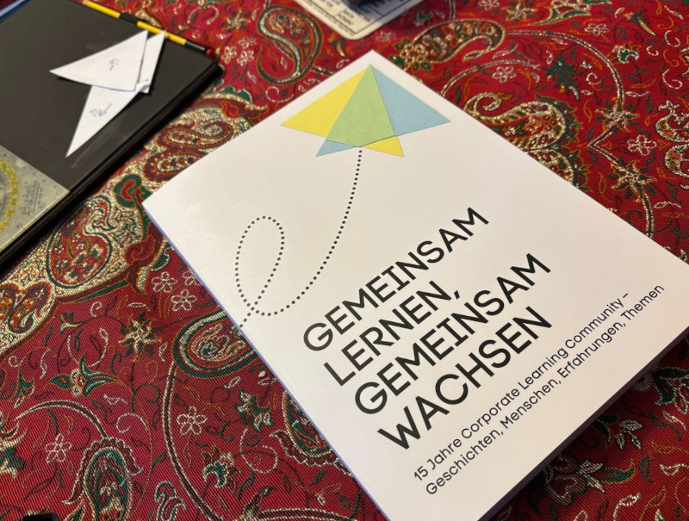

Ein paar Ideen noch, was Ihr mit der [Web-Version des CLC-Buchs](https://cogneon.github.io/clc-book) tun könnt:

1. **Suche:** Nutzt die Suche oben, um den Volltext des Buchs zu durchsuchen.
2. **Likes & Kommentare:** Gebt Likes und Kommentare zu den einzelnen Kapiteln des Buchs am Ende jedes Kapitels (Github-Konto notwendig).
3. **E-Book:** Ladet Euch die E-Book-Version (epub) des Buchs herunter, um das Buch in einem [E-Book-Reader](https://de.wikipedia.org/wiki/E-Book-Reader) oder z.B. in der Bücher-App auf iOS lesen und annotieren zu können.
4. **Künstliche Intelligenz:** Ladet Euch links unter *Download* die Markdown-Version des Buchs herunter und verwendet die in KI-Tools wie LeChat, ChatGPT, Copilot, Claude, Gemini & Co.
5. uvm.

## 1.1 Offene Punkte

Hier sind die noch offenen Punkte für die Bereitstellung dieser Version des CLC-Buchs gesammtelt. Das Kapitel wird nach Fertigstellung wieder gelöscht.

* Word-Version (docx) mit pandoc in Markdown-Konvertieren
* Sonderzeichen und Emojis aus Text entfernen (führt zu Fehlern bei PDF-Generierung)
* Links auf SVG-Bilder entfernen (führt zu Fehlern bei PDF-Generierung)
* Markdown-Datei bei Überschrift Ebene 1 in einzelne Kapitel aufteilen
* Kapitel vollständig in Navigation einfügen
* Bilder einfügen
* Unnötige Bilder löschen
* Autoren mit Linkedin-Profilen verlinken (kursiv nach Titel des Kapitels)
* Autorenboxen am Ende von Kapiteln entfernen
* Kapitel um eine Überschriftsebene nach unten verschieben, damit die “Trennkapitel” noch eingefügt werden können
* Zwischenkapitel einfügen
* Bilder verkleinern (1600px Breite)
* Markdown-Version erzeugen
* Github Repo einrichten
* Startseite erstellen (index.md), inkl. korrekte Angabe der Lizenz
* Disskussionssystem Gisqus einrichten
* index.html mit Weiterleitung auf /de in root anlegen
* Links einfügen ([Linkverzeichnis](%5BCLC%20Buch%202026:%20Quellen,%20Links,%20Autor:innenverzeichnis%20–%20Corporate%20Learning%20Community%5D(https://colearn.de/clc-buch-2026-quellen-links-autorinnenverzeichnis/))), in Text und zusätzlich am Ende des Beitrags?
* Logo für das PDF-Deckblatt erstellen (Logo QR-Code zu Page von Github Repo)
* Endkontrolle (Formatierungen, Links, Bilder etc.) in HTML und PDF

# 2 Einführende Beiträge

## 2.1 Einführung

*Autor:* [*Jochen Robes*](https://www.linkedin.com/in/jrobes/)

Die Geburtsstunde der Corporate Learning Community (kurz: CLC) ist nicht genau zu bestimmen. Aber das erste BarCamp 2011 ist sicher ein Moment, an den sich einige noch gut erinnern können. Das ist jetzt fast 15 Jahre her! 15 Jahre!

Seitdem hat es viele weitere BarCamps gegeben, aber nicht nur: unter dem Dach der Community sind Online-Kurse, Podcasts, Meet-Ups und viele weitere, kleine wie große Projekte entstanden. Die Community ist mit diesen Projekten gewachsen, hat die Digitalisierung mitgenommen und gestaltet, Corona getrotzt und sich immer wieder neu gefunden und erfunden.

Denn die Corporate Learning Community ist eine Einladung. Auf unserer Website heißt es: „Community-Mitglied ist, wer sich an einer Corporate Learning Community-Aktivität beteiligt.” Punkt. Mehr ist es nicht. Es gibt keine formalen Anträge oder Registrierungen. Wer sich über das Thema „Corporate Learning” austauschen möchte, kommt einfach vorbei und nimmt teil. Entweder bei den BarCamps oder den Treffen der regionalen Communities vor Ort oder online. Und wer Zeit und Lust hat, sich aktiv in einem Projekt zu engagieren, findet Gelegenheiten und Mitstreiterinnen.

In den 15 Jahren haben viele Menschen diese Einladung angenommen. Für viele von uns sind die BarCamps feste Termine im Kalender. Andere haben einmal vorbeigeschaut und sind weitergezogen. Wieder andere haben sich in verschiedenen Rollen, Aufgaben und Projekten in der Community versucht. Möglichkeiten dafür bietet die CLC genug. Kurz: Es ist allerhand passiert. Vieles ist auch gut und offen dokumentiert. Darauf haben wir von Anfang in der CLC großen Wert gelegt. Aber man muss wissen, was man sucht und wo es sein könnte.

Vielleicht macht es Sinn, diese Erfahrungen und Erlebnisse einmal als Buch festzuhalten? Das war die Idee, die wir auf dem Corporate Learning Camp im März 2025 in Hamburg in einer kleinen Runde diskutiert haben. Sofort flogen erste Fragen hin und her: Ein Buch im Jahr 2025? (Das kann doch nur ein eBook sein, oder?) Für wen soll das Buch eigentlich sein? Was wollen wir im Buch festhalten? Wer hat überhaupt Lust, etwas über die Community und seine Erfahrungen zu schreiben?

Das sind gute und wichtige Fragen. Aber um sie zu beantworten, braucht es ein Team, das Lust, Zeit und den langen Atem hat, die Idee in ein Projekt zu übersetzen. Also haben wir uns in guter CLC-Manier hingesetzt und einen „Aufruf zur Teilnahme am CLC Buchprojekt” veröffentlicht. Und nach ein paar Anläufen stand wirklich die Arbeitsgruppe!

Heute können wir mit Stolz das Ergebnis präsentieren! Wir haben über 40 Community-Mitglieder gewinnen können, sich schreibend an unserem Buchprojekt zu beteiligen! Viele haben ihre ganz persönlichen Lernreisen beigetragen, die sie zur und in die Corporate Learning Community gebracht haben. Wir erfahren von BarCamps und ihrer besonderen Atmosphäre, von Begegnungen, die Spuren hinterlassen haben, und von einzelnen Projekten und Themen, die oft den Auslöser für ganz neue Erfahrungen bildeten. Dafür haben wir im Buch die Rubrik „Erfahrungsberichte” eingerichtet.

Vorneweg finden Leser und Leserinnen die einführenden Beiträge. Sie versuchen, die Geschichte der Corporate Learning Community nachzuzeichnen, einen Überblick über die Projekte und Aktivitäten der CLC zu geben und den besonderen Spirit der Community einzufangen.

Dann gibt es drei Beiträge aus den regionalen Communities. Sie beschreiben die Erlebnisse, aber auch die Herausforderungen aus der Perspektive der Menschen, die vor Ort den Austausch in der Community organisieren und moderieren. Die regionalen Communities bilden ja die einzigartige Möglichkeit, die CLC jenseits der BarCamps und LinkedIn-Gruppen kennenzulernen und sich mit anderen zu vernetzen.

Schließlich versammelt das Buch auch eine Reihe thematischer Beiträge, in denen Community-Mitglieder ihre Herzensthemen vorstellen und damit interessante und aktuelle Einblicke in die Themenvielfalt von Corporate Learning bieten.

Doch ich muss an dieser Stelle noch einmal an den Anfang springen, zu den „15 Jahre CLC” und die konstituierende Session auf dem Corporate Learning Camp in Hamburg. Denn das BarCamp im März 2025 bildete eine Zäsur in der Geschichte der CLC: Unser Gründer und langjähriger Mentor Karlheinz Pape hat in Hamburg den Staffelstab an seine Nachfolger bzw. Nachfolgerinnen übergeben. Von daher ist das CLC Buch auch eine Art Festschrift geworden, mit der wir uns für den unermüdlichen Einsatz, aber auch die Ideen und Impulse bei Karlheinz Pape bedanken wollen! Ohne ihn, das können wir ohne Übertreibung sagen, hätte es diese 15 Jahre CLC nicht gegeben!

Und was den Staffelstab betrifft: Wer die Nachfolger bzw. Nachfolgerinnen noch nicht kennt, findet im Buch Gelegenheit, einige von ihnen kennenzulernen.

Ich habe die Arbeitsgruppe, die dieses Buch in vielen Stunden in der Freizeit umgesetzt hat, bereits kurz erwähnt. Zu kurz! Mein Dank geht vor allem an Nicola Peschke, Boris Wieloch, Johannes Starke, Katrin Zinke, Christian Kaiser, Martin Geisenhainer und Stefanie Halimi, die über viele Jour Fixes hinweg dafür gesorgt haben, dass aus dem Buchprojekt schließlich wirklich ein Buch geworden ist!

Aber jetzt viel Spaß beim Lesen!

*Jochen Robes, Frankfurt, Dezember 2025*

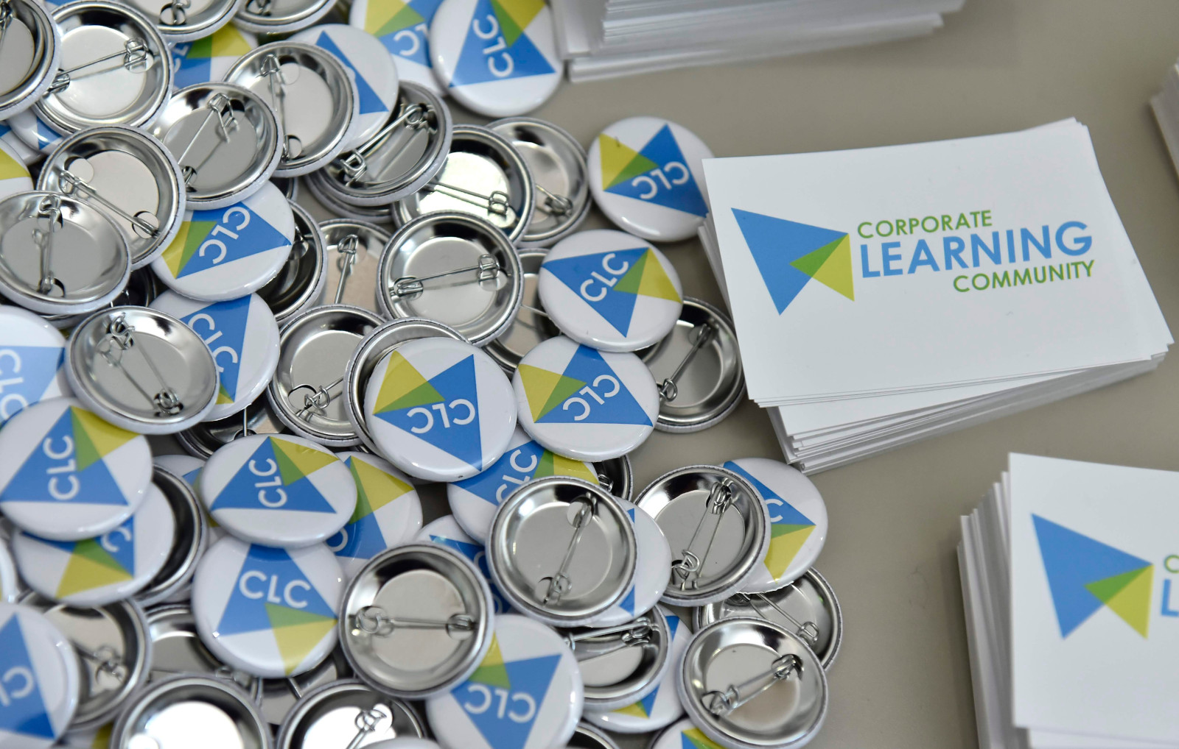

CLC Buttons und Sticker auf dem #CLC19HH, Foto von Christian Augustin, im Auftrag von Nordmetall, CC BY 4.0, Auf dem Bild sieht man viele runde Ansteck-Buttons. Auf den Buttons steht „CLC” und es sind bunte Dreiecke, das Logo der CLC, zu sehen. Neben den Buttons liegen kleine Karten. Auf den Karten steht: „Corporate Learning Community”.

## 2.2 Stationen einer Lernreise

*Autor:* [*Karlheinz Pape*](https://www.linkedin.com/in/khpape/)

### 2.2.1 Vorbemerkungen *(von Jochen Robes)*

*Karlheinz Pape ist Gründer, Mentor, Community Manager (und vieles mehr) der Corporate Learning Community. 2025 hat er sich aus diesen Rollen verabschiedet und den Staffelstab an seine Nachfolger:innen übergeben. Aus diesem Anlass wurde Karlheinz Pape am 20. Mai 2025 eingeladen, im Rahmen des CLC Formats „CLC Inspire & Network” über seinen Werdegang zu berichten. Der Bericht hatte eine Dauer von ungefähr 45 Minuten. Gastgeber:innen des CLC Inspire & Network waren Oliver Ewinger, Sebastian Zwingmann und Gina Bornemann.*

*Der folgende Beitrag basiert auf dem Transkript dieser Veranstaltung (danke, Oliver Ewinger!). Das Transkript wurde nur an wenigen Stellen überarbeitet (stilistisch und inhaltlich lektoriert), um die Verständlichkeit der Aussagen sicherzustellen.*

### 2.2.2 Meine Zeit bei Siemens: die Lehrjahre

Ja, also erst mal euch, Sebastian, Gina und Oliver, ganz herzlichen Dank für dieses Format [das „CLC Inspire & Network”, JR]. Das ist auch so eine typische Form in der Corporate Learning Community, wo einfach ein paar Leute sagen, ich habe da eine Idee, ich mache das mal. Und wir haben ja immer unser Motto „Machen, nicht fragen, aber darüber informieren”. Das ist so etwas, das Oliver auch dann angenommen hat. Irgendwie weiß ich nicht, wie ihr drei zusammengekommen seid, aber ihr macht es ja jetzt schon eine ganze Weile. Da gibt es in der Corporate Learning Community ganz viele solcher Initiativen.

Aber steigen wir vielleicht erstmal ein bisschen früher ein. Ich glaube, meine Arbeit in der Corporate Learning Community fußt ja auf dem, was ich früher bei Siemens mal gemacht habe. Deshalb will ich euch so ein paar Einblicke geben in meinen beruflichen Ablauf, den ich bei Siemens erlebt habe. Ich bin ja schon ein bisschen älter und habe 1966 bei Siemens als Fernmeldemonteur Lehrling angefangen. 1966, das war noch nicht allzu lange nach dem Zweiten Weltkrieg, und man spürte als Lehrling eine sehr hierarchische Umgangsweise.

Mein erstes Lehrjahr war bei Siemens in Berlin in einem „Lehrsaal”, wie das damals auch hieß. Und der Lehrsaal hatte Plätze für 200 Lehrlinge, also Werkbänke - so etwa 10 ganz lange Reihen - an denen dann die ganzen Lehrlinge den ganzen Tag stehen. Das war die mechanische Grundausbildung. Und so ein bisschen auffällig war, dass die Meister alle auf einem Podest gesessen haben, in der einen Ecke der Werkstatt. Also ein bisschen höher, damit sie auch sichtbar die Wichtigeren waren. Noch so ein Unterscheidungskriterium: Die Meister hatten weiße Kittel, die Ausbilder hatten graue Kittel, und die saßen dann in der Nähe von den Lehrlingen. Sehr hierarchisch.

Ich kann mich erinnern, dass man uns damals sehr getriezt hat. Also natürlich die Teile, die man herstellte, die mussten schon mal stimmen, aber wer abends seinen Feilenkasten nicht so richtig sauber gemacht hatte, der hat es dann erlebt, dass der Kasten rausgezogen wurde. Der Ausbilder hat mit dem Fuß noch mal nachgetreten, damit sich die Feilen auch wirklich in dem ganzen Saal verteilen. Und der arme Kerl, der dann dran war, musste alles aufsammeln und keiner durfte nach Hause gehen, bevor der letzte fertig war.

Also es war immer mit sehr viel sozialem Druck verbunden und sehr, sehr hierarchisch. Das war so mein ganzer beruflicher Anfang.

Ich hatte Glück, dass ich dann als Fernmeldemonteur im zweiten Lehrjahr ganz andere Sachen machen konnte. Denn da ging es dann schon darum, dass man auf Baustellen kam, und dann hatte man schon ein bisschen mehr Freiheit, und es war ein etwas anderes Leben. Ich erzähle es deshalb so deutlich, weil diese Art, wie man mit uns umgegangen ist, wie man Lernen da gestaltet hat - das hat mir damals schon gezeigt, also ne, irgendwie, das muss auch anders gehen. Und ich glaube, das hat ganz mächtig geprägt, wie man uns damals als Lehrlinge behandelt hat.

Ich habe noch so eine kleine Anekdote von damals. Gleich zu Anfang der Lehre hat man uns Lehrlingen gesagt, ihr habt die volle Arbeitskraft der Firma zur Verfügung zu stellen und wehe, einer von euch geht abends irgendwie zur Abendschule, das ist nicht erlaubt. Also man kann sich das heute gar nicht vorstellen, aber es war wirklich so die Idee, die volle Arbeitskraft muss Siemens zur Verfügung gestellt werden, auch als Lehrling. Und Abendschule war verboten. Ich wollte aber zur Abendschule gehen, weil ich wollte anschließend studieren und musste so mein Fachabitur nachmachen. Und damit habe ich dreieinhalb Jahre lang heimlich die Abendschule besucht. Ich hab's dann auch geschafft, konnte direkt nach der Lehre dann zum Studium gehen und bin dann in Berlin an einer Ingenieurschule - Gauß hieß die damals - groß geworden. Ich habe mich in der Zeit bei Siemens wieder um einen Werkstundenjob gekümmert. Und da ich Monteur war, ging das ganz gut. Man hat mir dann Aufgaben auf Baustellen gegeben und ich konnte oft auch Samstag und Sonntag dort arbeiten. Damit habe ich mein ganzes Studium finanziert.

### 2.2.3 Meine Zeit bei Siemens: Aufbau einer Lehrwerkstatt

Deshalb zählte die ganze Studienzeit auch als Siemens-Zeit mit. Als ich 2006 das Unternehmen verlassen habe, waren das dann 40 Jahre. Damals nach dem Studium habe ich mich natürlich auch wieder bei Siemens beworben, aber auch bei anderen Firmen. Aber Siemens hatte mir das interessanteste Angebot gemacht. Ich könnte erstmal in der Zweigniederlassung in Berlin verschiedene Abteilungen durchlaufen, so anderthalb bis zwei Jahre, und dann könnte ich mich entscheiden, was ich machen wollte. Das war richtig traumhaft. Dann hat man mir so nach etwa einem Jahr etwa gesagt, wir suchen gerade jemanden, der eine Lehrwerkstatt für die ersten Elektronikerberufe aufbaut. Und ob ich mir das vorstellen könnte.

Schließlich, ich hatte ja eine Lehre vorher gemacht, und deshalb wussten die, ich weiß, wie Lehre so geht. Ich war ja Ingenieur und in der Lehrwerkstatt hatten alle Schwierigkeiten, dieses „Elektronische da” überhaupt in Lehrgänge zu fassen und eine Werkstatt dafür auszurichten.

Dann habe ich gedacht, naja, also wenn du da in die Lehrwerkstatt gehst, dann bist du als Ingenieur sicherlich einzigartig. Da gibt es wohl kaum noch welche. Ansonsten bist du einer von vielen Ingenieuren bei Siemens. Und hab es gemacht und dann gemerkt, ja, das macht ja richtig Spaß. Ich habe nicht nur die Werkstatt eingerichtet, sondern dann auch sieben Jahre lang ausgebildet und damals die ersten grundlegenden Umstellungen in der Ausbildung hingekriegt.

Da das ja für mich auch alles neu war, habe ich im Grunde genommen all die Themen, die man sich so erarbeiten musste laut dem Rahmen-Lehrplan, mit den Lehrlingen zusammen erarbeitet. Ich war immer so eine Woche im Voraus, und habe dann praktisch so ein Projektteam oder mehrere Projektteams gebildet und gesagt, jetzt erarbeiten wir uns in der nächsten Woche Folgendes. Das war völlig ungewöhnlich in der Ausbildung damals, denn man hat in der Ausbildung üblicherweise Arbeitsblätter ausgegeben und da stand jeder Handgriff, den man nacheinander machen musste, ganz genau drauf. Nach dieser Anweisung musste dann jeder sein Werkstück herstellen oder was zusammenlöten oder was prüfen. Das war alles genau vorgeschrieben. Und jetzt war das mal ganz anders.

Ich habe gesagt, wir bauen hier folgendes zusammen und ihr werdet euch selber ein bisschen einarbeiten. Also dieses selbstgesteuerte Lernen war damals schon drin und das war total erfolgreich. Es ging dann so, dass die ersten Lehrlinge - ich glaube von den 17 Lehrlingen, die es waren, haben 13 oder 14 mit eins abgeschlossen. Was für mich wieder Konsequenzen hatte, denn mein Chef hat mich dann gerufen und gesagt: Wenn so viele mit einer Eins abschließen, dann treiben wir zu viel Aufwand, dann können wir praktisch das, was wir in der Ausbildung machen, kürzen. Da war so mein erstes Erschrecken, um Gottes willen, man muss hier sehr vorsichtig sein in so einem Unternehmen, das natürlich stark wirtschaftlich ausgerichtet ist, und darf nicht auffallen mit allzu guten Lernlösungen.

Das hat mich dann auch geprägt, gewisse Dinge nicht vorher zu erfragen, sondern einfach zu machen und hinterher - naja, ich kann ja auch nichts dafür, wenn die so gut waren. Aber man muss sich dann immer ein bisschen vorsichtig bewegen, damit nicht irgendwelche Budgets gekürzt werden. Ist mir dann aber auch immer gelungen.

### 2.2.4 Meine Zeit bei Siemens: weitere Stationen

Das war jetzt meine Zeit bei der Ausbildung. Irgendwann hat mein Chef so gemeint, Sie werden mir jetzt hier zu teuer, und ich schlage ihnen jetzt vor, was anderes zu machen. Dann kam so eine Idee, dass ich Grundsatzfragen der gewerblichen Berufsbildung mache. Bin dafür nach Erlangen gezogen und habe dann für die Ausbildung in ganz Deutschland bei Siemens einige Dinge gemacht. Unter anderem dieses Thema Projektausbildung vorangetrieben. Da ist dann ein großes Projekt daraus geworden, das hieß „Petra” damals und das wurde vom Bundesministerium für Bildung damals mächtig gefördert und das haben dann ganz viele Firmen so übernommen.

Das habe ich drei Jahre lang gemacht und dann war wieder so eine Restrukturierung da und ich habe gedacht, okay, jetzt drei Jahre sind ja auch genug, jetzt such dir was Anderes. Ich habe ein Angebot gekriegt in der Zweigniederlassung Nürnberg, dort die Weiterbildung für das Vertriebspersonal zu übernehmen. Und Vertriebspersonal waren damals 6000 Leute nur in Nürnberg. Und es ging damals auch um die Einführung von den ersten digitalen Fernsprechvermittlungssystemen. Das war so das Hauptthema. Bisher waren die alle Relais-gesteuert und jetzt gab es die ersten mit Transistoren und elektronischen Steuerungen. Und damit ist ein riesiger Weiterbildungsbedarf dort entstanden.

Dann konnte ich dort auch ganz viel bewegen. Wir hatten damals so kleine Commodore PCs, die wir für Einführungs-Trainings verwendet haben. Die hatten so kleine Bandlaufwerke dabei. Also es war ganz spannend, Leute dafür fit zu machen. Und nebenbei hatte man mir damals noch gesagt, ich müsste auch dafür sorgen, dass die Ingenieure, die man so braucht an den Hochschulen, sich für uns interessieren. Also ich war dann auch derjenige, der die anwerben und einarbeiten sollte.

Einarbeiten war auch wieder so ein Thema, wo ich die Neuen wirklich als Mitarbeiter hatte. Dann konnte ich dafür sorgen, dass die in ganz verschiedene Abteilungen gehen, um für ihre Zielabteilung gut ausgebildet zu sein. Und darauf hat man damals bei Siemens großen Wert gelegt. Ich fand es auch gut, dass da viele Kontakte geknüpft werden, dass die Nachwuchsingenieure ihre Netzwerke schon jetzt knüpfen, bevor sie so richtig anfangen.

Das habe ich so sechs, sieben Jahre lang gemacht und bin dann wieder gewechselt in das Bildungszentrum Erlangen von Siemens. Dort habe die ganze fachliche Weiterbildung dort übernommen. Das habe ich auch ein paar Jahre gemacht. Dann war ich Mitgründer von Siemens Qualifizierung und Training, heute heißt das Learning Campus.

Nachdem ich das ein paar Jahre gemacht habe, dachte ich, ich muss mal in einen ganz anderen Bereich. Habe mich bei SBS [Siemens Business Services, JR] beworben, und dann bei SBS eine große Trainingsabteilung geführt. Danach noch mal ein paar Sonderprojekte gemacht im Bereich Industrial Services. Also ich hatte wirklich eine reiche Siemens-Vergangenheit.

Und dann gab es 2006 wieder eine große Krise bei Siemens, und die wollten ganz viele Mitarbeiter loswerden. Und da ich ja selber viele Mitarbeiter hatte und die ganzen Bedingungen kannte, wie man sich vom Unternehmen vernünftig verabschieden kann, habe ich gesagt, okay, ich helfe mit, euer Problem zu lösen, brauche aber die und die Bedingungen. Ich habe mir dann natürlich eine Idealbedingung ausgesucht, was für sie sehr teuer war. Aber ich habe Glück gehabt, da dann fünf Jahre lang noch bezahlt zu werden mit dem halben Gehalt. So war das wirklich damals. Die einzige Bedingung war, dass ich nicht bei Siemens wieder arbeite. Na schön, wenn ihr mich dafür bezahlt, dass ich nicht mehr arbeiten komme, dann ist das für mich ein schöner Start, jetzt mal ganz andere Dinge in die Hand zu nehmen.

Mich prägte damals so die Einsicht, also eigentlich machen wir was falsch in der ganzen Weiterbildung, in dem, was wir so lehren, wie wir Lernen gestalten. Ein typischer Satz für mich war damals, dass der durchschnittliche Teilnehmer am Ende eines Seminars sagt „30 Prozent waren ganz gut, den Rest kannte ich schon oder brauche ich nicht”. Und für die 30 Prozent geht man halt ins Seminar, weil es nichts anderes gab. Wer sich irgendwie weiterbilden wollte, der musste ein Seminar buchen und dann musste er warten, bis er drankommt. Dann sind Monate vergangen und vielleicht brauchte er es dann gar nicht mehr. Vielleicht hatte er es sich schon selber erarbeitet. Aber die Idee, dass das auch irgendwie anders geht, war nirgendwo da.

### 2.2.5 Erste Begegnungen mit Wissensmanager:innen

Ich war damit unzufrieden, die ganze Zeit schon. Ich habe es ja selber auch so gestaltet und bin jetzt, nachdem ich von Siemens weggegangen bin, so ein bisschen auf die Reise gegangen und habe mal gesucht, wie kann man es denn anders machen, wer macht es denn anders?

Dann gab es einen interessanten Kontakt zu Wissensmanagern, und das war so die Zeit, als die Wissensmanager gerade verdaut hatten, dass die Idee, Wissen in Datenbanken abzuspeichern, nicht funktioniert hat und damit ganz viel Geld versenkt worden ist. Und jetzt kamen erste Wissensmanager mit der Idee, Wissen gehört wirklich in die Köpfe und um Wissen zu sichern, müssen wir die Köpfe zusammenbringen.

Und die haben damals angefangen, Communities of Practice zu bilden, Wikis einzuführen, auch Kaffeeküchen und so weiter. Das war damals die Idee: Wenn wir es schaffen, dass die Mitarbeiter im Dienst miteinander reden, reden die fast immer dienstlich. Damit sichern wir eigentlich das Wissen eines jeden Einzelnen in weiteren Köpfen. Das fand ich total faszinierend, weil diese Wissensmanager ja eigentlich von Lernen gesprochen haben. Die haben aber immer nur davon geredet, dass man Wissen bewahren muss und Wissen sichern muss. Lernen war für die gar kein Thema. Aber für mich war klar, das ist ja die viel bessere Form, gar nicht dieses etwas verbrannte Wort „Lernen” zu verwenden, sondern einfach davon auszugehen, da ist ein Wissen, und dieses Wissen muss multipliziert werden und dafür müssen wir Leute zusammenbringen.

Dann habe ich mich bei der Gesellschaft für Wissensmanagement engagiert. Ich habe den Simon [Dückert, JR] kennengelernt, und mit Simon zusammen haben wir dann für die Gesellschaft für Wissensmanagement das erste BarCamp gemacht: Das erste Knowledge Camp. Und die folgenden Jahre haben wir beide das dann mehrmals wiederholt. Also die ganzen ersten Barcamps der Gesellschaft für Wissensmanagement kamen von Simon und von mir, übrigens gegen den Widerstand der anderen Vorstände in der Gesellschaft für Wissensmanagement damals. Die konnten damit überhaupt noch nichts anfangen.

### 2.2.6 Eine Community of Training Practice

Das hat mich dann mutig gemacht zu sagen, wenn das bei den Wissensmanagern funktioniert, dann müssten wir das bei den Learning Professionals auch unterbringen können. Dann habe ich gedacht, wir müssten irgendwie mal so eine Community bilden von Leuten, die sich mit lernenden Unternehmen beschäftigen. Und bin dann bei Arbeitgeberverbänden hausieren gegangen, habe gesagt, ich habe da eine Idee, wollen wir nicht so einen Stammtisch, so einen Arbeitskreis irgendwie bilden?

Ich habe damals auch gleich von Community of Training Practice gesprochen. Und die, die sofort zugesagt hat, war Charlotte Venema bei HESSENMETALL. Die hat sofort gesagt, das ist hochinteressant für uns und wir machen das, obwohl in ihrem Verband auch keiner so richtig damit umgehen konnte. Ich habe auch gesagt, wir wollen keine fremden Referenten haben, sondern wir wollen wirklich nur den Austausch jedes Mal nach vorne stellen. Denn wenn wir genügend Leute sind, dann ist davon auszugehen, dass jedes Problem, was ein Einzelner hat, irgendjemand aus der Runde schon mal gelöst hat oder weiß, wie es geht. Sodass wir einfach dieses Miteinander- und Voneinander-Lernen unterstützen.

Das hat wunderbar funktioniert. Die Community ist immer größer geworden. Ich habe dann irgendwann mal gesagt, naja, jetzt sind wir alle Metaller hier und alle nur aus Hessen, aber eigentlich wäre es ja noch viel besser, wenn wir ganz andere Branchen dazu einladen. Andere Branchen bringen ganz andere Ideen ein. Wie wir es in der Metallindustrie machen, weiß man ja eigentlich. Warum nehmen wir nicht Leute, die zum Beispiel aus der Ecke Handel kommen, aus der Ecke Hotel oder so.

Und dann hat Charlotte gesagt, okay, also probieren wir das mal. Aber wir müssen halt überwiegend immer noch Metaller bleiben, damit es hier keinen Ärger gibt. Dann sind wir gewachsen. Und, siehe da, da kamen total andere Anregungen rein. Also das Thema Diversity war damals schon richtig hilfreich, auch für die Community. Wir sind gewachsen und gewachsen und dann waren wir nicht nur noch in Hessen.

Aber dann hat Charlotte einen neuen Geschäftsführer dort gekriegt bei HESSENMETALL. Und der hat sich das angesehen, und gerufen, oh, das entspricht aber nicht unserer Satzung, wir dürfen nur Metall, nur Hessen. Dann hat er uns praktisch gekündigt. Ne, so geht es nicht.

### 2.2.7 Die Corporate Learning Community entsteht

Das war dann der Anlass, dass wir gesagt, naja, dann müssen wir uns auf eigene Beine stellen. Wir hatten erst probiert, bei einem anderen Verband unterzukommen, denn wir waren ja nur ein Netzwerk. Als Netzwerk kann man zum Beispiel keine Rechnung bezahlen, wenn wir Veranstaltungen machten. Wir haben damals auch schon die ersten BarCamps gemacht, das erste Corporate Learning Camp mit HESSENMETALL zusammen. Und da hat HESSENMETALL praktisch immer die Rechnung fürs Catering bezahlt und die Gebühren von den Teilnehmern eingenommen und auch die Sponsorengelder eingenommen, die ich angeworben hatte. Das ging alles. Nur, wenn wir jetzt nur noch ein Netzwerk sind, geht sowas nicht. Und jetzt einen anderen Bereich oder einen anderen Verband zu suchen, und dann passiert uns dasselbe, wenn da der nächste Geschäftsführer kommt, das will ich eigentlich nicht.

Und das war dann der Grund, eine Unternehmergesellschaft zu gründen, eine gemeinnützige. Die braucht ein paar Gesellschafter. Dann bin ich auf ein paar Leute zugegangen und habe sie gefragt. Wir hatten damals für die Corporate Learning Community schon so ein paar Leute in einem Kernteam: Seid ihr bereit, das finanziell mitzutragen und mitzumachen? Und die haben gleich alle ja gesagt. Und das sind auch die sieben Gesellschafter heute. Ihr findet die Namen alle auf unserer Homepage.

Aber diese gUG ist nur dafür da, das rechtlich Notwendige für uns abzubilden. Es ist nicht die Führungsorganisation für die ganze Community, denn mir war wichtig, dass die Community so weiter funktioniert, wie sie bisher funktioniert hat. Also viel Initiative von den Mitgliedern mit großem Freiraum und keine hierarchische Abhängigkeit von der gUG. Natürlich, die gUG muss den Kopf hinhalten für alles, was rechtlich wichtig ist, also z.B Urheberrechtsverstöße oder so. Da hätte man jetzt einen Ansprechpartner. Aber glücklicherweise sind alle Community Mitglieder da fit genug und haben uns da nie Sorgen gemacht.

Ihr wisst zum Beispiel, dass wir sagen, jeder, der was schreiben will bei uns und sich das zutraut, kann einen WordPress-Account bekommen auf unserer colearn.de-Seite und der kann dann posten. Und das sind, glaube ich, im Moment so 80 Leute, die diese Berechtigung haben. Und natürlich setzen wir dann voraus, dass die Bescheid wissen und uns da keine Sorgen machen, weil sie jetzt ein Bild posten, was nur lizenziert ist für ihre Firma, aber nicht für uns. Aber das ist nicht passiert. Und ich bin ganz froh darüber, dass diese Offenheit, die wir da praktiziert haben, nie von irgendjemandem missbraucht wurde.

So, aber das wars jetzt zur gUG, die läuft im Hintergrund heute weiter. Es ist jetzt der Zeitpunkt gekommen, wo die Geschäftsführung dann mal wechseln muss. Charlotte und die ich, wir gehen da jetzt raus als Geschäftsführer, weil wir das jetzt in jüngere Hände übergeben. Das ist dann wieder rechtlich und formal alles abzuwickeln, da sind wir gerade [2025, JR] dabei, damit es dann auch erledigt ist. Aber ansonsten: Die Community hat damit eigentlich gar nichts zu tun.

So, und jetzt, die Community, die ist richtig schön gewachsen.

### 2.2.8 Die ersten BarCamps

Wir haben, ich glaube 2011, das erste Corporate Learning Camp in Darmstadt gemacht. Und dann haben wir eine Zeit lang jedes Jahr ein Corporate Learning Camp gemacht und ab 2019, glaube ich, dann zwei im Jahr. Und das war dann auch so die Zeit, wo wir, ich glaube in Koblenz war das, da haben wir es auf 300 Teilnehmer beziehungsweise Plätze begrenzt. Damit wir noch so ein bisschen familiär sind. 300 ist schon die Obergrenze, so dass, wenn man da über den Flur geht und Leute sieht, dass man nicht dauernd nur noch neue Leute sieht, sondern so ein bisschen sieht, den habe ich gestern schon mal gesehen, aber wenn es dann so 500 werden, dann wird es ein wenig unpersönlich. Deshalb haben wir gesagt 300 Plätze. Die 300 waren damals in 8 Stunden ausgebucht.

Das war richtig faszinierend zu sehen, wie viel Interesse an diesen BarCamps da bestanden hat, obwohl sie ja dann gar nicht mehr so neu waren. Wir hatten es ja schon 10 Jahre lang gemacht, so ungefähr, oder acht Jahre. Und neben den BarCamps haben wir in der Corporate Learning Community aber auch noch eine ganze Reihe von anderen Formaten umgesetzt.

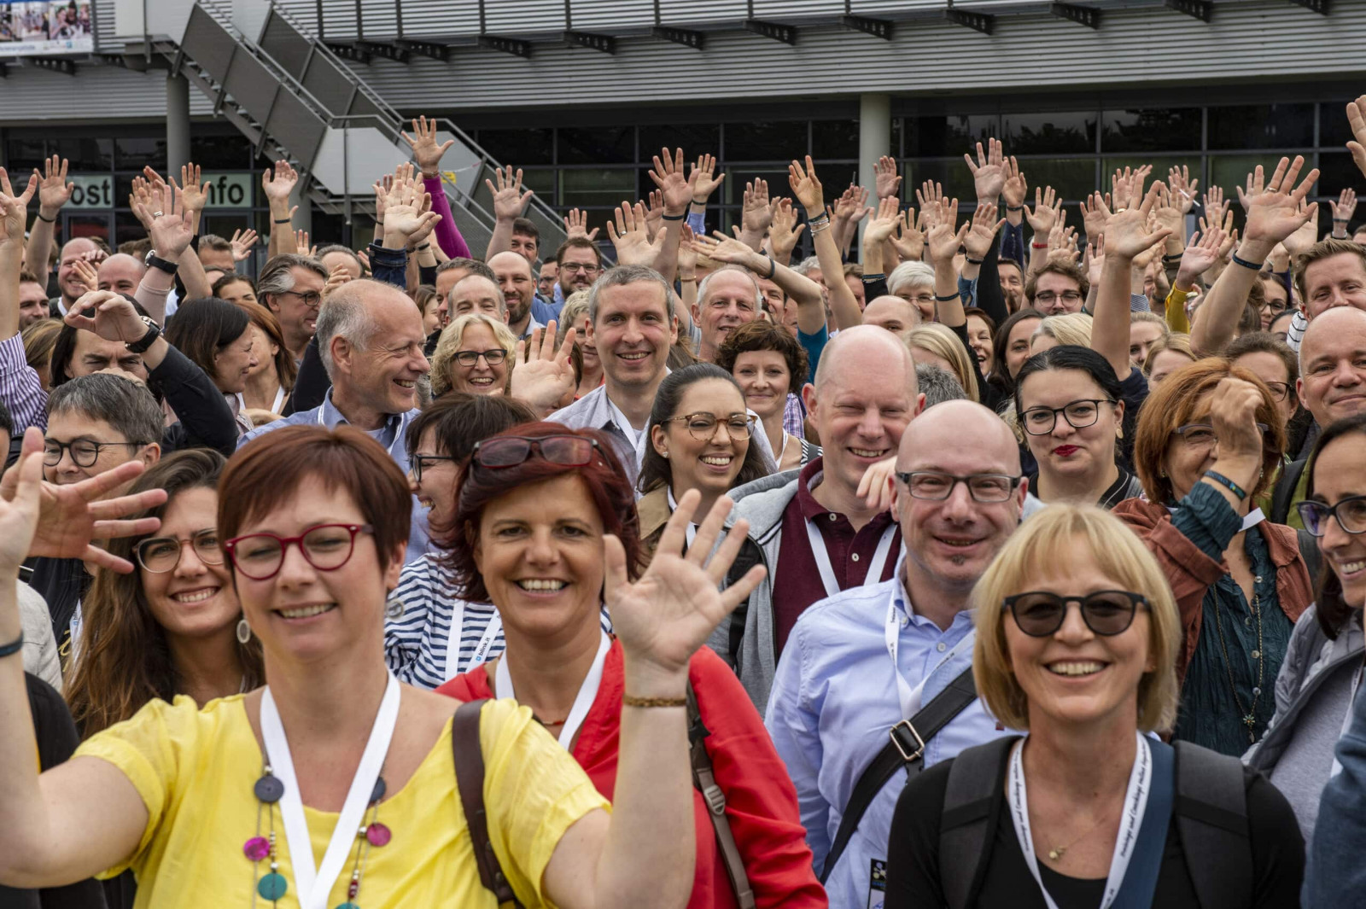

Gruppenfoto auf dem #CLC19ko (Foto von Charlotte Venema). Das Bild stammt von einer Veranstaltung der Corporate Learning Community. Auf dem Bild sind viele fröhliche Menschen zu sehen. Sie stehen dicht beieinander und lächeln. Viele heben die Hände und winken. Die Menschen tragen Namensschilder.

### 2.2.9 Die Massive Open Online Courses (MOOCs)

Ich glaube, wir haben vier MOOCs gemacht. Mich hat damals die Idee fasziniert von George Siemens, der ja eigentlich der Erfinder von den MOOCs ist. Der hat ja die konnektivistischen MOOCs ins Leben gerufen, denn er hat eine neue Lerntheorie entwickelt, die Konnektivismus hieß. Wenn man Konnektivismus in zwei Sätzen zusammenfasst:

Das Wissen ist nicht im Kopf, sondern das Wissen ist immer in einem Netzwerk. Und Lernen ist die Fähigkeit, in dem Netzwerk Verbindungen zu knüpfen.

Wenn das stimmt, haben wir uns gesagt, dann müssen wir das mal ausprobieren und zeigen, dass es auch wirklich geht. Wenn das Wissen also im Netzwerk ist, brauche ich es als Veranstalter ja nicht einzukippen. Ich muss nur dafür sorgen, dass die Leute in diesem Netzwerk Verbindungen knüpfen. Siemens hat natürlich beim ersten MOOC gleich sein Thema Konnektivismus herausgestellt und gesagt, wir unterhalten uns jetzt 12 Wochen lang über dieses Thema und hat geschickterweise immer am Montag einen Experten gefunden, der einen Aspekt des Gesamtthemas aus seiner Sicht in 20 Minuten online ins Netz stellt und immer mit der Frage am Ende, was haltet ihr davon? Und damit löst er die Diskussion aus.

George Siemens hat dann, mit Stephen Downes zusammen, gesagt: Ihr könnt gerne überall diskutieren, aber verwendet immer unseren Hashtag. Und damit wurde auch sehr viel diskutiert. Sie haben es wissenschaftlich ausgewertet. Also einige haben dann gesagt, oh ja, das hat bei mir folgendes ausgelöst. Und der nächste hat gesagt, guck mal, und hier gibt es ein Video, das sagt was ganz anderes. Und der nächste, guck mal, und hier, da habe ich ein Buch und in dem Buch wird das und das beschrieben, und das passt ganz gut dazu. Und so weiter. Also man hat sich da unglaublich viel auseinandergesetzt auf allen möglichen Kanälen.

Immer am Freitag haben sich dann George Siemens und Steven Downes einen Überblick verschafft, in welchen Netzknoten, in welchen Communities wurde über welches Thema hauptsächlich geredet und haben das praktisch der Community zurückgespiegelt, so dass jeder sich einfach so mal orientieren und dann entscheiden kann, wo will ich eigentlich weiter mitreden?

Und diese Idee haben wir in der Corporate Learning Community für unsere vier MOOCs auch übernommen. Nur haben wir es ein bisschen anders gemacht. Wir haben für jede Woche ein Unternehmen gebeten, nachdem wir das Oberthema des MOOCs abgestimmt hatten, stellt doch mal eure momentane Situation dar und was ihr in Richtung dieses Themas im Moment schon gemacht habt und wo ihr hinwollt. Präsentiert es am Montag und lasst euch damit hinterfragen. Also fragt die Leute, was haltet ihr davon?

Und ja, wir hatten am Anfang die Befürchtung, da wird ja kein Unternehmen mitmachen, weil die sich gar nicht hinterfragen wollen oder sich öffentlich hinterfragen lassen dürfen. Aber nein, es war ganz anders. Wir hatten wirklich sofort eine Menge von Zusagen und haben den Unternehmen gesagt, ihr seid für die Woche verantwortlich, also macht in der Woche bitte auch das Community Management. Also beantwortet Fragen, die da noch kommen, gebt mal selber noch einen Impuls rein und so.

Und damit wurden die Wochen zum Teil täglich ausgefüllt. Also täglich haben einige Unternehmen noch einen Mitarbeiter nach dem anderen geholt, der noch ein bisschen was erzählt hat. Und andere haben wirklich nur die Diskussion begleitet, was ja auch gut ist. Und damit lernen eigentlich alle. Also wir haben da alle möglichen Unternehmen in der Zwischenzeit, auch große Unternehmen, die das alles nicht eingeplant hatten und die da wirklich Energie und Mühe und Arbeitszeit reingesteckt haben.

Es waren richtig große Events, wenn man so will. Und wir hatten auch ganz viele Teilnehmer. Ich glaube, bei dem ersten MOOC waren es so 2000 und noch was. Beim zweiten war es ähnlich. Am Ende ist es ein bisschen abgeflaut, weil in der Zwischenzeit gab es dann ganz viele andere Angebote. Der letzte war auch 2024, also auch nach Corona, wo ganz viele Online-Angebote schon da waren. Und das hat auch so ein bisschen auf die Teilnehmerzahl gedrückt bei uns.

Aber was ich sagen will, wir waren ganz fasziniert, dass erstens so viele Unternehmen sich bereit erklären, eine Woche zu gestalten und damit das Lernen von anderen zu ermöglichen, aber auch selber sehr viel daraus ziehen. Also der Kommentar der Unternehmen war: Wir haben hier so viel mitgenommen, da müssten wir selber zwei, drei Jahre für arbeiten, bis wir da hingekommen wären. Denn wenn sowas offen diskutiert wird, dann sind ja alle dabei, sich selber weiterzuentwickeln, weil sie hören, was andere darüber denken und ihre eigenen Gedanken damit schön ergänzen können und die Unternehmen aber auch. Also insofern ein richtig schönes Format.

Ja, für uns war es auch aufwendig, ist ganz klar. Man braucht auch viel Vorbereitung und man muss die Unternehmen gut an die Hand nehmen, damit alles so richtig gut funktioniert. Am Anfang hatten wir eine Plattform, die hat uns die Uni in Lübeck zur Verfügung gestellt. „mooin” hieß die [heute „oncampus”, JR]. Und das war so eine richtige MOOC-Plattform und da waren wir ganz glücklich drüber, dass wir kostenlos bei denen mitmachen durften. Die hatten uns gut unterstützt, die haben uns auch bei Videos unterstützt. Das war ein richtig schöner Anfang für uns.

Aber beim zweiten MOOC haben wir dann gesagt, wir wollen eigentlich nicht auf so eine Plattform, wo man sich anmelden muss, sondern wir wollen eigentlich, dass alles, was die Corporate Learning Community macht, möglichst für jeden sichtbar ist, wo jeder mitmachen kann, also offen im Netz. Und dann haben wir den zweiten MOOC schon praktisch nur noch über unsere Homepage gemacht und noch ein paar Tools dazu zur Verfügung gestellt, wo man sich austauschen kann. Das war für einige am Anfang ein bisschen unübersichtlich, weil man mehrere Tools bedienen musste. Aber nach kurzer Zeit haben sich alle daran gewöhnt. Damit hatten wir die Offenheit auch richtig nach vorne gestellt. Dabei sind wir geblieben.

Das haben wir dann bei allen weiteren MOOCs auch so gemacht. Also keine Plattform verwendet, sondern das, was im Netz ohnehin zur Verfügung steht, verwendet.

### 2.2.10 Weitere Projekte der CLC

MOOCs sind das eine, es gab auch noch ein paar andere schöne Initiativen, zum Beispiel hatten wir ein schönes Projekt „Onboarding” beispielsweise. Da haben Community Mitglieder gesagt, wer hier bei uns neu ist, der muss ja ein bisschen eingeführt werden. Dann haben wir gesagt, suchen wir doch mal Leute, die da mitmachen. Da haben sich dann einige gemeldet, die ohnehin schon Onboarding-Experten sind, weil sie es in ihrem Unternehmen machen und andere, die gesagt haben, ja, aber das ist ein Thema für mich, da muss ich auch einsteigen und haben dann auch mitgemacht. Da ist ein richtig schönes Onboarding-Projekt daraus geworden, was heute noch auf unserer „Über uns”-Seite steht. Und jeder, der sich in den Newsletter einlädt, der kriegt die ersten acht Lieferungen zum Onboarding in die Corporate Learning Community.

Dann gab es noch ein schönes Projekt, das hieß CLC „Domain of One's Own”, und das war so eine Art Hackathon. Da gibt es eine Idee aus Amerika, wo Hochschulen ihren Studierenden eine eigene Domain geben, die sie nach dem Studium mitnehmen können. Mit der Idee des Lernens im Netz ist es ja viel interessanter, wenn man sein Wissen auf der eigenen Domain speichert, dann ist man nicht abhängig von irgendwelchen Anbietern, die einen Dienst irgendwann einstellen und dann ist alles weg. Deshalb sollte jeder seinen eigenen Space im Web haben.

Und damit war auch die Idee verknüpft, eigentlich wollen wir, dass alle „Bürger des Internets” werden. Dass wir uns da richtig auskennen und praktisch diese Welt des Internets richtig besetzen. Ich fand die Idee gut. Dann haben wir gesagt, dann machen wir das auch. Leider hat es bei uns in der Corporate Learning Community ein paar wenige gegeben, die da mitmachen in dem Projekt. So richtig die eigene Webseite und die eigene Domain aufgesetzt, haben dann doch nur sehr wenige. Ich glaube, die kann man an einer Hand abzählen, die dann da übriggeblieben sind. Also vielleicht war die Zeit dafür noch nicht reif, vielleicht müsste man das auch noch mal machen. Aber diese Idee ist nach wie vor gut, einen eigenen Webspace zu haben, wo man all sein Wissen in eigener Regie ablegt und nicht abhängig von irgendwelchen Plattformen ist, die einem praktisch ja die Inhalte klauen. Hier auf dem eigenen Space kann man sagen, was man öffentlich macht, und was man nur für sich behält, und was man mit anderen teilt und so.

„MeinZiel22” war ein anderes schönes Projekt. Dabei ging es darum, sich ein persönliches Ziel zu setzen, das öffentlich zu machen und dann möglichst mit anderen sich dem Ziel zu nähern. Also mit Anderen, die vielleicht ein ähnliches Ziel haben, zusammenarbeiten. Das lief auch ganz gut.

Ich kann nur ein paar Beispiele nennen. Der Promptathon war so eines der letzten großen Events, die richtig gut gelaufen sind. Ja, und ansonsten, die Community hat ja jede Menge Aktivitäten, die von Einzelnen ausgingen. Also 15 regionale und fachliche Communities haben wir jetzt, die sich selbst organisieren in Deutschland, Österreich und der Schweiz. Was mich immer freut, ist, dass diese Orga-Teams sich schnell zusammenfinden und dann auch gemeinsam Aufgaben erledigen. Wir haben das immer so gemacht: In den Orga-Teams wird am Anfang klar kommuniziert, was muss hinterher bei rauskommen.

### 2.2.11 Wie die Community tickt

Also zum Beispiel die Vorbereitung eines BarCamps, da gibt es jetzt ein paar Muster, wie das bisher so gemacht worden ist. Und dann sagt jemand, ich übernehme den Teil, ein anderer, ich übernehme den Teil und ich übernehme den Teil. Und ab dem Moment hat jeder die Freiheit, das selber zu machen. Wir haben immer gesagt: „Bitte Machen und nicht jedes Mal alle fragen”. Also üblicherweise, wenn man das nicht so strikt vorgibt, dann hat jemand eine Idee und stellt sie beim nächsten Mal beim Orga-Team-Treffen vor und fragt die anderen, was haltet ihr davon? Somit beschäftigt man immer das gesamte OrgaTeam mit allen Themen und wird nie fertig. Wir haben gesagt, wir haben ja genügend Experten, das sind alles erwachsene Leute, die stehen alle im Beruf, die können das alle selber.

Und wer so was übernimmt, darf sich natürlich auch mal Rat holen bei jemandem, aber er oder sie soll selber entscheiden. Und damit muss er auch nicht auf andere warten, damit geht es auch schneller. Wenn er meint, es ist richtig, soll er es tun, aber er soll darüber berichten. Und im Hinterkopf war die Idee, wenn jemand was total in die falsche Richtung macht, dann könnte man das ja hinterher korrigieren. Deshalb dieses Berichten, aber das Korrigieren ist nie notwendig gewesen. Also es lief immer so, dass die Leute ihre Aufgaben dann auch wirklich wahrgenommen und erledigt haben und damit auch frei waren, sich es so zu gestalten, wie sie es am idealsten fanden.

Also das ist das Grundprinzip aller unserer Orga-Teams. Daher kommt auch der Spruch: Machen, nicht fragen, aber informieren. Ja, und vielleicht so zum Schluss, die Orga-Teams sind so ein typisches Beispiel dafür, dass die Corporate Learning Community eigentlich Lerngelegenheiten bietet, um sich und andere zu entwickeln. Dieses „Lerngelegenheiten bieten” ist ein Thema, wo ich auch ein bisschen fasziniert war von Simons Berichten vom Chaos Computer Club. Da gibt es das sogenannte Engelsystem, und dieses Engelsystem ist unglaublich gut ausgebaut bei denen. Also die haben ja noch viel, viel größere Veranstaltungen mit Zehntausenden von Teilnehmern immer am Jahresende und da ist ganz viel zu tun. Und sie haben einen riesigen Aufgabenkatalog und bitten praktisch Leute, diese Aufgaben zu übernehmen, weisen die ein und sagen auch, du kannst hier Kameramann sein, du kannst ja den Ton machen, du kannst hier den Einlass managen und so. Auch wenn du es noch nie gemacht hast, wir finden immer jemanden, der es dir erklärt.

Und das fanden wir eigentlich so eine gute Idee, denn auch wir haben immer Leute, die so was schon mal gemacht haben und andere, die es noch nicht gemacht haben. Und dementsprechend kann man hier sowas alles mal ausprobieren. Also zum Beispiel, wie organisiert man ein BarCamp? Das ist die Motivation für Leute, die in so ein Orga-Team gehen. Oder wie organisiere ich einen Promptathon, wie moderiere ich den und so weiter. Also all sowas.

Die Corporate Learning Community bietet also selber Gelegenheiten. So, ich muss jetzt langsam Schluss machen, sonst habt ihr gar keine Zeit mehr. Ich freue mich, dass ich meinen Job jetzt an das CLC-Team übergeben darf. Ich bin ja ganz froh, dass vier Leute gesagt haben, dass sie meinen Job übernehmen wollen. Und vier nicht deshalb, weil ich so viel gearbeitet habe, sondern weil die vier alle einen Hauptjob haben, der sie voll auslastet. Und dann bin ich ganz froh, dass die gesagt haben, wir haben zwar nebenbei wenig Zeit, aber zu viert werden wir das schon irgendwie hinkriegen.

Und die vier sind auch wirklich Leute, von denen ich den Eindruck habe, die haben das richtige Mindset. Die werden die Corporate Learning Community in meinem Sinne, so wie ich mir das vorgestellt habe, auch gut weiterentwickeln. Die werden neue Ideen haben, was auch gut ist. Also nachdem ich es jetzt 17 Jahre gemacht habe, ist es auch gut, wenn jetzt mal andere drankommen und mit völlig neuen Ideen die Corporate Learning Community vorantreiben.

Aber bitte, die sind auch nur diejenigen, die den Rahmen geben. Denn alles, was in der Corporate Learning Community passiert, passiert durch die Community-Mitglieder. Und damit das so funktioniert, müssen Leitplanken da sein, in denen man sich bewegen darf. Und das ist eigentlich der Job der vier, auch mal Leute anzuregen, zu machen. Und ich selber bin im Moment ganz froh drüber, weil ich habe so das Gefühl, von mir fällt jetzt alles ab, ich brauche mich jetzt nicht mehr kümmern. Dabei merke ich jetzt erst so, dass das wirklich ein Fulltime-Job bisher war. Ich habe den gerne gemacht, und ich will auch gar nicht klagen oder so, aber ich merke jetzt, wie schön es ist, wie nach so einem Jobwechsel, wenn man so merkt, ach, jetzt fällt alles von den Schultern ab und das läuft doch ohne mich weiter und die machen das gut.

### 2.2.12 Schließlich: Was ich selbst alles mitgenommen habe

Und deshalb, ich selbst muss auch sagen, ich habe offensichtlich ganz viel gelernt dabei. Offensichtlich deshalb, weil Simon Dückert und Silvia Roderus haben mit mir so einen richtig professionellen Expert Debriefing-Prozess gemacht. Und dabei wird einem dann erstmalig so richtig bewusst, was man eigentlich alles gemacht hat, was ich alles gestemmt habe. Und damit ist mir klar geworden, was ich auch gelernt habe in der Zeit.

Also bloß ein paar Beispiele: Ich kann heute podcasten, also vom Interviewen, übers Aufnehmen, die ganze Produktion bis zum Veröffentlichen. Das war etwas, was ich mir vorher überhaupt nie habe vorstellen können. Ich habe gelernt, eine Webseite einzurichten und zu pflegen. Unsere colearn.de-Seite wurde hauptsächlich von mir gepflegt. Ich habe mich mit dem Fediverse beschäftigen müssen. Wir haben jetzt eine eigene Mastodon-Instanz, da musste ich mich auch richtig reinknien, aber ja, ich habe das gerne gemacht. Dieses Zusammenrufen von Orga-Teams und sie zum Laufen bringen, ist auch so was, wo ich denke, hätte ich nicht gedacht, dass das so klappt.

Dann musste ich mich um Sponsoren kümmern, also Geldgeber suchen und die auch pflegen. Auch sowas, wo ich jetzt im Nachhinein erst denke, oh ja, das hätte ich mir selber nicht zugetraut. Dann so eine Community erst auf Xing groß machen, bis Xing dann die Community-Aktivitäten einstellt. Auf Twitter war es ähnlich, da haben wir dann aufgehört, auf Twitter was zu machen, dann auf LinkedIn wieder auch dafür zu sorgen, dass da möglichst viele mitmachen. Also, auch mit Social Media hatte ich ja vorher überhaupt nichts zu tun.

Dann diese ganze Gründung von der CLC gUG, da muss man sich mit vielen rechtlichen Sachen auseinandersetzen. Und was eigentlich das Wichtigste war, ist das Klima in der Corporate Learning Community gestalten und pflegen. Wenn mich jemand fragt, wie man es macht, weiß ich es nicht, aber es ist für mich das Allerwichtigste, dass es in einer Community ein gutes Miteinander-Klima gibt. Und das ist das, worauf man unglaublich achten muss. Denn wenn das Klima da irgendwie unangenehm wird, dann sagt man schnell, muss ich mir das antun und ist da weg. Also von daher lebt die Community ganz klar auch davon, dass alle gut miteinander umgehen. So, ich höre jetzt einfach mal auf.

## 2.3 Die 20-jährige Lernreise von Karlheinz und Simon

*Autor:* [*Simon Dückert*](https://www.linkedin.com/in/simondueckert/)

Die Geschichte der Corporate Learning Community ist eng verwoben mit meiner persönlichen Entwicklung und den sich wandelnden Lernformaten der letzten 15 Jahre. Von den ersten Wissensmanagement-Stammtischen über die Entstehung der Corporate Learning Camps bis hin zu innovativen MOOC-Formaten zeigt sich eine kontinuierliche Evolution des gemeinsamen Lernens in Unternehmen.

### 2.3.1 Vorgeschichte

Für die, die mich nicht kennen: Ich bin Simon Dückert, mittlerweile über 50 und von der Ausbildung Elektroingenieur mit Nebenfach Philosophie. Seit Mitte der 1990er Jahre hat mich das Thema Wissensmanagement fasziniert und ich habe dazu meine Diplomarbeit am Fraunhofer IIS geschrieben.

Wie das so ist, wenn man in einer Profession ist, schaut man sich auch mal um: Gibt es da Vereine, gibt es da Fachgesellschaften? So bin ich auf die Gesellschaft für Wissensmanagement e.V. (GfWM) gestoßen, die sich Anfang der 2000er gegründet hat. Das Thema Wissensmanagement war hier in Deutschland Mitte der 90er bekannt geworden, international ein bisschen früher schon. Die vom Branchenverband BITKOM veranstaltete Konferenz KnowTech entwickelte sich zum Treffpunkt der Wissensmanagement-Szene.

Die Gesellschaft für Wissensmanagement gründete sich 2001, ursprünglich mit der Idee, Trägergesellschaft für einen Masterstudiengang zum Wissensmanagement zu sein. Ulrich Schmidt aus Frankfurt hatte die Idee, dass neben so einem Masterstudiengang auch der regionale Austausch wichtig ist, und rief das Konzept der *Wissensmanagement-Stammtische* der GfWM ins Leben.

Ich hatte mit Ulrich gesprochen und dann mit einem Kollegen zusammen am 12. Februar 2004 den Wissensmanagement-Stammtisch für Mittelfranken gegründet. Stammtisch, so wie man sich das vorstellt: Man trifft sich einmal im Monat, nicht zum Bier trinken, sondern um sich regelmäßig über das Thema Wissensmanagement auszutauschen.

Ende 2005 haben wir bei Cogneon unsere Knowledge Jams gestartet. Das war schon so eine Art Mini-Barcamp-Format, ohne festes Programm, sondern Leute haben ihre Sessions gepitcht. Ich hatte das damals aus USA aufgeschnappt, da gab es ein Format „LexThink” mit dem Untertitel „No PowerPoint, No Agenda, No Kidding”. Das heißt, wir zeigen uns nicht nur gegenseitig Folien und erzählen uns, wie toll wir alle sind, sondern wir reden über „das Eingemachte”: was funktioniert in der Praxis, was funktioniert nicht.

### 2.3.2 Karlheinz und Simon lernen sich kennen

Eine Kollegin von mir, Kerstin, kam eines Tages zu mir und sagte: „Mensch, ich habe da jemanden getroffen, den Karlheinz, den müsstest du mal kennenlernen. Ich habe das Gefühl, eure Themen könnten passen”.

Karlheinz hatte vorher lange Zeit bei Siemens das Thema Aus- und Weiterbildung betreut. Ich hatte hinterher ein ganz komisches Gefühl, weil wir auf der einen Seite viele überlappende Themen hatten, er aber die ganze Zeit von Training sprach und man müsste Training neu denken und von Learning Professionals. Damit hatten wir im Wissensmanagement aber überhaupt nichts zu tun. Dort arbeitet man eher mit den Fachabteilungen, da wird z.B. überlegt, wie man Gelerntes aus Projekten an andere Projekte weitergibt oder wie das implizite Wissen von ausscheidenden Personen bewahrt werden kann. Nur in ganz seltenen Fällen spielen da E-Learnings oder Trainings eine Rolle.

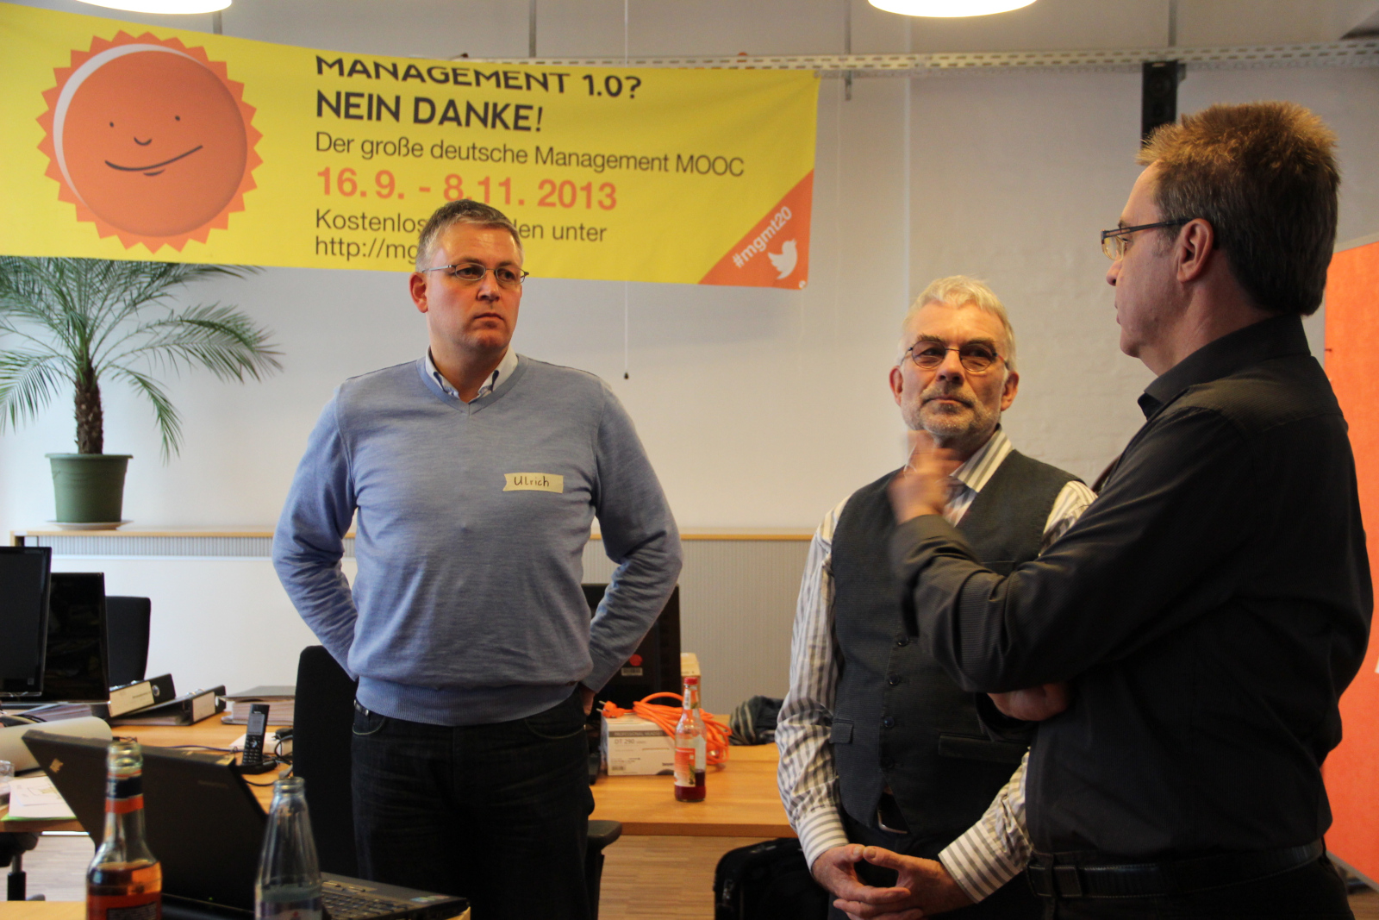

Karlheinz beim 19. Knowledge Jam (ckj19) im November 2013  
in der Cogneon Akademie (Quelle: Simon Dückert), Auf dem Bild stehen drei Männer in einem Raum und sprechen miteinander. Einer von ihnen erklärt gerade etwas mit Handbewegungen. Im Hintergrund hängt ein gelbes Plakat mit der Aufschrift: "MANAGEMENT 1.0? NEIN DANKE! Der große deutsche Management MOOC 16.9. – 8.11.2013"

Nach dem Termin wusste ich erstmal gar nicht so richtig, ob das passt oder nicht. Aber Karlheinz kam weiterhin zum Wissensmanagement-Stammtisch und ab 2007 auch zu Knowledge Jams. Diese unterschiedlichen Perspektiven erwiesen sich als sehr fruchtbar für unsere spätere Zusammenarbeit.

### 2.3.3 Barcamps und das Corporate Learning Camp

Tim O’Reilly organisierte 2004 das erste Foo Camp (Friends of O’Reilly) in USA, 2005 war dann das erste Barcamp im Silicon Valley. Das schwappte relativ schnell nach Deutschland: In Hamburg war das erste Barcamp, und wir waren dann hier mit dem Barcamp Nürnberg  
im Dezember 2006 das zweite oder dritte Barcamp. So machten wir nach dem Knowledge Jam die nächsten Erfahrungen mit Un-Konferenz-Formaten.

Karlheinz hatte zwei Bekannte aus seinem Siemens-Kontext und erzählte eine ganze Weile beim Wissensmanagement-Stammtisch, dass er mit denen gern so ein Barcamp zum Thema Wissensmanagement auf die Beine stellen würde. Aber die Planung kam nicht so richtig voran. Ich dachte mir, in der GfWM haben wir den Masterstudiengang, wir haben regionale Stammtische, aber eigentlich fehlt uns noch ein Jahresevent für die Community.

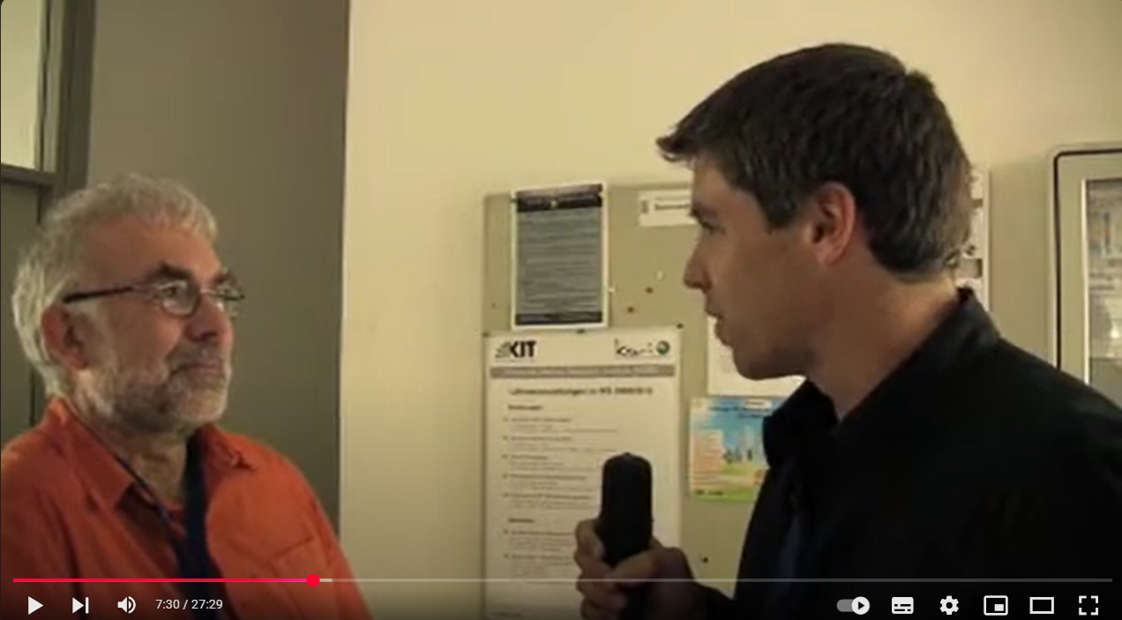

gkc09 Sessionplan Samstag mit Session „Wissensmanagement Vision 2100” von Simon (Quelle: Simon Dückert), Videointerview mit Karlheinz und Simon auf dem KnowledgeCamp 2009  
(Quelle: YouTube), Das Bild ist auf dem KnowledgeCamp 2009 entstanden. Auf dem Bild sind zwei Männer, Karlheinz Pape und Simon Dückert, zu sehen. Einer trägt ein Mikrofon und interviewt den anderen. Der Mann mit Mikrofon schaut den anderen freundlich an. Im Hintergrund hängen Infoblätter. Unten im Bild sieht man, dass es sich um ein Video handelt – es läuft gerade bei Minute 7:30 von insgesamt 27:29 Minuten.

Karlheinz hatte damals mit Hessenmetall zusammen die Community of Training Practice (CoTP). Er kam dann aus diesem Kontext heraus auf die Idee, dass so ein Barcamp-artiges Format für die CoTP auch ein guter Treffpunkt zum Austausch sein könnte. Im September 2011 organisierte er das erste Corporate Learning Camp in Darmstadt mit 80 Leuten, die alle vom Format begeistert waren.

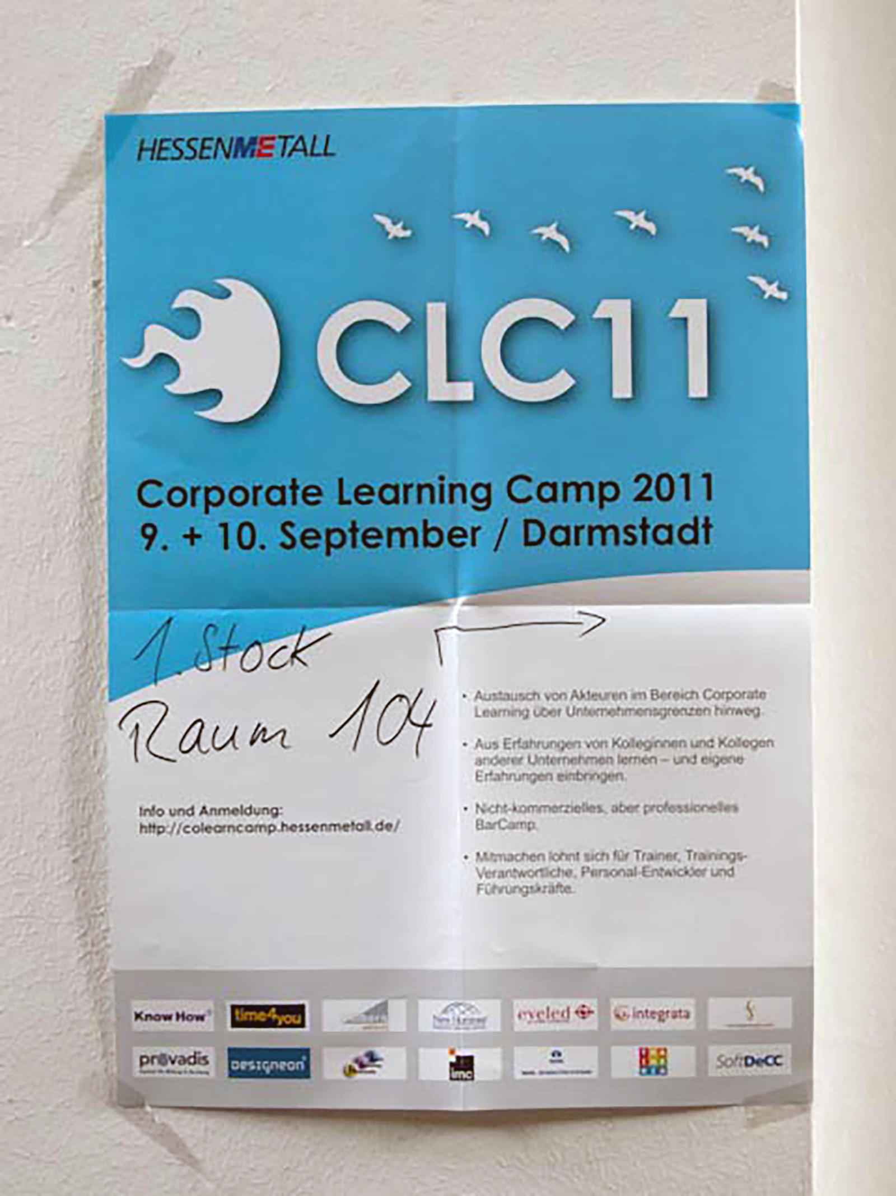

Poster vom 1. Corporate Learning Camp 2011  
(Quelle: alwaysbeta.de)

Ich selbst bin erst dazu gekommen, als das Corporate Learning Camp in der Hochschule Frankfurt war, wo wir dann bis 2017 blieben. Über Hessenmetall bestand der Kontakt, sodass wir da gute Konditionen hatten und das finanzielle Risiko überschaubar blieb. Das Corporate Learning Camp war in meinen Augen für die Community zum Start ein wichtiger Schritt - ein jährliche Anker als Treffpunkt, für den Austausch und für die Planung gemeinsamer Aktivitäten.

### 2.3.4 MOOCs und die Corporate Learning MOOCs

Ausgehend von Wissensmanagement-Projekten bei Schaeffler (s. a. 24 Jahre Wissensmanagement bei Schaeffler ) und bei adidas (s. a. Innovation in business education - the new way of learning at the Adidas Group Learning Campus ) zwischen 2004 - 2009 haben wir bei Cogneon das Benchlearning-Projekt zum Thema „Social Intranet” und im Folgejahr zu „Future of Learning and Working” gemacht. Eines der Ergebnisse 2013 war die Liste innovativer Lehr- und Lernmethoden . Auf Nummer 1 landeten Barcamps, mit denen wir schon viel Erfahrung hatten. Aber auf Platz 2 landeten Massive Open Online Courses (MOOCs). Die New York Times hatte 2012 zum Jahr des MOOCs gekürt und niemand im Benchlearning hatte praktische Erfahrung damit.

Wir sagten uns: Das ist spannend, wenn jetzt mit den sozialen Intranets Web 2.0-Technologien im Unternehmen vorhanden und MOOCs ein großes Ding sind, dann müssen wir das mal ausprobieren. Da ich großer Fan von Gary Hamel’s Video „Reinventing the Technology of Human Accomplishment” und seinem Konzept von Management 2.0 bin, haben wir folglich als Namen Management 2.0 MOOC  
gewählt und den Kurs dann vom 16. September bis 8. November 2013 stattfinden lassen.

Wir hatten über 900 Teilnehmende und experimentierten schon damals mit Lerngruppen in Regionen oder Unternehmen . Der MOOC hatte eine Auftakt- und Abschlusswoche sowie sechs Themenwochen: Lernen 2.0, Projektmanagement 2.0, Innovation 2.0, Enterprise 2.0, Kommunikation 2.0 und Führung 2.0. Wir hatten Livesessions - damals noch über Google Hangout mit einigen technischen Herausforderungen.

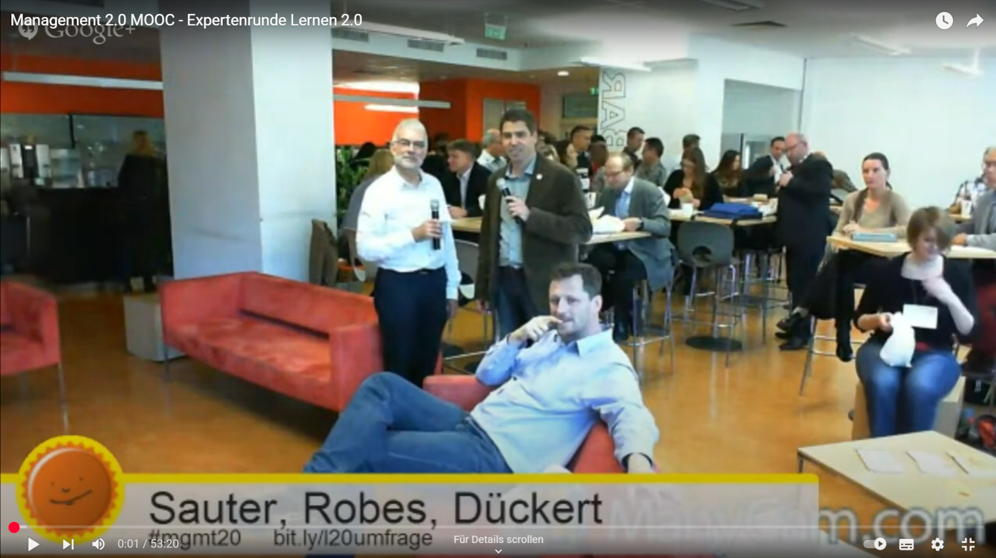

Anmoderation der Livesession des Management 2.0 MOOC auf dem Corporate Learning Camp 2013 mit Karlheinz und Simon (Quelle: YouTube), Auf dem Bild ist eine Veranstaltung zu sehen. Viele Menschen sitzen oder stehen in einem offenen Raum mit Tischen. Vorne sitzen und stehen drei Männer mit Mikrofonen. Einer liegt entspannt auf einem roten Sofa. Auf dem Bildschirm steht unten: „Sauter, Robes, Dückert”. Oben liest man den Titel der Veranstaltung: „Management 2.0 MOOC – Expertenrunde Lernen 2.0”. Es handelt sich um die Anmoderation der Livesession des Management 2.0 MOOC auf dem Corporate Learning Camp 2013 mit Karlheinz Pape und Simon Dückert.

Eine Livesession machten wir auf dem Corporate Learning Camp 2013 im Foyer der Hochschule Frankfurt. Die TU Kaiserslautern betrieb Begleitforschung und erstellte einen Evaluationsbericht zum Management 2.0 MOOC . Die Teilnehmenden waren insgesamt sehr zufrieden, gerade das soziale Lernen und sich miteinander vernetzen wurde sehr positiv beurteilt.

Nach dieser MOOC-Erfahrung sprach ich mit Karlheinz darüber, das MOOC-Format auch in der Corporate Learning Community zu verwenden. Wir haben dann für Ende 2015 den ersten Corporate Learning 2.0 MOOC organisiert. Diesmal nicht mit an Themen orientierten Wochen, sondern wir gaben acht verschiedenen Unternehmen die Möglichkeit, ihre Fallbeispiele vorzustellen. Im ersten MOOC waren z.B. Deutsche Bahn, Swisscom, Festo, Miele, SAP und adidas dabei.

2017 organisierten wir dann den Corporate Learning 2025 MOOCathon - eine Kombination aus MOOC und Hackathon (Promo-Video ). Die Grundidee war, in dem MOOC wieder Themen und Entwicklungen anhand von Firmenbeispielen sichtbar zu machen, dann Sommerpause für „Hausaufgaben” zu lassen und in einem Hackathon das Gelernte in einer Vision 2025 zusammenzufassen. Das mündete in dem Wikibook „Organisationales Lernen im digitalen Zeitalter”  
. Die Vision haben wir in den Folgejahren als Leitthemen der Corporate Learning Camps verwendet und die Vision Anfang 2023 zu einer Corporate Learning Vision 2030 weiterentwickelt, die das Verschmelzen von Arbeiten und Lernen in der Wissensgesellschaft in den Mittelpunkt stellt.

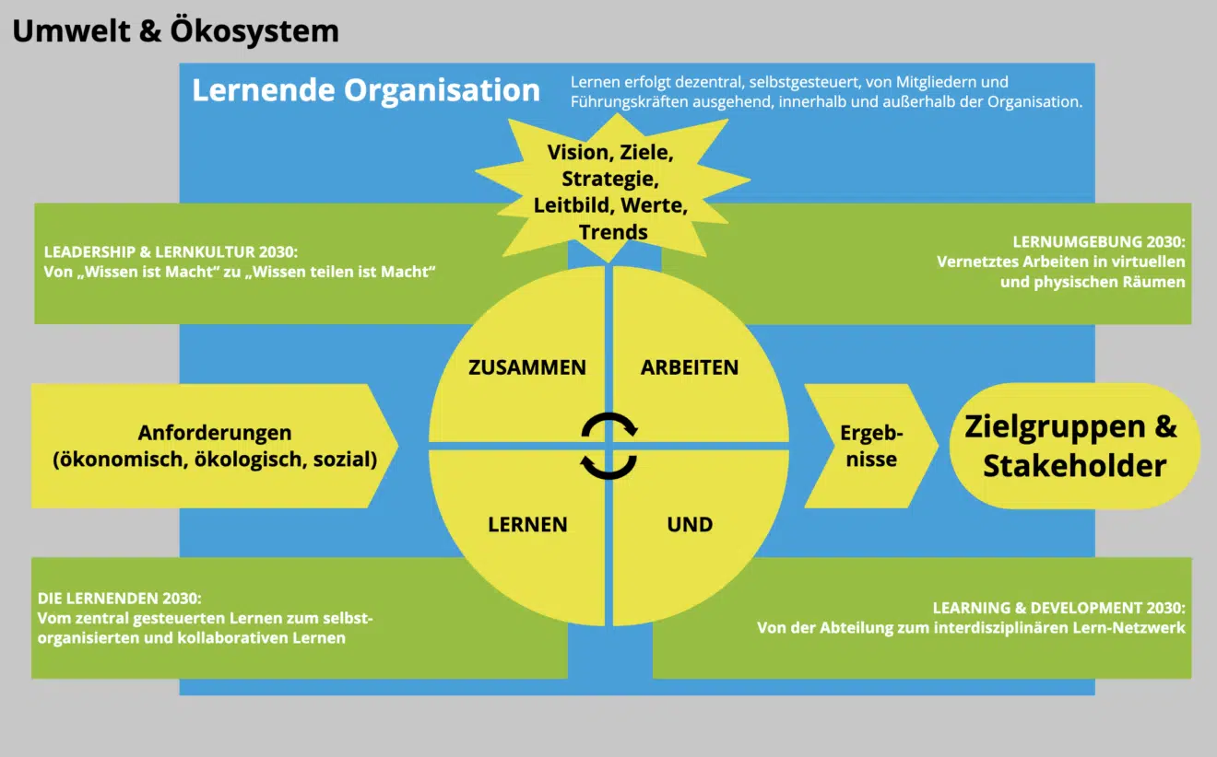

Vision 2030 der Corporate Learning Community, Weiterentwicklung der Vision 2025 aus dem Corporate Learning 2.0 MOOC (Quelle: Simon Dückert), Die Grafik zeigt, wie sich eine Lernende Organisation entwickelt. In der Mitte steht ein gelber Kreis mit den Worten: „Zusammen arbeiten und lernen”. Oben steht: Vision, Ziele, Strategie, Leitbild, Werte, Trends – das sind wichtige Grundlagen. Links geht es um Anforderungen aus Wirtschaft, Umwelt und Gesellschaft. Rechts stehen die Zielgruppen und Stakeholder, also alle, die betroffen sind oder mitreden. Außen herum sind Ideen für die Zukunft, zum Beispiel: - Wissen soll geteilt werden. - Menschen sollen selbst organisiert und gemeinsam lernen. - Lernen passiert auch in digitalen Räumen. - Lernabteilungen werden zu Netzwerken.

Die MOOC-Zahlen zeigten jedoch einen kontinuierlichen Rückgang: 2017 hatten wir über 2.300 Leute, beim Corporate Learning MOOCamp 2020 nur noch 1.200, und beim Corporate Learning MOOC 2024 vermutlich nicht mal mehr 1.000. Man merkte, dass die Motivation zur Beteiligung, aber auch das Engagement für ein Orga-Team nachließ. Mein persönliches Gefühl war, dass wir den 2024er MOOC zwar durchgeführt haben, aber mit viel weniger Begeisterung und Drive als 2015.

### 2.3.5 Ausblick und Wünsche an die Community

Ich glaube, eine Community muss sich ständig neu erfinden, damit sie sich langfristig entwickelt. Karlheinz hat sich in den wohlverdienten „Community-Ruhestand” zurückgezogen (vielen Dank an dieser Stelle für Deinen unermüdlichen Einsatz für die Community!) und über das Expert Debriefing mit ihm haben wir es gut hinbekommen, dass das Viererteam CLCfour jetzt den Kern der Orga übernimmt. Ich sehe den Trend, dass wir mit den klassischen Formaten Barcamp und MOOC stagnierende oder rückläufige Teilnehmerzahlen haben und uns überlegen sollten, wie wir die Formate weiterentwickeln.

1. Event: Ich finde, eine Community braucht ein jährliches Format, das halte ich für wichtig. Persönlich merke ich aber, dass so dieses 100% Barcamp-Format durchgespielt ist. Ich fände es ideal, wenn wir Hybridität walten lassen - eine Kombination aus Fachkonferenz, Barcamp und Dinner/Party (und vielleicht auch einer Preisverleihung).

2. Regionen: Die regionalen Communities mit den Postleitzahlen-Kennungen könnten gestärkt werden. Ich fände cool: einen Kalender, wo wir jeden Monat 3-5 Events haben, die von Regionen organisiert werden, und dabei unseren „hybriden Muskel” verwenden, sodass man sich auch remote einwählen kann.

3. Microblogging: Ich hatte das Gefühl, dass Twitter für die Community wichtig war - für das Community Feeling die Entwicklung der #krasseherde . Durch Elon Musk ist Twitter kaputt gemacht worden, und es hat sich nie eine zweite Plattform entwickelt, auf der ähnliches Leben war. Ich sehe eine große Chance im Fediverse, speziell in unserer Mastodon-Instanz colearn.social , wo wieder eine ähnliche Kultur entstehen könnte wie auf Twitter.

4. Vision: Die Vision 2030 , die wir entwickelt haben, sollten wir mehr in die Praxis holen. Der Kern ist, Arbeiten und Lernen als eins zu sehen und das Lernen in die Arbeit integriert zu denken - das, was Harold Jarche in seinem Blog „Work is learning and learning is the work” schon 2012 adressiert hat.

5. Last but not least: Wenn ich über meine Notizen der letzten 15 Jahre gehe, merke ich, dass wir gemeinsam alt werden. Ich glaube, es wäre sinnvoll, wenn wir daran arbeiten, junge Menschen in die Community zu bringen. Die haben ganz andere Themen, andere Blickwinkel, gehen anders mit neuen Technologien um, wissen, wie man TikTok-Kanäle bedient. Das sind Perspektiven, die wir mitdenken müssen, auch wenn wir selber nicht die größten Fans davon sind.

Ich freue mich auf die nächsten 15 Jahre in der Corporate Learning Community und bin gespannt, wie wir diese Herausforderungen gemeinsam meistern werden.

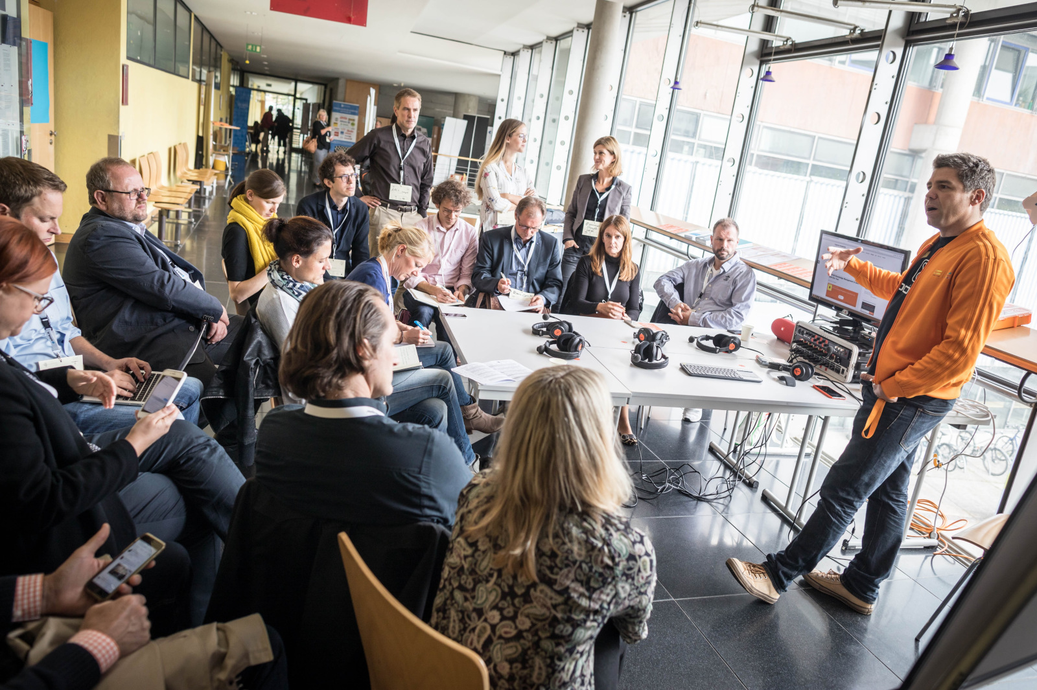

Session auf dem #CLC17 (Foto von Frank Rumpenhorst), Das Bild stammt vom Corporate Learning Camp 2017. Auf dem Bild sieht man eine Gruppe von Menschen, die in einem offenen Raum zusammensitzen. Sie hören einer Person, Simon Dückert, zu, die vorne steht und etwas erklärt. Die Person trägt eine orange Jacke und zeigt auf einen Bildschirm. Auf dem Tisch liegen Mikrofone und Kopfhörer. Einige Teilnehmende machen sich Notizen oder schauen auf ihre Handys. Die Stimmung wirkt aufmerksam und interessiert.

## 2.4 Von BarCamps bis Walk & Talks: Ein Überblick über die CLC Aktivitäten

*Autor:* [*Jochen Robes*](https://www.linkedin.com/in/jrobes/)

### 2.4.1 Warum ein Überblick?

Als wir uns über die Idee und die Inhalte eines Buchs über die Corporate Learning Community (CLC) unterhalten haben, hieß es irgendwann: „Wir können doch nicht einfach ein Buch über die CLC schreiben, ohne die Community und ihre wichtigsten Projekte vorzustellen! Gerade für die, die noch wenig von der CLC mitbekommen haben und die Schwierigkeiten haben, sich auf der Website schnell zurechtzufinden!”

Das macht natürlich Sinn. Das Buch und der Blick auf über 15 Jahre CLC ist dafür auch genau der richtige Platz. Und da ich als Gründungsmitglied der CLC auch von Anfang an dabei gewesen bin, will ich an dieser Stelle gerne dieser Aufgabe nachkommen. Auch wenn ich darauf hinweisen muss, dass auch ich nicht an allen Projekten und Aktivitäten teilgenommen habe, dass meine Darstellung Lücken haben wird (die hoffentlich einzelne Erfahrungsberichte der Community-Mitglieder in diesem Buch schließen können!) und dass es natürlich meine sehr persönliche Sicht auf diese Zeit darstellt.

### 2.4.2 Was ist die Corporate Learning Community eigentlich?

Auf unserer Website heißt es: „Die Corporate Learning Community ist ein nicht-kommerzielles Netzwerk von Corporate Learning Professionals. Unser Ziel ist es, Lernen in Organisationen neu zu gestalten, hin zu mehr selbstgesteuertem Lernen. Das erarbeiten wir uns, in dem wir Rahmenbedingungen für selbstgesteuertes Lernen gestalten und selbst ausprobieren.”

Die CLC ist bis heute ein offenes, nicht-kommerzielles Netzwerk. Jede/r ist herzlich eingeladen, an den Projekten der CLC teilzunehmen und im Rahmen dieser Projekte aktiv zu werden. Wer an einem Event der Community teilnimmt, ist – wenn er oder sie es möchte - Mitglied der CLC. Eine formale Anmeldung oder gar ein Mitgliederverzeichnis gibt es nicht.

Niemand in der CLC will mit diesen Projekten Geld verdienen; manchmal müssen anfallende Kosten gedeckt werden, aber das geschieht transparent und offen. Das heißt: Wer in der Community sich in Projekten engagiert und Aufgaben übernimmt, macht dies freiwillig und mit Blick auf die eigenen Interessen und Ressourcen. Das bedeutet natürlich auch, dass die Projekte oft eine eigene Dynamik und ihr eigenes Projektmanagement besitzen.

Wenn ich kurz beschreiben sollte, was die Corporate Learning Community auszeichnet, würde ich „Offenheit” und „Vertrauen” nennen. Offenheit zeichnet alle Projekte der CLC aus. Das beginnt bei der Teilnahme und endet (nicht) bei den Ergebnissen, Materialien und Medien, die, wann immer möglich, unter offenen Lizenzen geteilt werden. Vertrauen ist das Prinzip, das Karlheinz Pape immer wieder betont: Wer etwas unter dem Dach der CLC machen möchte, muss nicht auf die Zustimmung aller Beteiligten warten. Wir vertrauen einfach auf die Kompetenz und Einschätzung der Mitglieder. Aber auf die Community-Kultur der CLC komme ich später noch einmal zu sprechen.

Ich will an dieser Stelle darauf hinweisen, dass jeder Baustein unseres Selbstverständnisses immer wieder diskutiert und infrage gestellt wird. Hier ein kleiner Ausschnitt aus unseren wiederkehrenden Diskussionen:

* Ist die CLC ein informelles Netzwerk oder eine Community of Practice?
* Ist die Förderung des selbstgesteuerten Lernens unser Ziel, und wann haben wir es erreicht?
* Wen wollen wir als Community eigentlich ansprechen, und wie machen wir das am besten?
* Wie viel Struktur wollen wir vorgeben, und wie viele Freiräume braucht es, um als Community attraktiv zu bleiben?

Ich werde auf den nächsten Seiten die wichtigsten Projekte und Aktivitäten der CLC vorstellen. Dabei treffe ich, wie bereits gesagt, eine persönliche Auswahl. Vieles ist auch auf den Webseiten der CLC ausführlich dokumentiert und kann jederzeit nachgelesen werden.

### 2.4.3 Die Anfänge: Wie alles begann

Die Corporate Learning Community ist heute das größte Netzwerk von Learning Professionals im deutschsprachigen Raum. Auf LinkedIn umfasst die CLC-Gruppe über 11.000 Mitglieder (2025). Aber auch die CLC hat einmal klein angefangen. Im „lernOS on Air meets Corporate Learning Podcast” erzählt Karlheinz Pape im Gespräch mit Simon Dückert über diese Anfänge. Eine wichtige Wegmarke in der Entstehungsgeschichte war dabei das erste BarCamp der Corporate Learning Community, das 2011 in Darmstadt mit 80 Teilnehmenden stattfand. Die BarCamps sind bis heute der rote Faden, der sich durch die Geschichte der CLC zieht.

Im Rückblick lag auf dem Weg vom BarCamp zur Community noch ein weiterer Schritt: 2014 setzte sich eine Gruppe von Interessierten zusammen, um sich in einem Gründungspapier auf die Ziele, die Aktivitäten und die Zusammenarbeit in der zukünftigen Corporate Learning Community zu verständigen. Ein Kernteam bildete sich. Später, 2018, entstand zusätzlich die Gemeinnützige UG Corporate Learning Community (CLC gUG - haftungsbeschränkt) als rechtlicher Rahmen für die Abwicklung von Verträgen und Rechnungen.

2018 hatte die Corporate Learning Community aber bereits Fahrt aufgenommen. Neben den jährlichen BarCamps wurden weitere Projekte wie zum Beispiel die ersten Massive Open Online Courses mit verschiedenen Unternehmen als Partnern durchgeführt. Die wichtigsten dieser Projekte werden im Folgenden kurz vorgestellt.

### 2.4.4 Die BarCamps

Wenn ich auf die Aktivitäten der Corporate Learning Community der letzten Jahre zurückblicke, dann stehen die Corporate Learning Camps – unsere CLCamps – für mich sinnbildlich für das, was diese Community ausmacht: Offenheit, Teilhabe, Selbstorganisation und Vertrauen in das Potenzial von Peer Learning. Auf das erste BarCamp der CLC habe ich schon hingewiesen. Dass daraus eines der langlebigsten und prägendsten Formate der CLC werden würde, war zu diesem Zeitpunkt, 2011, nicht absehbar.

BarCamps, auch als „Unkonferenzen” bekannt, kehren die Logik klassischer Fachkonferenzen um. Es gibt keine vorab geplanten Vorträge, keine Keynotes, keine festgelegten Speaker. Stattdessen gestalten die Teilnehmenden selbst das Programm – als „Teilgebende”, wie es im BarCamp-Jargon heißt. Wer ein Thema einbringen möchte, stellt es kurz vor. Wenn Interesse besteht, wird es in den Sessionplan aufgenommen. So entsteht ein Lern- und Erfahrungsraum, der ganz auf den Austausch auf Augenhöhe setzt.

Seit 2011 finden die Corporate Learning Camps regelmäßig an wechselnden Orten in Deutschland statt. Die wachsende Nachfrage führte dazu, dass wir jährlich zwei BarCamps anboten, dann auch BarCamps, in Kooperation mit den dortigen CLC-Communities, in der Schweiz und in Österreich. Nach Corona gibt es wieder ein einziges BarCamp der CLC im Jahr.

Die BarCamp - Kultur hat sich im Laufe der Jahre tief in die DNA der CLC eingeschrieben. Besonders eindrücklich war für mich das erste große Experiment mit einem Online-BarCamp im März 2020, kurz nach Beginn der Corona-Pandemie. Das geplante BarCamp vor Ort an der TU Hamburg musste abgesagt werden. Stattdessen organisierten wir in wenigen Tagen das ##CLC20Digital. Wir stellten den Sessionplan online, überließen die technische Umsetzung den Sessiongeber:innen selbst und unterstützten, wo nötig, mit „Technik-Kümmerern”. Die Resonanz war überwältigend: 450 Teilnehmende bei der Eröffnungssession, fast 100 Sessions an zwei Tagen, vielfältige Themen und Formate. Für viele war es das erste Online-BarCamp überhaupt – und zugleich ein starkes Signal: Das Prinzip BarCamp funktioniert auch im virtuellen Raum.

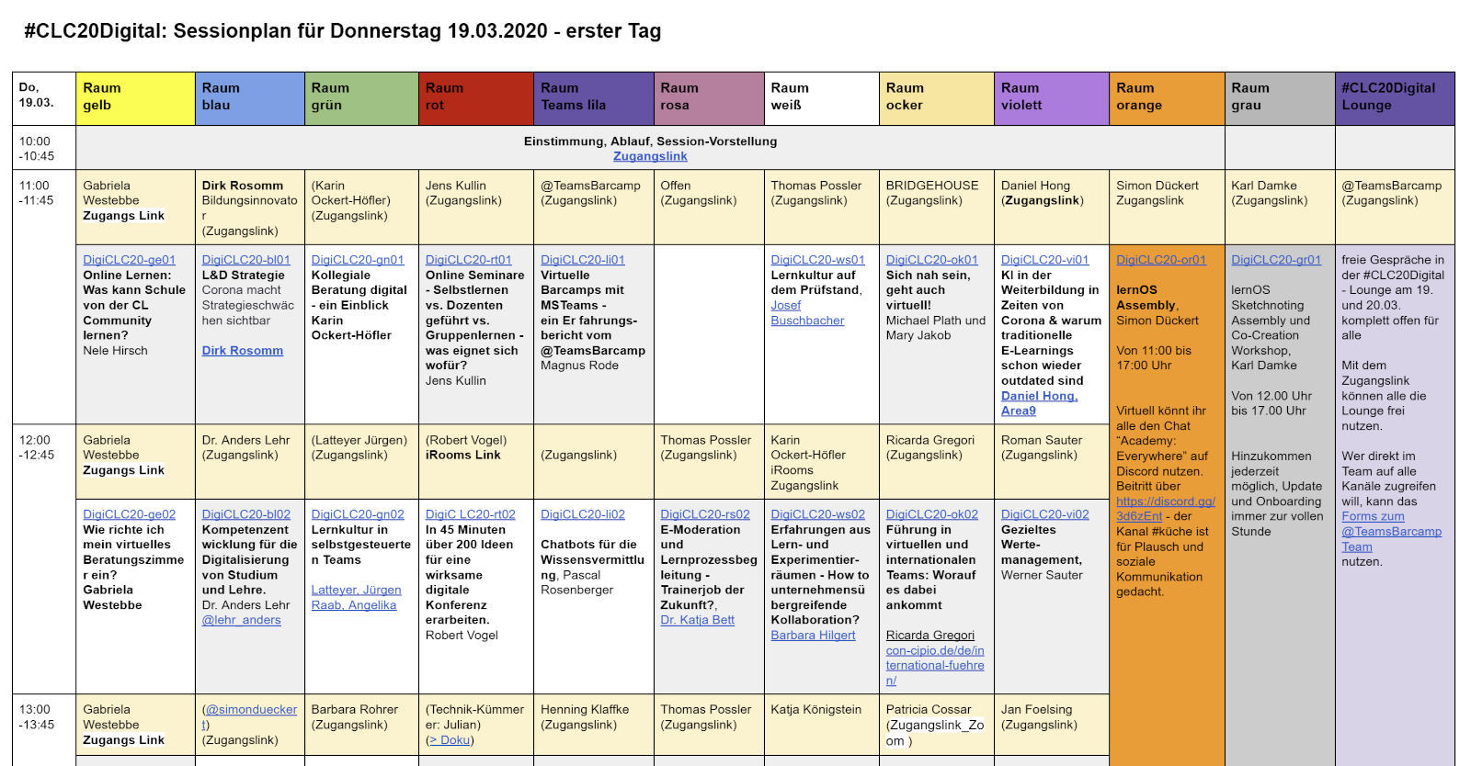

Ausschnitt aus dem Sessionplan des #CLC20Digital (Quelle: CLC Blog), Die Abbildung zeigt einen Stundenplan für ein Online-Treffen der Corporate Learning Community. Der Tag ist der 19. März 2020. Die Veranstaltung heißt: #CLC20Digital. Es gibt viele bunte Kästchen. Jedes Kästchen ist eine Online-Veranstaltung, genannt Session, die 45 Minuten dauert. Oben stehen die Namen der Räume. Links steht die Uhrzeit. In den Kästchen steht, worum es in der Session geht.

Inzwischen sind wir bereits beim 24. Corporate Learning Camp angekommen, das am 13./ 14. März 2025 in Hamburg stattfand und zusammen mit NORDMETALL und der Beruflichen Hochschule Hamburg veranstaltet wurde. Das Motto des BarCamps lautete „Mehr Intelligenz ins Lernen!“. Es war ein hybrides BarCamp, so dass die Besucher selbst entscheiden konnten, ob sie vor Ort oder online teilnehmen wollten. Es war zugleich ein weiterer Meilenstein in der CLC- und BarCamp-Geschichte, da zum ersten Mal die Moderation nicht von Karlheinz Pape, dem Gründer und langjährigen Mentor der CLC, sondern von seinen Nachfolgern übernommen wurde.

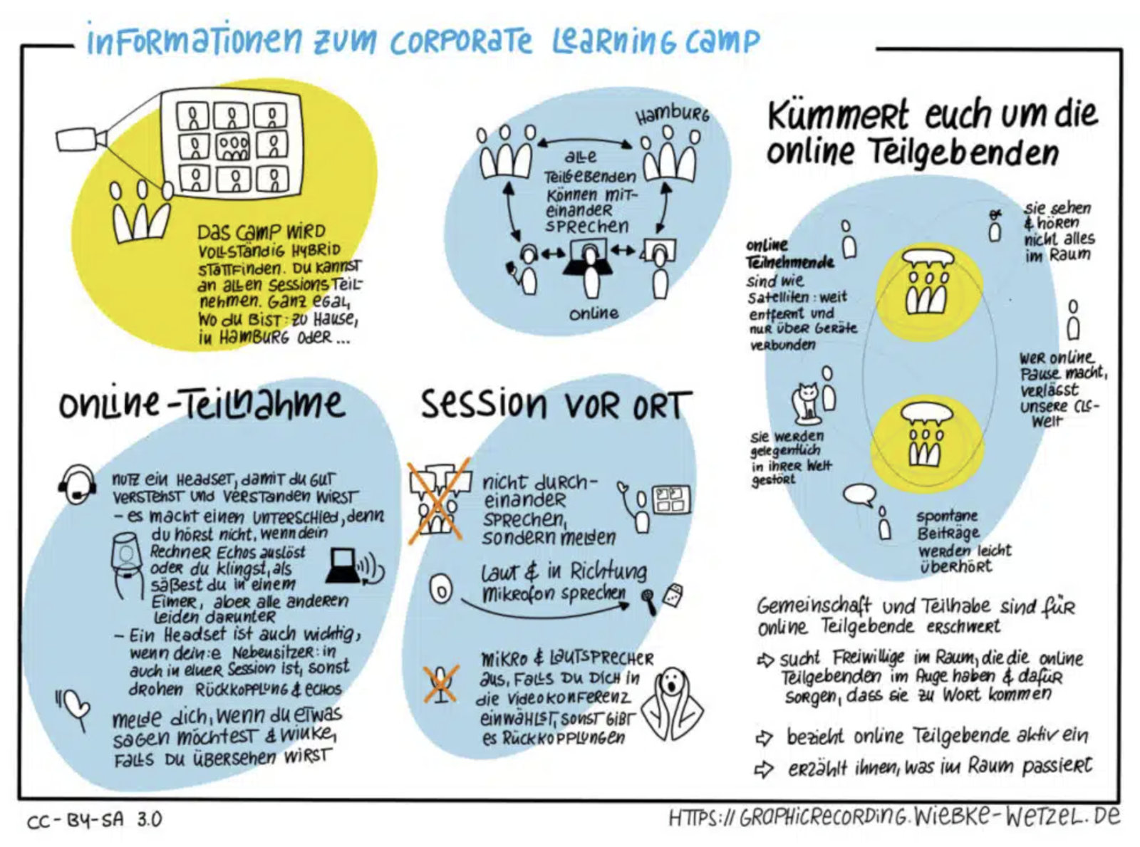

Sketchnote zum #CLC25 (Quelle: Wiebke Wetzel, CC-BY-SA 3.0, CLC Blog), Die Grafik zeigt, wie das Corporate Learning Camp als hybride Veranstaltung abläuft. Das heißt: Manche Menschen sind vor Ort, zum Beispiel in Hamburg, andere nehmen online teil, von zu Hause oder aus dem Büro. Für alle Formen der Teilnahme sind kurze Tipps formuliert.

### 2.4.5 Die MOOCs

Ein cMOOC (konnektivistischer/ connectivism MOOC) ist das Gegenteil eines klassischen Online-Kurses mit vorgegebenem Lernpfad, Prüfungen und Zertifikat. Es geht nicht um eine Stoffvermittlung durch Expert:innen, sondern um den Austausch zwischen Lernenden auf Augenhöhe. cMOOCs bieten Impulse, offene Fragen, Live-Sessions, Möglichkeiten zur Reflexion – aber keine „richtigen” Lösungen. Die Teilnehmenden entscheiden selbst, was sie mitnehmen. Organisiert werden cMOOCs meist von Moderatorinnen oder Gastgebern, die den Raum strukturieren, nicht füllen.

Unser erster MOOC, der #CL20, startete 2015 mit Beteiligung von Deutsche Bahn Training, Swisscom, ÖAMTC, Festo, Miele, Sick AG, SAP und Adidas. Seine Leitfrage lautete: „Wie gestalten wir künftig Lernen in Organisationen?” Jede Woche des MOOCs entwarf und moderierte ein anderes Unternehmen. Das Format überzeugte: Es meldeten sich über 1.600 Interessierte auf der Plattform des MOOCs an, und es entstanden lebendige Diskussionen, Blogbeiträge und Lerngruppen.

2017 folgte der Corporate Learning 2025 MOOCathon (#CL2025) als Kombination eines Massive Open Online Courses und eines Hackathons. Das Thema des #CL2025 lautete „Learning & Development in the Digital Age”. Wieder moderierten über 10 Unternehmen jeweils eine Kurswoche und den Austausch mit der Community. Im Rahmen des Hackathons entwickelten anschließend ca. 30 Teilnehmende an drei Tagen in Frankfurt aus den Ergebnissen des MOOCs eine Vision für Corporate Learning: „Organisationales Lernen im Digitalen Zeitalter”  
.

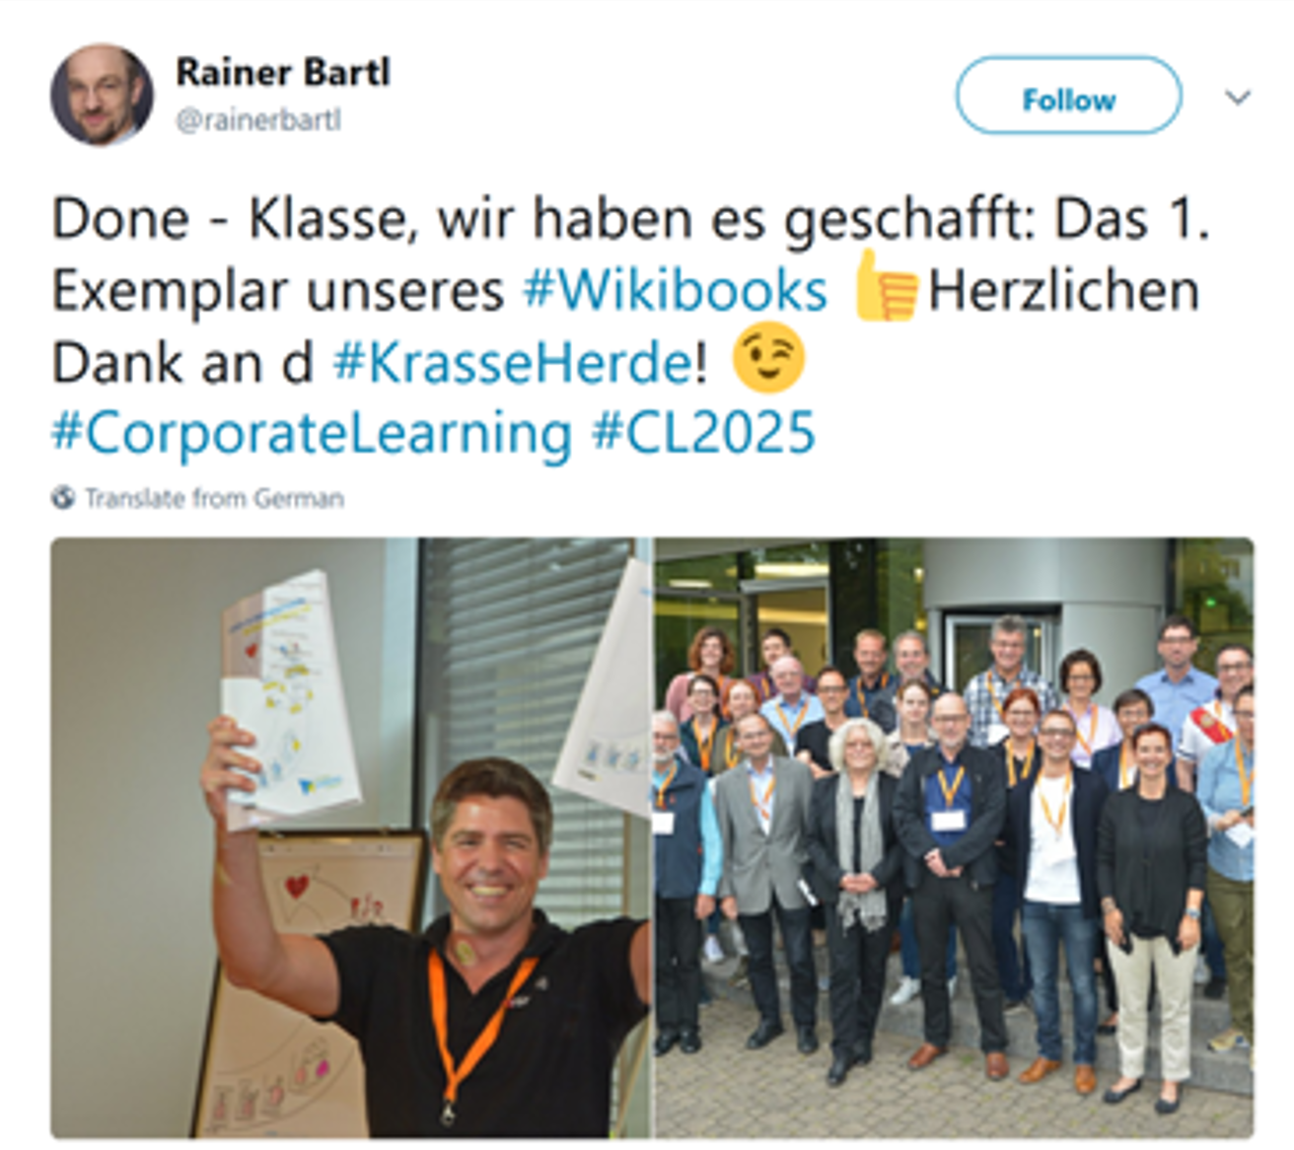

Eindrücke vom Hackathon 2017 (Quelle: Twitter, persönliches Archiv), Das Bild ist ein Screenshot von Twitter. Auf dem Bild sieht man eine Collage von zwei Fotos und einen Text. Links hält ein Mann freudig ein Buch hoch. Er lächelt und feiert das Ergebnis. Rechts steht eine große Gruppe von Menschen vor einem Gebäude. Viele von ihnen tragen Namensschilder. Im Text darüber steht: „Done – Klasse, wir haben es geschafft: Das 1. Exemplar unseres Wikibooks . Herzlichen Dank an die KrasseHerde! CorporateLearning CL2025"

Das MOOCamp 2020 (#moocamp20) mit dem Motto „Lernräume gestalten – offline, online und hybrid” fiel mitten in den ersten Corona-Frühling. Für viele war es deshalb ein willkommener Ankerpunkt, um sich mit den Herausforderungen digitaler Lernräume auseinanderzusetzen. Vier Unternehmen (Viessmann, ZF Friedrichshafen, Porsche und QualityMinds) gestalteten wieder jeweils eine Kurswoche. Es gab keine zentrale Plattform, sondern eine einfache Website, ergänzt durch Live-Sessions, Kommentare und die Aktivitäten in den sozialen Netzwerken. Über 1.200 Teilnehmende hatten sich für den begleitenden Newsletter angemeldet.

Den jüngsten MOOC 2024 (#CLMOOC24) gestaltete die CLC zusammen mit Spirit Link, DATEV, EnBW und der Techniker Krankenkasse. Sie teilten mit uns ihre Sicht auf das Thema „Future Learning Organization”. Neben den bekannten Bausteinen des Formats wie zum Beispiel den regelmäßigen Live-Sessions gab es auch hier wieder eine Besonderheit: Im Anschluss an den #CLMOOC24 bildete sich eine Arbeitsgruppe, das AI-Lab der CLC, um die Inhalte und Ergebnisse des MOOCs mit Hilfe verschiedener KI-Tools weiter zu bearbeiten.

Die MOOCs der Corporate Learning Community sind aufwändige Groß-  
ereignisse (wir sprechen dann gerne von „Jahresprojekten”). Die von den Unternehmen und Organisationen moderierten Kurswochen bilden oft nur den Rahmen für viele weitere Teilprojekte und Aktivitäten: das reicht von weiteren Live-Sessions (lange Zeit: „Twitter als Lernwerkzeug”) bis zu integrierten WOL-Zirkeln. Dadurch sind die MOOCs Beispiele gelebter Lernkultur: offen, unperfekt, einladend, praxisorientiert.

### 2.4.6 Die regionalen Communities der CLC

Die Idee der regionalen CLC-Communities entstand aus dem Wunsch, den offenen Austausch auch nach den jährlichen CLC BarCamps fortzusetzen. Viele Teilnehmende kehrten inspiriert von den Camps zurück in ihre Unternehmen und Organisationen und suchten nach Möglichkeiten, sich weiter auszutauschen. So bildeten sich ab 2017 nach und nach regionale Gruppen, zunächst informell, dann zunehmend als feste Anlaufstellen für lokale Treffen, Stammtische und Austauschformate.

Heute (2025) gibt es rund 15 bis 20 regionale CLC-Communities im deutschsprachigen Raum – unter anderem in Rhein-Main, München, Hamburg, Stuttgart, Berlin, Leipzig, Köln-Bonn, Wien und Zürich  
. Sie werden in der Regel von mehreren Personen moderiert, die regelmäßig zu den Treffen vor Ort einladen. Die gelebte Praxis der regionalen Communities ist sehr unterschiedlich. Das betrifft den Turnus der Treffen, die Kommunikation der Termine und des Ablaufs sowie die Dokumentation. Oft laden die Mitglieder einer Community abwechselnd in die Räumlichkeiten ihrer Unternehmen ein. Oder es gibt Walk & Talks.

Einige Communities setzen auf thematische Impulse und eine kleine Agenda, andere laden ein, die Themen mitzubringen, über die man diskutieren möchte. Vieles geht, nur die Werbung für Produkte oder Dienstleistungen ist ausgeschlossen. Auch über die Größe der regionalen Communities kann nur spekuliert werden: Wer sich von einer Einladung angesprochen fühlt, ist herzlich willkommen. Das können je nach Community und Termin mal 20 Interessierte sein oder auch nur drei Unentwegte. Es kommt auch vor, dass die Moderator:innen einer Community ihr Engagement zurückfahren müssen und eine regionale Community pausiert.

Neben den regionalen Communities gibt es heute auch fachliche Communities, zu denen sich Mitglieder zusammengeschlossen haben, um langfristig bestimmte Themen wie „kollegiale Fallberatung” oder „Nachhaltige Organisation” zu diskutieren.

Die Corona-Pandemie, das muss an dieser Stelle noch erwähnt werden, bedeutete für die regionalen Corporate Learning Communities eine Zäsur. Die Treffen vor Ort waren nicht mehr möglich. Viele Communities ließen ihre Aktivitäten ruhen. Einige gingen hin und organisierten virtuelle Treffen, die dann natürlich für alle Interessierten deutschlandweit zugänglich waren. Der Zusammenhalt der regionalen Communities ging dadurch oft verloren. Viele regionalen Communities sind bis heute dabei, ihren Rhythmus und ihre Mitglieder (wieder-)zu finden.

### 2.4.7 Weitere Projekte der CLC im Überblick

In den letzten Jahren wurden in der Corporate Learning Community immer wieder einzelne, thematisch wie zeitlich begrenzte Projekte angestoßen. Oft sind es Mitglieder des Kernteams, die eine Initiative starten. Aber prinzipiell ist jede/r eingeladen, für eine Idee oder Aufgabe zu werben (zum Beispiel im Rahmen eines CLCamps) und Mitstreiter:innen zu suchen. Zwei Projekte sollen an dieser Stelle vorgestellt werden; weitere führe ich kurz auf.

### 2.4.8 #MeinZiel22

In der Projektbeschreibung heißt es: „Die Corporate Learning Community veranstaltet vom 17.01. – 25.05.2022 die selbstorganisierte Lernreise #meinziel22, bei der alle Lern- und Wissbegierigen mitmachen und sich gemeinsam weiterentwickeln können. Ihr könnt euch selber ein Lernziel wählen und das alleine, zu zweit oder in der Lerngruppe über ein Quartal hinweg verfolgen. Zum Auftakt, zu zwei Boxenstopps und zum Abschluss gibt es eine gemeinsame Session für alle Teilnehmer:innen.”

Unter dem Hashtag #MeinZiel22 lud die CLC ihre Mitglieder ein, persönliche Lernziele für das Jahr zu formulieren – öffentlich und sichtbar. Ziel war es, individuelle Entwicklungsvorhaben mit einer gemeinsamen Lernerfahrung zu verbinden. Entstanden ist eine bunte Reihe von Erfahrungs- und Abschlussberichten. Hier ein kleiner Ausschnitt:

* „Mein persönliches Lern- und Wissensmanagement verbessern”
* „Meine 12 Zukunftskompetenzen herausfinden”
* „Ein Handbuch für Mentoren und Mentees erstellen”
* „Wie ein Metaverse4Learning aussehen könnte”
* „Posts und Podcasts als interessante Stories darstellen”
* „Kollegiales Lernen und psychologische Sicherheit verbinden”

Das Projekt zeigte, wie Selbstverpflichtung, Sichtbarkeit und Austausch das eigene Lernen beflügeln können. Die gesammelten Reflexionen boten einen wertvollen Einblick in Lernwege, Hürden und Erfolge – und machten deutlich: Lernziele können auch ohne externe Vorgaben und Zertifikate motivierend wirken. Das Projekt wurde übrigens im folgenden Jahr noch einmal wiederholt (#MeinZiel23).

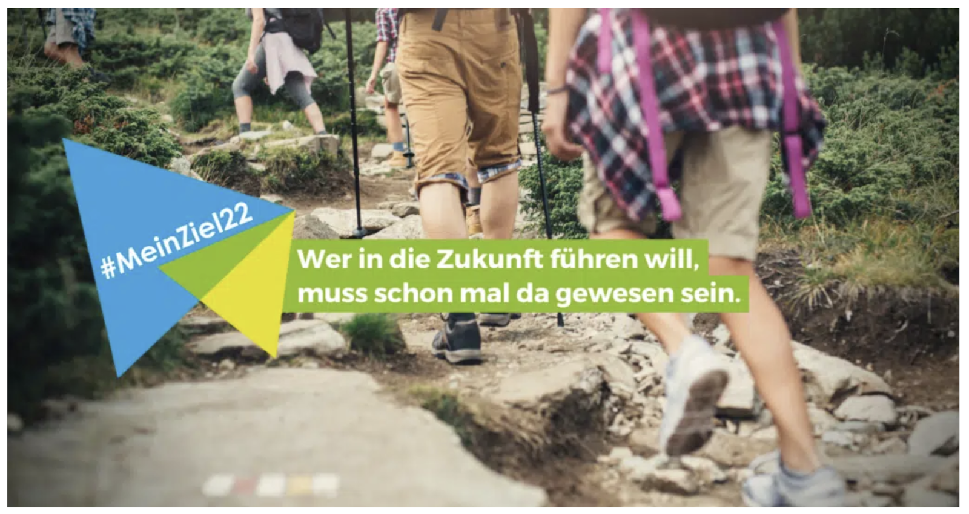

Aufruf zur Lernreise MeinZiel22 (Quelle: CLC Blog), Die Grafik zeigt Menschen, die auf einem Wanderweg in den Bergen gehen. Sie tragen Rucksäcke und Wanderschuhe – sie sind gemeinsam unterwegs. Auf dem Bild steht ein Satz: „Wer in die Zukunft führen will, muss schon mal da gewesen sein.” Links im Bild ist ein farbiges Logo mit dem Text: #MeinZiel22.

### 2.4.9 #CLCDoOO

Vom Projekt „Domain of One’s Own” (DoOO) hatte Karlheinz Pape im März 2021 in einem Workshop von studiumdigitale, der zentralen eLearning-Einrichtung der Goethe-Universität Frankfurt, gehört. Und sich gefragt, ob das nicht auch für Corporate Learning Community und ihre Mitglieder ein interessantes Angebot sein könnte. Die zentrale Idee hinter DoOO ist die digitale Selbstbestimmung der Lernenden. Ursprünglich geht es darum, dass Studierende, Lehrende und Mitarbeiter:innen von ihrer Bildungsinstitution eine eigene Web-Domain samt Hosting erhalten.

Übertragen auf die CLC fragte sich Karlheinz Pape: „*Ich fände es interessant zu erfahren, wie viele Learning Professionals einen eigenen WebSpace aktiv pflegen. Ich fürchte, es sind ganz wenige. Vielleicht sollten wir uns etwas einfallen lassen, um die Einstiegshürde ganz klein zu machen?“*

##CLCDoOO entwickelte sich wie viele CLC Projekte: Ein Aufruf zur Teilnahme am Projekt wurde veröffentlicht, Interessierte meldeten sich, eine Arbeitsgruppe bildete sich, man stimmte Ziele, Aufgaben und Vorgehen ab und begann, sich regelmäßig zu treffen und auszutauschen. Die Ergebnisse des Projekts sind noch heute auf der Webseite der CLC abrufbar: eine „Anleitung für Anfänger:innen” (Nutzen der eigenen Domain, Auswahl des passenden Hosting-Anbieters, erste Schritte in WordPress). Weitere Maßnahmen wie zum Beispiel ein Hackathon sowie ein von der CLC gesponsertes Starter-Paket wurden angeboten, stießen allerdings nicht auf die erhoffte Resonanz. Auch das gehört zur Wirklichkeit einer offenen Community.

### 2.4.10 Kurzübersicht weiterer Projekte:

* CLC Working Out Loud Circle (2017)
* Fünf CLC-Mitglieder haben sich zu einem Working Out Loud-Circle zusammengeschlossen und ihren wöchentlichen Austausch öffentlich gemacht.
* CLC Upskilling L&D (2018/19)
* Ziel dieses Projekts war es, die zukünftigen Kompetenzen für Learning & Development-Rollen zu identifizieren. Es wurden erste Skill-Profile erarbeitet und in einer Online-Phase gemeinsam weiterentwickelt.
* CLC Onboarding (2021)
* Um neuen Mitgliedern den Zugang in die Community zu erleichtern, wurde ein Onboarding-Angebot entwickelt. Das Ergebnis umfasste fünf Informationspakete (Mails), die in denen sich die Corporate Learning Community vorstellt.

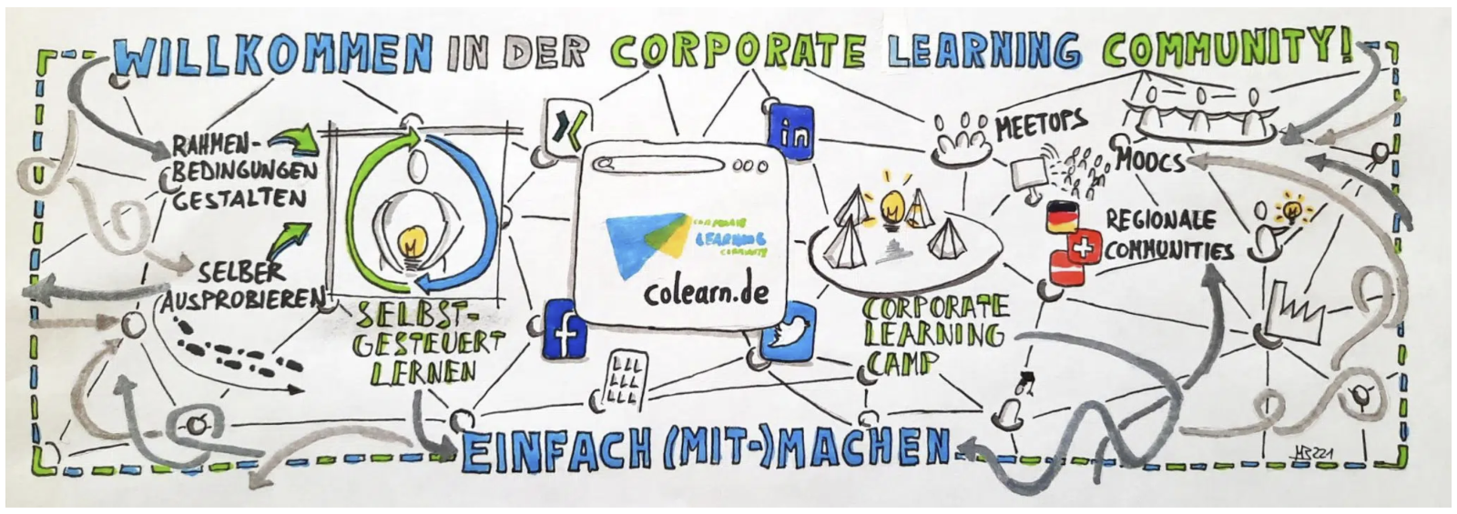

Grafik aus der „CLC – Orientierung für neue Mitglieder” (Quelle: Matthias Binder, CC BY, CLC Blog), Die Grafik heißt: Willkommen in der Corporate Learning Community. Sie zeigt, worum es in der Community geht und wie man mitmachen kann. Sie zeigt das mit vielen kleinen Schaubildern, Begriffen und Verbindungspfeilen. Zu den zentralen Stichworten gehören „Rahmenbedingungen gestalten”, „Selber ausprobieren”, „Selbstgesteuert Lernen”, „Corporate Learning Camp”.

* CLC Promptathon (2024)
* Der CLC Promptathon fand am 24. April 2024 in Walldorf statt. Er war ein Angebot an HR- und Learning Professionals, sich mit den Möglichkeiten der KI praktisch auseinanderzusetzen. Dafür sollten Aufgaben aus der Arbeitswelt in Gruppen gelöst werden. Im Nachgang wurden die mit dem CLC Promptathon gesammelten Erfahrungen in einem Promptathon-Leitfaden festgehalten.
* CLC AI Lab (2024/ 2025 ): Ziel des AI-Labs der Corporate Learning Community war es, die Inhalte und Medien aus dem MOOC 2024 mit Hilfe von KI für eine weitere Nutzung aufzubereiten. Die Themenfelder des AI Labs lauteten: Flipped Interaction Pattern, KI Coaching-Tools, Wissensmanagement, KI-Bildung, Lernökosysteme.

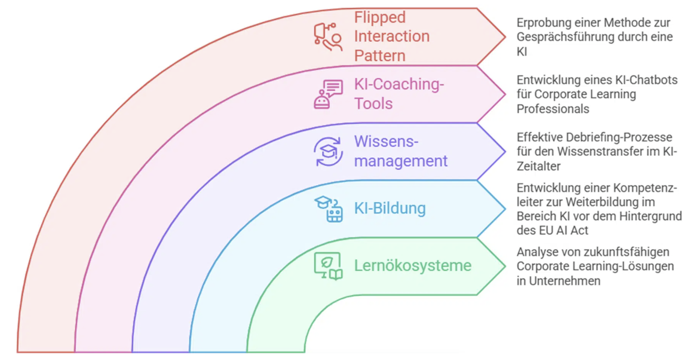

Themenfelder des CLC AI Labs (Quelle: Joachim Niemeier, CLC Blog), Die Grafik visualisiert die fünf Themenfelder aus dem Projekt CLC AI Lab. In dem Projekt hat die Community mit künstlicher Intelligenz gearbeitet.

* CLC Welcome Lunch & Network/ CLC Inspire & Network (seit 2024)
* Seit 2024 gibt es diese beiden Austauschformate. „Welcome Lunch & Network” will vor allem neuen CLC Mitgliedern in 30 Minuten die Corporate Learning Community vorstellen. „Inspire & Network” lässt sich etwas mehr Zeit (90 Minuten), um, oft mit Impulsgeber:innen und Interviewpartner:innen, einzelne Themen zu vertiefen und sich darüber auszutauschen. Beide Events finden auf der digitalen Dachterrasse der Plattform Remo statt.

### 2.4.11 Digitale Räume: Wo kommuniziert wird …

Digitale Räume und der Austausch im virtuellen Raum prägen die Corporate Learning Community. Kein Wunder, wenn wir über Bildung und Lernen in digitalen Zeiten sprechen. Und doch keine Selbstverständlichkeit, wenn wir bis heute darüber diskutieren, wann wir uns vor Ort treffen wollen, wann wir ganz selbstverständlich eine Online-Session organisieren und wie wir mit hybriden Treffen den bekannten Modalitäten eine weitere Dimension hinzuzufügen.

Doch welche digitalen Begegnungs- und Austauschräume gibt es in der Corporate Learning Community?

Da ist zum einen unsere Webseite (www.colearn.de) mit ihren **Blogposts**, meist kurze Beiträge, die über Projekte, Events, Ereignisse sowie Themen aus der Welt des Corporate Learning informieren. Sie können von allen Community-Mitgliedern geschrieben und veröffentlicht werden. Heute (2025) umfasst der Blog über 690 Beiträge mit über 1.700 Kommentaren, die alle über die „Suche” erreichbar sind.

Über die Webseite ist auch der **Corporate Learning Podcast** aufrufbar – mit über 180 Folgen. Das Thema Podcast wird vor allem von Karlheinz Pape und Simon Dückert gepflegt. Regelmäßig werden die Treffen der Corporate Learning Community genutzt, um mit den Mitgliedern der Community einzelne Folgen aufzunehmen oder Interessierte gleich in das Thema Podcasting einzuführen. So ist ein Podcast-Gesprächstisch ein fester Baustein der CLCamps.

Einmal im Monat lädt die Corporate Learning Community zu einer moderierten Online-Session ein. Der Titel dieses Formats wechselt immer wieder mal. Zuletzt waren Anja C. Wagner und Joachim Niemeier die Gastgeber der **CLCLunch&Learn-Reihe**. Ihr Schwerpunktthema bildeten zuletzt „Future Skills”/ „Zukunftskompetenzen”. Kundige Referent:innen präsentieren dabei kurze Impulse zum Thema, die anschließend diskutiert und vertieft werden. An diesen Angeboten nehmen häufig weit über 100 Interessierte teil. Meist werden die Online-Sessions anschließend auf dem Blog der CLC zusammengefasst.

Die Corporate Learning Community, ich denke, dass kann man ohne Abstriche behaupten, ist mit **Twitter** großgeworden. Twitter war lange Zeit das zentrale Medium des Austauschs. Die Hashtags der CLC sowie der einzelnen Events wurden intensiv genutzt. Twitterwalls unterstützten den Austausch auf den CLCamps. Mit Twitter wurde experimentiert: So wurden mehrere Twitter-Chats organisiert, auf denen sich die Teilnehmenden jeweils eine Stunde lang zu vorher veröffentlichten Fragen und mit abgestimmten Hashtags austauschten. Die Session „Twitter als Lernbooster” bildete lange Jahre ein wiederkehrendes Angebot an die Community, sich mit dem Potenzial des informellen Lernens zu beschäftigen. Mit der Umwandlung von Twitter in „X” durch Elon Musk endete auch das Engagement der CLC auf diesem Kanal.

Seit ihrem Abschied von Twitter trifft sich die Corporate Learning Community auf **Mastodon**. Über 800 Mitglieder sind auf colearn.social, der selbstgehosteten Mastodon-Instanz der CLC, angemeldet. Mit der Präsenz auf Mastodon ist auch das Ziel verbunden, das Fediverse als Zusammenschluss voneinander unabhängiger sozialer Netzwerke zu stärken.

Nutzung und Popularität sozialer Netzwerke unterliegen einem stetigen Wandel, den auch die Corporate Learning Community zu reflektieren versucht. Während in den letzten Jahren Xing, Facebook und Twitter/ X an Bedeutung verloren haben, ist die Community auf **LinkedIn**  
stetig gewachsen. Sie umfasst derzeit (2025) über 11.000 Mitglieder. LinkedIn wird damit mehr und mehr zu einer zentralen Drehscheibe für Informationen, die Kommunikation in der Community und den regionalen Gruppen sowie die Vernetzung der Mitglieder.

### 2.4.12 Community-Kultur: Wie kommuniziert wird …

Wenn ich an das Miteinander und den Austausch in der CLC denke, kommen mir verschiedene Worte in den Sinn: Offenheit, Selbstorganisation und Selbstverantwortung, Handeln und Experimente, Kollaboration, Vertrauen und Augenhöhe. Einige dieser Begriffe finden sich auch im Web auf den Seiten der CLC. Aber die meisten erschließen sich erst, wenn man aktiv an den Events und Projekten der CLC teilnimmt.

### 2.4.13 Selbstverantwortung und Selbstorganisation

Auch wenn es von außen nicht auf den ersten Blick zu erkennen ist: Es gibt in der CLC keine zentrale Organisation im klassischen Sinn, sondern ein Kernteam, das Impulse gibt, Formate unterstützt und für Austausch sorgt. Alles andere – Themen, Projekte – entsteht aus der Community heraus. Wer eine Idee hat, fragt im Blog oder in der LinkedIn-Gruppe – und findet oft in kurzer Zeit Mitstreiter:innen. Die BarCamps sind dafür das beste Beispiel: Das Kernteam organisiert den Rahmen. Was und wie diskutiert wird, bestimmen die Teilnehmenden bzw. Teilgebenden. Dass diese Möglichkeiten noch viel zu selten wahrgenommen werden, steht auf einem anderen Blatt.

Doch die Selbstorganisation der Mitglieder ist kein Selbstläufer. CLC-Mitglied Martina Pumpat hat das in ihrem „Reisetagebuch” zum Upskilling-Projekt der CLC sehr schön beschrieben:

*„Von unserer Seite war alles bestens vorbereitet – das Abenteuer Up-*  
*skilling konnte losgehen! Und wir freuten uns auf die rege Beteiligung der Community – aber das kam dann anders als gedacht ...*

*Und es passierte erstmal nichts …*

*Sicher, ich hatte erste Ideen im Kopf, auch schon mal auf Slack reingeschaut, aber hauptsächlich habe ich gewartet. Auf die Selbstorganisation?! Mir ist erst im Rückblick bewusst geworden, was für gelernte Mechanismen da gewirkt haben – trotz hoher Motivation, Interesse, Wissen und sogar ausreichend Zeit. Das „erstmal warten bis sich der Häuptling rührt” legt man wohl auch mit den besten Vorsätzen nicht so schnell ab. Dem Großteil der anderen schien es ähnlich zu gehen, denn wahrnehmbare Aktivitäten gab es erstmal so gut wie gar nicht.”*

### 2.4.14 Spielfläche zum Ausprobieren, Experimentieren und Handeln

Learning Professionals haben in der Corporate Learning Community die Möglichkeit, Konzepte, Methoden und Tools kennenzulernen und zu testen, bevor sie diese in der eigenen Organisation einführen. Es geht immer auch um unser Lernen und die Weiterentwicklung unserer Kompetenzen. Das drückt sich in verschiedenen Überschriften und Slogans aus, mit denen wir immer wieder für den „Experimentierraum” Corporate Learning Community werben. „Wer in die Zukunft will, muss schon mal da gewesen sein”, hieß es in diesem Sinne bei der Einladung zum Projekt „#MeinZiel22”.

„Auf die Spitze getrieben” haben wir unsere Kultur des Machens vielleicht auf dem Corporate Learning Practice Camp 2023 in Berlin:

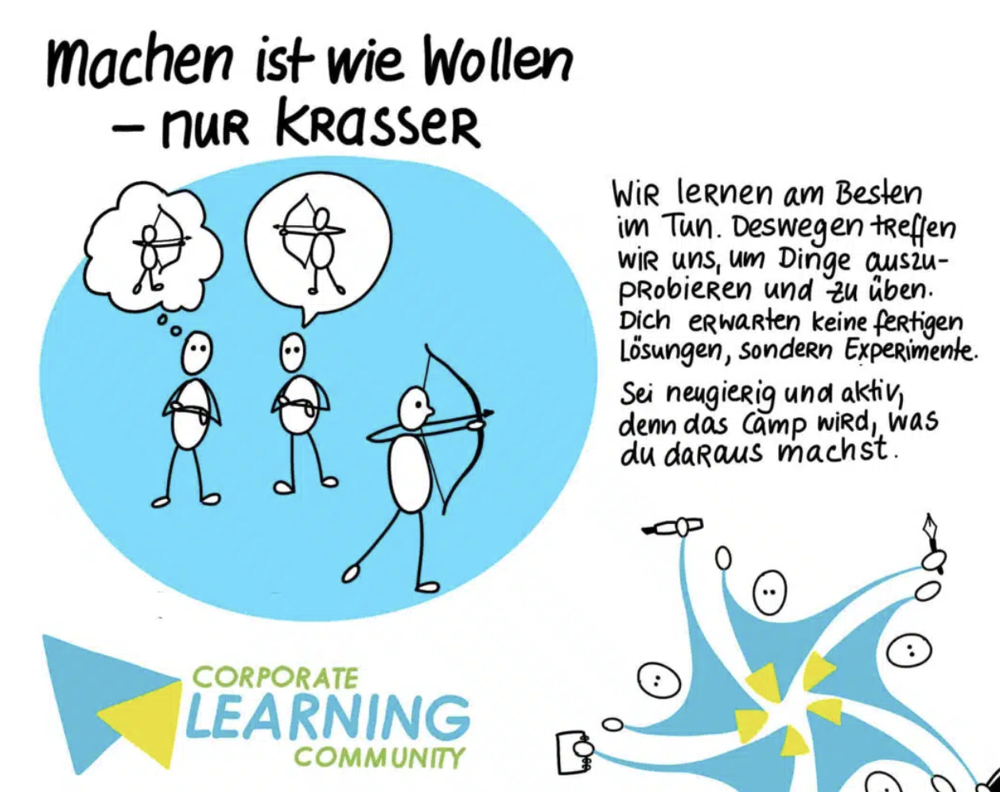

Ausschnitt aus einer Sketchnote zum Corporate Learning Practice Camp 2023 (Quelle: CLC Blog), Die Grafik zeigt den Satz: „Machen ist wie Wollen – nur krasser”. Links sieht man Strichfiguren: Eine denkt nur über das Bogenschießen nach. Die anderen üben es tatsächlich – sie schießen mit Pfeil und Bogen. Rechts steht ein kurzer Text, der die Botschaft unterstreicht. Unten ist das Logo der Corporate Learning Community zu sehen.

### 2.4.15 Offenheit

Alle Projekte und Events sind offen und in der Regel kostenlos. Zuweilen braucht es aus organisatorischen Gründen eine Anmeldung. Ansonsten sind immer alle Interessierten eingeladen, sich zu beteiligen. Zu dieser Offenheit gehört, dass wir auch die Kommunikation teilen wollen, dass wir aufzeichnen, protokollieren und dokumentieren, wann immer es sinnvoll und möglich ist. Und diese Aufzeichnungen, Protokolle und Dokumentationen auch im Nachgang unter offenen Lizenzen (Creative Commons) der Community und der Öffentlichkeit zur Verfügung stellen. Das ist nicht selbstverständlich und manchmal für Mitglieder und ihre Organisationen gewöhnungsbedürftig. Zuletzt: Die Offenheit der CLC hat auch ihre Grenzen. Die Werbung für Produkte oder Dienstleistungen im Rahmen der Community-Aktivitäten ist verpönt.

### 2.4.16 Kommunikation auf Augenhöhe

Wenn wir unsere BarCamps anmoderieren, weisen wir Neuankömmlinge darauf hin, dass wir uns für die Dauer des Austauschs auf ein „Du” verständigen. Das prägt bis heute das Miteinander in der CLC. Es gibt keine Hierarchien. Man kann sich unabhängig von Rollen und Qualifikationen an allen Projekten der CLC beteiligen. Alle Beiträge in der Community zählen.

Wie gesagt, das gilt für die BarCamps, aber auch für alle anderen Peer Learning-Formate, die in der CLC umgesetzt werden: die offenen Online-Kurse (cMOOCs), die Learning Circles (WOL und lernOS), die Promptathons und natürlich den Austausch in den regionalen Communities.

### 2.4.17 Kurzer Ausblick

Wie jede Community muss sich auch die Corporate Learning Community selbst immer wieder auf den Prüfstand stellen. Damit sind bestimmte, wiederkehrende Fragen verbunden:

* Sind unsere Ziele und unsere Vision noch aktuell und attraktiv?
* Wie können wir die Veränderungen reflektieren, denen unsere Themen (Corporate Learning) und Zielgruppen (Learning Professionals) unterliegen?
* Sprechen unsere Events, Projekte und Aktivitäten noch unsere Mitglieder (und solche, die es werden wollen) an?
* Wie können wir neue Mitglieder ansprechen? Wie können wir junge Zielgruppen für die CLC begeistern?
* Wie können wir Mitglieder motivieren, in der CLC Rollen und Aufgaben zu übernehmen?

Die Antworten auf diese Fragen sind nicht Thema dieses Überblicks. Aber sie werden natürlich diskutiert. Gerade in diesen Zeiten. Hinzu kommt eine weitere Zäsur: Karlheinz Pape, der Gründer und langjährige Mentor der CLC, hat den Staffelstab an seine Nachfolger übergeben. Das war natürlich auch ein Anlass, auf die fünfzehn Jahre CLC zurückzublicken. Und es wird die Community natürlich verändern und weiterentwickeln.

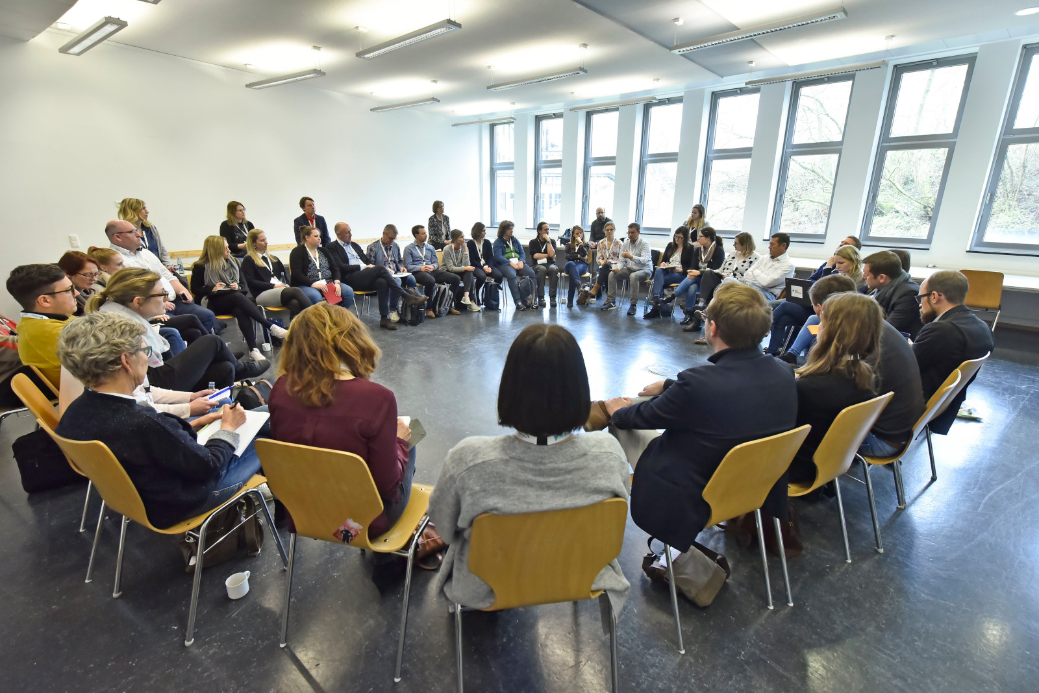

Große Runde mit Barcamp-Sessionteilgebenden auf dem #CLC19HH (Foto von Christian Augustin, im Auftrag von Nordmetall, CC BY 4.0), Das Bild stammt vom Corporate Learning Camp 2019 in Hamburg. Auf dem Bild sitzen viele Menschen in einem großen Stuhlkreis in einem hellen Raum. Sie sprechen miteinander und hören sich zu. Manche machen sich Notizen. Es sieht aus wie ein Workshop oder eine Gruppendiskussion. Die Stimmung wirkt aufmerksam und offen.

## 2.5 Making of – wie die Community arbeitet

*Autor:* [*Martin Geisenhainer*](https://www.linkedin.com/in/martin-geisenhainer-47426b8b/)

### 2.5.1 Stell Dir vor

Stell Dir vor, Du bist Mitglied einer Organisation, die es Dir ermöglicht, in Vorhaben oder Arbeitsgruppen etwas umzusetzen, mit dem Du zuvor noch keine Berührung hattest. Und stell Dir weiter vor, dass Du dazu nicht erst mal einen entsprechenden Kurs mit abschließendem Wissenstest besuchen musst und anschließend mit einer genauen Checkliste und regelmäßigen Kontrollgesprächen in die Arbeit geschickt wirst; oder für jede zu treffende Entscheidung die Zustimmung Deines Vorgesetzten einzuholen hast. Kannst Du Dir nicht vorstellen? Das ist ganz normal, mach Dir keine Sorgen. Denn so und nicht anders geht es in den allermeisten Organisationen zu und her. Ohne nachgewiesene Erfahrungen oder formelle Kenntnisse hast Du kaum eine Gelegenheit, eigenverantwortlich neue Themen anzugehen.

Was – und jetzt mache ich zur Einordnung eine kleine, aber aus meiner Sicht durchaus notwendige Klammer auf – ein wenig kurzsichtig ist. Denn zu den Herausforderungen, denen sich Organisationen in Gegenwart und Zukunft stellen müssen, gehören viele Themen, zu denen es bisher wenig Erfahrungswerte und noch weniger Trainingsinhalte gibt. Da könnte es doch hilfreich sein, Zweierlei zu ermöglichen, in der Hoffnung, dass es sich zur Fähigkeit entwickelt:

* die Mitarbeitenden lernen, sich selber fehlendes Know how zu verschaffen, beispielsweise, indem sie sich intern wie auch extern mit Menschen vernetzen, die bereits einen Wissensvorsprung – oder besser noch Könnensvorsprung – besitzen.
* sie trauen sich, Neues anzupacken und währenddessen zu lernen, welche Fehler sich dabei machen lassen und wie diese vermieden werden können.

### 2.5.2 Weißt Du noch?

Klammer in der Klammer: Vielleicht erinnerst Du Dich, dass Du selber einmal auf diese Weise gelernt hast? Wahrscheinlich eher nicht, denn genau so gehen wir alle seit unserer frühen Kindheit vor, wenn wir in lernendem Handeln unsere Welt entdecken. Was uns allen spätestens mit dem Schuleintritt allerdings systematisch und umfassend wieder aberzogen wird (die noch weniger Glücklichen von uns durften sich bereits in besonders ehrgeizigen Kindergärten oder Vorschulen davon verabschieden). Und so vergessen wir bald wieder, wie großartig neugiergetrieben, selbstgesteuert und hochmotiviert wir alle lernen können.

### 2.5.3 Eine kleine Utopie

Achtung, ich schließe jetzt die Klammer in der Klammer. Und komme noch einmal auf den bisher eher utopischen Punkt zurück, dass Unternehmen es ihren Mitarbeitenden erlauben würden, lernend Vorhaben anzugehen, zu denen sie bisher weder Erfahrung noch Expertise besitzen (und es ist schon klar, dass wir hier weder über Herzchirurgie noch über den Bau von Atomkraftwerken oder Düsenflugzeugen reden). Denn wie könnten sie von einem solchen Vorgehen profitieren, jene mutigen, partizipativ ausgerichteten Unternehmen?

Nun, zum ersten hätten sie motivierte Mitarbeiter*innen, die bemüht wären, ihr Bestes zu geben. Die mehr als das arbeitsrechtlich vorgesehene Interesse an ihrer Arbeit entwickelten. Die vielleicht von sich aus auf Menschen in anderen Organisationseinheiten zugingen, um von ihnen zu lernen und sich mit ihnen auszutauschen. Und damit einen aktiven Beitrag zur Kultur einer lernenden Organisation zu leisten. Oder die – weil unvorbelastet – ganz neue Ideen und Wege finden, Lösungen oder Antworten zu entdecken. Die mit ihren Fragen neue Denkrichtungen eröffnen, zu welchen den erfahreneren Kolleg*innen ihre Expertise im Weg steht. Und die schlussendlich Fehler machen, auf die sonst niemand gekommen wäre und die uns gelegentlich sogar völlig ungeplante Innovationen ermöglichen (weißt Du, wie das Penicillin entdeckt wurde?).

Damit schließe ich nun auch die erste Klammer und hoffe, Du kannst mir noch folgen.

### 2.5.4 Zur Sache!

Weshalb erzähle ich das alles, in einem Buch, das sich um die Corporate Learning Community drehen soll? Nun, das mache ich selbstverständlich aus dramaturgischen Gründen. Ich möchte darstellen, weshalb diese Community so besonders ist und aus welchem Grund jede Organisation froh sein sollte, wenn ihre Personalentwickelnden, Trainer*innen oder Weiterbildungsbeauftragten Teil davon sein möchten. Und sich vor allem Zeit nehmen wollen, einen Beitrag zu dem zu leisten, was dort veranstaltet, entwickelt oder erarbeitet wird. Denn alle Punkte, die ich zuvor als für Unternehmen mit Zukunftsaussichten hilfreich, ja sogar erfolgskritisch eingeordnet habe, stehen im Zentrum dieses kollegialen Lernnetzwerkes. Und zwar nicht in Mission Statements oder anderen Absichtserklärungen, sondern in Form von kollaborativem und co-kreativem Handeln in allen Aktivitäten, die in der Community stattfinden.

### 2.5.5 Alle machen mit. Und niemand muss alles können.

Nehmen wir mal das Offensichtliche: Das Barcamp. Das zentrale zweitägige Event, das uns von Anfang an ausmacht. Hier hat es sich etabliert, dass jemand vom Kernteam die Initiative übernimmt. Allerdings nicht die Initiative, Planung und Organisation durchzuführen, sondern jene Menschen aus dem Netzwerk einzuladen, die Lust haben, sich daran zu beteiligen. Und dabei besonders darauf hinzuweisen, dass dieser Prozess eine Lerngelegenheit darstellt und sich besagte Einladung daher ausdrücklich nicht nur an jene von uns richtet, die bereits Erfahrung mit der Vorbereitung von Veranstaltungen haben, sondern explizit an alle, die dies zum ersten Mal tun. Und die Verantwortung für das Event dann auch tatsächlich eben jenen Mitgestalter*innen zu übertragen.

Klar, es gibt Checklisten, die sich bewährt haben, vorgegebene Aufgaben, die abzuarbeiten sind. Aber es gibt für jede Durchführung jede Menge Spielraum, den das Organisationsteam selber füllen kann. Stets mit der Maxime: Nicht erst (alle) fragen, sondern entscheiden und machen, und das Team informieren. So können die Mitmacher*innen lernen, eigenverantwortlich zu denken und handeln und dabei jedoch stets den Gesamtkontext im Blick zu behalten. Auch die wöchentlichen Meetings des Orgateams unterstützen dieses Vorgehen. In maximal einer halben Stunde kann nicht zu jedem Punkt der Konsens der gesamten Gruppe eingeholt werden, und das soll er auch gar nicht. Hier werden nur Informationen ausgetauscht und die Punkte zur Sprache gebracht, bei denen die Teilverantwortlichen explizit Fragen haben oder Unterstützung benötigen. Der Lerngewinn daraus: als Teil des Teams habe ich nicht einfach abgearbeitet, was mir vorgegeben wurde, sondern ich habe selber meine Tasks (mit)entwickelt und entscheiden können, was ich wie umsetze. Und werde damit zum gestaltungsmächtigen Menschen, der auch in anderen Kontexten handlungsfähig wäre und nicht erneut auf Anweisungen warten müsste.

Mit diesem Vorgehen gelingt es, nicht nur Wissen und bestimmte Skills zu entwickeln, sondern auch tatsächlich Kompetenzen aufzubauen. Und es schafft ganz nebenbei noch das Bewusstsein von Selbstwirksamkeit im Lernkontext, die im klassischen Bildungsgeschehen ja in der Regel nicht auf dem Lehrplan steht.

Du hast Dir sicher schon gedacht, dass dies noch nicht alles ist, womit die Corporate Learning Community echten Mehrwert für alle Learning Professionals schafft, die sich darin engagieren. Und recht hast Du.

### 2.5.6 Von der Idee zur Bewegung

Ein weiteres Highlight in der Community lässt sich am besten mit dem Bereich *Innovationsmanagement* aus der Welt der Organisationen vergleichen. Nur eben anders. Dazu ein kleiner Exkurs in die funkelnde Welt der Mitarbeitendenbeteiligung. Wie auch immer das Programm sich nennt, ruft es unternehmensweit dazu auf, innovative Ideen einzubringen, die dann in einer Art Wettbewerb von zentraler Stelle begutachtet und allenfalls in eine zweite Runde eingeladen werden, um irgendwann in einen Prototypen zu münden – an dem die geistige Urheberschaft oft schon gar nicht mehr beteiligt ist. Wenn wir uns das gesamte Konzept ansehen, lässt sich viel heiße Luft erkennen, mit der die Bereitwilligkeit zur Beteiligung der Belegschaft hochgehalten werden soll. Die eingebrachten Innovationsvorschläge hingegen versickern in der Regel sang- und klanglos. Was übrigens eher eine sinkende Partizipationsbereitschaft durch die Mitarbeitenden bewirkt, als das diese sich eingeladen fühlten, die Zukunft ihrer Organisation mitzugestalten. Und was geht damit ebenfalls verloren? Die Fähigkeit, ein eigenes Vorhaben voranzutreiben, Verbündete und Unterstützer*innen zu finden und Leuchtturm zu werden. Stattdessen nur noch Dienst und Denken nach Vorschrift.

### 2.5.7 Einfach mal machen

Wenn Du dagegen in der Corporate Learning Community mit einer Idee oder einem Experiment kommst, lautet die Einladung: go for it. Such Dir andere, die Lust haben, mitzumachen und nutze dafür unsere Kommunikationskanäle, sei es die Gruppe bei LinkedIn oder der Hashtag ##colearn im Fediverse. Oder gestalte einen Lunch & Learn dazu. Pitche Deine Idee, hole Dir Feedback oder Inspiration dazu und am besten gleich Menschen, die Dich vielleicht ein Stück des Weges begleiten. Auf diese Weise kann wirkliche Innovation entstehen, die nicht erst durch den Filter des sogenannten Innovationsmanagements beurteilt und erkannt werden muss. Und wir können unseren Partizipations- und den Selbstwirksamkeitsmuskel trainieren. Wie klingt das?

Der Vollständigkeit sei natürlich noch die Teilgabe am bereits erwähnten Barcamp genannt. Diese Alternative zu exklusiven Belehrungen im Bildungskontext ist in den meisten Organisationen ja noch (immer) nicht angekommen. Dabei würde ein Mehr an Barcampkompetenzen bei Mitarbeitenden zweifellos die Personalentwicklungskapazitäten entlasten und dafür sorgen, dass tatsächlich benötigtes Wissen zwischen den Beteiligten zu fließen beginnt und gemeinsam neues, operativ sowie strategisch relevantes Wissen geschaffen wird. Wenn Barcamp oder Teilgabe neue Begriffe für Dich sind, findest Du in diesem Buch sicherlich den einen oder anderen erhellenden Beitrag dazu.

### 2.5.8 Nicht perfekt. Aber echt.

Was genau ist das hier jetzt für ein Buchbeitrag geworden? Kein wirklicher Erfahrungsbericht. Keine theoretische Abhandlung zum Lernen in Organisationen. Kein Blick in die Zukunft des Lernens oder ein konkretes Methodenset zum nächsten Level der menschlichen Effizienzsteigerung in Unternehmen. Nein, nur ein leises Plädoyer für mehr Partizipation beim Lernen und Arbeiten. Mit dem Hinweis, dass dieser Weg in der Corporate Learning Community bereits seit 15 Jahren praktiziert wird und tatsächlich funktioniert. Und der Einladung an Organisationen den Lern- und Entwicklungsboost, den die CLC ermöglicht, zu nutzen, um ihr eigenes Lernen und Arbeiten zu entwickeln und voranzubringen.

## 2.6 Zwischen Herzblut und Hashtags – von #lonelylearning zu #CLCFour

*Autorin:* [*Giovanna Lo Presti*](https://www.linkedin.com/in/giovanna-lo-presti-cpcc/)

Es gibt für alles ein erstes Mal, und dafür gibt es einen perfekten Experimentierraum, die Corporate Learning Community. Genau darum soll es im Folgenden gehen: meine ersten Male in der CLC 2017-2025 bzw. meine Community-Moments, die meine Begeisterung und den Antrieb befeuern, gemeinsam zu wirken und den Raum zu halten, für die Weiterentwicklung unserer Lern- & Wissensgemeinschaft #sharingiscaring.

### 2.6.1 Mein erster Hinweis. 2017 – die große Quengelei oder #lonelylearning

Es könnte so 2017 gewesen sein, als ein findiger Vertriebler eines aufstrebenden Online-Learning-Providers in Offenbach am Kaiserlei mit mir in der Hochglanzlobby zusammensitzt und plaudert – nachdem die Sales-Themen vom Tisch sind. Es geht um L&D-Trends, und ich finde es mehr als blöd, dass mein Horizont mindestens nur bis zur Schreibtischkante und maximal bis zum Headquarter in Korea geht. Bis zu diesem Tag habe ich also keinen blassen Dunst davon, was außerhalb des Hyundai-Universums so abgeht. Ich habe wenig Ahnung von der großen weiten L&D-Welt da draußen, kenne höchstens noch ein paar Fachzeitschriften. Was ist eigentlich state of the art, was machen eigentlich die anderen so … ich bin quengelig, das Rad neu erfinden zu sollen und irgendwie ohne Anschluss an die Welt da draußen. Kurzum, ich bin so etwas wie ein lonely learner und ein lonely teacher in Personalunion, und während ich meine Situation so an Christian Büttner von GoodHabitz referiere, sagte er den magischen Satz: Kennst du eigentlich die Corporate Learning Community?! Wir sind da Sponsor und ich kann dir den Kontakt vermitteln. Oha! Ich habe alle Antennen auf Empfang!

Randnotiz: die Learning Library von GoodHabitz pilotiere ich, bevor ich absagen muss, um beim Marktriesen einzukaufen. Der Kontakt bleibt und Fortsetzung folgt.

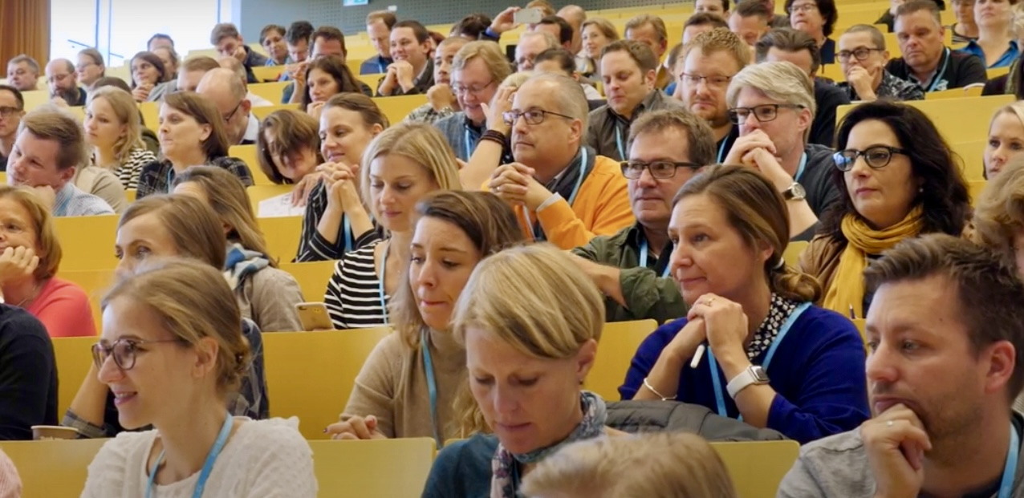

Auf dem Bild sitzen viele Menschen in einem Hörsaal. Sie schauen nach vorn und hören aufmerksam zu. Einige machen sich Notizen oder denken nach. Die Stimmung ist ruhig und konzentriert. Es sieht aus wie eine Vorlesung, ein Vortrag oder eine Konferenz.

Schon damals sitze ich in der Nähe meiner künftigen WOL-Circler und CLCFour und habe noch keinen Schimmer … auch spätere Kernteamler und Orgateam-Mitglieder entdecke ich, bin aber nicht ganz sicher, bist du es? Sitze ich da hinter Katrin? Ist das hinter mir Anja? Ist das der ganz hinten Carlo? Tja … (Quelle: colearn.de)

### 2.6.2 Mein erstes CLC-Barcamp – #CLC18

… findet auf dem Unicampus in Kassel statt. Das Thema: „Lernwelten der Zukunft”. Schon am Eingang pralle ich am Ende der Schlange ab und lerne Sarah Basniak kennen. Ich sehe zum ersten Mal Charlotte Venema, Karlheinz Pape, Simon Dückert … Der Spirit steckt mich an. Die nächsten zwei Tage sitze ich mit nahezu 300 Leuten in Sessions, lerne Trainings ohne Agenda von Nadja Petrovskaja kennen, drehe selbst ein kurzes Video. *Alles ist Erlebnis, Experimentierraum, Erfahrungsaustausch.* Ich bin angezündet – so ganz ohne Alkohol – fast. Mein Gehirn ist gedüngt, ich höre zum ersten Mal den Begriff “krasseherde”. Von Simon bekomme ich später noch zwei gleichnamige Aufkleber, von denen ich bis heute nur einen aufgeklebt habe und trinke Killepitsch, Kräuterlikör. Wenn ich auf colearn.de stöbere – eine wahre Schatzkiste –, sehe ich auf Bildern viele Menschen, die ich später noch besser kennenlerne und die schon damals tragende Säulen dieser Gemeinschaft sind.

Auf dem Bahnsteig stehe ich später noch mit Stefan Diepolder, Julia Rack und Steffi Halimi zusammen. Wir sind jetzt ein WOL – Working Out Loud-Circle und das ist schon der Beginn einer weiteren Lernreise, die uns noch sehr verbinden wird!

Geflasht fahre ich nach Hause, neue Herde gefunden und einer Gruppe in Xing beigetreten (was ist das?). Im April 2020 habe ich sie gegen die LinkedIn Gruppe getauscht, die inzwischen mehr als 11.000 Mitglieder hat und ich bin auf Twitter als @Frau_Lo, heute nur noch als Observer und Karteileiche. Ich schließe mich der Frankfurter Regio-Community an, lerne Oliver Lorenz, Jochen Robes, Nicola Appel, Annette Sell und noch mehr Menschen kennen, erfahre Lego Serious Play, mache mit – ich bin so was von dabei und habe das Gefühl, hier bin ich richtig. Der Rest ist Hamburg, Koblenz, Online und hybrid,– mein erster Promptathon – und jüngst #CLC25 in Hamburg.

### 2.6.3 Meine erste CLC Kollegin – 2019 bei Segula in Rüsselsheim

Einer dieser Abende in der Frankfurter CLC-Community. Ich bin inzwischen Head of L&D eines Unternehmens, dass das Entwicklungszentrum von Opel übernimmt, um es für neue Automobilhersteller zu öffnen. Das erfordert Aufbauarbeit des neuen Standortes, der Infrastruktur und Recruiting mit Betriebsübergang. Ich darf als Head of L&D alles mit aufbauen, auch mein Team. Ich suche Mitstreiter. Angebot und Nachfrage treffen in der regionalen Community #clc069 zusammen. Erstmal lose und mal sehen. Dann hat Annette es tatsächlich gewagt, obwohl auf dem Weg zum Gespräch in ganz Rüsselsheim Schilder hingen, die eher zum Weglaufen einluden: Segula raus. Wir bleiben Opel. Fortan sind Annette und ich ein Team plus ein Werkstudi auf der wahrhaft grünen Wiese.

Wir – und besonders Annette als „Head of Hub” – haben das Intranet bzw. Enterprise Social Network – ESN – belebt, den Community-Gedanken befeuert, eine Lernkampagne gestartet, Compliance-Trainings eingeführt, Online-Trainings und die Leadership-Konferenz sowie den Day One auf die Beine gestellt und nebenbei noch die Opel-Leute herbei rekrutiert. Also einmal alles.

Bevor ich der französischen Muttergesellschaft ein LMS vorschlage, horchen wir in die CLC und erhalten als Echo Hilfsbereitschaft, Tipps und Erfahrung – priceless. Wir finden die perfekte Lösung. Finden wir. Meine LMS-Ideen, der Umsetzungswille und ich beschäftigen die Firma noch eine Weile, dann canceln sie das LMS-Projekt und meine Stelle und die meines Vorgesetzten gleich mit. Zum Glück werde ich auf einer Welle der Wertschätzung dort herausgetragen und ich werde nie vergessen, wie mich sogar die Empfangsdame noch herzlichst umarmt. Seitdem habe ich eine Rechtsschutzversicherung. Annette bleibt noch ein bisschen und mindestens bei allem, das mit „Sell” anfängt, denke ich jetzt an sie – und bei Fleischwurst und Lyoner und bei dem Spruch, „die Welt ist ein Taschentuch”. Ironischerweise arbeite ich später in der Lyoner Straße in Frankfurt.

Randnotiz: Ich habe damals mal wieder bei GoodHabitz angerufen und ein Angebot angefordert und mich beeilt dazuzusagen, dass es schon genehmigt ist. Wir haben direkt die Online Library implementiert, mit Unterstützung der super Lerncoachin Julia, die ich aus meinem ersten WOL-Circle kenne und so gerne mit ihr arbeite. So kreuzen wir im Laufe der Zeit Lebensläufe und Karrieren.

### 2.6.4 Mein erstes Mal im Orgateam – 2020/ Pandemie #CLC20 DA, hosted by Merck in Darmstadt

Es ist ein unfreiwilliges Online- statt einem Hybrid-Barcamp. Karlheinz kann auf eine besonders ruhige Art sehr überzeugend sein, wenn Hände für das Orgateam gebraucht werden. Wir planen zunächst mit dem Merck Innovation Center und können es dann doch nur virtuell betreten. Pandemie-Power im Orgateam. Mein Aufgabenschwerpunkt ist Marketing, und ich poste auch auf LinkedIn regelmäßig Voices aus der Community.

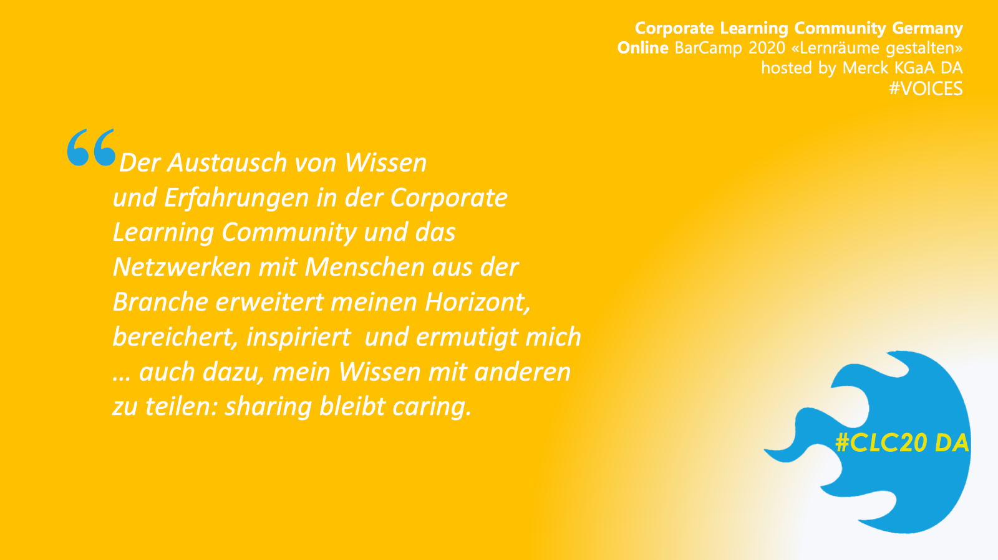

Die Grafik hat einen orange-gelben Hintergrund mit einem mit Zitat in weißer Schrift. Es ist ein Beispiel für die Marketing-Aktivitäten der Autorin auf dem Corporate Learning Camp2020.

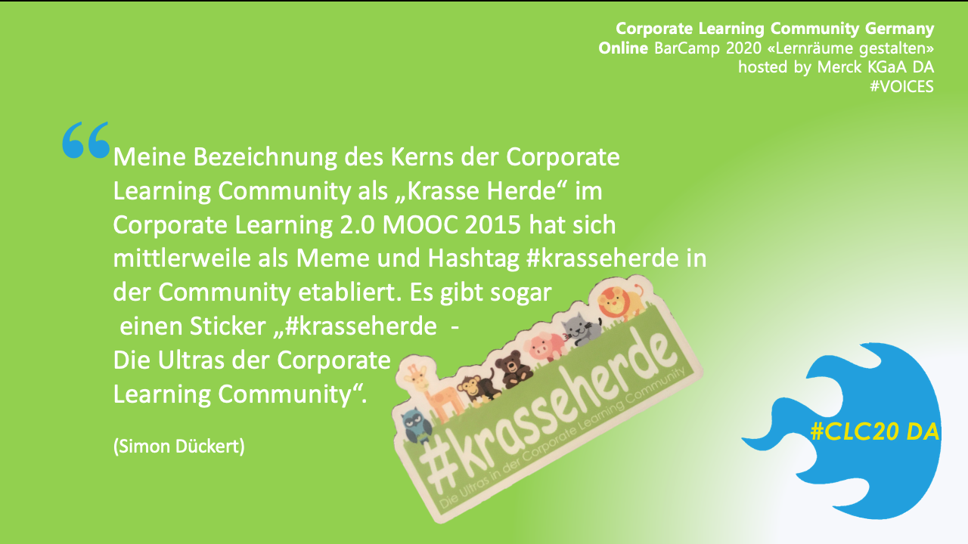

Die Grafik hat einen grünen Hintergrund mit einem Zitat in weißer Schrift. Es ist ein Beispiel für die Marketing-Aktivitäten der Autorin auf dem Corporate Learning Camp 2020.

Aus den Marketingaktivitäten entsteht ein kleines Interview-Video mit Karlheinz, das einen Waldspaziergang simuliert. Ich bin heute nachsichtig mit meinem damaligen Ich, denn ich habe viel gelernt. Der Ton ist mies, das Bild mittelmies, im Gegensatz zu den Antworten von Karlheinz, der wie immer ruhig, geduldig und klar spricht.

Inhaltlich gibt er einen kurzen Einblick in die Anfänge bei der CLC, die aus regelmäßigen Treffen von Trainingscenterleitern der Hessenmetall ab 2007 entstanden sind. Das erste Camp organisieren Charlotte und Karlheinz bereits 2011. Inzwischen reichen die Aktivitäten über die ganze DACH-Region. Die CLC hat sich vorgenommen, Lernen in Organisationen grundlegend zu verändern, und zwar hin zu mehr selbstgesteuertem Lernen. Als Netzwerk lebt die CLC immer von der Aktivität der Mitglieder, und deren großes Engagement lässt sich unter anderem auch an den derzeit 17 Regiocommunities ablesen. Gleichzeitig sind wir auch ein Experimentierraum, das prägt Kompetenz aus und gibt z. B. Sicherheit vor der Implementierung im Unternehmen. Für die Gestaltung der Lernräume hat die Pandemie die Erkenntnis beschleunigt, dass Online-Formate sehr wohl funktionieren und auch Vorteile mit sich bringen, wie z.B. asynchrones Arbeiten.

### 2.6.5 Visualisierung

… ist das Thema der Stunde beim Barcamp in Darmstadt 2020. Viele Sessions sind als Sketchnote dokumentiert – und natürlich gab es auch eine Session von Karl Damke und Simon Dückert zu Sketchnote-Basics – der lernOS-Leitfaden Sketchnoting ist, neben vielen anderen wertvollen lernOS-Themen, online über die lernos.org Seite verfügbar. Die Cocktailkarte für Barcamper und Drin(k)fluencer für das virtuelle Abendevent, das ich an meinem iPad gescribbelt habe, hat mir einen Heidenspaß gemacht. Learn on the beach und der MacherInnenMule, der Whiteboard Russian oder der Sketchnote Sour sind ganz mein Ding.

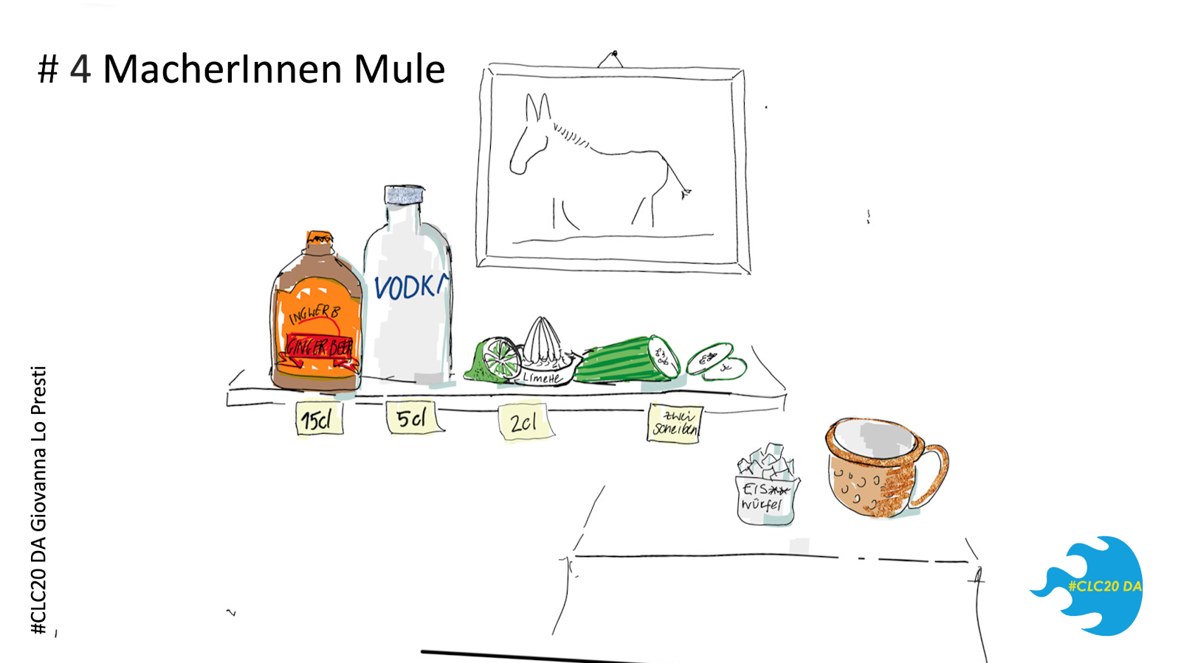

MacherInnen Mule (Quelle: Giovanna Lo Presti)

### 2.6.6 Meine erste Keynote – L&Dpro in München 2021

Ich weiß nicht mehr, wie-warum-weshalb mir damals Monika Schädel vom HRM Institut in Mannheim anbietet, eine Keynote auf der L&Dpro zu halten. Ich habe einfach zugesagt. Wen treffe ich in München beim Vorabend-Dinner im Restaurant „Der Dantler” unter anderem: Karlheinz und Simon! Ich habe lange an meiner Keynote gearbeitet mit dem Titel „Lead like liquid”, in der Wasser als Metapher für Leadership steht und insgesamt 10 Eigenschaften abbildet und ich stehe voll dahinter, doch jetzt geht mir doch ganz schön die Düse. „Wenn Caren Miosga von Karten ablesen kann, dann darfst du das auch!“, sagte Simon zu mir auf dem Weg zum Hotel. So freaking true! Den Satz habe ich mir gemerkt. Danke dafür. Den brauche ich hin und wieder. Nach meiner Keynote bin ich zum CLC-Stand bei Karlheinz und Simon auf der CLC-Homebase „eingekehrt”, wo ich auch Oliver Ewinger traf, mit dem ich viel gute Zeit dort verbracht habe.

Das Jahr darauf habe ich dort das erste Zusammentreffen meines neuen Teams bei der PAYONE geplant und sie mit der Barcamp-Area vertraut gemacht. Sie finden das nett, und ich bin ein bisschen enttäuscht, dass es nicht wahnsinnig zoom-peng-klack-boing gemacht hat. Aber klar, wir haben ja kein Barcamp besucht, sondern eine Messe.

Wenn ich jetzt den Job wechsle, treffe ich sie hoffentlich künftig in der Regio-Community #clc069.

### 2.6.7 Mein erster lernOS Leitfaden – 2021plus

Ende 2021. Irgendwie habe ich in meinem neuen Job das Gefühl, ich brauche mal einen Circle zu Leadership. Felix Harling hat den gleichen Gedankengang und plant einen Circle zum Thema – zack – bin ich im Autorenteam mit am Ende sieben anderen. Mein erstes Projekt mit Pivi, die z.B. schon den Diversity lernOS-Leitfaden geschrieben hat. Auch Marianne kenne ich aus dem Orgateam. Die anderen Mitautorinnen Sara, Dörte, Johanna und Claudia kenne ich lange nur online, Claudia erkennt mich ein Jahr später auf der Copetri. Eine Reise, eine Erfahrung. Pilotphase mit ca. 90 Leuten über LinkedIn in 2022 und jede Menge Resonanz und Rückmeldung zwischen Impfarmen und Lektorat, einer Lunch & Learn-Session und Abschluss des Piloten Ende April.

Das bringt mir einen Podcast-Termin bei Unboxing Agile mit Daniel Räder zum Thema Peerlearning ein. Mit Sara Parr mache ich später einen Tandem-Piloten, das verbindet uns.

Gegen Ende und nach dem Piloten hängen wir ein bisschen durch mit unserem Projekt, manchmal kommt das Leben dazwischen: Umzug, Sabbatical, Jobwechsel, Corona, ein paar Klippen, die wir noch umschiffen, z. B. eine namens Github, dann ist das Ding online. Dank tatkräftiger Unterstützung von Simon und dem langen Atem von Felix, wenn es um die Finalisierung beim Hochladen 2023 geht. Eins ist klar, bei so einem Projekt entsteht viel mehr als nur ein Guide. Später habe ich den Leitfaden als Basis für meinen Leadership Circle bei PAYONE herangezogen und mir ein wenig zurechtgezupft – Corporate Peerlearning, das ist eine andere Session. Beim nächsten Camp? Wer hat Interesse? Es ist auch eine Keynote und ein gemeinsamer Vortrag mit Herwig in 2025 und das hängt hiermit zusammen:

### 2.6.8 Mein erster „offizieller” Posten – 2025

Eine Mail von Karlheinz, 11.11.2024. Beim zweiten Mal hinsehen: ist ja gar kein Newsletter, ich soll ihn zurückrufen. Äh, ich, ach, oha! Karlheinz organisiert seine Nachfolge, es soll ein Viererteam sein, drei sind schon nominiert. Wir telefonieren, wir sollen uns zu viert treffen, mal sehen, ob wir uns grün sind. Sind wir. Ich stecke schon wieder in so einer Art Abenteuer habe ich den Eindruck, kann mir bitte jemand eine To-do-Liste zustecken?! Das Barcamp rollt schon an, es gilt trust the process. CLCFour, wir treffen uns in Frankfurt bei der PAYONE zum CLCFour-Kickoff. Herwig kommt aus Österreich, Harald aus Bayern und Martin aus der Schweiz. Kein Geruckel, wir fangen einfach an, gemeinsam machen wir uns auf den Weg. Ich fühle mich in bester Gesellschaft mit diesen Weggefährten. Ab jetzt treffen wir uns jedes Jahr woanders und wir sind wöchentlich im Kontakt – und wir haben zu tun. Wir bekommen von Silvia und Simon ein Expert-Debrief von Karlheinz. Harald hebt uns auf die Nextcloud. Wir gehen zum Notar.

Bereits rückwirkend zum 1.7.2025 sind Harald Schirmer und ich offizielle Geschäftsführer der Corporate Learning Community gUG und Herwig Kummer und Martin Geisenhainer sind neue Gesellschafter der gUG und übernehmen damit Karlheinzs und Charlottes Anteile. Wir sind die CLCFour. We hold the space, und wir arbeiten mit Kernteam und Gesellschaftern – und allen, die #einfachmachen und #bescheidsagen.

Am 28.8.2025 erfolgt der Handelsregistereintrag am Registergericht Frankfurt. An meinem Geburtstag macht die Notarin den Eingangsstempel drauf, kann ja nur gut werden.

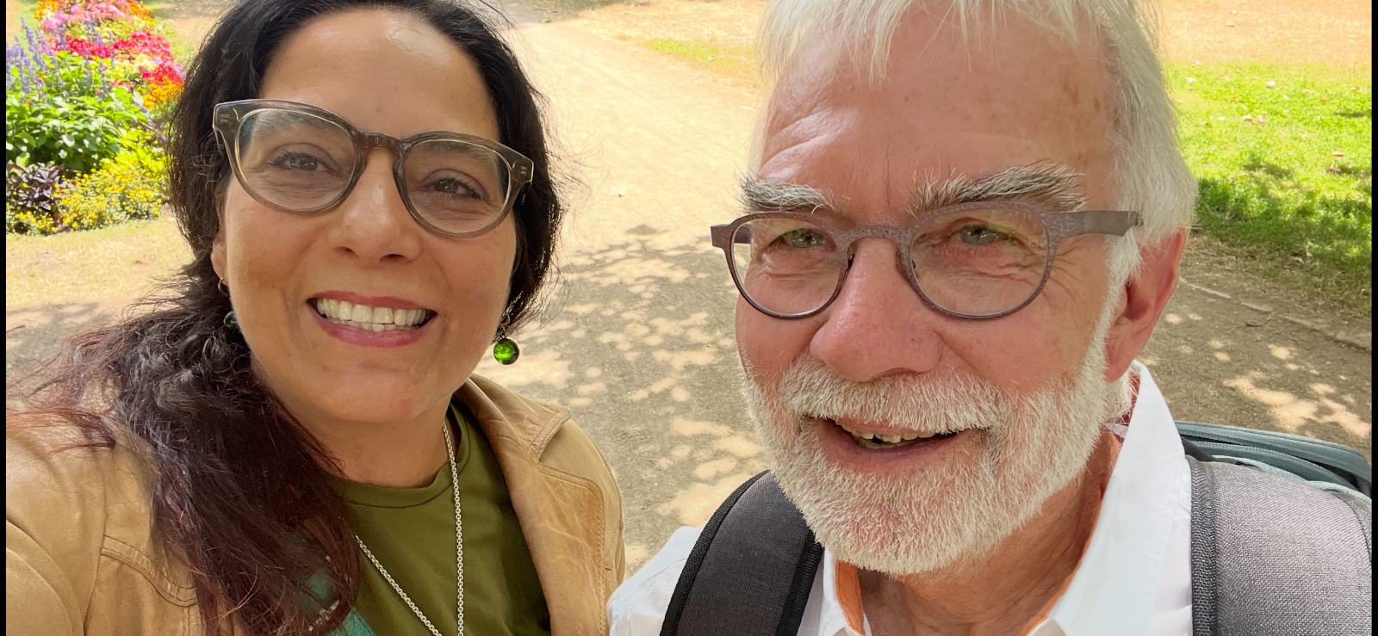

Das Foto zeigt Giovanna Lo Presti und Karlheinz Pape. Sie stehen draußen im Grünen und lächeln in die Kamera. Die Sonne scheint, im Hintergrund sieht man Blumen und einen Weg.

Mitte Juli. Eben waren wir noch bei der Notarin in Nürnberg, Karlheinz und ich, wir haben noch ein bisschen wertvolle Zeit verbracht. Leider konnte Harald nicht am gleichen Tag dabei sein (Quelle: Giovanna Lo Presti)

Es ist schon August 2025, wenn ich das schreibe: Die Strategie, die wir finalisieren, der Draft von Harald, in den die CLCFour-Überlegungen, die Ergebnisse aus den Zukunftskonferenzen, dem Barcamp mit eingeflossen sind, die Abstimmungen mit dem Kernteam und die Absicht, neue Zielgruppen zu erschließen und uns dafür auch ein bisschen frischer zu präsentieren – ein Fresh-up, man würde sagen, ein bisschen Wangenrot? Kein Botox, nur ein sanftes Peeling. Daran arbeiten wir und ich freu mich schon. Stay curious – kann man das heute noch schreiben oder ist das schon cringe?

### 2.6.9 Mein erstes Barcamp als CLCFour: Hamburg – #CLC25 im März

„Mehr Intelligenz ins Lernen” ist das Motto 2025 an der beruflichen Hochschule in Hamburg. Vor allem ist es das vermutlich letzte Barcamp mit Karlheinz. Die CLCFour und er – das bedeutet eine Veränderung. Abschied und Aufbruch. Jetzt ist es für alle sichtbar. Karlheinz verabschiedet sich, wir alle verabschieden ihn mit standing ovations. Die können gar nicht lang genug sein. Der Wegbereiter, Ermutiger und Vormacher übergibt an uns, die Weitermacher. Und wenn hier kein weiteres Loblied auf ihn folgt, dann, weil es bereits eines gibt, der Platz nicht reicht und meine Worte vermutlich auch nicht.

##Thefutureisnow. Auf dem Barcamp in Hamburg gab es, neben KI-Input auch Sessions wie „TikTok trifft Tageszeitung” von Eleonora. Wie lernen die jüngeren Zielgruppen, wie funktionieren die, wo sind sie zu erreichen? Kritisch schauen wir uns um und an, betrachten die Haarfarben. Wir überlegen, wie müssen sich Lernangebote verändern und was macht uns als Community attraktiv für junge Personalentwickler und alle, die mit Corporate Learning zu tun haben? Nur Format & Relevanz? Die Session, quo vadis CLC hat die Komplexität der Ergebnisse der Zukunftskonferenzen noch einmal zutage gefördert: Nicht auf einen Blick erfassbar, aber auch hier ist klar, Verjüngung und Zukunft sind verzahnt. Es gibt viel zu tun ... und jeder darf, kann, soll, der will.

Ist ja auch logisch, Gen Z, Alpha Beta etc. ist nach den ersten zwei Minuten des Filmklassikers „Spiel mir das Lied vom Tod” garantiert auch zu Tode gelangweilt. Schnellere Einstellungen, schnellere Schnitte, schnellere Info auf den Punkt gilt für fiktionale und non-fiktionale Formate. Seh- und Lerngewohnheiten, Hirne verändern sich, und damit neuronale Trampelpfade auch. Naja, andere Session.

Dieses Barcamp ist: voll – voller Sessions, Begegnungen, Wiedersehensfreude, Emotionen und gutem Essen. Endlich wieder ein echtes Camp mit vielen Menschen vor Ort und online. In Hamburg hat Jochen auch die Session zur Buch-Idee gepitcht.

In meine Richtung fallen am ersten Tag Sätze wie, „Fühl dich nicht als Quotenfrau”, und „Wir fühlen uns von dir gut vertreten”, das hat mich berührt. Ich bin froh, dass die CLCFour nicht den Text mit den alten weißen Männern hören muss.

Am zweiten Tag fahre ich schweren Herzens zurück und bin online dabei, weil ich die kollegiale Fallberatung nicht im Zug moderieren will. Begeistert von der hybriden Technik. Hut ab. Ehrlich. Die beste hybride Veranstaltung ever – neben der loscon.

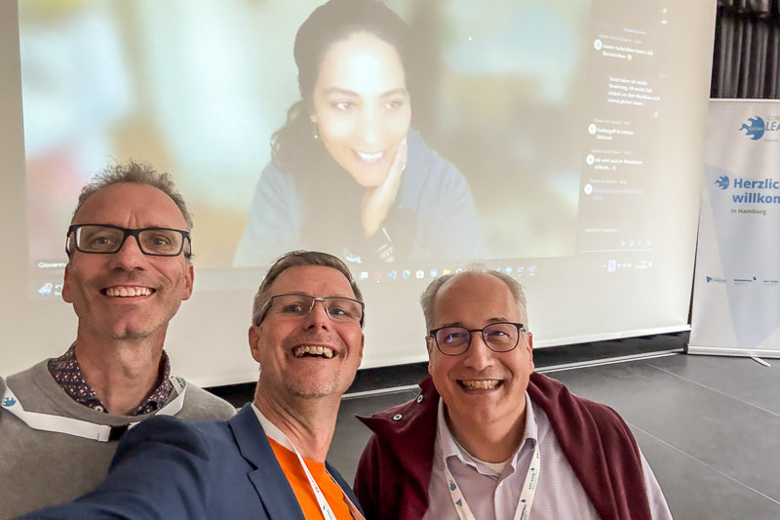

Die CLCFour an Tag 2 ganz hybrid (Quelle: Harald Schirmer), Auf dem Bild stehen drei Männer lächelnd vor einer Leinwand. Es sind Martin Geisenhainer, Harald Schirmer und Herwig Kummer. Auf der Leinwand ist eine Frau, Giovanna Lo Presti, in einer Videokonferenz zu sehen – sie lacht freundlich.

Danke auch Nordmetall. Danke Henning, für’s Hosten und die super Moderation, danke an das großartige Orgateam auch für die tolle Fluglotsen-Idee, die mein Hirn immer wieder zutage fördert, wenn jemand fragt, „wo ist …“. Film und Hut ab.

Wir werden noch viele gute Ideen umsetzen, wir alle. Abseits von Rollen, jede einzelne Person, die sich engagiert und sichtbar wird. Das ist unschätzbar substanziell, #machhalt. Ich bin dankbar für die tollen Leute, auf die ich hier treffe. Und wir, die vier, haben unsere Arbeit aufgenommen. Ehrenamt, Hintergrunddienst. Oder Dugnad würde Anders Indset sagen, der mich bei einem Vortrag sehr beeindruckt hat und mir vorne in sein Buch, Der Wikinger Kodex, schrieb: hej Giovanna, bereit für den Dugnad? Offenbar. Auch wenn das ohne Ehre und ohne Amt ist und alle mitmachen.

Randnotiz: Dugnad ist eine norwegische Tradition, gemeinschaftlich, freiwillig, zum Wohle aller bzw. einer Gruppe oder Person. Anders Indset bezeichnet es als Ehrenamt ohne Ehre und ohne Amt, z.B. in seinem Buch, „Der Wikinger Kodex”.

### 2.6.10 Und jetzt? Ein erstes Inspire & Network mit Oliver

… und die Freude auf alles, was da kommt. Eine Keynote und dann noch eine. Ich teile alles, was ich weiß und kann. Egal ob Messen, Conventions, Camps, es geht um Menschen und um relevante Inhalte, alles ist Lernen #everythingwedowelearn. Als Social Animal sind Netzwerke, Wissen und Neugier mein Treibstoff, den trage ich in meinen Job – auch in Form von Büchern, wie neulich „Lernmythen aufgedeckt” von Yvonne Konstanze Behnke, der ich auf der LEARNTEC über den Weg gelaufen bin, habe ich mir gleich besorgt und es nicht bereut.

Und die Moral von der Geschicht’ … nicht Netzwerken lohnt sich nicht. Zusammen geht es besser. Ich fühle mich gut vernetzt. Diese starke Community gibt mir Energie, Sicherheit und mehr Selbstbewusstsein weil ich immer weiß, ich habe mehr als einen Telefonjoker und wir helfen und unterstützen uns gegenseitig. Das liebe ich. Dafür setze ich mich ein. Dann ist es o. k., als Individuum nicht alles wissen zu können und nicht überall dabei zu sein. Das habe ich mir inzwischen abgeschminkt. FOMO auch. Ich mach einfach.

Ich bin dankbar für gestern und zuversichtlich für morgen.

#everythingwedowelearn #nolonelylearners #heimatCommunity #CLCFour #dieweltisteintaschentuch #lernenliebtwissen #neugieristmeintreibstoff #macheinfach-undsagbescheid

## 2.7 Eine multiperspektivische Lernreise

*Autor:* [*Harald Schirmer*](https://www.linkedin.com/in/haraldschirmer/)

Ziemlich genau vor 10 Jahren wurde ich erstmals von der CLC eingeladen, über meinen Ansatz mit sozialen Netzwerken, Communities und Lernen zu sprechen. Karlheinz Pape teilte beim CL20 Event ein Interview der SICK AG mit mir im Oktober 2015. Die besonders wertschätzende und offene Haltung, die Neugier und große Vielfalt an Menschen und Organisationen war damals schon beeindruckend.

Im folgenden Jahr lernten wir vor allem in und über soziale Netzwerke wie Twitter, LinkedIn und Google+, welche Möglichkeiten diese Plattformen für Weiterentwicklung boten. Gemeinsam berichteten wir dort von Events, diskutierten Fachthemen wie „Führung im Digitalzeitalter” und inspirierten uns gegenseitig mit Lernthemen wie Gamification, Virtual Reality, Peer-Learning oder das aufkommende Working Out Loud.

Im Mai 2017 war Working Out Loud bereits ein wachsendes „Movement” – ein Grund mehr, im Rahmen der CLC diese neue Methode von John Stepper mit der Colearn-Gemeinschaft zu entmystifizieren. Dazu haben wir alle 12 Circle-Wochen live durchgeführt und auf YouTube gestreamt sowie zum Nachschauen gespeichert. Karlheinz Pape und Simon Dückert vom CLC-Kernteam waren aktiv in der WOL-Lerngruppe dabei, interessiert begleitet von vielen Neugierigen aus der Community.

In den jährlichen Corporate Learning Barcamps konnte ich auf meiner CLC-Lernreise Social Learning pur erleben: Die Agenda bestimmen die Teilgeber\*innen selbst, jede\*r kann eine Session anbieten, die Rollen wechseln ständig zwischen lehrend und lernend. Die „Kraft der zwei Füße” sorgt für maximale, persönliche Relevanz und die Veranstaltungsorte „bei Freunden” (z. B. Berufliche Hochschule Hamburg) für einen freundlichen, professionellen Rahmen. Über die Freiheit im Konzept entsteht nach anfänglicher Überforderung bei Neulingen schnell Verantwortungsübernahme – zuerst für sich selbst (was möchte ich lernen, wo und mit wem?), später auch für andere oder das Event selbst, z. B. durch aktive Beteiligung vor Ort, hybrid oder online oder auch schon in der Vorbereitung zum nächsten Event. Daraus entstehen wertvolle Beziehungen auf die weitere gemeinsame Projekte aufbauen.

Auch MOOCathons sind eine besondere Variante des Social Learning: Keine starren Curricula, dafür eine Community, die gemeinsam im Rahmen des oft mehrwöchigen Events die Zukunft und Möglichkeiten modernen Lernens erkundet. Wie auch in Barcamps werden aus Teilnehmer\*innen Teilgeber\*innen. Menschen, die schüchtern starteten, moderieren plötzlich Sessions, schreiben Blogposts, vernetzen andere, oder bleiben lernhungrig im Hintergrund und übernehmen relevante Tätigkeiten, die das Gelingen sichern. Die äußerst wertschätzende Atmosphäre, die spürbare Energie (nicht im Wettkampf gegeneinander, viel mehr im Streben nach echten Erlebnissen, Wissens-Zugewinn und Selbstwirksamkeitserfahrung) und der persönlich-freundliche Umgang auf Augenhöhe sorgen für hohes Vertrauen und damit maximale Lernförderung.

Eine aktuelle Variante rund um KI sind die Promptathons – schneller und intensiver geht gemeinsames Erforschen und Lernen mit großem Spassfaktor durch Gamification kaum.

Die Formel: Vertrauen + Plattform + gemeinsames Ziel = Lernerfolg für alle.

Als weitere Stationen oder Begleiter meiner multiperspektivischen CLC-Lernreise gab es diverse weitere Social-Learning Formate wie das Lunch&Learn oder Inspire&Network, in denen Expert\*innen spannende Einblicke in aktuelle Forschung, Entwicklungen, Technologien und Methoden geben – sehr interaktiv und mit viel Raum für Fragen und Beteiligung. Es gibt regelmäßige „Stammtische” zu Sonderthemen und eine ganze Reihe von regionalen CLC-Gruppen, die sich auch physisch in Deutschland, Österreich und der Schweiz treffen – die Türen sind offen!

Es ist weniger wichtig, wo oder wann man mit der Corporate Learning Community die eigene Lernreise beginnt. Der Einstieg über Events mag vielen leichter fallen, willkommen ist jede\*r, konstruktiv mitzugestalten. Wie steil die Lernkurve ist, hängt natürlich vom persönlichen Zeit-Invest ab. Ob man als Anfänger\*in oder als Profi dazukommt – man wird auf Augenhöhe und herzlich empfangen.

## 2.8 Eine Verteidigung der Corporate Learning Community

*Autor:* [*Johannes Starke*](https://www.linkedin.com/in/johannes-starke/)

Die Corporate Learning Community ist ein bemerkenswert uneinheitliches Gebilde aus locker organisiert in Verbindung stehenden Angestellten, Selbstständigen und potenziell lernlustigen Menschen in Unternehmen, Unis, Schulen, Vereinen oder anderen Organisationen, die sich in vielfältiger Weise dem Lernen in Organisationen verbunden fühlen. „Corporate Learning Professionals” ist die für mich immer noch gewöhnungsbedürftige Selbstzuschreibung von Ernsthaftigkeit, die sich irgendwann mangels besserer Alternativen etabliert hat.

So informell und vielfältig das Interessengebiet der Community und die namensgebende Profession und Professionalität sind, so differenziert sind auch die Blicke auf, Erwartungen an und Verständnisse davon, wie sich die Community nach außen und innen gibt, was sie antreibt, was sie eint und was sie entzweit. Da jede interessierte Person auch ohne Aufnahme und Mitgliedsausweis mitmachen, sich zugehörig fühlen, Mitgestaltungsansprüche anmelden, Kritik äußern und mit Lob vergiften kann, sind die Ansprüche an die Community und ihre Mitglieder kon-trovers. Es wird gelernt, gespielt, probiert, proklamiert, gedrückt, gezerrt, genervt ...

Mein eigenes Verhältnis zur CLC hat sich in den letzten Jahren verändert. So sehr ich mich ab meinen ersten Kontakten ab 2017 schockverliebt verbunden, in meinem Verständnis von Lernen verstanden, im Bestreben nach besserem Lernen in Unternehmen gestärkt und auch in einer sich selbst verstärkenden Echokammer eingerichtet habe, so irritiert und frustriert bin ich seit Anfang 2023 von der zunehmenden und für mich unverständlichen Begeisterung vieler Community-Mitglieder für „KI”-Narrative, durch die Lernpotenziale angegriffen werden und erodieren. So akut wie nie scheint es mir, mich von der CLC abzugrenzen.

Und dann blicke ich auf die vielen kleinen und großen Aktivitäten, die hier trotz „KI”-Sermon immer wieder aufblühen, das gemeinsame Tasten, Ausprobieren und Tun, die guten Gespräche, die schon durch den Aufhänger einer gemeinsamen CLC-Mitgliedschaft mit Badge im LinkedIn-Profil oder uniformen Button am Revers starten, entstehenden oder langjährigen Beziehungen zu vielen Menschen aus der Community, das Vertrauen und die Wertschätzung, die die Mitglieder trotz partiell gegensätzlicher Interessen einander entgegenbringen … und grundsätzlich der großen Wichtigkeit, dass es informell organisierte, organisationsübergreifende Interessengruppen gibt, über die Mitwirkende die Möglichkeit erhalten, die Beschränkungen, Zwänge und Strukturen, die ein Arbeitsalltag mit sich bringt, zumindest zeitweilig zu überwinden und das Interesse zu verfolgen, das sie eigentlich an ihre Profession bindet ... .

Und dann überkommt es mich, Stimme für die CLC zu ergreifen, und sie verteidigen zu wollen gegen die Vorwürfe und Kritik derjenigen, die mit ihr nichts (mehr) anfangen, die kein Mitglied (mehr) sein wollen oder die misstrauisch sind, mit welchen Tätigkeiten „Corporate Learning Professionals” dort ihre (Arbeits-)Zeit verbringen ...

### 2.8.1 Gegen die Nüchternen, die unsere Lernlust nicht teilen

… und sagen, wir wären „*ein Haufen naiver Idealisten”. „Ihr feiert Lernen um des Lernens willen. Ihr feiert euch selbst und vergesst eure Kundschaft.” „Hipp Hipp Hurra, alles ist super, alles ist wunderbar?“*

Ja, die CLC ist ein Hort von Menschen, die heillos ins Lernen vernarrt sind. Die sich ihren Lernlüsten hingeben. Die sich nicht auf gegebene Vorgaben und Rahmenbedingungen beschränken, sondern Lernen entfesseln und über ihre Organisation hinaus weiten wollen ... und die darüber bisweilen selbst- und fremdgesteckte Ziele vergessen …

… in Barcamp-Sessions, die den Rahmen sprengen, die goldene Regel „Eine Session dauert 45 Minuten” schlicht ignorieren oder dem Respekt der nächsten Gruppe geschuldet auf den Fluren weitergeführt, spontan auf den nächsten freien Sessionplan-Slot gesetzt oder am Podcast-Tisch zusammengeführt werden, sich in digitale Sphären verlagern, auch tage- und wochenlang noch das Fediverse (na gut, mittlerweile leider auch LinkedIn) erhitzen, darüber Dritte einbeziehen und uns intellektuell erregen. (Besonders lebendig war dieser temporäre Erregungszustand damals auf Twitter in den *#CLChatDE* Events zu spüren. Eine Neugeburt im Fediverse steht an!)

… wie in vielen Dutzend *#MeinZiel*-Lernvorhaben, die ausufern, Jahre statt Wochen und Monate dauern, ihre Ziele aus den Augen verlieren und zufällig über geteilte Ergebnisse stolpernde Mitglieder wie mich inspirieren, weil so viele neue Ziele auf dem Weg liegen oder mit der Community kreiert werden. Dann zeigt mir die CLC immer wieder, wie attraktiv, nahbar, vielfältig und voller Möglichkeiten meine Profession ist. Sie erweitert meine Vorstellung davon, was Lernen in Unternehmen bedeutet. Sie zeigt mir Lernfelder, die mir im Arbeitsalltag unerreichbar sind, macht sie betret- und beackerbar und lässt auf ihnen wachsen, auf dass ich mich in ihnen verheddern, verirren und Lernen um des Lernens willen zelebrieren darf - als Antrieb dafür, nur einen Bruchteil davon in meine Lohnarbeit zu überführen.

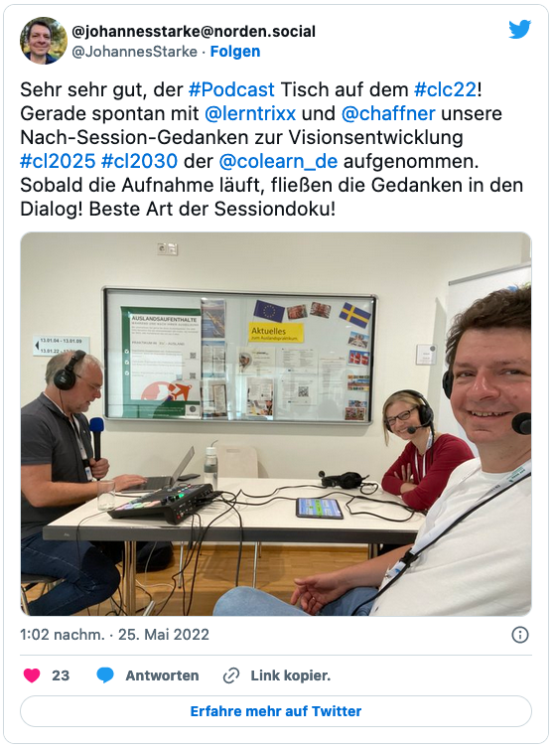

Das Bild ist ein Screenshot von Twitter. Die Aufnahme fand auf dem Corporate Learning Camp 2022 statt. Auf dem Bild sieht man drei Personen, die an einem Tisch sitzen und einen Podcast aufnehmen. Zwei von ihnen tragen Kopfhörer und sprechen in Mikrofone. Alle drei wirken konzentriert und freundlich.

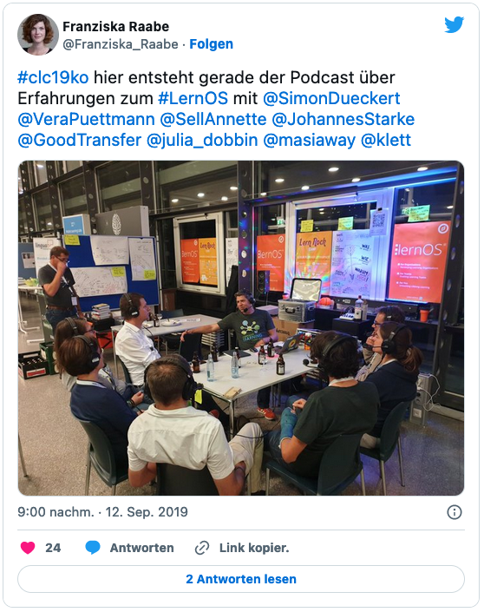

Das Bild ist ein Screenshot von Twitter. Die Aufnahme fand auf dem Corporate Learning Camp 2019 in Koblenz statt. Auf dem Bild sitzen mehrere Menschen an einem Tisch. Im Hintergrund hängen bunte Plakate mit dem Titel „lernOS”.

### 2.8.2 Gegen die Kritischen, die unserer kollektiven Intelligenz misstrauen und nur Flachsinn sehen:

*… „Triviales Gelaber ohne Punkt und Komma" - „Hier hat jeder zu allem was zu sagen.” - „Halbwissen in Endlosschleife".*

Ja, auf den Events der CLC wird geredet und geredet bis tief in die Nacht. Wir loben gemeinsam unser Nicht-Wissen, unser Nicht-Können und unsere unendlichen Lernbedarfe. Wir ehren den unwissenden Lehrmeister. Wir suchen nach fehlenden Worten, gescheiterten Ansätzen, konfusen Konzepten und falschen Ergebnissen. Wir ringen um Deutungen und haben selten den Anspruch, richtig zu liegen. Wir spinnen, experimentieren und verwerfen. So vergewissern wir uns unserer Entwicklungsmöglichkeiten, hinterfragen uns selbst und andere ... denn Fragen sind wertvoller als Antworten. Und manchmal erfinden wir für diese Torheiten Hashtags wie *#KrasseHerde* als Distinktionsmerkmal und Social-Media-verbindende Albernheit.

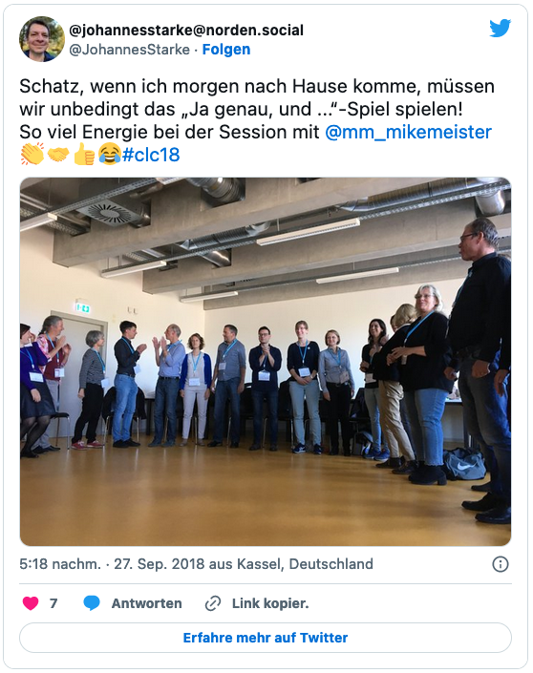

Das Bild ist ein Screenshot von Twitter. Die Aufnahme fand auf dem Corporate Learning Camp 2018 statt. Wir sehen eine Szene aus einer Improtheater-Session. Auf dem Bild stehen viele Menschen im Kreis in einem großen Raum. Sie nehmen an einer aktiven Gruppenübung teil. Eine Person in der Mitte spricht, die anderen hören zu oder machen mit.

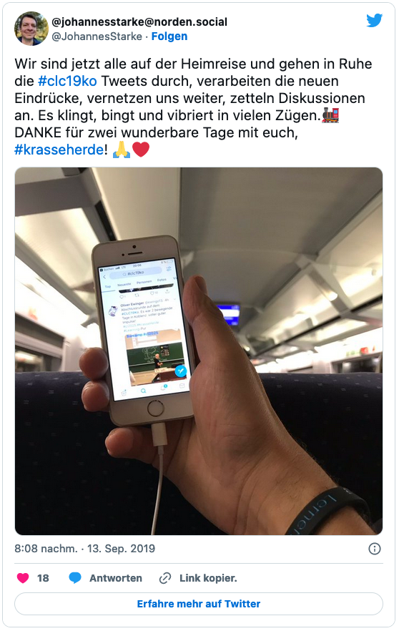

Das Bild ist ein Screenshot von Twitter. Die Aufnahme fand auf dem Corporate Learning Camp 2019 statt. Auf dem Bild hält eine Person ein Smartphone in der Hand. Auf dem Bildschirm ist ein Tweet zu sehen. Die Person sitzt in einem Zug - man erkennt die Sitze und das Gepäckfach. Auf dem Tweet ist zu lesen: „DANKE für zwei wunderbare Tage mit euch, krasseherde!”

### 2.8.3 Gegen die Seriösen, die Ordnung, Klarheit und Professionalität vermissen:

*„Wo ist die klare Botschaft?” - „Unprofessionelles Marketing” - „Zu viele Kanäle” - „Alles nerdig” - „Mit Masto...was? habt ihr mich verloren” - „Wer ist jetzt verantwortlich?" - „Selbstorganisation funktioniert nicht" - „Ihr haltet euch selbst nicht an das, was ihr predigt!“*

Ja, die CLC besteht aus ihren Mitgliedern und wird durch ihre Mitglieder organisiert. Das macht uns zur genannten *#KrasseHerde*, in der alle kakophonisch wuselnd mitblöken und -muhen, in ihrem eigenen Ton, ihrem eigenen Fell. Das sorgt für spontan-überschäumende Exaltiertheit, die wie von selbst entsteht und von außen mit Befremden betrachtet werden darf. Das lässt den Zugang kompliziert erscheinen und macht ihn letztlich umso einfacher, macht Organisation und Durchführung von Events aufwendig und lässt sie dadurch zum Lernfest werden. Neue Lern- und Erfahrungsmöglichkeiten verbergen sich, manchmal zufällig, manchmal geplant, in jeder CLC-Aktivität.

... entdeckend, was eigentlich dezentrale soziale Netzwerke wie Mastodon sind, wie die ersten Schritte über Karlheinz Papes legendäre Lernbooster-Sessions gelingen und wie die Community-Heimat im Fediverse auf colearn.social ausgebaut werden kann,

... Hands-on als Spiel- und Experimentierwiese für alle möglichen Arten von Konzepten und Techniken, die direkt ausprobiert werden müssen,

... verbindend, wie hybride Veranstaltungen über mehrere Locations, vor Ort und online durchgeführt werden, was funktioniert und was sicher scheitert,

... vorbildhaft, dass sich jede:r mit und nach den eigenen Ressourcen einbringen und auch wieder ausklinken kann,

... und dass etwa 15 regionale Communities, mal mehr, mal weniger, emergent entstehen, wieder einschlafen oder in anderer Besetzung neu zueinander finden, wie z. B. die unstete #CLC10 Berlin, die schon in unterschiedlichen Konstellationen gegründet wurde, wieder auseinander ging, vor und nach der Pandemie verschiedene Hybridformen ausprobierte und aktuell eine neue Blüte erlebt.

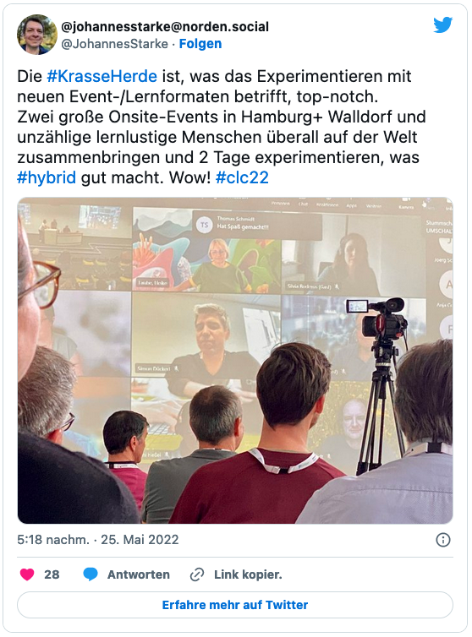

Das Bild ist ein Screenshot von Twitter. Die Aufnahme fand auf dem Corporate Learning Camp 2022 statt. Auf dem Bild sieht man Menschen in einem Raum, die an einer Hybrid-Veranstaltung teilnehmen. Einige sind vor Ort, andere sind auf einem großen Bildschirm per Video zugeschaltet. Eine Kamera filmt das Geschehen.

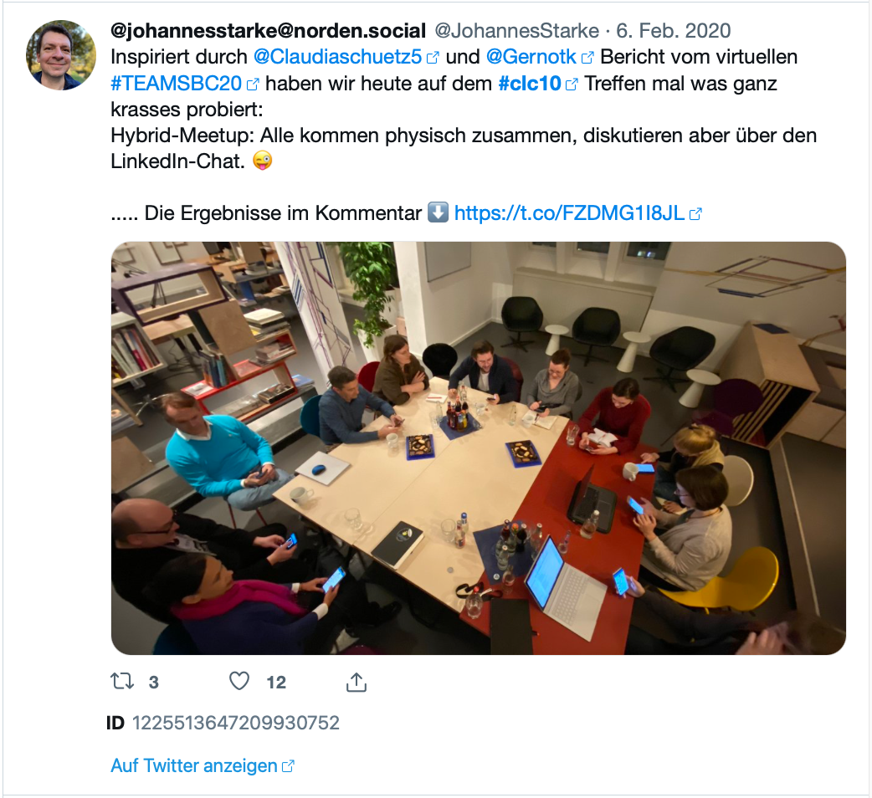

Das Bild ist ein Screenshot von Twitter. Die Aufnahme fand auf dem Regionaltreffen der Berliner CLC-Community tatt. Auf einem Foto sieht man Teilgebende, die um einen Tisch herum sitzen, aber nicht miteinander sprechen, sondern alle auf ihre Smartphones blicken. Der Text des Tweets lautet: „Bericht vom virtuellen TEAMSBC20 haben wir heute auf dem CLC10 Treffen mal was ganz krasses probiert: Hybrid-Meetup: Alle kommen physisch zusammen, diskutieren aber über den LinkedIn-Chat.

### 2.8.4 Gegen die Misstrauischen, die an den Vorhaben der Anderen zweifeln:

*„Plattform für Werbung und Selbstdarstellung” – „Zu viele Freiberufler, Berater und Agenturen” - „Die LinkedIn-Gruppe ist die Hölle.”*

Ja, auch in der CLC bieten Handelnde ihre Waren feil, platzieren Werbung und loben ihre Leistung. Das macht das Filtern des Barcamp-Sessionplans anstrengend und lässt auch die LinkedIn-Gruppe so verloren wirken wie das Gros dieses „Business-Netzwerks”. Ebenso zuverlässig aktiviert werblich verdächtiges Gebaren das sensible Immunsystem der Community. Missbrauch wird erkannt, Dreistigkeit geächtet. Von außen nicht unbedingt erkennbar: Auffällige Akteur:innen werden mit leeren Sessions oder stiller Ignoranz honoriert. Gleichsam wird freiberuflich oder beratend tätigen Mitgestaltenden vorbehaltlos vertrauend eine Möglichkeit geboten, ihr Wissen mit allen in der Community zu teilen, ohne ihnen von Vornherein unlautere Absichten zu unterstellen.

Während Selbstdarstellung in kapitalistisch pervertierter Form schwer verdaulich ist, birgt sie in anderem Zuschnitt oft übersehene Chancen der Emanzipation, des Spiels und der eigenen Entfaltung. Die befreienden und lernförderlichen Aspekte von Selbstdarstellung werden in der CLC aktiv gefördert, z. B. über das Projekt „CLC Domain of One’s Own”. *#CLCDoOO* unterstützt Community-Mitglieder darin, sich eigene digitale Bereiche im Internet aufzubauen, über die sie selbst volle Kontrolle haben, unabhängig von kommerziellen Plattformen und Algorithmen. Die LinkedIn-Hölle kann jeden Tag verschwinden oder ihre Spielregeln ändern, so wie dieser Tage mit den neuen Datenschutzrichtlinien. Die eigene Domain, ins Leben gebracht mit Unterstützung aus der CLC, bleibt und birgt in ihrer freien Gestaltungsmöglichkeit unermessliche Lernmöglichkeiten.

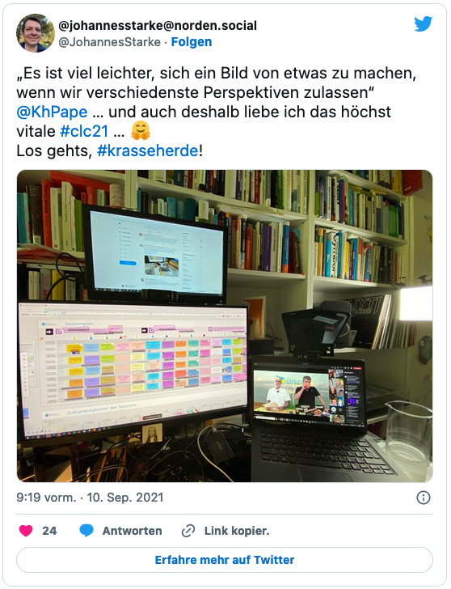

Das Bild ist ein Screenshot von Twitter. Die Aufnahme fand im Rahmen des Corporate Learning Camp 2021 statt. Auf dem Bild ist ein Schreibtisch mit mehreren Bildschirmen zu sehen. Auf einem Bildschirm läuft eine Videokonferenz, auf einem anderen ist ein bunter Zeitplan geöffnet. Im Hintergrund steht ein Bücherregal.

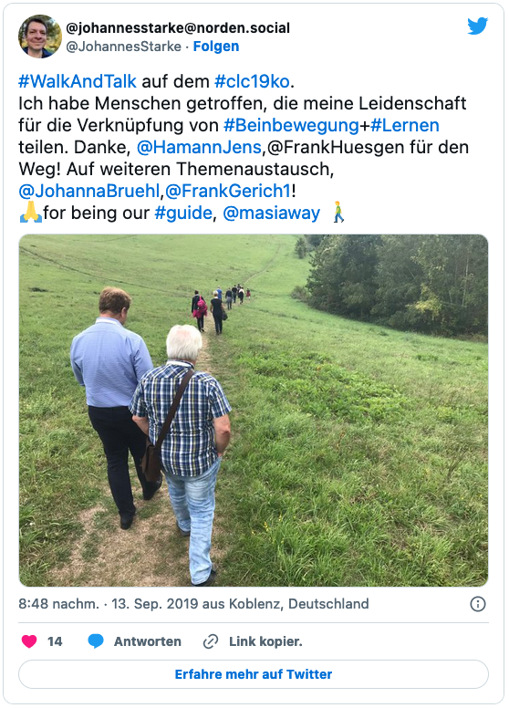

Das Bild ist ein Screenshot von Twitter. Die Aufnahme fand im Rahmen des Corporate Learning Camp 2019 statt. Auf dem Bild gehen mehrere Menschen gemeinsam über eine Wiese. Sie laufen in einer Reihe einen Weg entlang - es sieht aus wie ein Spaziergang in der Natur. Im Text darüber steht: WalkAndTalk auf dem clc19ko

### 2.8.5 Gegen die Mahnenden, die das, was wir tun, für gefährlich halten:

*„Ist das auch mit Deinem Arbeitgeber abgestimmt?" - „Ihr teilt Interna mit der Konkurrenz!“.*

Ja, in der CLC teilen wir Ideen, die uns nicht gehören und besprechen Pläne, die in Besprechungsräumen unserer Arbeitgeber geboren wurden. Damit tragen wir sie in ein Anwendungsfeld, erproben sie und bringen sie aufgeladen und verbessert zurück ins eigene Unternehmen. Gleichzeitig finden wir neue Inspiration in der CLC, überführen sie in unsere eigene Arbeit, bringen sie zur Wirkung und entlassen sie in neuer Form zurück in die Community. Die Community erprobt so realitätsnahe, iterative und flexible Arten des Wissensmanagements und zeitgemäße Schleifen firmenübergreifender Kooperation in der Netzwerkgesellschaft. Mit unseren Aktivitäten in der Community repräsentieren wir unsere Arbeit und unsere Arbeitgeber ... auf eine informelle Art, was wirksamer sein kann als Formalseiten-Politur. Nebeneffekt: Glaubwürdiges Recruiting und nahbares „Employer Branding”. Firmen-Repräsentant:innen werden ansprechbarer und zugänglicher als auf Jobmessen.

Die weak ties der CLC stärken unser formal-berufliches Wirken stärker als Abschottung und Geheimniskrämerei. Ein Meilenstein in der Entwicklung der CLC und meine ersten Kontakte mit ihr waren das Corporate Learning 2.0 MOOC ab 2015 und der Corporate Learning 2025 MOOCathon #cl2025 in 2017. In beiden MOOCs gestalteten Unternehmen die einzelnen Wochen und boten allen Interessierten eine Möglichkeit, über attraktives, modernes und wirksames Lernen in den gastgebenden Corporates zu lernen und eigene Beiträge beizusteuern.

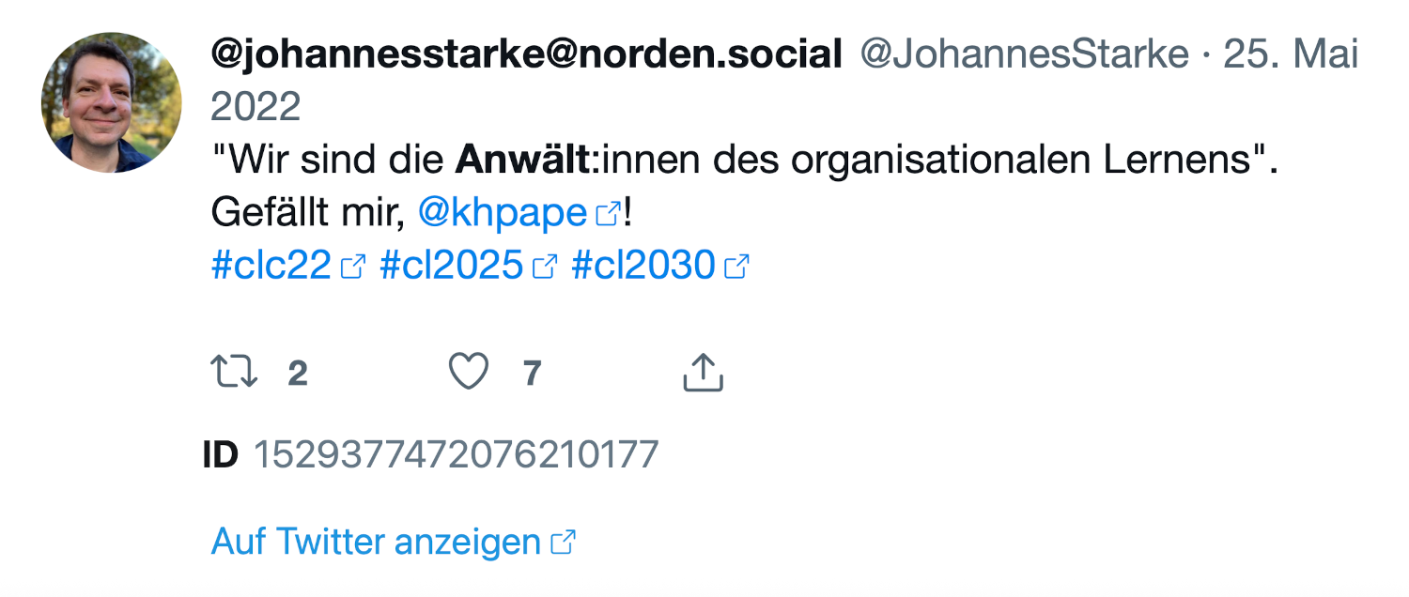

Zitat von Karlheinz Pape auf dem #CLC22 (Quelle: Twitter, Johannes Starke)

### 2.8.6 Gegen die Berechnenden, für die der ROI nicht stimmt:

*„Das ist doch verschwendete Arbeitszeit" - „Ich habe keine Leads generiert" - „Die CLC ist für uns keine Plattform." - „Dafür werde ich nicht bezahlt."*

Ja, Engagement in der CLC braucht Zeit. Klassische Zielvorgaben und Vertriebs-Marketing-Metriken scheinen mit der Community schwer in Einklang zu bringen. Die Teilgabe an Barcamps ist Arbeitszeit, die ich nicht fakturieren kann. Diesen Text tippe ich im Urlaub. Wenn Du allerdings bis hierhin gelesen hast und meine Verteidigung der CLC ansatzweise teilst, bin ich optimistisch, dass Du den Faden selbst weiterspinnst. Die CLC unterstützt alle in ihr mitwirkenden Angestellten wie freiberuflich Tätigen darin, engagiert und kompetent zu arbeiten. Sie ist nicht nur eine relevante persönliche Arena der Weiterentwicklung, sondern fördert durch ihr sich in viele Unternehmen erstreckendes Netzwerk die Lebendigkeit von Corporate Learning und der gesamten Branche. Sie unterstützt über Bande auch meinen Arbeitgeber darin, glaubwürdige Angebote in einem dafür reifen Markt zu platzieren.

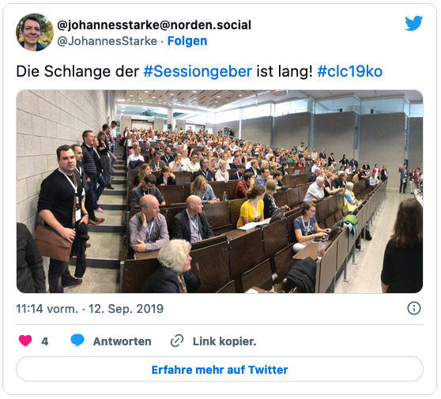

Das Bild ist ein Screenshot von Twitter. Die Aufnahme im Rahmen des Corporate Learning Camp 2019 statt. Auf dem Bild sieht man einen großen Hörsaal, der mit vielen Menschen gefüllt ist. Einige stehen an, andere sitzen und schauen nach vorn. Im Text darüber steht: „Die Schlange der Sessiongeber ist lang!”

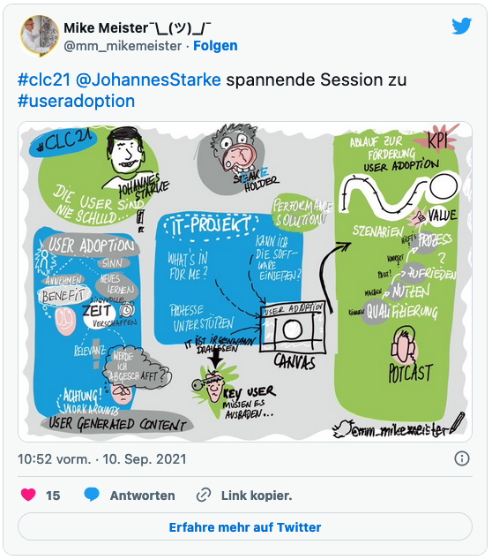

Das Bild ist ein Screenshot von Twitter. Die Aufnahme fand im Rahmen des Corporate Learning Camp 2021 statt. Auf dem Bild sieht man eine Sketchnote, also eine bunte gezeichnete Zusammenfassung, einer Session. Das Thema ist useradoption - also wie Menschen neue IT-Lösungen gut annehmen und nutzen. In der Mitte steht ein IT-Projekt, daneben viele Begriffe, Bilder und Pfeile: Im Tweet darüber bedankt sich Mike Meister für die spannende Session mit Johannes Starke.

Die Corporate Learning Community lässt uns in und über unsere Organisationen hinweg lernen. Das ist eine der wichtigsten Treiber unserer Arbeit, bewahrt uns vor Vereinzelung und Entfremdung, lässt uns produktiv und respektvoll streiten, aneinander zerren und nerven. Vielleicht, so seltsam sich das anfühlt, macht mich die CLC in ihrer Vielfalt und unplanbaren Entwicklung sogar erst zum souveräneren „Professional”? Deshalb ist dieser Text meine Abgrenzung von, meine Zuschreibung zu und meine verlässliche Verteidigung der CLC.

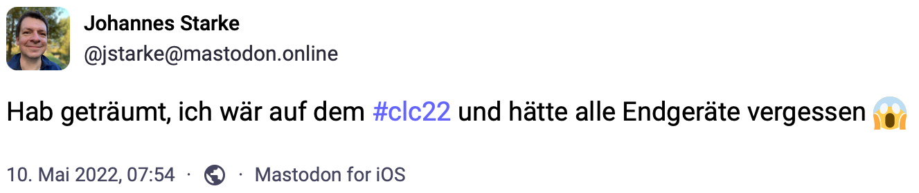

CLC22 (Quelle: Mastodon, Johannes Starke), Das Bild ist ein Screenshot von Twitter. Der text ist von Johannes Starke und lautet: "Hab geträumt, ich wär auf dem clc22 und hätte alle Endgeräte vergessen".

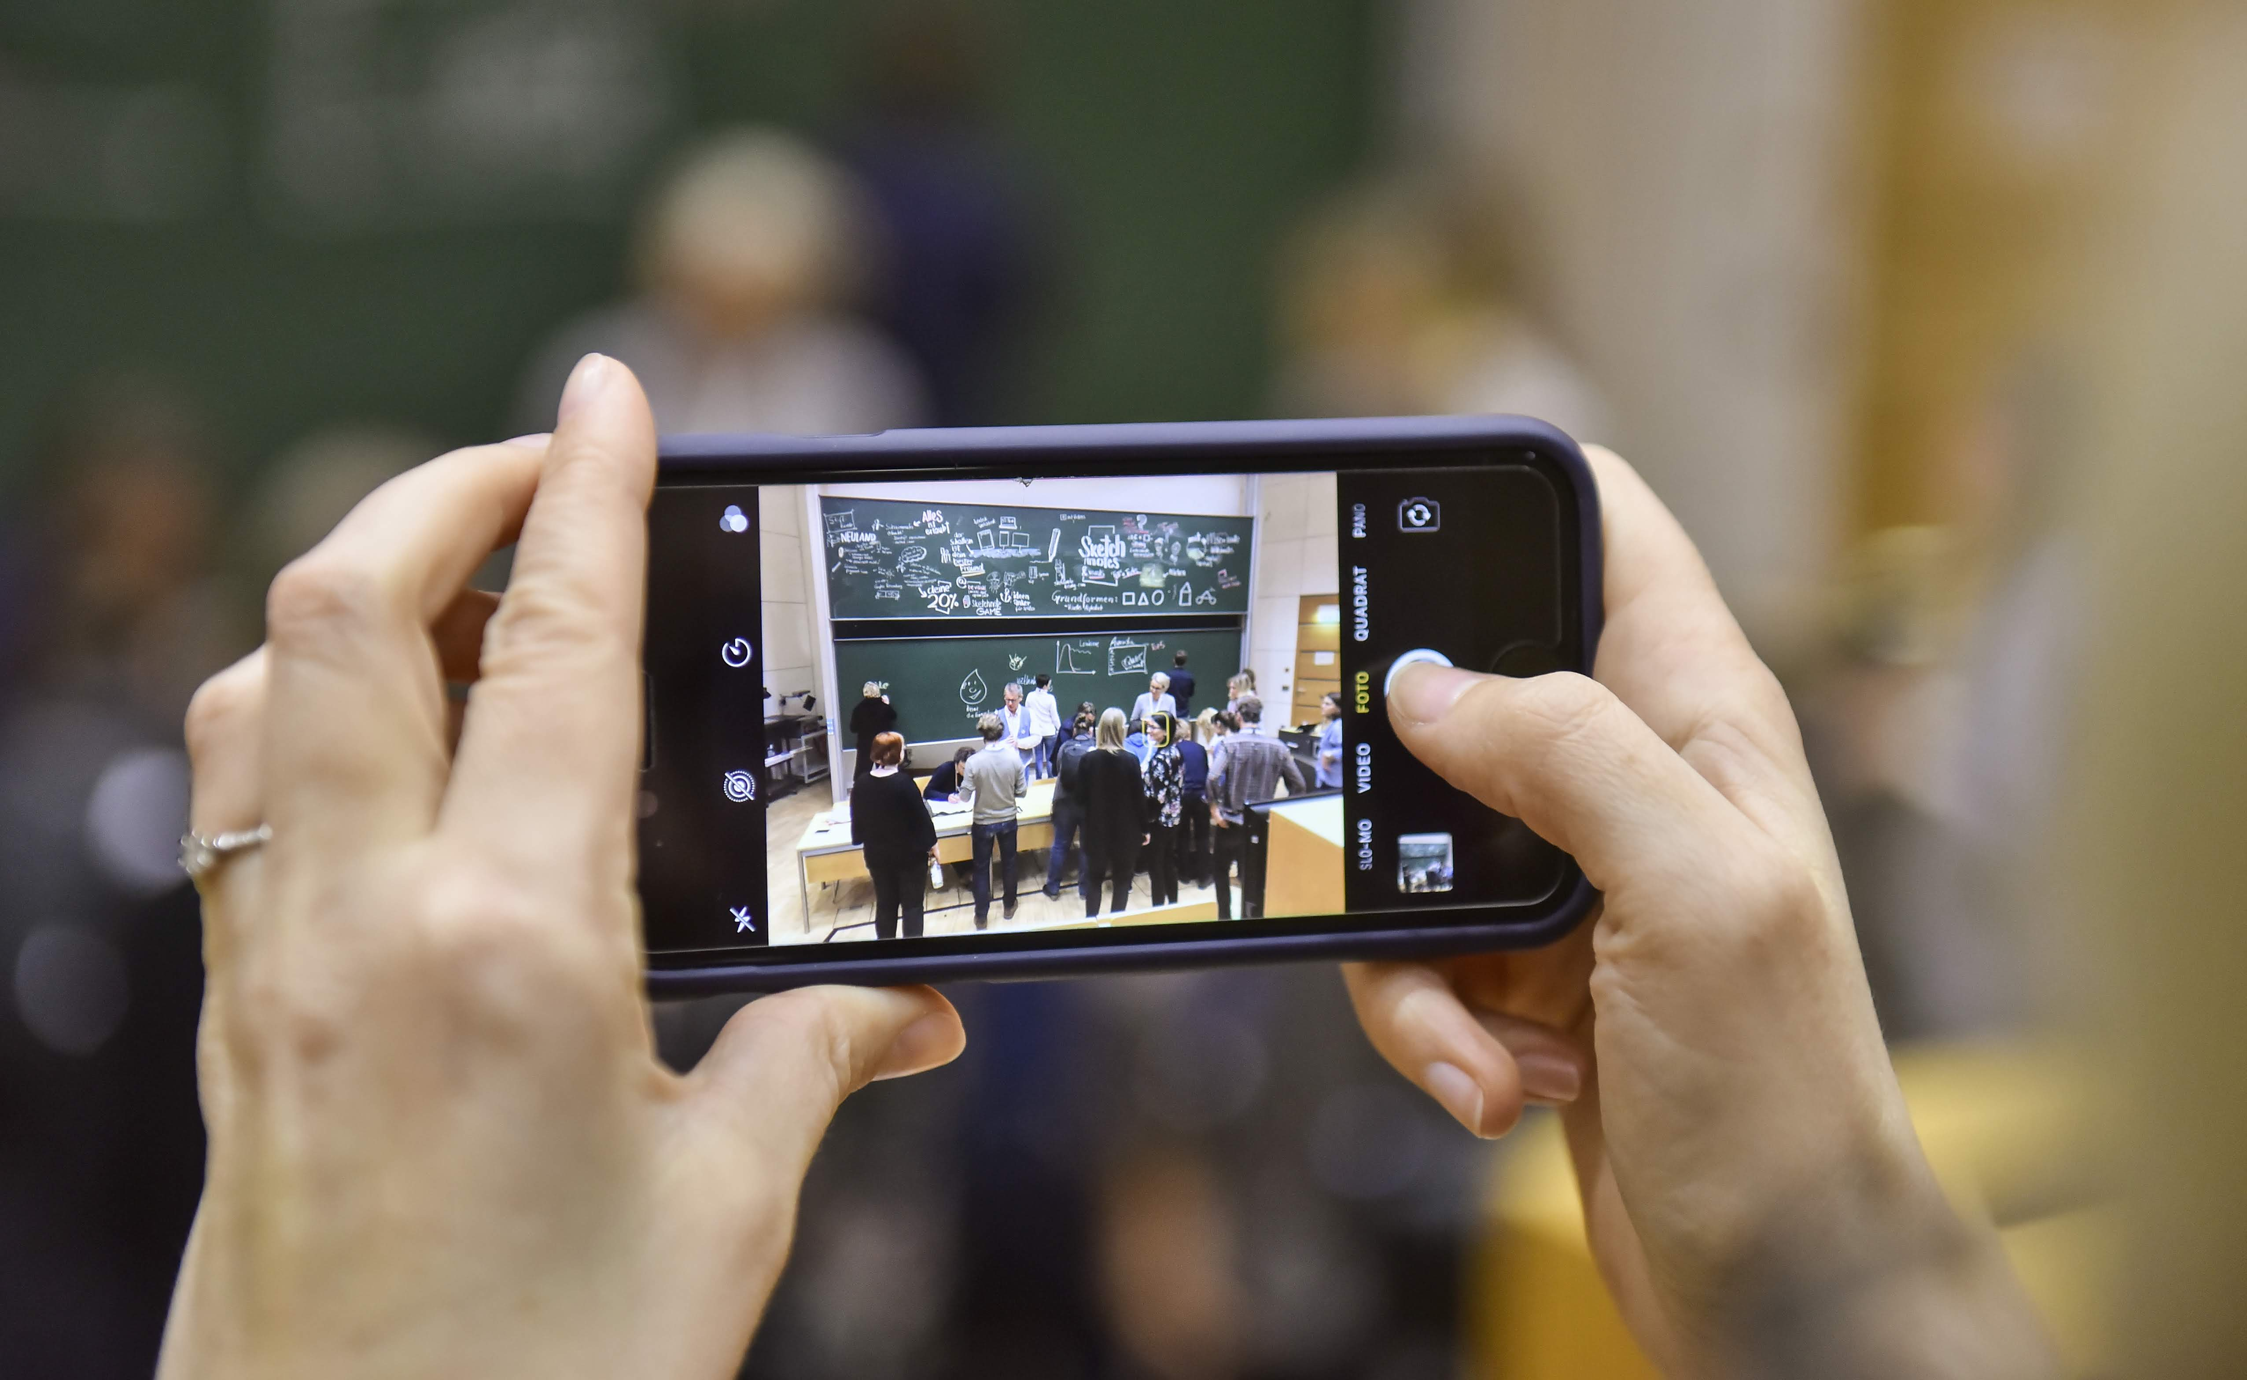

Sketchnoting-Session auf dem #CLC19HH (Foto von Christian Augustin, im Auftrag von Nordmetall, CC BY 4.0), Auf dem Bild hält eine Person ein Smartphone in der Hand und macht ein Foto. Auf dem Handybildschirm sieht man eine Gruppe von Menschen, die vor einer Tafel steht. Das Foto ist im Rahmen einer Sketchnoting-Session auf dem Corporate Learning Camp 2019 entstanden.

# 3 Erfahrungsberichte von Community-Mitgliedern

## 3.1 CLC - Dünger für mein Hirn

*Autorin:* [*Nicole Denzel*](https://www.linkedin.com/in/nicoledenzel/)

Wenn vom Begriff Community oder Gemeinschaft gesprochen wird, denken viele zunächst an Mitgliedschaften und etwas Verbindliches – vielleicht sogar an geheime Rituale oder Abzeichen. Doch um es gleich vorwegzunehmen: An der Corporate Learning Community (CLC) ist nichts Geheimnisvolles und nichts Mystisches. Im Gegenteil: die Community ist das Ergebnis von Energie und Engagement vieler Menschen, die an unterschiedlichsten Stellen aktiv sind. Die CLC ist bunt, vielfältig und hat sich, wie ihre Mitglieder, im Laufe der Zeit gewandelt.

Erst durch die Einladung, einen persönlichen Beitrag zu verfassen, wurde mir wirklich bewusst, wie lange ich schon Teil der CLC bin – und wie sich mein Zugehörigkeitsgefühl von „hilfreiches Netzwerk, da schaue ich ab und zu rein” zu „Ich gehöre dazu” verändert hat. Mein Einstieg in die Corporate Learning Community war nicht durch einen einzigen großen Aha-Moment geprägt, sondern durch viele kleine, nachhaltige Begegnungen.

### 3.1.1 Mein erstes Barcamp in Frankfurt

2017 stieß ich erstmals auf einen MOOCathon der CLC, in dem jede Woche ein anderes Unternehmen vorbereitet hatte, wie sie Lernen verstehen. Zu der Zeit arbeitete ich in einer Firma mit etwa 70 Kolleg*innen und hatte oft das Gefühl, mit meinem Hunger auf lebenslanges Lernen alleine dazustehen. Doch plötzlich hatte ich zwei bis drei Mal pro Woche die Möglichkeit zu sehen, „wie es andere machen”. Es gab digitalen Austausch in Live-Terminen, vertiefende Diskussionen in Foren und viele Dokumente wurden bereitwillig zur Verfügung gestellt. Alles auf Augenhöhe und über Unternehmensgrenzen hinweg. Eine ganz neue Welt für mich!

Beim gemeinsamen Barcamp in Frankfurt wurden die digitalen Kontakte dann plötzlich physisch greifbar und es öffnete sich mir die Tür zu einem Netzwerk Gleichgesinnter. Ich kann mich heute noch an den großen Raum voller Menschen erinnern, bei der mir schon nach der halben Vorstellungsrunde der Kopf schwirrte. Es gab keine Agenda und doch hatte ich nach dem Einsammeln der Sessionvorschläge schon das erste Mal FOMO (Fear of missing out), weil so viel Interessantes gleichzeitig stattfand.

Von den Personen, die anwesend waren, hatten sich viele bis zu dem Zeitpunkt nur digital getroffen und trotzdem entstand ein Gemeinschaftsgefühl – eine „krasse Herde”. Bei der Rückfahrt wurde mir klar, dass mich nicht nur die verschiedenen Berufe und Hintergründe angesprochen hatten, sondern vor allem (und bis heute) das verbindende Element „Lernen” und ein wertschätzender, interessierter Umgang. In der CLC geht es für mich nicht um oberflächliches Netzwerken oder Visitenkartentausch, sondern um ehrliches, neugieriges Interesse am Gegenüber.

Frankfurt war für mich der Türöffner in die CLC und auch Monate nach diesem (und den folgenden) Barcamps erinnere ich mich immer wieder an Sessions, die mir neue Perspektiven eröffnet oder Gesprächskontakte für meinen Arbeitsalltag geliefert haben.

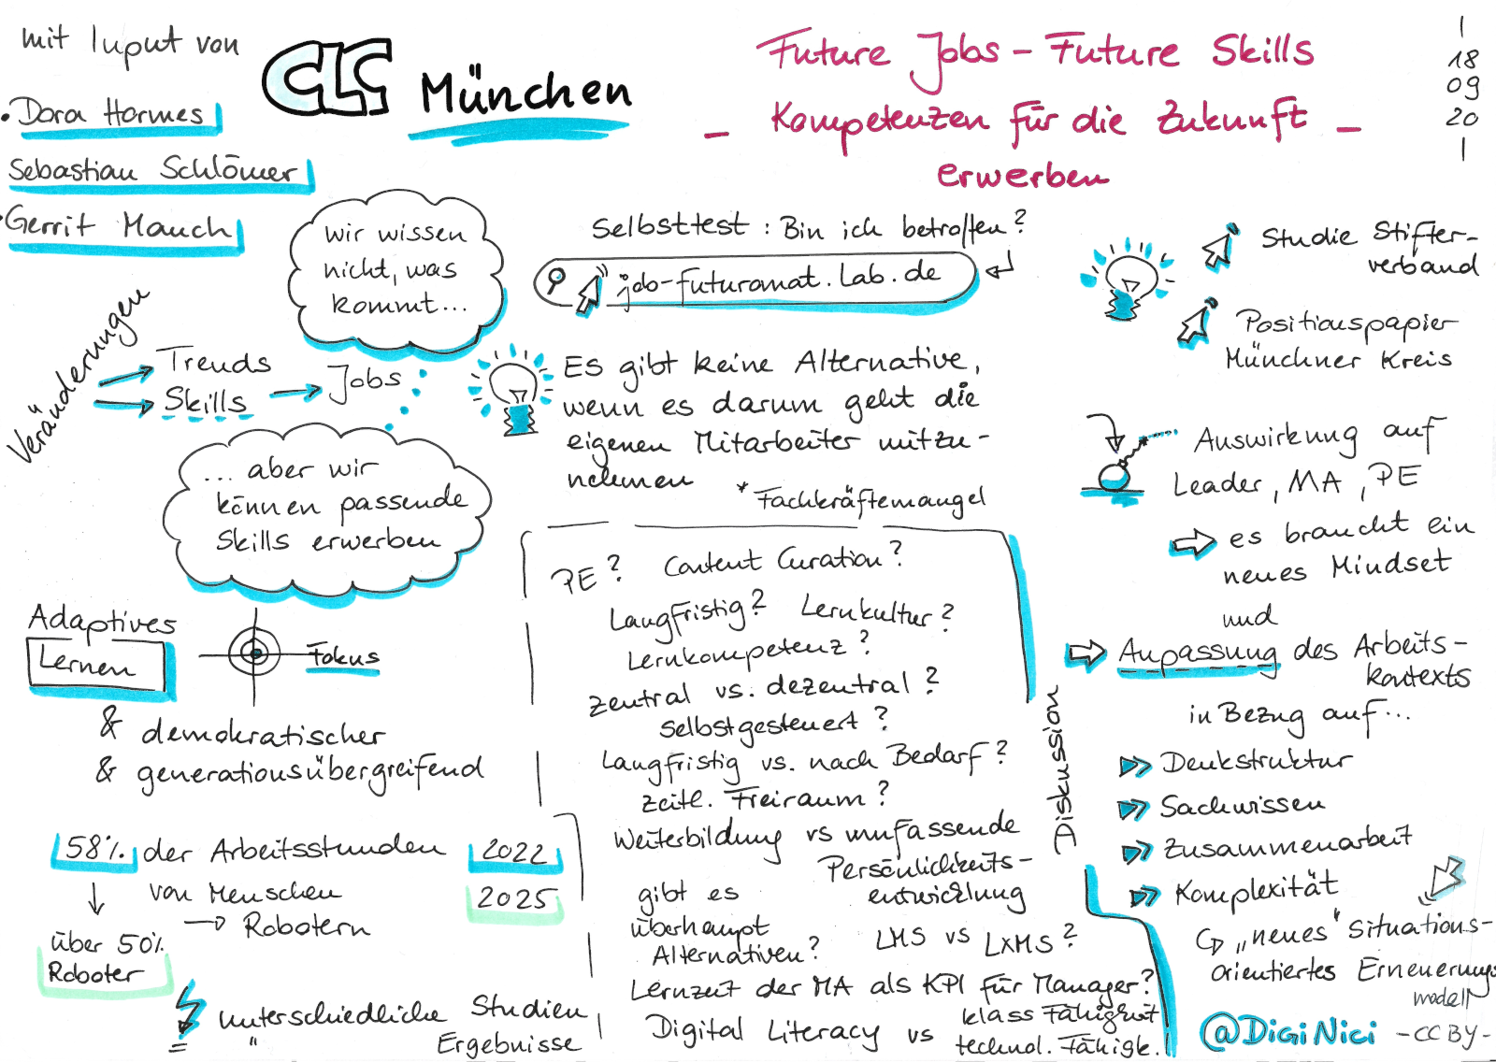

Sketchnote zur CLC Veranstaltung 2020, Future Jobs, Future Skills (Quelle: Nicole Denzel)

### 3.1.2 Wandel, Klassentreffen und langjährige Wegbegleiter*innen

Auf das Barcamp in Frankfurt folgten fast jedes Jahr meist zwei weitere Barcamps – ob vor Ort oder Online, in Hamburg, Koblenz oder Walldorf – immer war das Lernbuffet prall gefüllt. Und nach zunächst schüchternem Mitmachen habe ich nach und nach immer mehr Menschen kennen- und schätzen gelernt. Die Vision 2025 haben wir längst schon eingeholt und trotzdem sind wir immer noch nicht am Ende angekommen (zum Glück).

CLC-Veranstaltungen fühlen sich für mich heute an wie Alumni-Treffen: viele bekannte Gesichter, kombiniert mit neuen Begegnungen, während gesetzte und Hype-Themen durch die CLC Bubble wandern. Ich kann viele Personen nicht nur zuordnen, sondern kenne auch ihre Expertisen, Erfahrungen und Entwicklungen: eine sich bewegende Gemeinschaft.

Im Laufe der Jahre habe ich selbst auch verschiedene berufliche Stationen durchlaufen. Doch ganz gleich, ob ich als Inhouse-Beraterin tätig war, ein Lernmanagement-System eingeführt, im Produktmanagement gearbeitet oder mich mit Themen wie Virtual Reality und Künstlicher Intelligenz befasst habe – eines hat sich stets bewährt: In der CLC finde ich immer Menschen, die sich mit ähnlichen Fragestellungen auseinandersetzen und die ich unkompliziert ansprechen kann. Auf diesen wertvollen, unterstützenden Austausch konnte ich mich jederzeit verlassen.

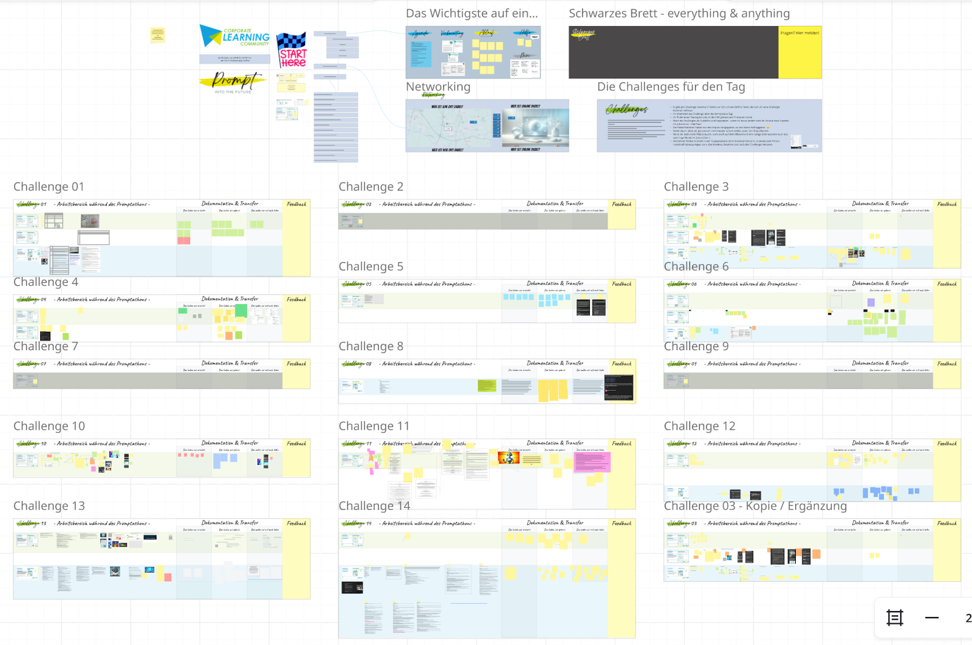

Screenshot des Whiteboards zum CLC-Promptathon 2024 (Quelle: Nicole Denzel)

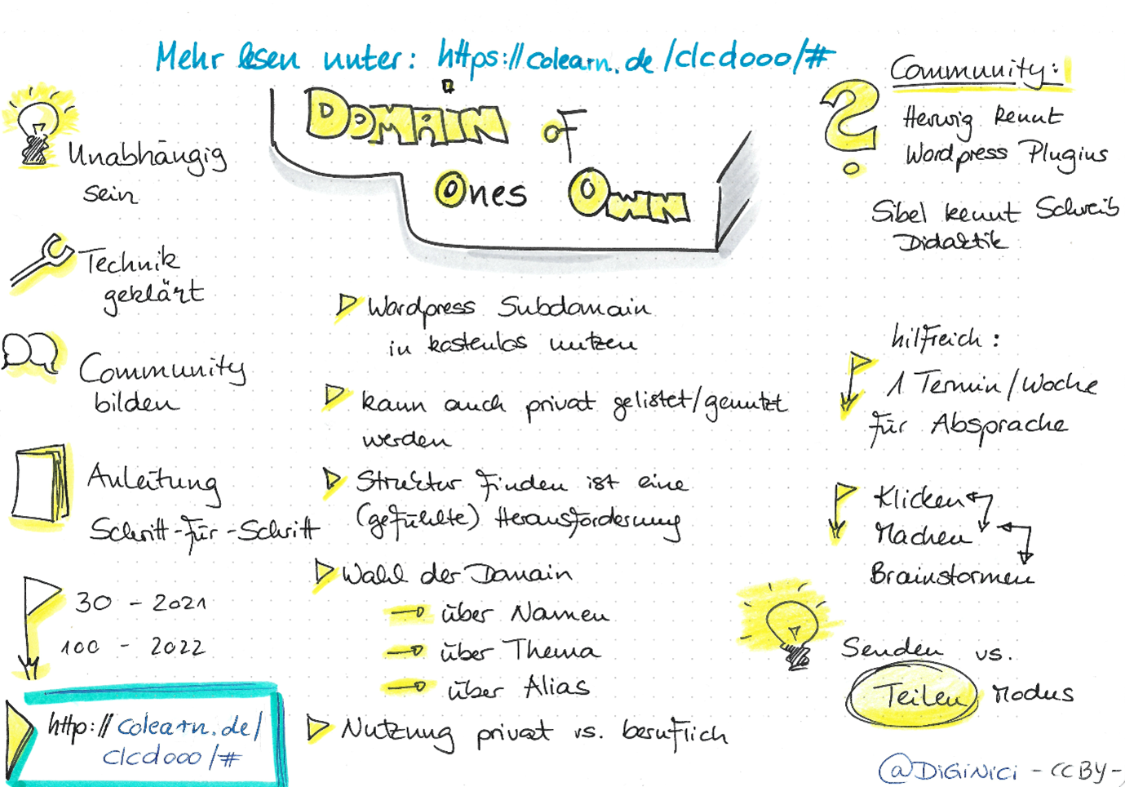

Sketchnote zur CLC Veranstaltung 2021, Domain of Ones Own (Quelle: Nicole Denzel), Die Grafik ist eine Sketchnote, also eine gezeichnete Übersicht, zum Thema „Domain of One’s Own” – also eine eigene Internetadresse für Lernen und Arbeiten. Links sind Vorteile des Projekts aufgelistet, in der Mitte und rechts weitere Informationen zum Projekt.

### 3.1.3 Peer Learning at it’s Best

Mit dem Aufkommen von Methoden wie Working Out Loud oder lernOS in der CLC war ich schließlich komplett angekommen und (im positiven Sinne) so verwoben, dass ich nicht mehr weg wollte. Begegnungen gab es mittlerweile häufig: auf den Barcamps, der re:publica, beim Pub-Quiz oder in digitalen CoWorking-Sessions während der Pandemie, beim digitalen Gärtnern, auf der Learntec, beim Promptathon oder bei regionalen Stammtischen… die Vielfalt der Formate und Methoden, die wir gemeinsam ausprobiert haben, ist einfach nur bereichernd. Das zeigt sich auch in einigen der Sketchnotes, die ich aus meinem Archiv gekramt habe und gerne als „Sharing-Momente” hinzufüge.

Gepaart mit Peer Learning, dem gegenseitigen Anstacheln, Mittragen und voneinander Lernen – ist für mich die CLC ein komplettes Konzept. So vielfältig die Menschen auch sind, die Offenheit und das Interesse aneinander bleiben konstant: In der CLC zählt nicht der Lebenslauf, sondern was wir gemeinsam teilen – Ideen, Neugier und die Lust am Lernen. Dabei zu sein, mitzuwirken und auch selbst ansprechbar zu sein ist das, was mich im beruflichen Alltag stärkt!

Zusätzlich habe ich erlebt und mittlerweile verinnerlicht: mit den richtigen Menschen zuerst online zusammenarbeiten und sie erst im Nachgang persönlich treffen… das geht!

Wenn wir authentisch in den Austausch gehen, sind unsere Persönlichkeiten in jedem Format spürbar… dann ist das persönliche (physische) Treffen nur noch die Bestätigung, dass es einfach passt.

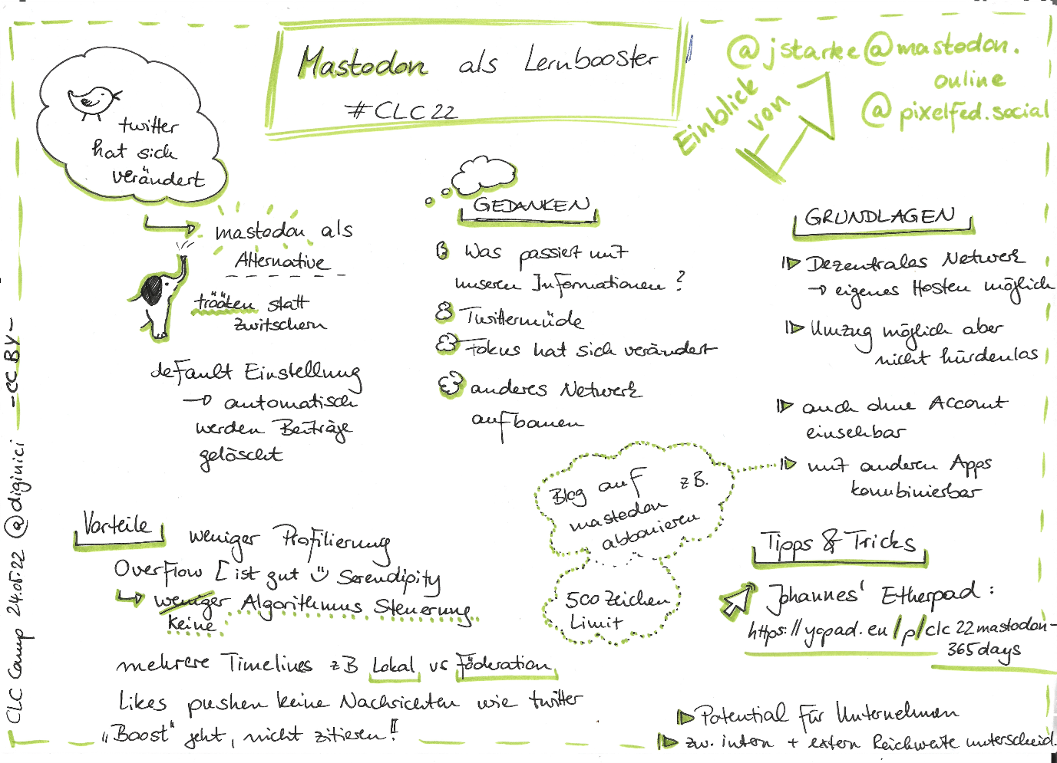

Sketchnote zur CLC Veranstaltung 2022, Mastodon als Lernbooster (Quelle: Nicole Denzel), Die Grafik ist eine Sketchnote, also eine gezeichnete Übersicht, vom Corporate Learning Camp 2022. Das Thema ist: „Mastodon als Lernbooster” - also wie man das soziale Netzwerk Mastodon zum Lernen nutzen kann. Überschriften auf der Sketchnote lauten zum Beispiel "Vorteile", "Gedanken", "Grundlagen" sowie "Tipps und Tricks".

### 3.1.4 Ausblick: Mein Wunsch für die Zukunft der CLC

Lange habe ich überlegt, ob ich einzelne Menschen namentlich nennen soll, die ich mit der CLC besonders verbinde. Ich habe mich bewusst dagegen entschieden – aus dem einfachen Grund, dass der Beitrag niemals ausreichen könnte, wirklich allen gerecht zu werden und ich vermutlich die nächsten Tage damit verbringe, noch einen Namen mehr „hinterher” zu liefern.

Das stimmt mich vor allem dankbar, weswegen ich es umdrehe und DICH direkt ansprechen möchte: Danke, dass DU (wenn wir uns kennen) Teil meiner CLC-Reise bist oder warst, und dich mit mir an so viele Erlebnisse erinnerst. Und selbst wenn wir uns noch nicht persönlich getroffen haben: Danke, dass du Teil der CLC-Vielfalt bist und unsere Gemeinschaft durch deine Erfahrung bereicherst!

Daraus ergibt sich mein größter Wunsch für die CLC: Dass wir auch in Zukunft eine aktive Community aus engagierten Professionals bleiben – eine Gemeinschaft, die vom Mitmachen lebt. Lesen ist wichtig, und natürlich kann nicht jede*r immer überall dabei sein. Aber diese Gemeinschaft lebt davon, dass wir uns nicht nur beschenken lassen, sondern auch aktiv beitragen.

### 3.1.5 Mein persönliches Fazit

Für mich ist die CLC ein elementarer Bestandteil meines beruflichen Lebens geworden – ein „Ort”, der mich durch unterschiedliche Stationen und wechselnde Aufgaben begleitet hat. Ich wünsche mir, dass die Community weiterhin mutig, offen und neugierig bleibt. Mein größter Wunsch: Dass jede*r, der neu zu uns stößt, dieses besondere Vertrauen, diese Offenheit und Unterstützung spüren kann – so wie ich es erlebe. Schenkt der Community und den Projekten das Grundvertrauen, dass es euch weiterbringt. Denn eines habe ich gelernt: ich weiß nie, wann ich etwas aus unserem Austausch wieder verwenden kann, aber ich bin sicher, dass es so sein wird.

Allen, die diese Community gestalten – sichtbar und unsichtbar: Danke!

Ihr habt geholfen, meine Lernbatterien immer wieder aufzuladen.

Und frei nach einem Spruch von Karlheinz Pape: „Die Corporate Learning Community ist (für mich) Dünger für mein Hirn - und mein Herz.”

## 3.2 Der 1. CLC Promptathon: Co-Creation als Schlüssel zur Innovation – ein Erfahrungsbericht

*Autor:* [*Felix Fechner*](https://www.linkedin.com/in/felix-k-fechner/)

Als ich im April 2024 das SAP-Guesthouse Cloud44 in Walldorf betrat, war sofort spürbar, dass ich mich zu keinem gewöhnlichen Workshop angemeldet hatte. Über hundert Menschen, hybrid zwischen Präsenz und Online, brachten Neugier, Offenheit und die Lust auf gemeinsames Experimentieren mit. Das Setting erinnerte an ein Barcamp: klarer Rahmen, viel Selbstorganisation, kurze Impulse, dann lange Phasen des „Doing”. 14 Challenges im Kontext KI standen bereit. Von Insta-Lernhäppchen über agiles Methoden-Coaching, bis zu Marketing und Kommunikationskonzepten. Die Challenge, die vor allem mein Interesse weckte, lautete: „*Generiere Deinen Podcast mit KI”*. Unser Ziel war es, mithilfe von KI ein authentisches Podcast-Skript zu erstellen und daraus eine realistische Audio-Folge zu generieren. „Stretch Goals” bestanden darin, zusätzlich ein passendes Titelbild zu entwerfen und die Audio-Folge mittels einer Text-to-Speech-Engine automatisiert zu erstellen.

In unserem fünfköpfigen Team (Torben, Torsten, Stephan, Rolf und ich) war eine Rollenverteilung nicht nötig; sie entstand organisch aus Stärken und Interessen; auch oder gerade weil wir uns zuvor unbekannt waren, aus unterschiedlichen Organisationen kamen und dort verschiedenste Rollen innehaben. Das stellte sich als sehr großer Mehrwert heraus. Wir starteten mit einem strukturierten, aber dennoch offenen Vorgehen: Zunächst klärten wir gemeinsam die Rahmen-bedingungen auf einem digitalen Whiteboard. In einem intensiven Brainstorming wählten wir unser Lernthema und analysierten Zielgruppen und Personas. Wir erstellten eine klare Zielgruppenbeschreibung („Interessierte Zuhörende im beruflichen Kontext, die einen Podcast mittels KI erstellen möchten”), bestimmten das technische Equipment und definierten Kapitelthemen („Welches Equipment wird benötigt?“, „Technische und softwareseitige Voraussetzungen”). Ebenfalls wurde das Mentor-Mentee-Verhältnis zwischen einem fiktiven Podcast-Experten und einer Person, die das Podcasting lernen möchte, als Podcast-Setting definiert.

Unser Podcast erhielt schließlich den Titel: „*Dr. Algorithmus: AI-Powered Podcasting, a Masterclass”* - mit dem Ziel, interessierten Lernenden im Corporate-Umfeld die KI-gestützte Podcast-Erstellung näherzubringen. Nach der Konzeptphase erarbeiteten wir detaillierte Personas, etwa „Dr. Alex R. Morgan”, einen 35-jährigen KI-Innovator und Podcast-Strategen. Alex wurde als Experte positioniert, der in einem fiktiven Dialog praxisnahe Einblicke zum erfolgreichen Einsatz von generativen KI-Modellen gibt. Ergänzend generierten wir ein „Panel of Experts”, das aus Podcast-Produzierenden, Audio-Ingenieur:innen, Marketing-Expert:innen und Social-Media-Manager:innen bestand. Dies half uns, eine realistische Expert:innenrunde zu simulieren und ein umfassendes Podcast-Skript zu erstellen.

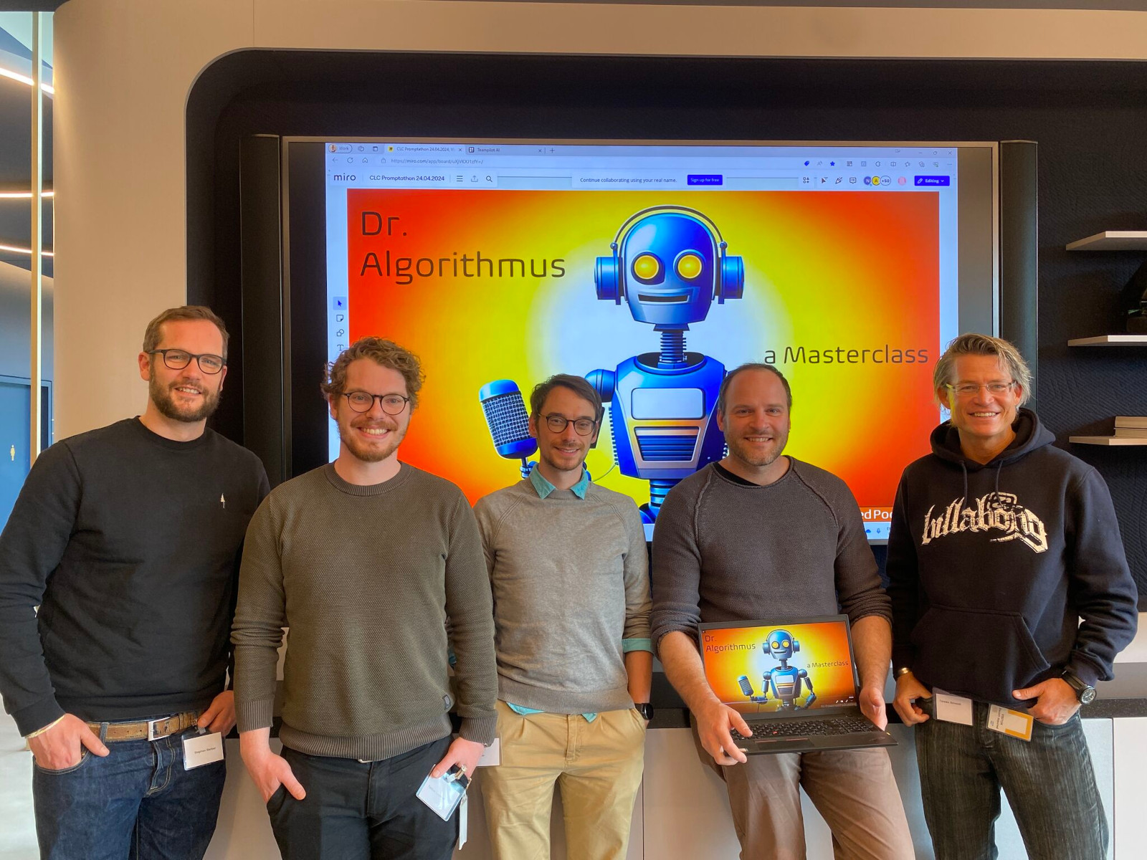

Podcasting-Team (von links nach rechts: Stephan Barber, Torben Linnhoff, Felix Fechner, Rolf, Müller, Torsten Schmidt) auf dem CLC Promptathon (Quelle: Felix Fechner), Auf dem Bild sehen wir fünf Männer nebeneinander, die in die Kamera lächeln. Es sind Stephan Barber, Torben Linnhoff, Felix Fechner, Rolf, Müller und Torsten Schmidt. Hinter ihnen ist ein großer Bildschirm. Auf dem Bildschirm ist ein bunter Hintergrund in Orange und Gelb zu sehen. Darauf sieht man einen blauen Roboter mit Kopfhörern und einem Mikrofon. Außerdem steht dort der Text: „Dr. Algorithmus - a Masterclass”.

In einem Schritt-für-Schritt-Verfahren, von der Zielgruppenbestimmung über die Themenfindung, bis hin zur technischen Umsetzung, schufen wir schließlich ein Skript für eine erste Episode. Der generierte Podcast-Dialog enthielt authentische Gesprächselemente: Begrüßung, Einführung ins Thema, Praxisbeispiele und Interaktion zwischen Mentor und Mentee. Die von der KI generierten Gesprächsinhalte wirkten natürlich, informativ und sehr glaubwürdig.

Besonders lehrreich war für uns die iterative Optimierung unserer Prompts. Jeder Zwischenschritt brachte uns wertvolle Erkenntnisse: Wir bemerkten, dass präzise Anweisungen an die KI zwingend nötig sind, um optimale Ergebnisse zu erzielen. Aus dem Feedback jeder Iteration lernten wir unmittelbar – ein Prozess, der uns nicht nur technisch weiterbrachte, sondern auch methodisch und im Team enger zusammenwachsen ließ. In unseren Learnings hielten wir später fest: „Gemeinsam prompten bringt so viel mehr und macht deutlich mehr Spaß!“.

Parallel zur inhaltlichen Erarbeitung entstand ein passendes Podcast-Titelbild, erstellt mithilfe von DALL-E, das unserem Podcast einen professionellen visuellen Rahmen gab. Mit der Elevenlabs Text-to-Speech-Engine generierten wir anschließend eine hochwertige Audio-Datei, die unserem Podcast „Dr. Algorithmus” Leben einhauchte.

Unser Vorgehen dokumentierten wir klar und strukturiert: vom Brain-storming, Zielgruppenanalysen, der Erstellung der Personas und Expert:innen-Panels, bis hin zur technischen Umsetzung, Audioproduktion und abschließender Reflexion auf einem interaktiven digitalen Whiteboard. Die klaren Schritte, etwa „Brainstorming und Aufgabenverteilung”, „Optimierung der Ergebnisse” und „Zusammenführen des Prompts zur finalen Podcast-Folge”, ermöglichten uns ein systematisches und zugleich kreatives Arbeiten.

Ein Jahr später blicke ich auf diesen ersten Promptathon mit großer Faszination zurück. Was wir damals aufwändig und in intensiver gemeinsamer Handarbeit erreicht haben – vom detaillierten Persona-Profil über sorgfältig komponierte Dialoge, bis hin zum präzisen manuellen Schnitt der Audio-Dateien, ist heute durch leistungsfähige LLMs mühelos möglich. Ein einziger gut formulierter Prompt genügt nun, um professionelle Podcast-Folgen innerhalb weniger Minuten komplett automatisiert zu generieren.

Doch der wahre Wert unserer damaligen Erfahrung liegt nicht allein im technischen Fortschritt. Entscheidend war, dass wir durch die sorgfältige gemeinsame Arbeit tiefgreifende Einsichten in die Nutzung generativer KI gewannen. Das Format des Promptathons der CLC, geprägt von co-kreativer Zusammenarbeit, gegenseitiger Inspiration und systematischer Reflexion, erwies sich als idealer und nachhaltiger Einstieg in die komplexe Welt der Erstellung KI-basierter Inhalte.

Für mich persönlich markierte dieser erste Promptathon den Beginn einer inspirierenden Reise mit generativer KI. Vor allem aber steht er für eine Lernerfahrung, die bis heute nachwirkt: Die Fähigkeit, Neues mit Neugier, Offenheit und gemeinsamem Tatendrang zu erkunden, ist mindestens so wichtig wie die rasante technologische Entwicklung.

Die Corporate Learning Community zeigte mir einmal mehr eindrucksvoll auf, wie wertvoll das gemeinsame Lernen, Austausch, Experimentieren und Gestalten ist. Über Organisationsgrenzen und Expertisengebiete hinweg.



Digitaler Sessionplan auf dem #CLC19HH (Foto von Christian Augustin, im Auftrag von Nordmetall, CC BY 4.0), Das Bild stammt vom Corporate Learning Camp 2019. Auf dem Bild sieht man im Vordergrund einen Laptop. Auf dem Bildschirm ist eine bunte Tabelle mit Terminen und Text zu sehen, ein Ausschnitt aus dem Sessionplan. Im Hintergrund sitzen mehrere Personen und sprechen miteinander, aber sie sind unscharf.

## 3.3 Lernen und wachsen in und mit der Community - ein „kurzer Liebesbrief”

*Autorin:* [*Stefanie Halimi*](https://www.linkedin.com/in/stefanie-halimi)

Liebe Community,

im September 2016 habe ich nach einer Babypause vom Marketing in den Bereich T&E gewechselt. Neuer Bereich, neue Aufgaben, neue Herausforderungen – ich musste einiges lernen und mich neu zurechtfinden.

Und genau davon möchte ich gerne ein paar Highlights erzählen – von meiner ganz persönlichen Lernreise in und mit der CLC.

2018 war es so weit: ich hatte die ersten Berührungspunkte mit der CLC und habe mein allererstes Barcamp besucht. Und wow - es war überwältigend. Ich war sofort hin und weg. Die Stimmung dort war so anders als alles, was ich bisher kannte. Locker, offen, respektvoll, auf Augenhöhe – egal ob man viel oder wenig Erfahrung mitbringt. Diese Atmosphäre war für mich neu und ein absolutes Highlight. Mein Blick auf die Art, wie ich mit Menschen zusammenarbeiten möchte, wurde hier neu justiert und hat meine Art zu arbeiten nachhaltig verändert.

Mit ganz vielen neuen Eindrücken, Erfahrungen und Impulsen ging’s dann zurück nach Hause. Am Bahnsteig traf ich dann – wie es der Zufall so will - auf Giovanna Lo Presti, die ich bereits in Sessions auf dem Barcamp gesehen hatte. Während wir auf die Bahn warteten, quatschten wir weiter, und ich erfuhr, dass sie mit anderen Teilgebenden einen WOL-Zirkel starten wollte. Sie fragte, ob ich dabei sei. Warum nicht? - spontan schloss ich mich an. Dieser WOL-Zirkel hat mich echt weitergebracht. Das Format war nicht nur sehr spannend, sondern auch effektiv. Und der Austausch mit Giovanna, Stefan Diepolder und Julia Rack war einfach Gold wert. Danke euch!

Im Jahr darauf war ich natürlich wieder am Start. Ich habe weiter gelernt, mein Netzwerk ausgebaut und mich aktiv eingebracht.

Beim Abendevent traf ich auf Eva Hörtrich, lerntrixx Lerncoaching, und wir hatten einen mega Austausch zum Thema Lernen bei Schülern. Das war für mich privat superspannend, da meine Tochter gerade von der Grundschule zum Gymnasium wechselte. Dank Evas Tipps wurde das Lernen zu Hause entspannter. Was für ein Geschenk!

Nach den ersten beiden CLC Barcamps ging es weiter mit Regio-Treffen in Düsseldorf. Der Austausch mit den anderen Learning-Profis war richtig bereichernd. Leider wurde es beruflich und privat sehr turbulent, und ich musste pausieren. Als ich wieder durchstarten wollte – zack, Pandemie.

Aber auch da ging es weiter: Digitale Formate und rasche Lösungen mussten her. Wir mussten uns alle schnell weiterbilden und ich durfte auch Kolleg:innen fit machen. Die Community war dabei eine große Hilfe. Ich habe viel mitgelesen, an Online-Veranstaltungen teilgenommen und mich weiterentwickelt.

Heute beschäftigen uns neben „klassischen” Lernthemen vor allem die Themen KI und Content Curation. Und wieder sind da Menschen in der Community, die bei diesen Themen ganz vorne dabei sind und ihr Wissen teilen. Einfach klasse!

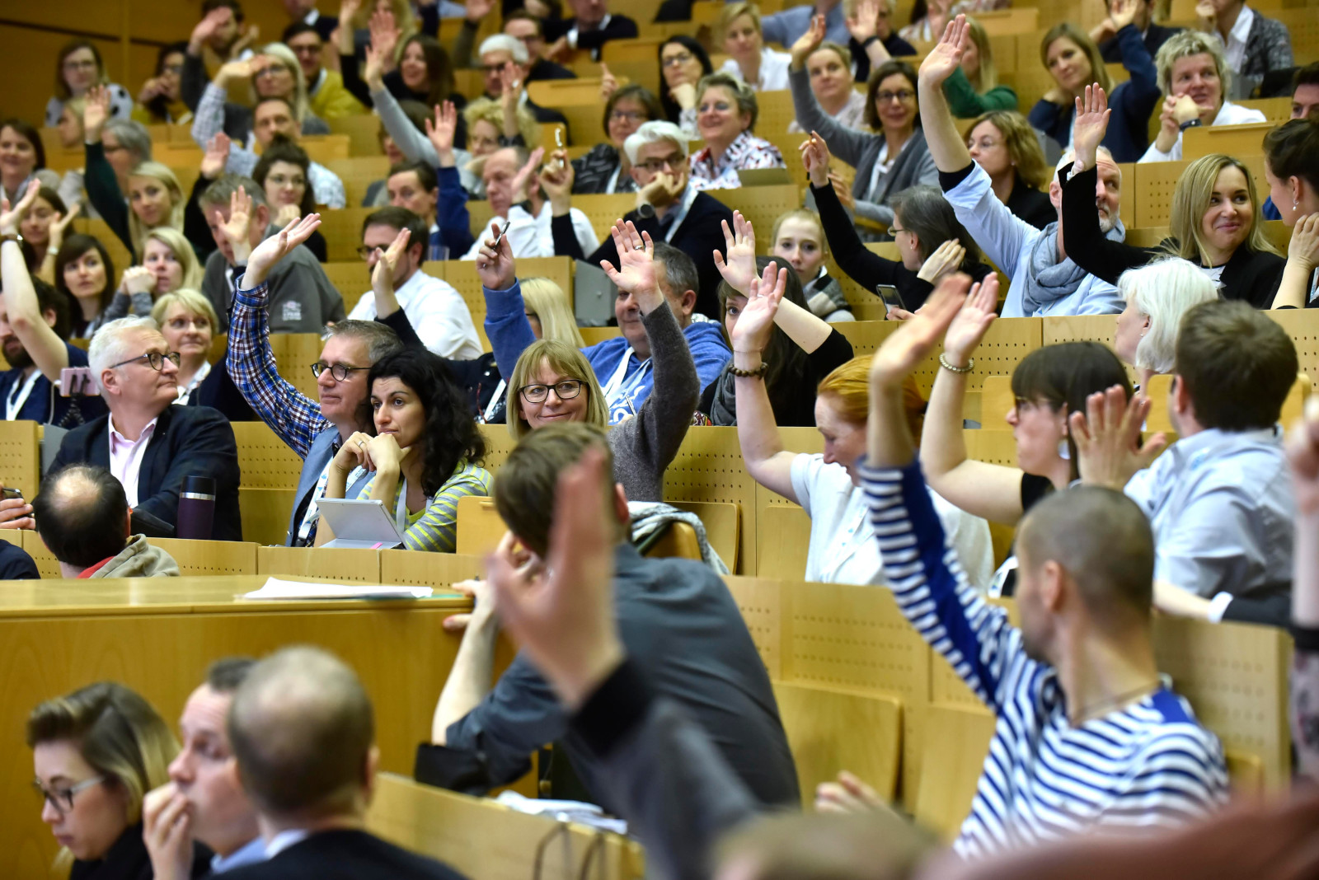

Interessensbekundungen zu Sessionvorschlägen auf dem #CLC19HH (Foto von Christian Augustin, im Auftrag von Nordmetall, CC BY 4.0), Auf dem Bild sitzen viele Menschen in einem großen Raum, ähnlich wie in einem Hörsaal. Viele von ihnen heben eine Hand. Sie zeigen damit ihr Interesse an einer vorgeschlagenen Session an. Die Menschen wirken aufmerksam und beteiligt.

Ich habe so viele wertvolle Dinge für mich und meine Arbeit mitgenommen. Und ich hoffe, ich konnte auch das eine oder andere Mal einen Impuls zurückgeben. Auch deshalb bin ich jetzt Teil des Self-Publishing-Teams. Neues Terrain, neue Erfahrungen und eine spannende Lernkurve. Und wieder großartige Menschen!

Das sind nur einige wenige Beispiele, wie die CLC meine Arbeitswelt in den letzten Jahren positiv beeinflusst hat. Es gab so viele tolle Gespräche mit inspirierenden Menschen – alle aufzuzählen würde hier den Rahmen sprengen. Aber eins ist für mich sicher: ich konnte mich in und mit der Community in einem Tempo weiterentwickeln, wie ich es sonst nicht geschafft hätte.

Ich liebe die Dynamik, die in der CLC besteht und die vielen Impulse, die zurück kommen. Und selbst nach einer Pause wird man immer wieder mit offenen Armen aufgenommen. Diese Community lebt nicht nur von den Inhalten, sondern ganz besonders von den großartigen Menschen, die ihre Erfahrungen und ihr Wissen teilen und sich mit anderen auf Augenhöhe treffen und voneinander lernen, ganz ohne Konkurrenzdenken. Einfach „Sharing is caring” – und das ist in der heutigen Arbeitswelt besonders.

Ein riesiges Dankeschön an Karl-Heinz Pape, das neue Leitungsteam und alle, die die CLC in den letzten Jahren zu dem gemacht haben, was sie heute ist – ihr habt etwas richtig Wertvolles erschaffen.

Ich freue mich sehr, weiterhin Teil dieser Gemeinschaft zu sein und auf alles, was noch kommt.

Eure Stef

## 3.4 #Christianlernt Community

*Autor:* [*Christian Kaiser*](https://www.linkedin.com/in/christian-kaiser-datev/)

### 3.4.1 Einstieg und erste Begegnungen

Ich bin bewusst nach Hamburg zum Corporate Learning Camp 2025 gefahren – nicht nur wegen der Sessions, sondern weil dort der Abschied von Karlheinz Pape gefeiert wurde. Seine Rolle in der Corporate Learning Community hat mir gezeigt, was möglich ist, wenn Lernen gemeinschaftlich gedacht wird.

Rückblickend bin ich mir gar nicht sicher, wann ich zum ersten Mal mit der Corporate Learning Community in Kontakt kam. Kolleg:innen der HR-Learning-Abteilung hatten mich zu einem Treffen der #CLC90-Gruppe bei DATEV eingeladen. Ich wusste, dass wir im Austausch mit der Community standen, war aber persönlich bislang nicht involviert. Und dennoch war da ein großes Interesse. Eine Ahnung, dass hier etwas passiert, das anders ist als klassische Weiterbildungs-Vernetzungs-Formate.

### 3.4.2 Mein erstes CLC-Barcamp: Koblenz 2019

Die Kontakte ermutigten mich zur Anmeldung zum 10. Corporate Learning Camp in Koblenz. Ich war froh, mir eines der 300 begehrten Tickets sichern zu können. Seit 2017 hatte ich mit Barcamps experimentiert, sie in unsere Organisation getragen – und die Teilnahme am Corporate Learning Camp in Koblenz war für mich der nächste logische Schritt.

Was ich dort erlebte, hat mich tief beeindruckt. Die Leichtigkeit, mit der Karlheinz das Barcamp moderierte. Die Selbstverständlichkeit, mit der Menschen Verantwortung übernahmen. Die Offenheit, mit der Pivi Scamperle die Strategieentwicklung der Community mit uns teilte. Und Simon Dückert, der mir erst geduldig erklärte, was ein Assembly-Tisch ist und dann, was Working Out Loud mit lernOS verbindet und worin es sich unterscheidet.

Ich erinnere mich noch gut an die Atmosphäre in Koblenz: Es war  
vibrierend. Lernend. Die Selbstverständlichkeit, mit der dort bereits hybride Sessions gestaltet wurden, hat mich begeistert. Sie wurde dann zwar durch einen Feueralarm unterbrochen. Und doch: Die Community reagierte souverän, improvisierte, und nutzte die Störung zum gemeinsamen Foto im Hof.

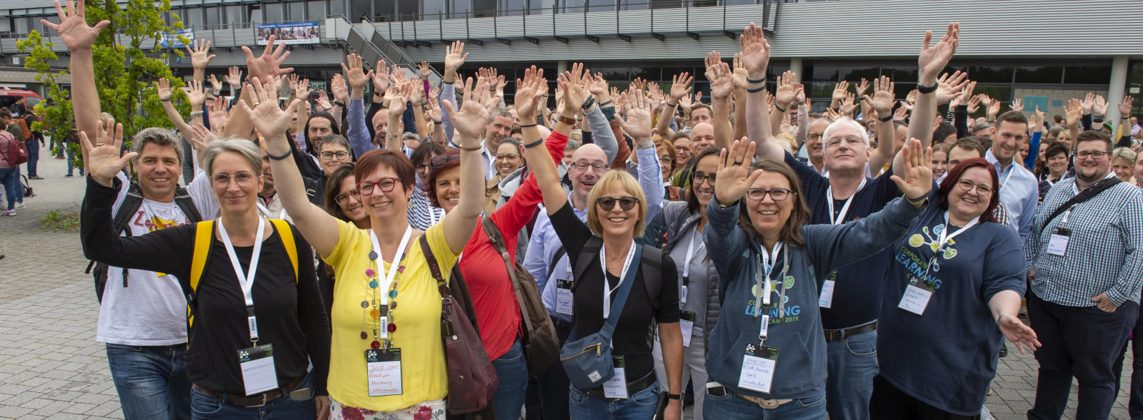

Teilgebende auf dem #CLC19 (Foto von Charlotte Venema), Das Foto ist auf dem Corporate Learning Camp 2019 entstanden. Wir sehen eine große Gruppe von Menschen draußen vor einem Gebäude. Viele von ihnen lächeln, schauen in Richtung Kamera und heben beide Hände in die Luft. Viele tragen Namensschilder um den Hals.

### 3.4.3 Sicherheit in der Unsicherheit – eine Begegnung mit Wirkung

Und es gibt noch eine weitere Erinnerung, die ich mit dem Corporate Learning Camp in Koblenz verbinde. 2019 haben wir unser erstes DATEV-CoCreationCamp geplant – ein Barcamp mit Kolleg:innen sowie Trainer:innen und Berater:innen zur Reflexion der organisationalen Transformationsprozesse. Ich hatte schon Erfahrung in der Barcamp-Moderation, aber dieses Format war dennoch etwas Neues für uns. Ich machte mir Sorgen, ob das funktionieren kann? Ob die Teilnehmenden mitgehen würden und die Intention der angedachten Kokreation gelingen kann?

Am Rand der Veranstaltung fragte ich Karlheinz Pape, wie er das einschätzt. Ob er glaubt, dass so eine Initiative gelingen kann. Ich weiß nicht mehr genau, was er gesagt hat. Aber ich weiß noch, wie ich mich danach fühlte: bestärkt, ermutigt, sicher. Karlheinz hatte mir – wie so oft – das Gefühl gegeben, dass es gehen wird. Dass es sich lohnt. Es steht für mich sinnbildlich für die Art und Weise, wie Karlheinz unterstützt: leise, aber wirkungsvoll. Klar, aber nie dogmatisch. Mutgebend.

Trotzdem: Am ersten Abend des #CLC19 hatte ich das Gefühl, noch nicht wirklich dazuzugehören. Ich war eher Beobachter der #krassenHerde. Beeindruckt, aber noch nicht Teil des Ganzen.

### 3.4.4 Digitale Lernräume und die Reflexion der lernenden Organisation

Dann kam die Pandemie. Die digitalen Formate der CLC und der lernOS Community wurden für mich zu einer zentralen Quelle der Orientierung. Ich habe gelernt, wie Online-Barcamps funktionieren, wie man digitale Lernräume schafft, wie Community auch virtuell gelebt wird. Diese Erfahrungen waren für mich transformativ. Ich begann zu verstehen, was es heißt, eine lernende Organisation auch digital zu leben. Nicht als Schlagwort. Sondern als Haltung.

Ein besonderer Moment war dabei die lernOS Convention 2021. Ich durfte dort über „#DATEVlernt" sprechen – unser experimentelles Transformationsdesign. Simon Dückert hatte mich ermutigt, unseren Ansatz zu teilen. Das Konzept lernOS für Organisationen hat eine hohe Passung zu unseren Aktivitäten.

### 3.4.5 DATEV als Lernlabor: Erfahrungen aus dem #CLMOOC24

Die Einladung an die DATEV, beim Corporate Learning MOOC #CLMOOC24 im Jahr 2024 eine Woche zu gestalten, markiert für mich eine weitere Entwicklung der Kooperation. Wir konnten zur Diskussion stellen, wie bei DATEV Lernen konkret im Arbeitsalltag verankert ist. Der Beitrag „#DATEVlernt als Erfolgsfaktor für DATEV – Die strategische Bedeutung von Lerninitiativen” bildete dabei den Auftakt. Wir wollten in der Woche nicht ein idealtypisches Bild zeichnen, sondern unsere echten Erfahrungen teilen, auch unsere offenen Fragen.

### 3.4.6 Formate, die Lernen ermöglichen

Wir stellten das Big Picture der DATEV-Unternehmensstrategie vor und verknüpften es mit den vielfältigen Lerninitiativen, die in den letzten Jahren gewachsen sind. Dabei ging es nicht um eine Inszenierung von „Best Practices”, sondern um die Auseinandersetzung mit Lernprozessen im Wandel. So haben wir das Peer-Learning-Format „WdW – Wenn DATEV wüsste, was DATEV weiß” vorgestellt – eine strukturierte, aber informelle Plattform für kollegialen Wissensaustausch über Bereichsgrenzen hinweg.

Neben dem Konzept der mobilen Ausbildung war ein Highlight der KI-Promptathon, bei dem wir vorgestellt haben, wie Prompt Engineering in kollaborativen Settings funktionieren kann.

Die Peer Learning-Initiative „Learning Circle Experience” mit dem Lernpfad zum „Digitalen Ökosystem” und die „Lernamig@s – Qualifizierung für Lernmultiplikator:innen” runden dieses Bild ab – sie alle sind konkrete Antworten auf die Frage, wie Lernen in einer komplexen, vernetzten Organisation sichtbar, erlebbar und wirksam werden kann.

Und schließlich das DigiCamp – ein Multiformat-Event, das Lernräume, Diskurs und Mitgestaltung an der nie endenden Transformation der Organisation zusammenbringt. Das DigiCamp steht exemplarisch für eine dialogorientierte Organisationsentwicklung, die Lernen als gestaltendes Element versteht.

Besonders bewegend war für mich, dass so viele Kolleg:innen aus ganz unterschiedlichen Bereichen gemeinsam an dieser Lernwoche beteiligt waren und wir bestärkendes und orientierendes Feedback aus der Community bekommen haben.

### 3.4.7 Die Learning Circle Experience: strukturiert, selbstorganisiert, wirksam

Ohne die Erfahrungen in der Corporate Learning Community und der lernOS-Community hätte es z. B. die Initiative Learning Circle Experience bei DATEV nicht gegeben. Angeregt durch Vorbilder in der Community wie z. B. SAP entstand die Idee aus dem Bedürfnis heraus, Raum für strukturierten, selbstorganisierten Austausch zu schaffen – über Hierarchie- und Bereichsgrenzen hinweg. Ziel war es, ein Lernformat zu etablieren, das zugleich Orientierung bietet und maximale Gestaltungsfreiheit ermöglicht.

Die Learning Circle Experience (LCX) ist inspiriert vom lernOS-Ansatz und basiert auf einem wiederholbaren, 12-wöchigen Lernprozess, der in Kleingruppen organisiert ist. Die Teilnehmer:innen entscheiden selbst, welche Themen sie bearbeiten, welche Quellen sie nutzen und wie sie ihren Lernprozess dokumentieren. Diese Autonomie fördert nicht nur das individuelle Lernen, sondern vor allem auch die Entwicklung einer geteilten Lernverantwortung.

Besonders wertvoll ist dabei die Kombination aus freiwilliger Teilnahme und strukturiertem Rahmen und dem Zusammenwirken von Lernenden aus dem ganzen DATEV-Ökosystem.

Das Entscheidende: Die LCX funktioniert nicht als isoliertes Trainingsprogramm, sondern als sozialer Lernraum. Menschen kommen zusammen, um sich gegenseitig zu unterstützen, sich zu inspirieren und gemeinsam über ihren Arbeitskontext hinauszudenken. Es geht um Vertrauen, Resonanz und Offenheit. Genau das, was ich zuvor in der CLC erlebt hatte – jetzt in unserer eigenen Organisation.

### 3.4.8 Ein Gefühl von Zugehörigkeit

Am Morgen des Corporate Learning Camps in Hamburg 2025 war ich zufällig beim Frühstück mit Karlheinz und seinen vier Nachfolger:innen, den ##CLCFour, anwesend. Es war für mich ganzheitlich ein bedeutungsvoller Moment. Einfach das Gefühl, in der Community angekommen zu sein.

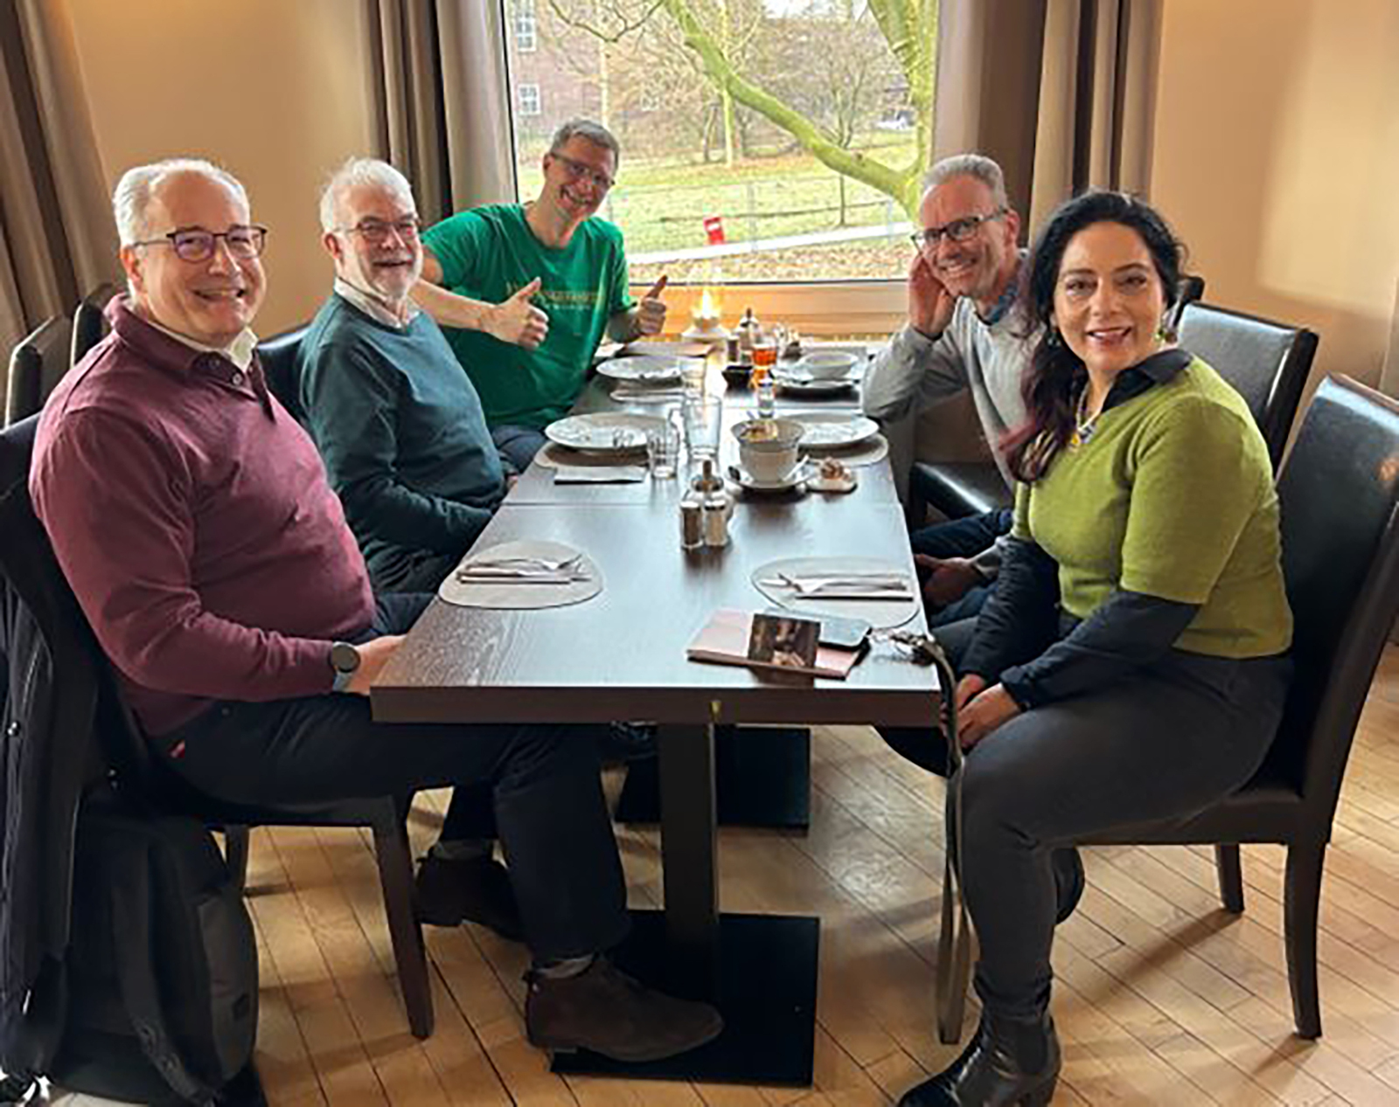

Karlheinz Pape und die CLCFour (Quelle: Christian Kaiser)

### 3.4.9 Lernen als Lebenspraxis: 10 Learnings aus dem Lebensweg von Karlheinz Pape

Zwei Monate nach dem #CLC25 war Karlheinz Pape Gast beim CLC Inspire & Network No6 von Oliver Ewinger, Gina Bornemann und Sebastian Zwingmann.

Karlheinz teilte seinen Weg: Von der Lehrwerkstatt bei Siemens bis zur Gründung der Corporate Learning Community.

Teilnehmer Joachim Niemeier fasste die Learnings anschließend in einem Blogbeitrag in zehn Punkten zusammen:

1. Lernen ist lebenslang und biografisch verankert.

2. Vertrauen ist die Grundlage für Lernbereitschaft.

3. Lernen braucht Gestaltungsspielräume.

4. Selbstorganisation schlägt Fremdsteuerung.

5. Lernformate müssen situativ und anschlussfähig sein.

6. Community ist mehr als ein Format – sie ist eine Haltung.

7. Wissen ist da, wenn es gebraucht wird – nicht wenn es geplant ist.

8. Kollaboration überwindet Hierarchien.

9. Lernen geschieht in Beziehungen.

10. Jeder Mensch ist Lernende:r und Lehrende:r zugleich.

Den abschließenden Abschnitt des Beitrages möchte ich gerne vollständig zitieren, weil er auf wunderbare Weise die Lebensleistung von Karlheinz auf den Punkt bringt:

*„Der Bericht von Karlheinz Pape war ein eindrucksvolles Zeugnis für den Wandel von Lernen in Organisationen – vom hierarchisch gesteuerten Ausbildungsbetrieb hin zur selbstorganisierten, gemeinschaftlich getragenen Lernkultur. Ausgehend von eigenen Erfahrungen bei Siemens zeigt Karlheinz, wie traditionelle Bildungssysteme Lernmotivation unterdrücken können und wie wirkungsvolles Lernen stattdessen durch Vertrauen, Verantwortung und gemeinsames Gestalten entsteht.*

*Sein Weg von der Lehrwerkstatt bis zur Gründung der Corporate Learning Community macht deutlich: Lernen gelingt am besten dort, wo Menschen auf Augenhöhe zusammenkommen, ihre Erfahrungen teilen und gemeinsam Neues entwickeln. Ob Barcamps, MOOCs oder selbstorganisierte Onboarding-Projekte – die Formate der Corporate Learning Community stehen für eine lernende Praxis, die offen, vielfältig und netzwerkbasiert ist.*

*Das zentrale Prinzip dabei: Machen, nicht fragen – aber informieren. Es ist eine Einladung, Lernprozesse nicht nur zu planen, sondern zu ermöglichen. Und eine Erinnerung daran, dass echte Lernräume immer auch Gestaltungsräume sind – für Menschen, die etwas bewegen wollen.”*

Mein Dank gilt Joachim Niemeier, der diesen Gedanken im Anschluss an das Abendevent so treffend formuliert hat – und damit auch meinem Erleben eine Stimme gegeben hat.

### 3.4.10 Dank und Vermächtnis

Ich habe auf der Abendveranstaltung am Corporate Learning Camp in Hamburg die Zeit genutzt, mit Karlheinz einige Geschichten der gemeinsamen Community-Zeit noch einmal zu teilen und ihm ganz persönlich für seine vielen Impulse und seine ruhige, besonnene Art der Sicherheit, die er mir immer wieder vermitteln konnte, zu danken.

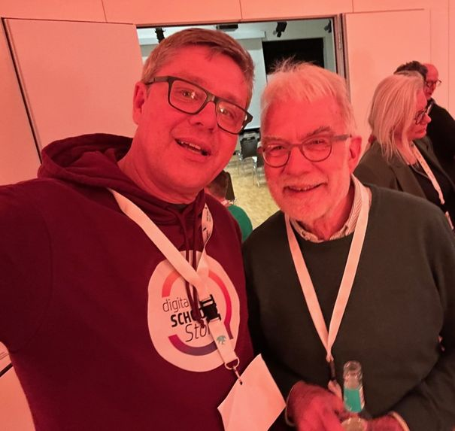

Christian Kaiser, Karlheinz Pape (Quelle: Christian Kaiser), Auf dem Bild stehen zwei Männer nebeneinander und lächeln in die Kamera. Es sind Christian Kaiser und Karlheinz Pape. Beide haben ein Namensschild um den Hals. Die Beleuchtung im Raum ist rot. Im Hintergrund sind weitere Personen zu sehen.

Die Art, wie er die Weiterentwicklung der Community vorbereitet hat - mit einem offenen Prozess und im Dialog mit vielen Wegbegleiter:innen - und das vitale Corporate Learning Camp mit so vielen aktiven Community-Mitgliedern in Hamburg haben eindrucksvoll gezeigt, welche großartige Basis er geschaffen hat. Ein Großer.

„Machen, nicht fragen – aber informieren. Es ist eine Einladung, Lernprozesse nicht nur zu planen, sondern zu ermöglichen.”

Ich freue mich auf das, was entsteht, wenn Menschen lernen, indem sie gemeinsam gestalten.

## 3.5 Warum braucht es ein Barcamp, oder warum ist dieses Format so wichtig?

*Autor:* [*Henning Klaffke*](https://www.linkedin.com/in/prof-dr-henning-klaffke/)

Die Corporate Learning Community ist eine lebendige Gemeinschaft mit vielen inspirierenden und interessanten Personen, die sich der Organisations- und Personalentwicklung und vor allem Bildungsfragen widmet. Ein Teil dieser Community zu sein, erfüllt mich mit Freude und die Vielfalt der Personen, denen man begegnet, ist einzigartig. Ich habe mich immer gefragt, was die Leute motiviert, zusammen zu kommen und sich zu auszutauschen. Doch wenn man einmal an einem Format der CLC mitgemacht hat, weiß man, warum es so ist. In der CLC wird diskutiert und ernsthaft gelernt, es werden Erfahrungen ausgetauscht, die ehrlich und ungeschönt dargestellt werden. So wird es möglich, authentisch miteinander in Fragen der betrieblichen Bildung und Weiterentwicklung voranzukommen und Lösungen zu finden. Dabei steht echtes Lernen im Vordergrund, das nachhaltig, ursprünglich und nicht incentiviert ist. Schon seit der Kindheit funktioniert das Lernen über Misserfolge. Ein Kind, das unbedingt laufen möchte, scheitert häufig und übt so lange weiter, bis das Laufen gelernt und gefestigt wurde. Misserfolge, Üben und Voneinander Lernen haben wir in formalen Bildungssystemen allerdings häufig abtrainiert. In der Schule wird für die Prüfung gelernt und die Ergebnisse werden belohnt. Der Weg findet in der Regel wenig Beachtung. Genau das ist in dieser Community anders, wir feiern die Wege und die Misserfolge, aber natürlich auch die Erfolge. Wir lernen voneinander mit unterschiedlichen Formaten, Medien und Sozialformen. Dabei ist der Austausch ein wesentlicher Bestandteil.

Das Barcamp ist deswegen ein passendes Format, weil es dem Geiste der Community entspricht. Wir kommen zusammen und haben keine Agenda, es werden keine Inputs vorweg geplant. Es werden auch keine Keynotes im Sinne eines Hochglanz-Formates präsentiert, die aufzeigen, wer was als Erfolgsgeschichte gut umgesetzt hat. Alle Teilgebenden lernen auf Augenhöhe, denn jede Person bringt die eigene Expertise und Perspektive ein. Echtes Lernen mit- und voneinander steht im Vordergrund dieses Events. Es werden Geschichten erzählt, Fragen aufgeworfen und Probleme miteinander besprochen, die uns im Arbeitsalltag beschäftigen. Die Struktur bietet der Sessionplan, bei dem die vorab gepitchten Sessions angekündigt und auch dokumentiert werden.

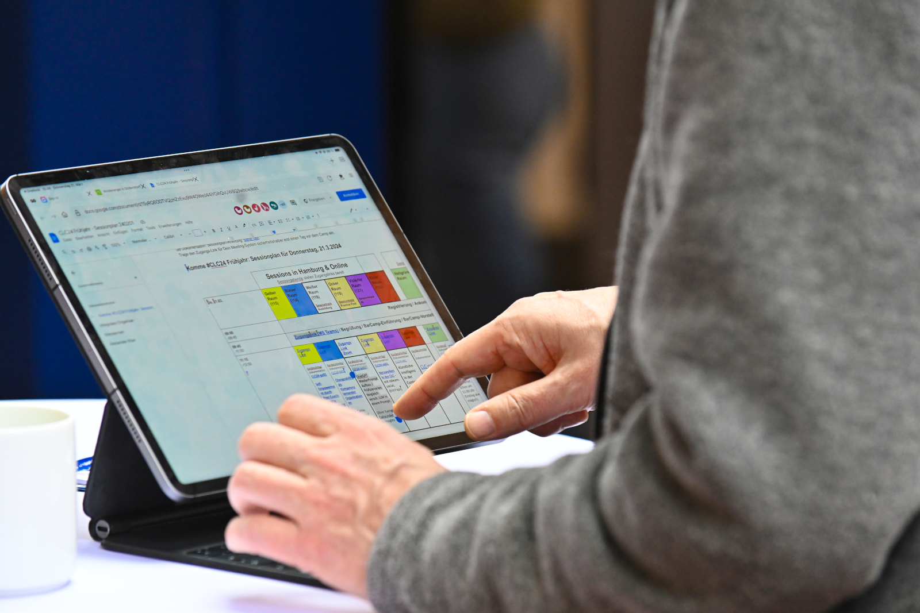

Sessionplan auf dem CLC Barcamp (Quelle: Nordmetall 2024, CC-0), Auf dem Bild sieht man eine Person, die ein Tablet benutzt. Auf dem Bildschirm ist ein bunter Sessionplan eines BarCamps mit verschiedenen Themen und Uhrzeiten zu sehen. Die Person tippt mit dem Finger auf den Bildschirm. Links daneben steht eine weiße Tasse.

In 45-minütigen Abschnitten werden Fragen, Probleme, Trends, Herausforderungen und Lösungen präsentiert, diskutiert, bearbeitet und diskutiert. Dabei werden alle Teilgebenden zu Lehrenden und Lernenden zugleich. Bislang haben wir immer an 1,5 Tagen miteinander gelernt, denn abends kommt es auch intensiv zum Netzwerken und zum Austausch. Somit schaffen wir in der Community auch eine vertrauensvolle und ehrliche Basis, denn nur in einem solchen Umfeld kann auch gut gelernt werden. Barrieren, Hemmungen und Hürden werden so abgebaut, das eigene Scheitern oder auch die eigenen Schwächen und Probleme können besprochen werden. Ein solches Lernformat hebt sich von anderen formalen Lernformaten deutlich ab. Es gibt keine standardisierten Zertifikate oder Leistungsnachweise, mit denen das Lernen bestätigt wird. Die Bestätigung erarbeitet man sich selbst, und der Lernerfolg ist nachhaltiger, da man viele Impulse bekommt. Es ist wie ein großer Think Tank des Corporate Learning.

### 3.5.1 Genese des Barcamps

Entstanden sind die Barcamps 2011 in Darmstadt. Durch Corona musste 2020 das für Hamburg geplante Barcamp über Nacht in ein Online-Format gebracht werden. Mehr als 300 Personen konnten sich hier in Videokonferenzsystemen austauschen und ebenfalls lernen. Das zeigt die Wandlungsfähigkeit und auch die Technikaffinität der Communitymitglieder. Dennoch fehlte der persönliche Austausch. Als dann die Versammlungsregeln gelockert wurden, konnten wir auch auf  
hybride Settings gehen. Wir haben dann mit der SAP in Walldorf und in Hamburg zwei Präsenzorte gehabt, an denen jeweils ca. 50-80 Personen zusammenkamen, die dann online verbunden wurden. Und nicht nur das, weitere 100 Personen wurden ebenfalls rein online dazugeschaltet und das erste hybride Barcamp wurde erfolgreich umgesetzt. Dieser Medienmix, der hybride Aufbau, die Kreativität und die Wandlungsfähigkeit ist bis heute eine große Stärke der Community. Denn auch bei der Planung und bei der Organisation des Barcamps wird komplett auf Freiwilligkeit gesetzt.

Wir sind gespannt, wie sich das Format weiterentwickelt und was die Zukunft so bringt. Aber eins wird gewiss dabei sein: Der Spaß, die Freude und das Engagement der Community!

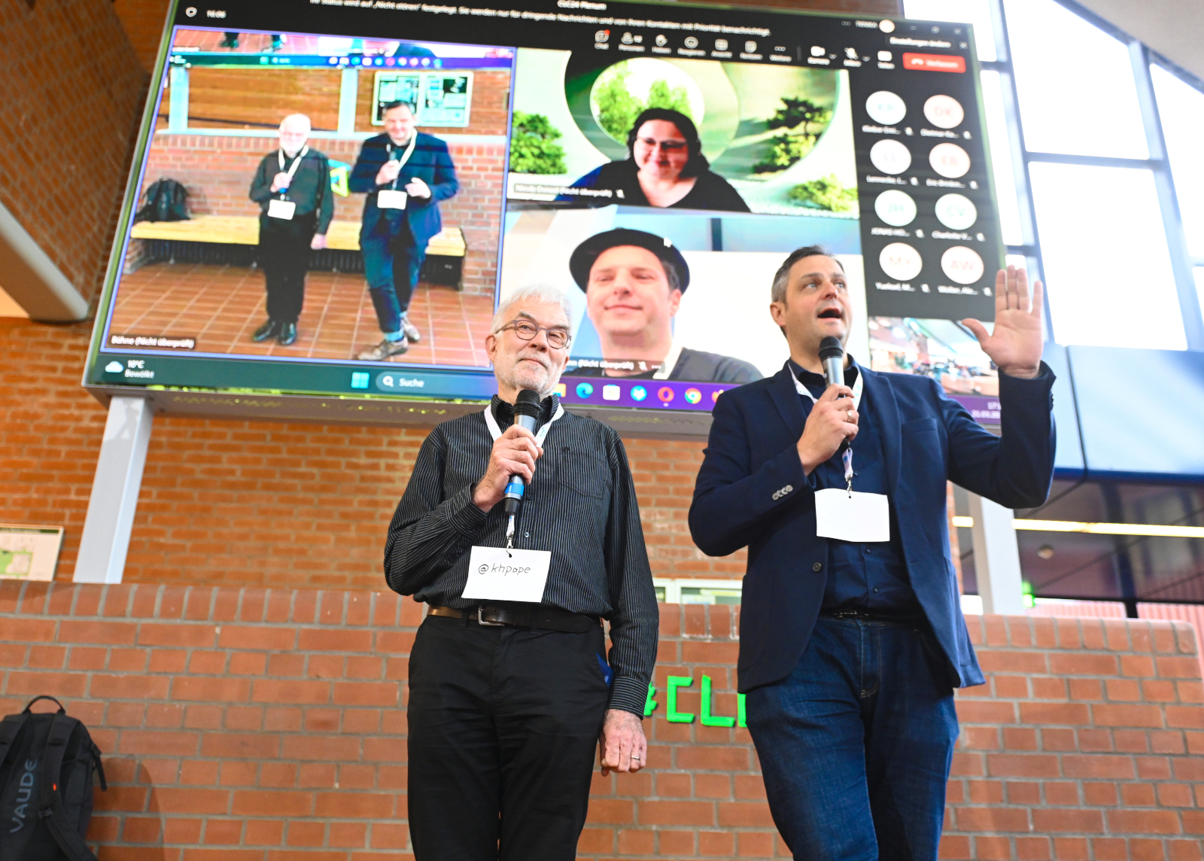

Karlheinz Pape und Henning Klaffke. Moderation auf dem hybriden Barcamp in Hamburg, 2024 (Quelle: Nordmetall 2024, CC-0), Auf dem Bild stehen zwei Männer mit Mikrofonen auf einer Bühne. Es sind Karlheinz Pape und Henning Klaffke, die das Corporate Learning Camp 2024 in Hamburg moderieren. Sie tragen Namensschilder und sprechen zu einem Publikum. Hinter ihnen ist ein großer Bildschirm zu sehen. Darauf läuft eine Videokonferenz mit mehreren Teilnehmenden, deren Gesichter in kleinen Fenstern angezeigt werden.

## 3.6 Tik Tok trifft Tageszeitung – Generationen im Dialog

*Autorin:* [*Manuela Klaue*](http://www.linkedin.com/in/manuela-klaue-8b8457157)

### 3.6.1 Erfahrungsbericht vom CLC Barcamp #CLC25 zur Session „TikTok trifft Tageszeitung”

In modernen Unternehmen treffen zunehmend unterschiedliche Generationen aufeinander. Wenn Generation X auf Generation Z trifft, prallen nicht nur unterschiedliche Ansichten über Work-Life-Balance, Karrierewege und Führungsstile zusammen: Doch trotz unterschiedlicher Meinungen entsteht auch enormes Potenzial für neues, gemeinsames Lernen. Während die eine mit digitalen Technologien aufgewachsen ist, bringt die andere langjährige Berufserfahrung und gewachsene Strukturen mit. Genau diese Begegnung wurde in der Session „TikTok trifft Tageszeitung” beim Barcamp ##CLC25 in Hamburg sichtbar. Dort wurde die zentrale Frage diskutiert: Wie lernt die Generation TikTok?

Besonders spannend war, dass Studierende der Beruflichen Hochschule Hamburg (BHH) an dieser Session teilnahmen. Sie gaben Einblicke in ihre Lerngewohnheiten und Vorstellungen vom Studium. Es entstand eine interessante Diskussion, die nicht nur eine Richtung für Lernformate der Generation Z aufzeigte, sondern auch die Frage aufwarf, wie Fachexperten diese Lernansätze in der Aus- und Weiterbildung berücksichtigen können.

### 3.6.2 Die Perspektive der Fachexperten

Für Fachexperten ist klar, dass in der Schule bestimmte Wissensbestände und Kompetenzen vermittelt werden, die klar strukturiert, curricular verankert und pädagogisch erprobt sind. Als Fachexperten in der Aus- und Weiterbildung knüpfen wir genau daran an. Aufbauend auf Rahmenlehrplänen oder im Rahmen von Personalentwicklungsmaßnahmen gestalten wir gezielt Learning Journeys für unsere Teilnehmenden oder Mitarbeiter. Trotz klassischer Methoden wird eins dabei immer deutlicher: Wir müssen bereit sein, neue Wege des Lernens zu ermöglichen.

Denn wir wissen auch, dass klassische Inhalte heute anders konsumiert werden, die kürzer, pointierter, mobiler sind. Social Media ist längst nicht mehr nur Freizeitbeschäftigung, sondern ein fester Bestandteil unseres Alltags und beeinflusst maßgeblich, wie Menschen Informationen aufnehmen und verarbeiten.

Und genau hier beginnt das Unbekannte. Denn über die Inhalte und Formate, die außerhalb des Rahmens des schulischen Systems, Ausbildungen oder Aufstiegsfortbildungen erworben werden, wissen wir bisher eigentlich wenig. Meistens geschieht das informell, beiläufig und oft durch digitale Medien. Umso dringlicher stellt sich die Frage: Wie können wir den Sog, den Flow von Social Media, sinnvoll für die Aus- und Weiterbildung nutzen?

Gerade hier sind Offenheit, Experimentierfreude und der Mut zu neuen Lernformaten gefragt und die Erkenntnis, dass Lernen von morgen längst nicht mehr nur im Klassenzimmer stattfindet.

### 3.6.3 Die Lernkultur der Generation Z - Aus der Sicht der Studenten

Für die Generation Z ist Social Media längst gelebter Alltag. Neben aktuellen Influencertrends werden dort auch Nachrichten und Wissensinhalte rezipiert, die bevorzugt auf Plattformen wie TikTok, Instagram oder YouTube abgespielt werden. In einer Diskussionsrunde mit Studierenden wurde deutlich: Wer nicht in diesem digitalen Kosmos unterwegs ist, bekommt viele Informationen schlichtweg nicht mit.

In der Barcamprunde stellte sich rasch die Frage: Wie konsumieren junge Menschen heute Lerninhalte?

Die Antwort der Studierenden fiel eindeutig aus: Sie wollen sich vom passiven „Konsumlernen” verabschieden und stattdessen aktiv, selbstwirksam und gestaltend lernen. Dabei ist ihnen die Begleitung durch eine/n Lernbegleiter/in besonders wichtig, der sie persönlich anspricht und während des Lernens eine kontinuierliche Rückmeldung gibt. Im Mittelpunkt des Lernens für junge Menschen steht auch ein hoher Grad an Praxisnähe und Gestaltungsspielraum. Lernen soll nicht nur funktional sein, sondern auch Anerkennung und Motivation stiften. Elemente wie Gamification, etwa durch Badges, Challenges oder interaktive Zwischentests, werden als attraktiv und lernförderlich empfunden. Reize und kleine Belohnungen helfen, dranzubleiben. Die Form der Vermittlung spielt dabei eine entscheidende Rolle: Inhalte müssen kurz,  
prägnant und aufmerksamkeitsstark sein. Idealerweise sollen Lerninhalte unter einer Minute stattfinden und dabei die wichtigsten Fakten liefern. Dabei gilt: Ein gutes Lernvideo macht nicht nur klüger, sondern auch neugierig auf mehr. Hierbei wird klar, dass sich dieses kurze Format, als „snackable Wissenshäppchen”, längst durch YouTube, TikTok & Co. etabliert hat. Doch die Herausforderung bleibt: Wenn ein Inhalt die Lernenden emotional oder inhaltlich nicht abholt, wird er einfach weggewischt.

Das führt zur nächsten wichtigen Frage in diesem Kontext: Wie lässt sich mit Themen umgehen, die zwar komplex, aber für den beruflichen Alltag unverzichtbar sind?

Die Studierenden waren sich einig: Auch solche Inhalte können spannend aufbereitet werden, wenn sie aus kleinen, prägnanten Wissensnuggets, dem Einsatz von VR-Technologien oder der Verknüpfung mit realitätsnahen Anwendungsszenarien bestehen. Besonders hilfreich sei es zudem, verschiedene Themen miteinander zu verbinden, um lösungsorientiertes Denken zu fördern. Der Austausch in Peer Groups unterstütze diesen Prozess zusätzlich und mache Lernen zu einem sozialen und motivierenden Erlebnis. Gleichzeitig bleibt festzuhalten, dass insbesondere in beruflichen Aus- und Aufstiegsweiterbildungen nicht alles in Häppchen vermittelt werden kann. Auszubildende und Weiterbildungsstudierende müssen sich schließlich komplexen Prüfungsanforderungen stellen. Doch wie sollten Prüfungen künftig gestaltet sein?

Aus Sicht der Studierenden sind viele Prüfungen aktuell zu wenig praxisorientiert und in einem starren Korsett festgehalten. Anstelle einer großen Abschlussprüfung wären daher regelmäßige Zwischenprüfungen oder kurze Tests sinnvoll, die stärker an der Realität ausgerichtet sind und den Lernfortschritt kontinuierlich abbilden. Hierbei bleibt zu klären, wie Lern- und Prüfungsformate künftig gestaltet werden können, damit sie nicht nur Wissen überprüfen, sondern zugleich berufliche Handlungskompetenzen fördern.

### 3.6.4 Wie wird KI zur Unterstützung zum Lernen genutzt? Und wie steht es ums Lesen?

Künstliche Intelligenz findet immer mehr Einsatzmöglichkeiten im Lernprozess. Ein zentrales Beispiel ist die gezielte Filterung von Inhalten: Fachliteratur muss nicht mehr in ihrer gesamten Länge gelesen werden, da sich die Studierenden von der KI die wichtigsten Kernaussagen  
extrahieren und zusammenfassen lassen. Auf diese Weise stehen relevante Informationen schneller zur Verfügung, und die gewonnene Zeit kann anderweitig für das Lernen genutzt werden.

Oft entscheiden die Studierenden anhand solcher Zusammenfassungen, ob sich eine vertiefende Lektüre lohnt. Ist die Zusammenfassung spannend und die Inhalte aus dem Text klingen interessant, greifen sie durchaus zum vollständigen Kapitel. Der Vorteil liegt darin, dass sich die Lernenden nicht nur auf ein einzelnes Buch beschränken müssen, sondern Inhalte parallel über verschiedene Kanäle und Formate konsumieren können. Diese reichen von klassischen Texten bis hin zu multimedialen Angeboten. Hier schließen sich die Kreise zu kurzen, aufmerksamkeitsstarken Formaten wie Reels auf TikTok oder Instagram sowie Shorts auf YouTube.

Dennoch bleibt die Frage offen: Wie steht es heute eigentlich um das Lesen? Allgemein wurde festgestellt, dass das Niveau der Lesekompetenz gesunken ist. Viele Studierende vertreten die Auffassung, dass ein Studium auch ohne vertieftes Lesen möglich sei, da Informationen heutzutage jederzeit und überall verfügbar sind. Für die junge Generation ist es entscheidend, schnell auf den Kern einer Sache zu kommen. Lange Einleitungen oder historische Hinführungen wirken eher ermüdend und lenken vom Wesentlichen ab.

### 3.6.5 Ausblick

Die Session zeigte eindrucksvoll, dass wir uns den neuen Lerngewohnheiten anpassen müssen. Zukünftige Lernformate werden stärker von Personalisierung, Praxisnähe und digitalen Medien geprägt sein. Dabei kann KI individuelle Lernpfade gestalten und Lernende gezielt mit relevanten Inhalten versorgen. Kurze, aufmerksamkeitsstarke Formate wie Microlearning, Reels oder Shorts, ergänzen dabei klassische Lernwege, ohne den notwendigen Tiefgang zu ersetzen. Parallel gewinnen immersive Technologien wie AR und VR an Bedeutung, um komplexe Inhalte realitätsnah erlebbar zu machen. Dennoch bleibt das soziale Lernen in Peer Groups ein wichtiger Bestandteil des Lernens, das durch Austausch und gemeinsame Projekte Motivation und Handlungskompetenz stärkt. Prüfungen könnten sich künftig von starren Abschlussformaten hin zu kontinuierlichen, praxisorientierten Assessments entwickeln. Die große Herausforderung lautet daher: Lernformate so zu gestalten, dass sie die schnelle Aufnahme digitaler Impulse mit dem nachhaltigen Erwerb beruflicher Kompetenzen verbinden.

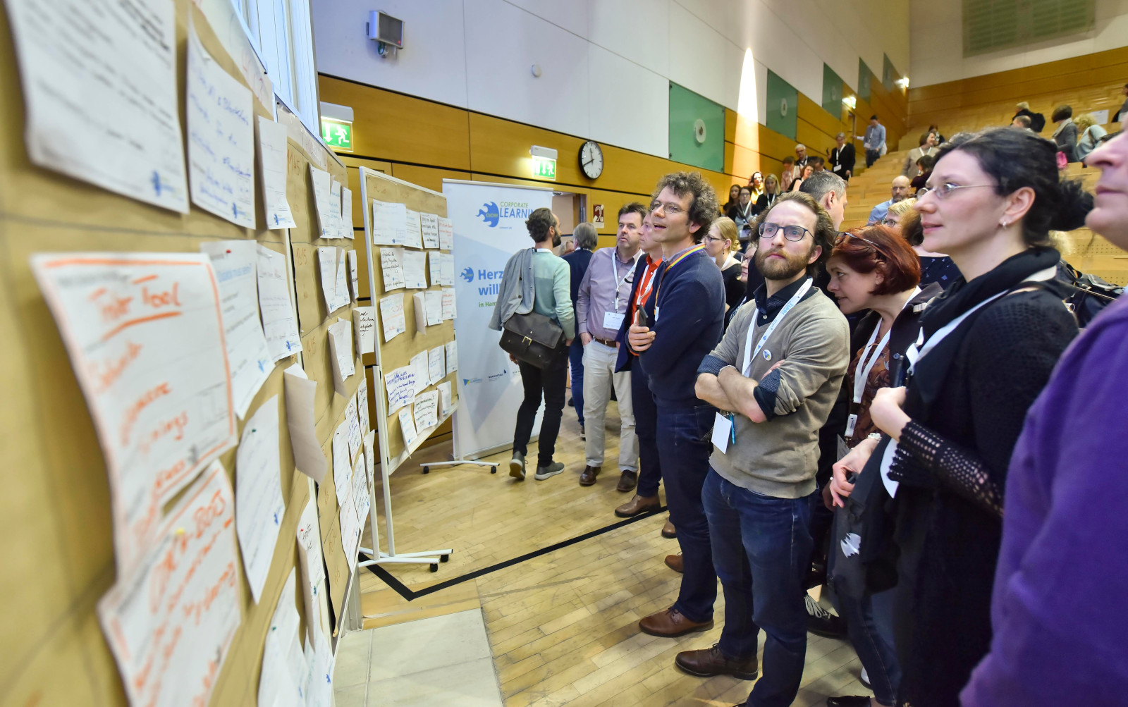

Andrang vor dem Sessionplan auf dem #CLC19HH (Foto von Christian Augustin, im Auftrag von Nordmetall, CC BY 4.0), Das Bild ist auf dem Corporate Learning Camp 2019 in Hamburg entstanden. Auf dem Bild stehen viele Menschen vor dem Sessionplan des BarCamps in einem Veranstaltungsraum. An der Wand hängen viele Zettel mit handgeschriebenen Themen. Die Teilnehmenden schauen sich die Vorschläge an.

## 3.7 Wie mich ein Jahresziel (fast wider Willen) zu Erkenntnissen über Lernen, Motivation und Gemeinschaft führte

*Autorin:* [*Iris Komarek*](https://www.linkedin.com/in/iris-komarek-383008126/)

Ich mag keine Ziele.

Ich weiß, das klingt in einer Community voller Learning Professionals sehr merkwürdig und es hat mehrere Gründe: In meinem beruflichen Leben haben sich die besten Entwicklungen nie durch klug formulierte Ziele ergeben, sondern eher durch spontane Impulse, Begegnungen oder überraschende Gelegenheiten. Zudem waren sie für mich eher einengend statt Orientierung gebend. Ziele fühlten sich für mich immer an wie Fitness-Abos im Januar: ambitioniert, teuer erkauft mit einem Motivationsschub, und spätestens im März eine stille Erinnerung daran, wie schnell man sich selbst überfordert.

Trotzdem habe ich 2023 ein Ziel formuliert. Öffentlich. Und zwar innerhalb des Corporate Learning Community Projektes #MeinZiel23. Das war zunächst nicht abzusehen, denn als das Projekt bekannt gegeben wurde, legte ich es aus oben genannten Gründen sofort zur Seite. „Das ist nichts für mich”, war mein erster Impuls.

Mein zweiter Impuls war: „Vielleicht ein guter Moment, um Zielen eine zweite Chance zu geben”. Und genau das tat ich dann.

Warum? Weil ich neugierig war, ob es in einem anderen Rahmen besser funktionieren könnte. Und weil mich der CLC-Ansatz überzeugt hat: „Wer andere in die Zukunft führen will, muss schon mal dort gewesen sein.” Das klang plausibel – und irgendwie auch charmant unbequem.

### 3.7.1 Ziel statt Zielskepsis

Die Idee war: Learning Professionals geben sich selbst ein Lernziel. Nicht irgendein Ziel, sondern eines, das sie wirklich weiterbringt, etwas, das sie bisher vielleicht immer aufgeschoben haben. Es gab regelmäßig kleine Impulse, Austauschmöglichkeiten und gegenseitige Ermutigung. Man durfte im eigenen Tempo arbeiten, alleine oder in Teams. Kein Wettbewerb, kein „höher, schneller, besser”. Und das Ganze in einer Community.

Ich war zu der Zeit hauptsächlich in Asien unterwegs, lebte relativ unstet, mit Zeitverschiebung und wechselnden Bedingungen. Also entschied ich mich, mein Ziel ganz selbstständig zu verfolgen, aber innerhalb der Community-Struktur. Diese Mischung war ideal für mich.

Mein Ziel war es, einen Implementierungsleitfaden zu entwickeln, der Unternehmen hilft, den Transfer von Lernreisen in den Arbeitsalltag zu erleichtern. Ein Thema, das mich schon lange beschäftigte, v.a. bei den Ausbildungen zum Lerncoach. Ich musste nämlich immer wieder die Erfahrung machen, dass ich zwar viele tolle Coaches ausbildete und dann oft keine systematische Implementierung erfolgte, so dass es immer wieder im Sande verlief.

Also wollte ich schon immer bei dieser Etablierung unterstützen, z.B. indem ich einen Leitfaden entwickle, der die Verantwortlichen Schritt für Schritt anleitet. Auch wenn ich überzeugt bin, dass das sehr hilfreich wäre, packte ich es nie an. Zu groß, zu komplex, zu… ziele-lastig.

### 3.7.2 Boule statt Bullshit

Als dann das Jahresprojekt der CLC #MeinZiel23 hieß, packte ich die Gelegenheit beim Schopfe und nutzte es. Gleich zu Beginn teilte jemand in der Community ein Bild, das für mich zum Schlüssel wurde: Ziele seien wie die Cochonnets (die kleinen Zielkugeln) beim Boule: sie geben die Richtung vor, aber man trifft sie eigentlich nie exakt. Und das ist auch gar nicht der Punkt. Man wirft sich heran, kommt näher, korrigiert sich, lernt. Das Bild hat mich sofort entlastet. Ich durfte mich auf meine Weise heranpirschen, ohne den Druck, genau zu treffen.

Diese Metapher hat etwas in mir verändert. Ich begann, das Ziel nicht mehr als festen Punkt zu sehen, sondern als freundliche Einladung, mich auf den Weg zu machen. Und genau das tat ich.

### 3.7.3 Gemeinsam statt allein

Obwohl ich mein Projekt komplett allein verfolgt habe, fühlte ich mich nie allein. Ich wusste, da draußen sind Hunderte andere, die ebenfalls an etwas arbeiten, manchmal zweifeln, suchen, neu ansetzen. Das schuf eine Art unsichtbares Band, das mich motiviert hat, besonders an den Tagen, an denen ich am liebsten anderes getan hätte. Ich musste niemandem Rechenschaft ablegen, aber das Wissen um die Community war mein Rückenwind.

Das war für mich eine neue und extrem wertvolle Erfahrung, die mir erst im Nachhinein richtig bewusst wurde. Diese mentale Zugehörigkeit löste in mir tatsächlich einen Knoten.

Und dann waren da die regelmäßigen Impulse, Austauschformate, Mutmacher. Selbst wenn ich nicht live teilnehmen konnte (dank asiatischer Zeitzonenakrobatik), las ich später nach oder sah mir die Aufzeichnungen an. Dieses permanente, im Hintergrund stattfindende gemeinsame Vorangehen erinnerte mich immer wieder: „Da war doch was - dein Ziel!” Das Tolle: es fühlte sich nicht nach Pflicht an, sondern nach Zugehörigkeit.

### 3.7.4 „Machen wollen” statt „Machen müssen”

Was ursprünglich als eher pragmatisches Projekt begann („Mach halt mal diesen Leitfaden fertig”), wurde zunehmend zu einer Entdeckungsreise. Ich führte Interviews, tauchte in unterschiedliche Unternehmensrealitäten ein, verwarf erste Ideen, stellte neue Hypothesen auf. Ich hätte es auch oberflächlich erledigen können, aber ich ging tiefer, obwohl es niemand gefordert hat. Einfach, weil es spannend war. Weil ich verstehen wollte. Und weil ich wusste, dass ich es für etwas Größeres tue als nur für einen spezifischen Kunden oder gar mich selbst.

Am Ende ist ein Leitfaden entstanden, mit dem ich zufrieden bin: klar, praxisnah, anschlussfähig. Und ich bin überzeugt: Ohne die CLC hätte ich ihn so nicht erstellt. Nicht mit dieser Tiefe, nicht mit dieser Konsequenz.

### 3.7.5 Was bleibt

Wenn ich heute auf das Jahr 2023 zurückblicke, dann habe ich nicht nur ein Ziel erreicht, sondern auch meine Haltung zu Zielen verändert. Ich habe verstanden:

* Ziele müssen nicht perfekt definiert sein, um nützlich zu sein.
* Ich habe mich von der gängigen Haltung gelöst, dass Ziele im Vorhinein messbar formuliert werden müssen.
* Es hilft enorm, Teil einer größeren Gemeinschaft zu sein, auch ohne direkte Zusammenarbeit.
* Ich habe die Tiefe bei dem Projekt nicht durch eigenen Druck, sondern durch ein mentales Band erreicht.

### 3.7.6 Und welche Wirkung hatte diese Erfahrung?

Ich habe diese Einzelerfahrung genutzt, um grundsätzlich anders an das Thema Ziele heranzugehen. Wenn du also auch zu denen gehörst, die bei „Zielarbeit” innerlich die Augen rollen: Du bist nicht allein. Vielleicht helfen dir meine Learnings:

* Weg vom gefühlten Zwangskontext zu einem freien, unterstützenden Rahmen.
* Öffentliche Sichtbarkeit (auch nur in einem kleinen Kreis) kann helfen, dranzubleiben - ohne sich kontrolliert zu fühlen.
* Ein Ziel darf sich verändern. Es darf wachsen, sich anpassen, sich vielleicht sogar verlieren, solange du dich mitbewegst.
* Und: Gemeinschaft ist kein Nice-to-have, sondern ein echter Motivationsfaktor, gerade bei selbstgesteuertem Lernen.

Ich weiß nicht, ob ich jemals zu den großen Ziel-Formulierer:innen gehören werde. Aber ich weiß jetzt dank der CLC, dass es Ziel-RÄUME gibt, in denen ich gerne unterwegs bin und die ich in Zukunft noch viel mehr nutzen werde.

Und vielleicht ist das schon Ziel genug.

## 3.8 Promptathon – wie KI Upskilling in einem Teamformat gelingt

*Autorin:* [*Marina Kraft*](https://www.linkedin.com/in/marinakraft/)

Willkommen beim Promptathon – einem Lernformat, bei dem Menschen mit unterschiedlichen Erfahrungen, Erwartungen und Persönlichkeiten in Kleingruppen den Umgang mit KI praktisch erproben. Die Kombination aus klar definiertem Rahmen, ausreichend Zeit für praxisorientierte Gruppenarbeit und der Unterstützung durch erfahrene Coaches – gepaart mit der Vielfalt der Teilnehmenden – schafft eine dynamische Lernatmosphäre. Dieses Format bietet nicht nur Aha-Momente und Inspiration, sondern hält oft auch überraschende Wendungen bereit – und zeigt, wie sich menschliche und künstliche Intelligenz im Zusammenspiel optimal ergänzen können.

Tauche mit mir ein in die Welt des Promptathons.

Der virtuelle Raum öffnet seine Pforten. Avatare erscheinen, Kameras schalten sich ein. Unter den Teilnehmenden: Hans, Sabine und Alex.

Hans, Projektmanager, hat außer ersten Gehversuchen mit KI noch wenig Erfahrung im Prompten und ist unsicher, ob KI wirklich nützlich ist oder nur ein vorübergehender Hype.

Sabine, Controllerin, sucht nach pragmatischen Wegen, ihre manuellen Aufgaben zu automatisieren.

Alex, Data Scientist, ist begeisterter KI-Anwender – so sehr, dass er andere manchmal abhängt, gelegentlich sogar sich selbst.

Ihre unterschiedlichen Erwartungen, Erfahrungsstände und Persönlichkeiten spiegeln die Vielfalt des Publikums wider – und genau diese Mischung macht den Reiz des Promptathons aus.

### 3.8.1 Was ist ein Promptathon?

Der Promptathon-Leitfaden der CLC beschreibt ihn folgendermaßen:

*„Ein Promptathon ist eine Veranstaltung, bei der Teilnehmende in einer bestimmten Zeitspanne eine Vielzahl von kreativen Eingabeaufforderungen (Prompts) entwickeln, um eine bestimmte Aufgabe zu lösen. […]. Während bei einem Hackathon meist Software oder Hardware entwickelt wird, konzentriert sich ein Promptathon auf die Entwicklung und Optimierung von Prompts für generative KI […]. Dabei arbeiten die Teilnehmenden in Teams, um praktische Lösungen für verschiedene Herausforderungen zu finden.”*

Im Kontext von Corporate Learning bietet dieses Format die Möglichkeit, KI-Kompetenzen praxisnah zu entwickeln und gleichzeitig den Austausch zwischen Personen mit unterschiedlichen Vorkenntnissen zu fördern.

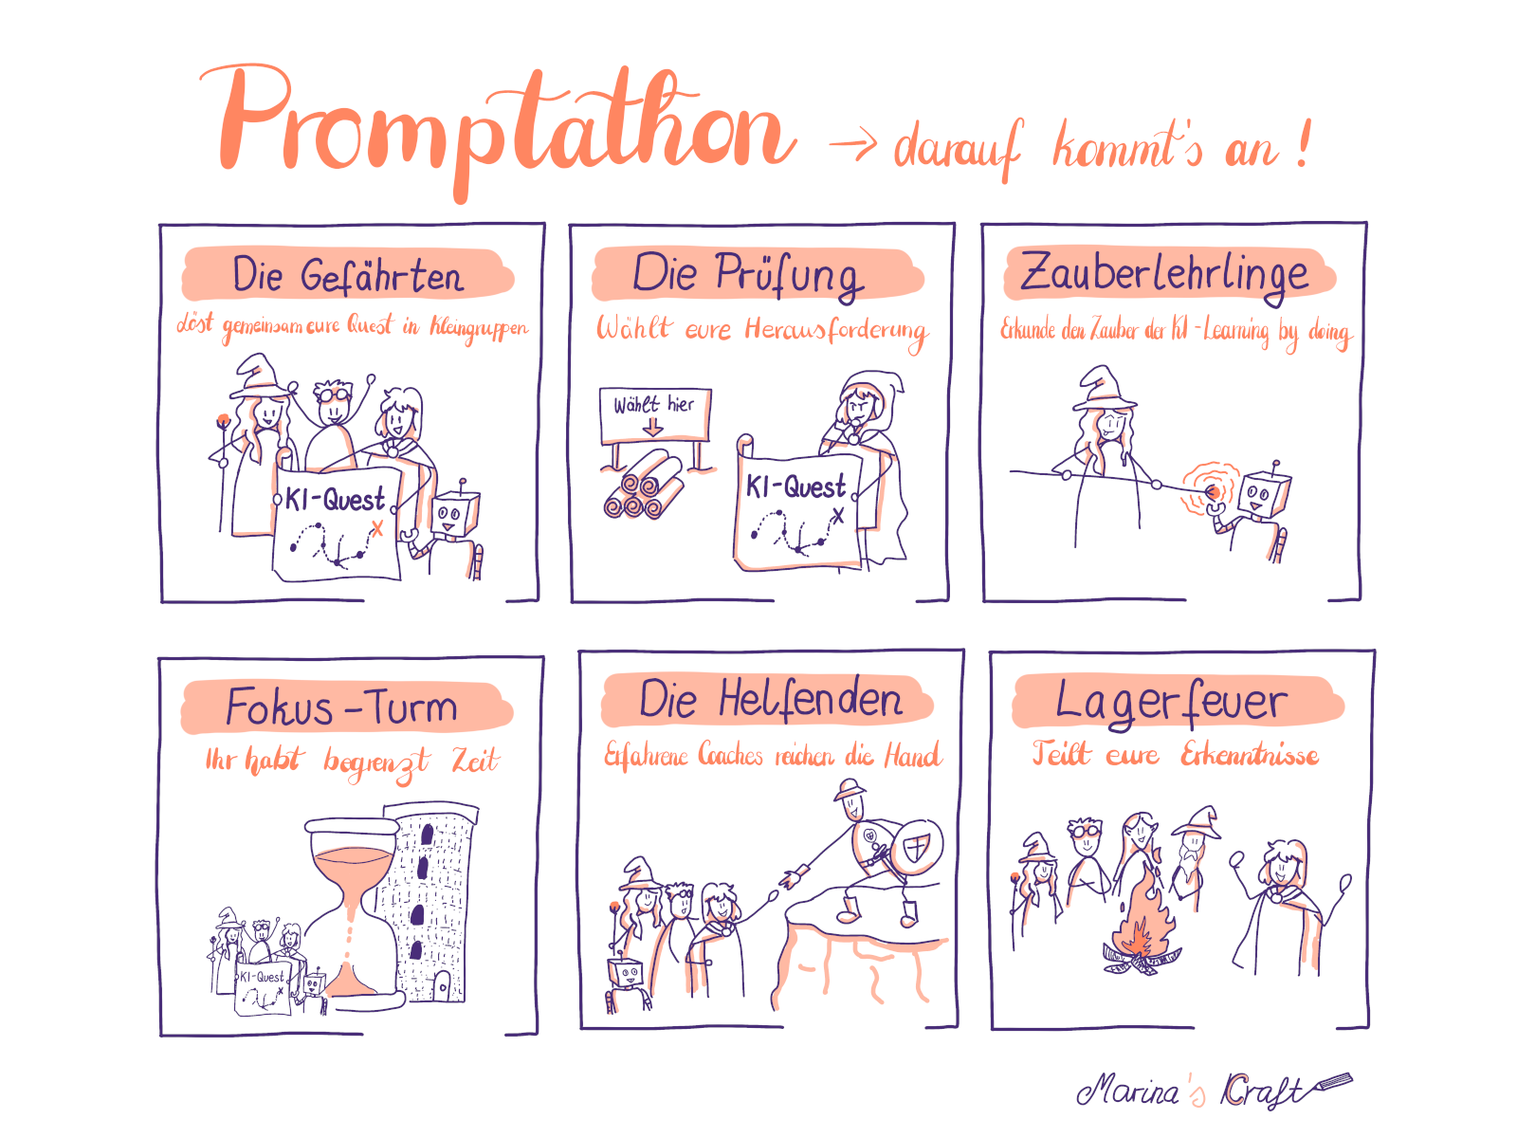

Kernelemente eines Promptathons, Die bunte Grafik erklärt spielerisch, worauf es beim Promptathon ankommt, also bei einem gemeinsamen Lernabenteuer rund um Künstliche Intelligenz. Sie besteht aus sechs gezeichneten Feldern mit kurzen Texten und Figuren in einer Fantasie-Welt: Die Felder haben folgende Titel: die Gefährten; die Prüfung, Zauberlehrlinge; Fokus-Turm; die Helfenden; Lagerfeuer Oben steht der Titel: „Promptathon - darauf kommt’s an!”

### 3.8.2 Ablauf – Vom Plenum bis zum Finale

### 3.8.3 Auftakt im Plenum

Im Plenum wird die Agenda des dreistündigen Events präsentiert. Für Anfänger*innen werden Grundlagen des Promptens vorgestellt, danach wird die Auswahl der „Challenges” präsentiert.

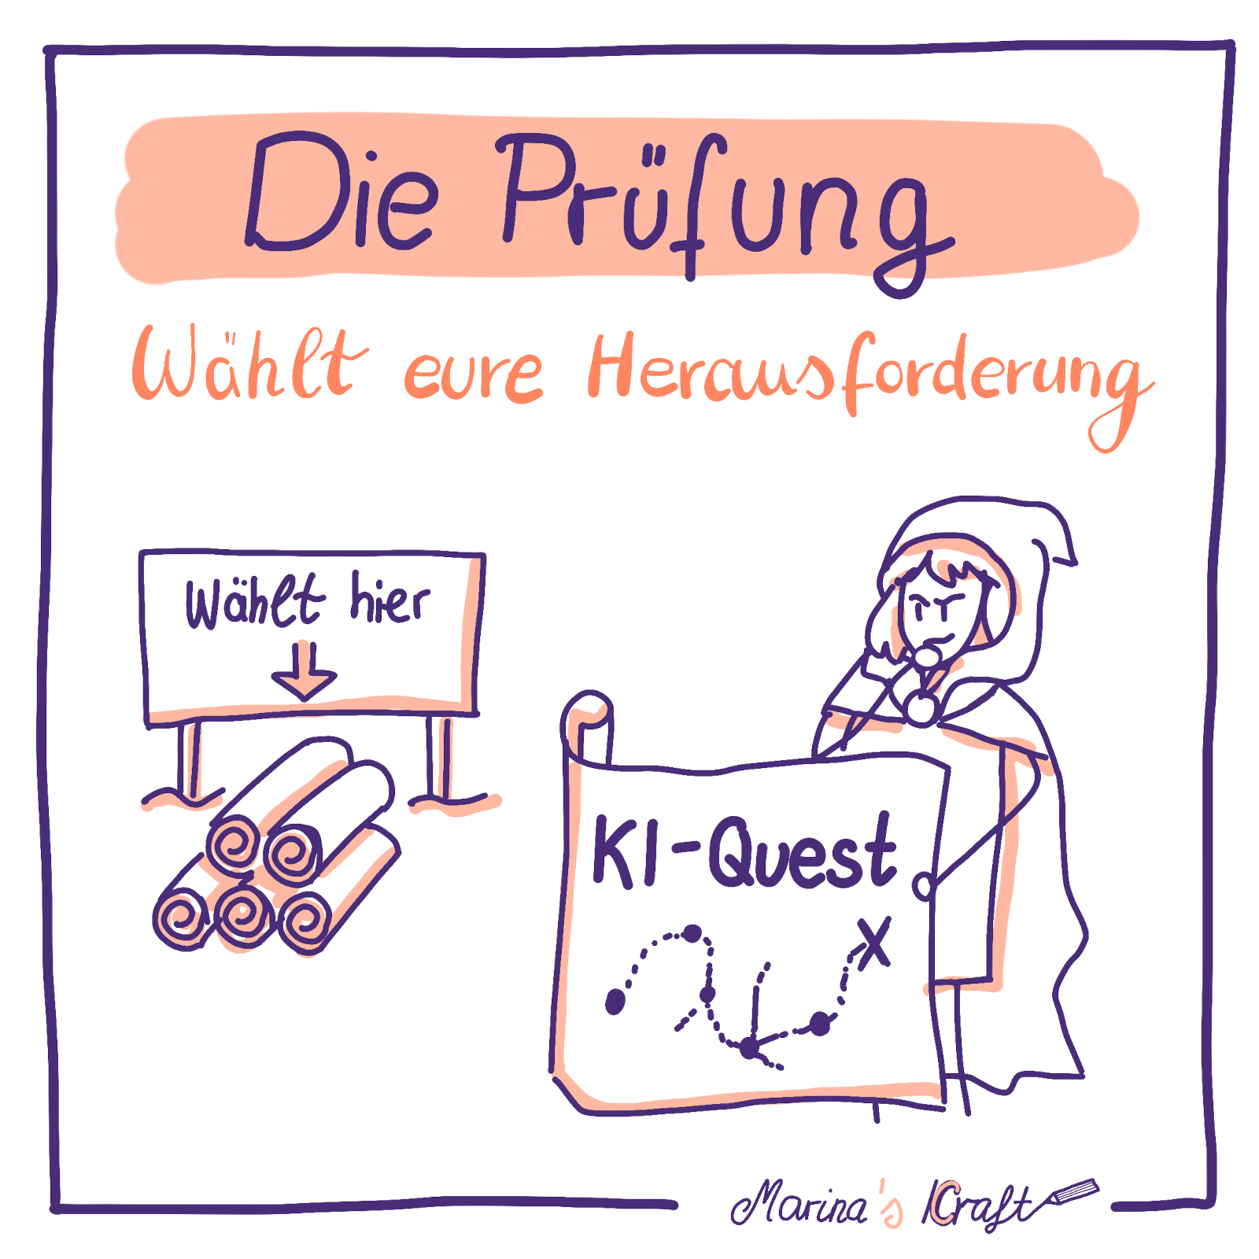

Die Grafik zeigt eine gezeichnete Szene mit der Überschrift: „Die Prüfung – Wählt eure Herausforderung”. Links sieht man eine Hinweistafel mit der Aufschrift „Wählt hier” und mehrere zusammengerollte Schriftrollen. Rechts hält eine Person in einem Umhang eine Karte mit dem Titel „KI-Quest” – also eine Aufgabe zum Thema Künstliche Intelligenz.

Teilnehmende wählen aus einer Auswahl möglicher Aufgaben eine aus, die sie während der Veranstaltung bearbeiten werden.

Hans sitzt mit verschränkten Armen vor seinem Bildschirm und denkt: „Mal sehen, ob mich das überzeugt.” Sabine blättert aufmerksam durch die Unterlagen und überlegt, welche Anwendungsbeispiele für sie relevant sein könnten. Alex hingegen kann seine Begeisterung kaum zurückhalten und füllt den Chat bereits mit Links und Tipps – so schnell, dass kaum jemand hinterherkommt.

Die unterschiedlichen Herangehensweisen verdeutlichen, wie heterogen die Ausgangslage in einem Promptathon sein kann – und wie wichtig es ist, ein gemeinsames Verständnis zu schaffen, bevor die Gruppenarbeit beginnt.

### 3.8.4 Kleingruppenarbeit

In Gruppen von drei bis sechs Personen suchen die Teilnehmenden sich eine Challenge aus und beginnen im Dialog mit der Bearbeitung. Diese Phase nimmt üblicherweise den größten Teil des Events ein, in der die heterogenen Teams praxisorientiert gemeinsam arbeiten. So wird nicht nur Wissen vermittelt, sondern auch der Erfahrungsaustausch gefördert. Erfahrene Coaches gehen von Gruppe zu Gruppe und geben bei Bedarf Hilfestellung und neue Impulse.

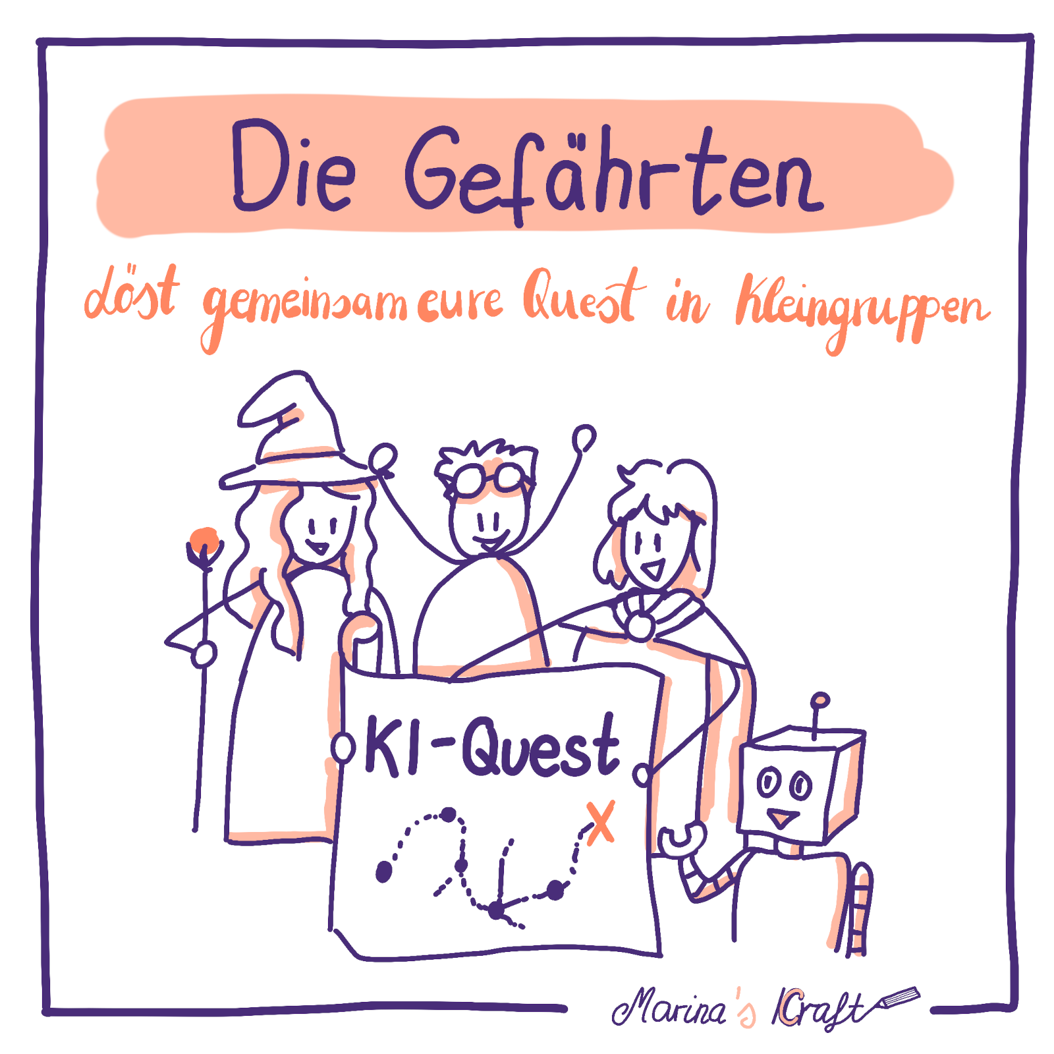

Die Grafik zeigt eine gezeichnete Gruppe von vier Personen und einem Roboter. Sie halten gemeinsam eine Karte mit der Aufschrift „KI-Quest” in der Hand – das steht für eine Aufgabe zum Thema Künstliche Intelligenz. Oben steht der Titel: „Die Gefährten” Darunter: „Löst gemeinsam eure Quest in Kleingruppen” – das bedeutet: Die Aufgabe wird im Team gelöst.

Kleingruppen brechen auf, um die gewählte Challenge mit KI-Unterstützung zu meistern.

Bereits nach kurzer Zeit entstehen erste Aha-Momente: Hans’ Stirn glättet sich, als die KI in Sekunden eine ewig lange E-Mail-Kette mit erstaunlicher Präzision zusammenfasst. „Das hätte mich sonst bestimmt eine halbe Stunde gekostet…“, murmelt er und lehnt sich vor. Sabine lacht leise, als ihr erster KI-generierter Automatisierungs-Code funktioniert – „Das spart mir Stunden – und das jeden Monat!” – und tippt gleich die nächste Abfrage ein.

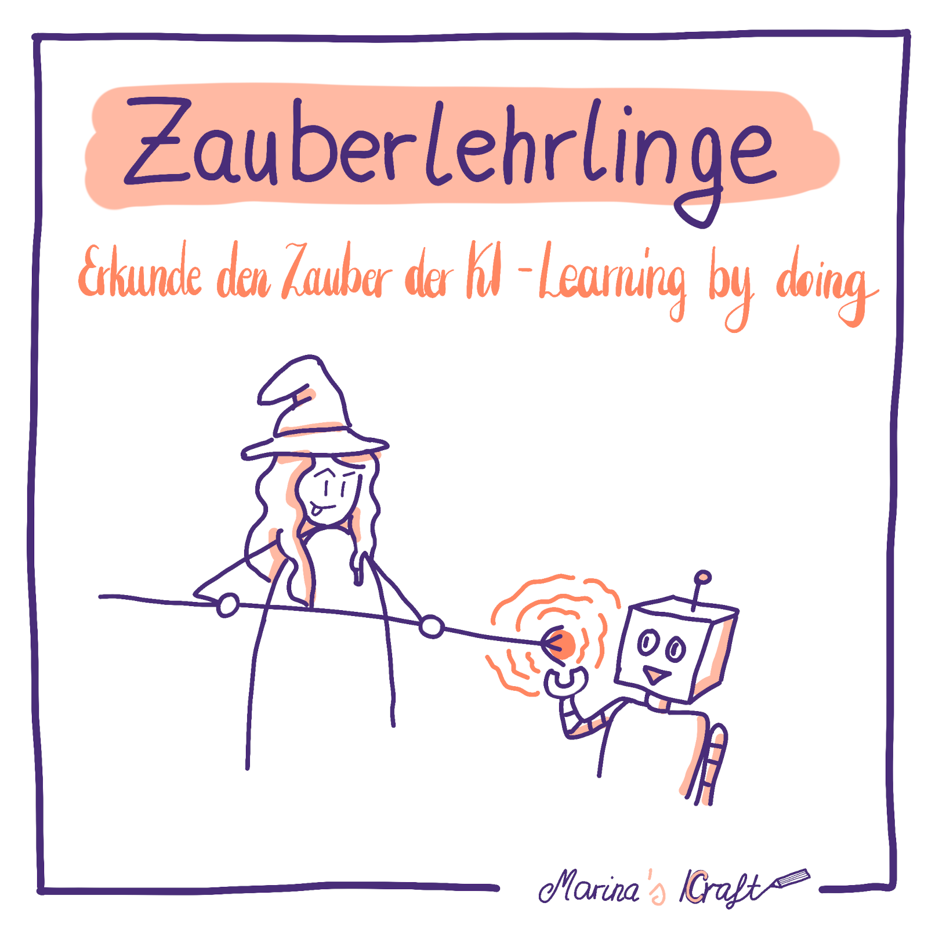

Die Grafik zeigt eine gezeichnete Person im Zauberhut und einen kleinen Roboter. Zwischen ihnen leuchtet eine magische Verbindung - sie erkunden etwas gemeinsam. Oben steht der Titel: „Zauberlehrlinge” Darunter: „Erkunde den Zauber der KI - Learning by doing” - das bedeutet: Man lernt Künstliche Intelligenz, indem man sie selbst ausprobiert.

Durch Ausprobieren lernen Teilnehmende, mit der KI zu arbeiten.

Alex klickt sich durch versteckte Menüs, als hätte er eine Schatzkarte gefunden. Er erklärt den anderen als Knowhow-Tragender seiner Gruppe seine Herangehensweise. Durch Rückfragen reflektiert er sein eigenes, gewohntes Vorgehen und findet alternative Wege zur Lösung.

Und dann passiert das Unvorhergesehene.

### 3.8.5 Wenn etwas schiefgeht

Alex’ Cursor schwebt über einem Post-it. Ein Klick. Dann noch einer. Plötzlich – zack! – verschwindet alles. Die Einführungsfolien, die Challenges, die Dokumentationen aller Gruppen. Stille. Viele Mauszeiger schwirren verwirrt über das nun seinem Namen alle Ehre machende „White-Board”. „Äh… Leute?” tippt jemand in den Chat. Innerhalb von Sekunden explodiert die Kommentarspalte: „Wo sind die Inhalte?!” – „Unsere Doku ist weg!” – „Sehen nur wir in Raum 24 nichts, oder geht es allen so?” Hans atmet tief durch. „Wenn ich nicht weiterkomme, frage ich die KI”, erinnert er sich. Wenige Minuten später hat er gemeinsam mit dem Orga-Team das Backup wiederhergestellt. Alex macht sich mit einem schiefen Grinsen als Lösch-Übeltäter erkenntlich, lacht über sich selbst und bedankt sich bei Hans. Sabine bringt es auf den Punkt: „KI ist nicht für alles die Lösung – es braucht ein gutes Team aus künstlicher und menschlicher Intelligenz, um gemeinsam ans Ziel zu kommen.”

Zustimmende virtuelle Hände beklatschen die Aussage.

Diese Szene verdeutlicht, dass in einem Promptathon durch die Interaktivität und vor allem durch die Bereitstellung des Formats für eine große Gruppe virtueller Teilnehmenden viele Tools an ihre Grenzen stoßen und daher unerwartete Probleme auftreten können. Doch mit einem souveränen, gut vorbereiteten Orga-Team und hilfsbereiten Teilnehmenden gibt es kaum Hindernisse, die nicht mit einem Schmunzeln überwunden werden können.

### 3.8.6 Präsentationen & Erkenntnisse

Nach einer kurzen Extra-Arbeitsphase stellen die Gruppen ihre Ergebnisse vor.

Hans notiert sich begeistert Ideen anderer Teams.

Sabine präsentiert souverän ihre Automatisierungen, Herz-Emojis fluten den Chat.

Alex sitzt still und murmelt: „Ah, so geht das also auch…”

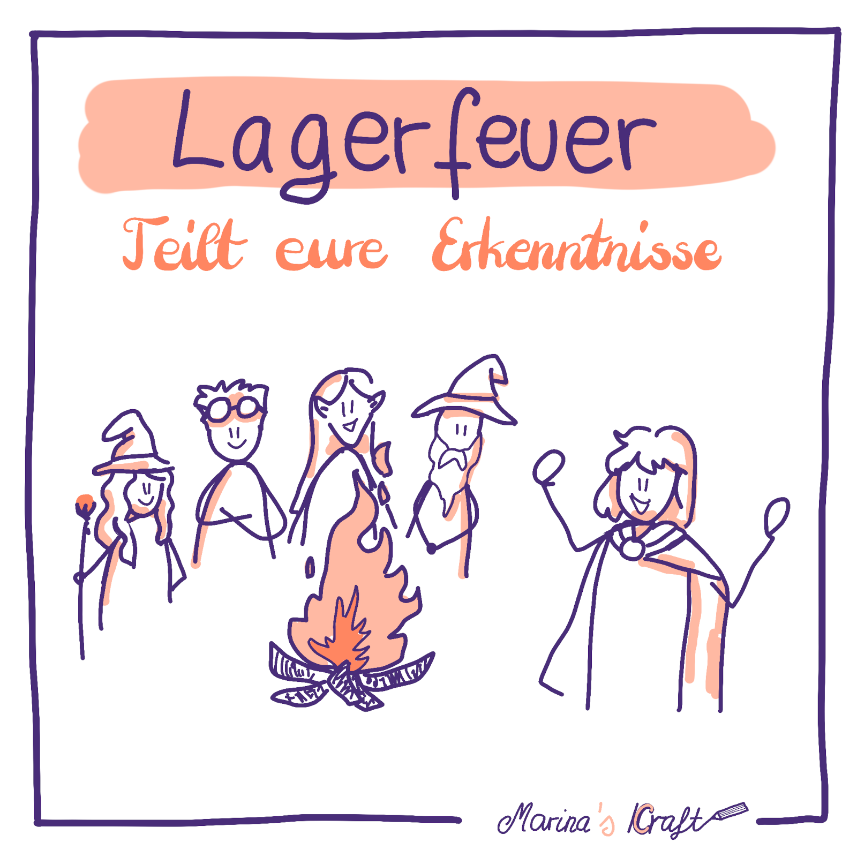

Die Grafik zeigt fünf gezeichnete Personen in Fantasiekleidung, die um ein Lagerfeuer stehen. Sie sehen aus wie eine Gemeinschaft von Abenteurern oder Lernenden. Oben steht der Titel: „Lagerfeuer” Darunter: „Teilt eure Erkenntnisse” - das bedeutet: Am Ende des Lernprozesses erzählen alle, was sie gelernt haben.

Teilnehmende lassen andere an den Erfahrungen ihrer Gruppenarbeit teilhaben.

*„Never Prompt alone”* – Prompte nie allein – wurde als Motto in die Welt getragen bei der Convention 2024 der lernOS, einem Partnernetzwerk der CLC. Wenn die Präsentationen der verschiedenen Gruppen eines zeigten, dann das: Der Ausbau individueller KI-Kompetenz ist wichtig, doch ebenso entscheidend ist das gemeinsame Erarbeiten und Reflektieren von Lösungen in der Gruppe. Denn eins ist sicher – jede*r für sich, und gleichzeitig alle gemeinsam können wir mit dem Teammitglied KI die Zusammenarbeit und die Leistungsfähigkeit in unseren Organisationen revolutionieren.

### 3.8.7 Das Format

Jetzt hast du eine Vorstellung davon, wie ein Promptathon ablaufen kann. Doch welche Entscheidungen muss ein Orga-Team treffen, um dieses Event auf die Beine zu stellen?

Der Promptathon kann komplett virtuell (z.B. wie bei Continental und SAP), komplett live vor Ort (z.B. wie bei der DATEV) oder auch hybrid (z.B. wie beim SAP Learning Forum, der lernOS CON25 und dem CLC 2024) stattfinden. Der zeitliche Rahmen liegt typischerweise bei 2 - 8 Stunden und wird am Stück als einmaliges Event durchgeführt.

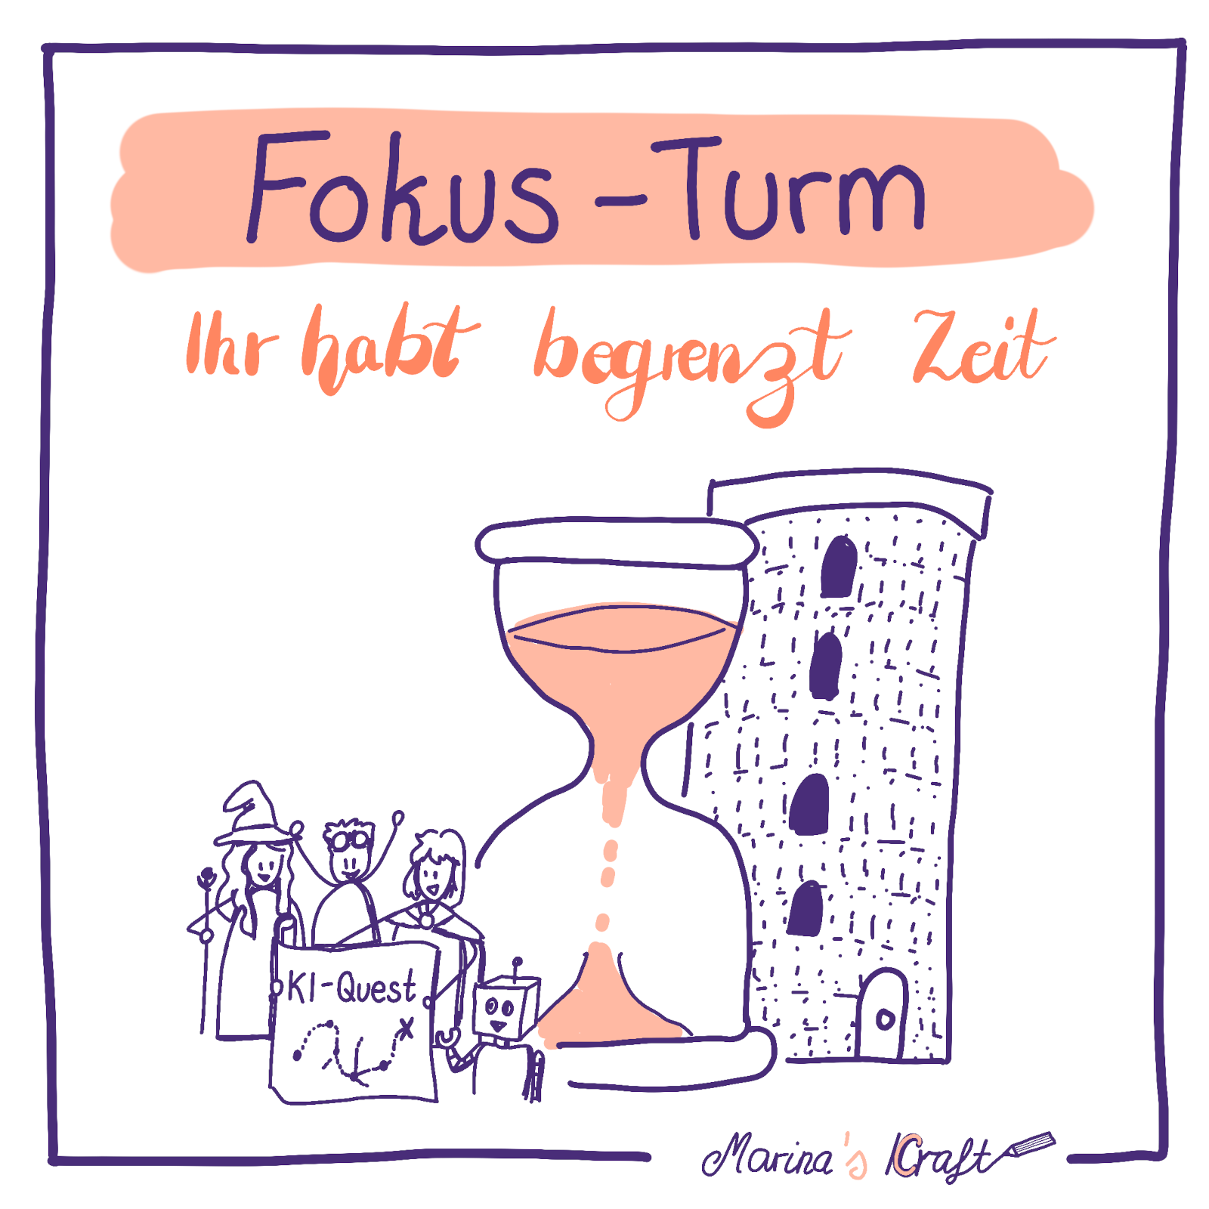

Die Grafik zeigt eine große Sanduhr und einen Turm daneben. Davor steht eine Gruppe aus vier Personen und einem Roboter. Sie halten eine Karte mit der Aufschrift „KI-Quest” - das ist ihre gemeinsame Aufgabe. Oben steht der Titel: „Fokus-Turm” Darunter: „Ihr habt begrenzt Zeit” - das bedeutet: Die Aufgabe muss in kurzer Zeit gelöst werden.

Innerhalb von 2-8 Stunden bearbeiten Teilnehmende eine ausgewählte Aufgabe.

Wichtig ist:

* Zugang zu einem oder mehreren KI-Systemen sicherstellen
* Bei virtueller Durchführung eine zentrale digitale Arbeitsfläche bereitstellen, z. B. Miro, Whiteboard, Conceptboard
* Klare und praxisnahe Challenges formulieren
* Erfahrene Coaches einbinden, die Impulse geben und Neulinge unterstützen
* Modell für die Gruppenbildung festlegen – Möglichkeit A: zufällige Zusammensetzung, bei der die Gruppe anschließend gemeinsam eine Challenge auswählt. Möglichkeit B: gezielte Zusammenstellung von Teilnehmenden, die dieselbe Challenge bearbeiten möchten. Für beide Varianten sind im virtuellen Raum entsprechende organisatorische und technische Voraussetzungen erforderlich.

Für weitere Infos dazu, wie ein Promptathon organisiert werden kann, steht der Promptathon-Leitfaden als Referenz zur Verfügung.

### 3.8.8 Warum ein Promptathon wirkt: Nutzen für die Teilnehmenden

Ein Promptathon bietet einen geschützten Raum, in dem die Arbeit mit KI mit wenig Input, dafür durch unterstütztes *Learning by Doing* erkundet und dadurch erlebbar gemacht werden kann. An das Publikum angepasste Challenges zeigen Problemfelder auf, in denen KI eingesetzt werden kann. Denn auch das ist ein Muskel, der trainiert werden will: Erkennen, wo der Alltag Einsatzmöglichkeiten bereithält. Das einmalige, gebündelte Format sorgt dafür, dass man sich *„endlich mal Zeit nimmt”*, sich mit KI auseinanderzusetzen – statt dieser Art von Weiterbildung, wie „den stetig wachsenden Berg schmutziger Wäsche” so lange wie möglich weg-zu-prokrastinieren. Das durch Coaches begleitete Format hilft Einsteigenden, *Hemmschwellen abzubauen* und Sicherheit im Umgang mit KI zu gewinnen. Fortgeschrittene wiederum erkunden *neue Lösungswege und Einsatzmöglichkeiten*.

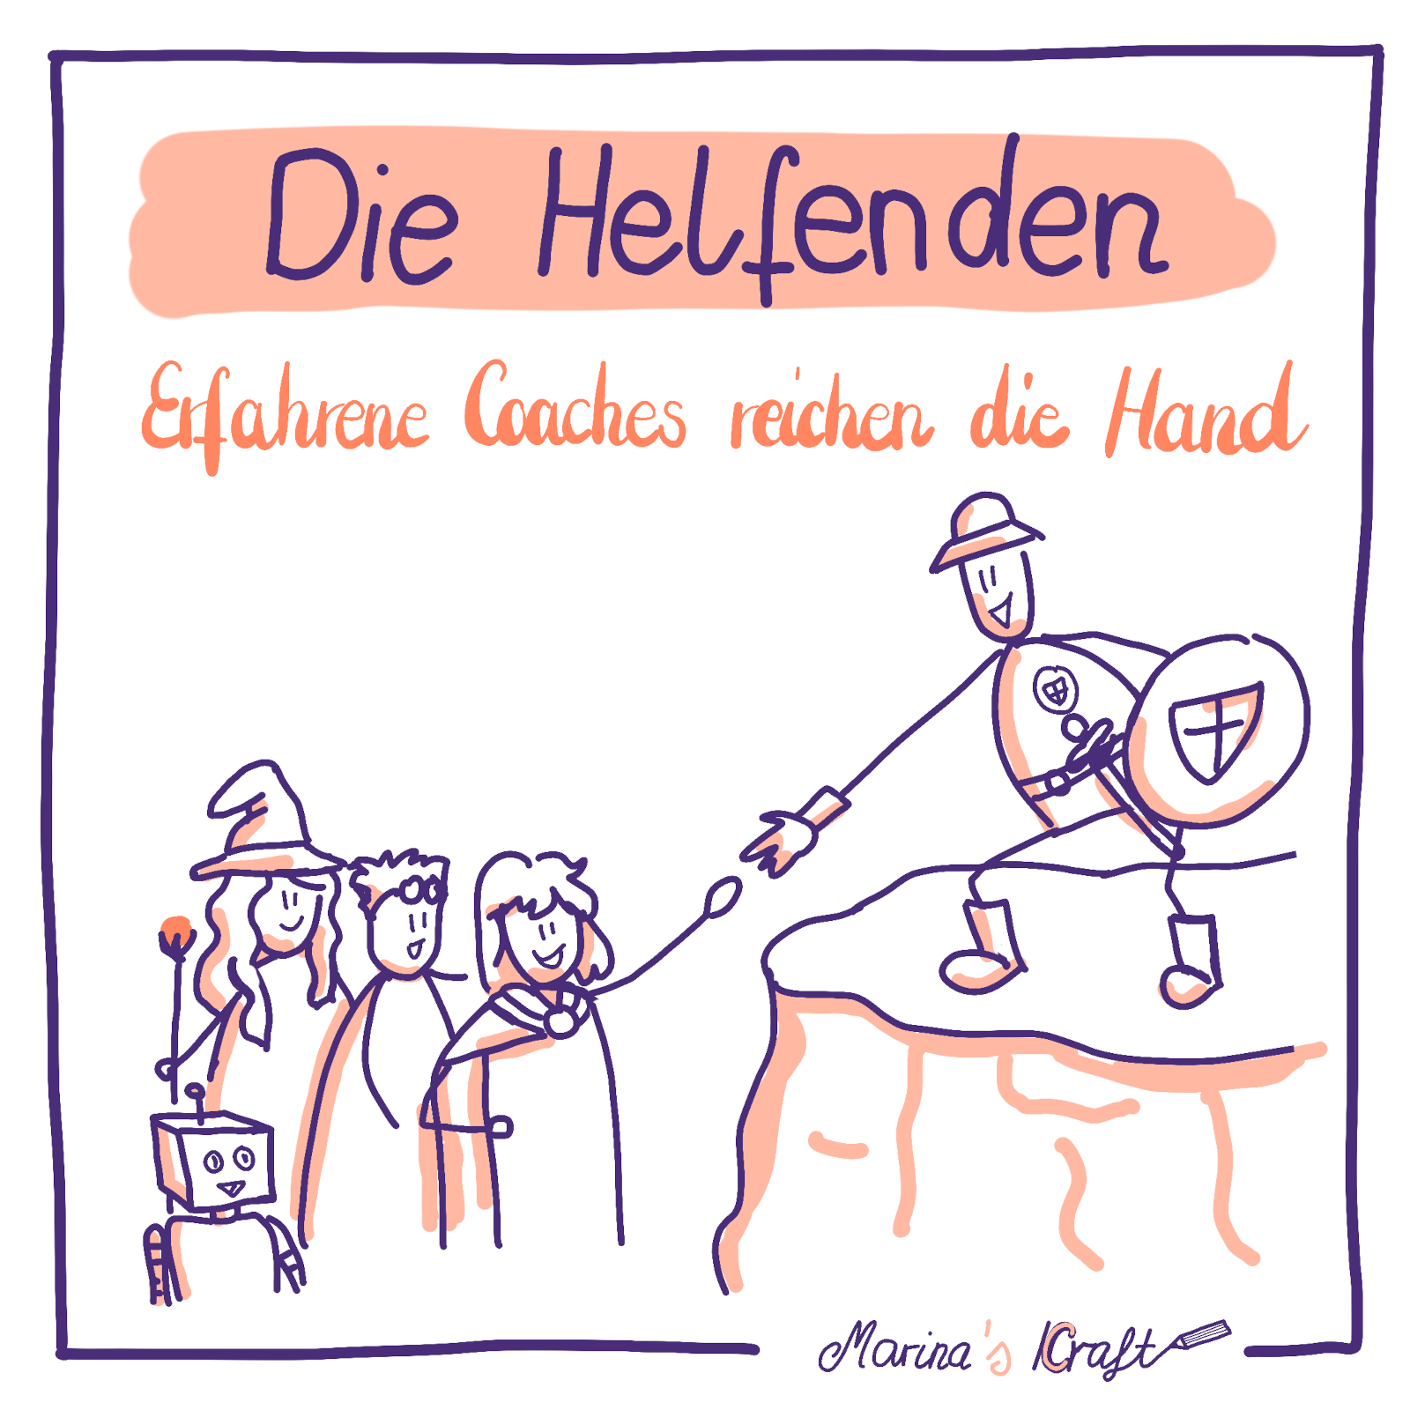

Die Grafik zeigt vier Figuren, darunter ein Roboter, die vor einem Abgrund stehen. Auf der anderen Seite kniet eine Person in Rüstung mit Schild und reicht ihnen die Hand zur Hilfe. Oben steht der Titel: „Die Helfenden” Darunter: „Erfahrene Coaches reichen die Hand” – das bedeutet: Bei Schwierigkeiten helfen erfahrene Personen weiter.

Erfahrende Coaches strecken Teilnehmenden eine helfende Hand entgegen.

Feedbacks von Teilnehmenden reichen von „Normalerweise denke ich ‚Nicht schon wieder ein neues Tool’. Aber ich glaube, dieses wird mir tatsächlich helfen” bis hin zu „Das werde ich morgen direkt bei mir im Projekt ausprobieren!”

Der *Fun-Faktor* und die *positive Lernerfahrung* haben einen langanhaltenden Effekt, der dafür sorgt, dass sich Teilnehmende kontinuierlich mit den sich stetig verändernden Möglichkeiten der Arbeit mit KI auseinandersetzen.

### 3.8.9 Warum ein Promptathon wirkt: Nutzen für Organisationen

Der Mehrwert von Promptathons geht über den individuellen Kompetenzgewinn hinaus. Unternehmen und Organisationen stehen vor der Herausforderung, nicht nur skalierbare KI-Lösungen für sich zu identifizieren und zu implementieren, sondern auch ihre Mitarbeitenden *an die Nutzung von KI heranzuführen*.

Nur Mitarbeitende, die sowohl die Grenzen als auch die Möglichkeiten von KI kennen, und bereit sind, KI-Kompetenz aufzubauen, können *bereitgestellte Tools im Unternehmenskontext effektiv nutzen*.

Das Mindset des lebenslangen Lernens unter Mitarbeitenden zu nähren, damit sie sich proaktiv mit KI auseinandersetzen, sie erkunden, und für ihr Unternehmen nutzbar machen, ist unabdingbar, um eine Organisation *zukunftsfähig* zu halten. Unternehmen, die Formate wie den Promptathon für sich nutzen, fördern diese Schlüsselkompetenz gezielt, und ebnen sich damit ihren eigenen Weg in eine erfolgreiche Zukunft.

### 3.8.10 Weitere Beispiele aus der Praxis

Die folgende Übersicht zeigt ausgewählte Promptathons, die bis Sommer 2025 durchgeführt wurden. Die zugehörigen Referenzen finden sich im Literaturverzeichnis.

* Telekom: Sep. 2023
* DATEV: Feb. 2024
* CLC: Apr. 2024
* Continental: Mär. 2025
* SAP Learning Forum: Jun. 2025
* lernOS Convention: Jul. 2025

Der CLC Promptathon gehörte zu den ersten Veranstaltungen dieser Art im deutschsprachigen Raum. Aus den Erfahrungen wurde ein Leitfaden entwickelt, der öffentlich zugänglich ist.

### 3.8.11 Fazit

Der erste Promptathon bei Continental, inspiriert von Vorläufern wie dem CLC Promptathon, bot den Teilnehmenden die Möglichkeit, spielerisch die Potenziale von KI zu erkunden und dabei wertvolle Verbindungen zu knüpfen, die bei weiteren Erkundungsritten durch den verwunschenen Wald der KI-Landschaft helfen können. Hans hat seine Skepsis verloren, Sabine ihre Automatisierungen gefunden, und Alex… klickt jetzt mit Bedacht.

Vielleicht ist das die wahre Magie des Promptathons: zu erleben, dass Vielfalt nicht trennt, sondern verbindet – und dass KI ihr volles Potenzial entfaltet, wenn wir sie gemeinsam entdecken.

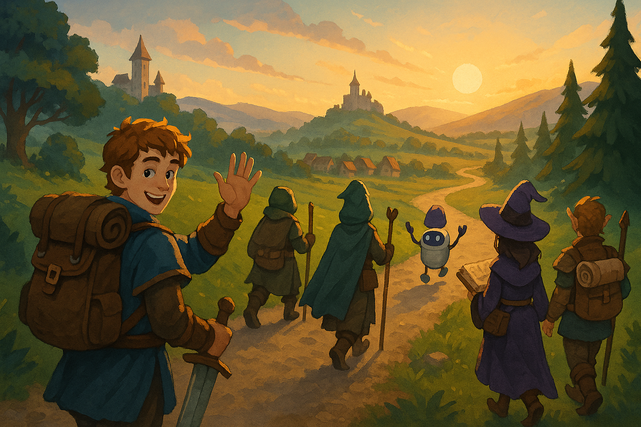

Die Grafik zeigt eine Fantasieszene bei Sonnenuntergang. Eine Gruppe von fünf Abenteurern – darunter auch ein kleiner Roboter mit Mütze - wandert fröhlich auf einem Weg durch die Natur. Sie tragen Umhänge, Rucksäcke, Stäbe oder ein Schwert. Einer der Abenteurer dreht sich um und winkt lachend. Im Hintergrund sieht man zwei Burgen, Wälder, Hügel und ein Dorf. Die Stimmung ist freundlich, abenteuerlich und hoffnungsvoll - wie zu Beginn einer gemeinsamen Reise.

Teilnehmende brechen auf zu den Herausforderungen ihres Alltags – gemeinsam mit neuen Gefährten und der KI als Wegbegleiterin. Verwendet bei der lernOS Convention 2025. Bild erstellt mit GenAI.



Sketchnoting auf dem #CLC19HH (Foto von Christian Augustin, im Auftrag von Nordmetall, CC BY 4.0), Das Bild stammt vom Corporate Learning Camp 2019 in Hamburg. Auf dem Bild sieht man eine Person, die mit einem digitalen Stift auf einem Tablet schreibt oder zeichnet. Im Hintergrund hängen bunte Zettel an einer großen grünen Tafel. Eine weitere Person steht davor.

## 3.9 Hallo Welt!

*Autorin:* [*Sylvia Lipkowski*](https://www.linkedin.com/in/sylvia-lipkowski/)

### 3.9.1 Die #CLCDoOO-Initiative will Learning Professionals ermutigen, sich einen eigenen Bereich im Internet einzurichten. Wie sie mich überzeugt hat.

Den Titel ließ ich einfach so stehen über meinem allerersten Beitrag in meinem eigenen Blog. Hat WordPress doch schön vorformuliert: „Hallo Welt!” Hier bin ich. Du kannst gern reinschauen, aber du kannst es auch lassen. Wie du magst.

Viel wichtiger ist, dass ich hier bin, einfach so. Ich kann Informationen teilen, mir Fragen stellen, Gedanken sortieren oder mich poetisch versuchen. Ich kann unperfekt sein, diszipliniert oder nachlässig. Ich kann leise sein oder laut werden. Alles ist okay. Denn das hier ist meine kleine Nische im großen Netz. Und darüber, dass ich sie habe, staune ich bisweilen immer noch.

### 3.9.2 Die Idee: Ein eigenes Grundstück statt Miethaie

Angefangen hat dieser Weg in meine Nische mit der schönen Metapher des eigenen Gartens im Dschungel des Internets. Ich habe sie vor einigen Jahren zum ersten Mal von Karlheinz Pape gehört – möglicherweise in seinem Blogpost vom April 2021 . Dort erläutert er, warum alle Learning Professionals eine „Domain of One’s Own” anlegen sollten, sich also ein eigenes kleines Grundstück im wilden, weiten Web sichern sollten, auf dem sie ihr Wissen in Eigenregie anbauen und kultivieren können.

Die Alternative, sich mit Hab und Gut auf einer sozialen Plattform (z. B. bei Xing, Facebook oder LinkedIn) einzumieten, wirkte nämlich damals schon zunehmend ungemütlich: wie ein winziges Zimmer im überfüllten Wohnheim. Zwar wird alles, was man braucht, gestellt, der Einzug ist einfach, und die Mitbewohner*innen sind lustig. Doch wenn die Stimmung kippt, gibt es keine Rückzugsmöglichkeit, und wenn der Vermieter kündigt, steht man auf der Straße.

### 3.9.3 Die Initiative: #CLCDoOO macht den Weg frei

Karlheinz schrieb seinen Text, bevor Elon Musk Twitter übernahm, und lange vor dem finalen Niedergang des einstigen Lieblingstools der CLC (meins war’s definitiv!). Doch schon damals ließ sich ahnen, was es bedeuten würde, sich und die eigenen Inhalte dem Schicksal und Goodwill eines launigen Großgrundbesitzers auszuliefern. Alle hatten inzwischen gelernt, dass eine Plattform schnell ihre Geschäftsbedingungen ändern oder sich sogar in Luft auflösen konnte – und damit auch die eigenen erarbeiteten Erfolge.

Auch deshalb hat der Impuls von Karlheinz damals viele in der CLC angesprochen. Es fanden sich schnell Menschen mit ganz unterschiedlichen Hintergründen, Erfahrungen und Skills in der #CLCDoOO-Initiative zusammen. Ihr Ziel: Sie wollen mit vereinten Kräften die Hürden abbauen, die Corporate Learning Professionals davon abhalten, sich eine eigene Seite im Internet zu bauen. Dafür recherchierten sie, verglichen Provider, schrieben Anleitungen und ermutigten mit Texten, Videos und Podcasts.

### 3.9.4 Die Hürden: Grundbesitzerin – ich?!

Das alles war frei verfügbar und leicht zugänglich wie alles in der CLC. Trotzdem zögerte ich lange, selbst Grundbesitzerin zu werden. Es klang so groß und mühsam. Und vor allem klang es anmaßend. Denn gab es nicht schon weit mehr als genug Content-Generatoren? Menschen, die die Öffentlichkeit mit ihren Meinungen versorgten und unüberprüfte Informationen veröffentlichten? Jeder weitere Blog – oder zumindest meiner – war da definitiv überflüssig. Wer sollte das schon lesen?!

Zum Glück hörte ich Karlheinz und anderen aus der CLC – Danke hier besonders auch an Johannes Starke, Anke Schiffer und Alfred Zedelmaier ! – weiter zu. Sie erklärten mir und der Community, dass wir uns beim Lernen schon immer Notizen gemacht, Fotos aufgenommen, Learnings von Kongressen festgehalten oder eigene Ideen sortiert haben. Nur eben auf losen Blättern oder in hübschen Kladden. Das digital zu machen, heißt nicht, dass man ein großes Publikum sucht. Es wird nur leichter, das eigene Lernen mit anderen zu teilen. Und dieses Teilen zur Gewohnheit zu machen, ist schließlich ein Kernanliegen der Corporate Learning Community.

So verschob sich schließlich meine Perspektive und ich verstand: Es geht nicht darum, wer mitliest, sondern darum, wer schreibt. Es geht um die Pflege des eigenen Wissens und das persönliche Festhalten von Erkenntnissen und Erlebnissen. Wie es im Garten darum geht, eigene Zucchinis zu züchten und Blumen nach eigenem Geschmack zu kombinieren. Da ist es egal, ob jemand stehen bleibt und sie bewundert. Es geht um das Gärtnern selbst: das Auswählen, das Pflanzen, das Pflegen und Ernten. Und das Sich-Freuen, wenn alles schön wächst, und ja, auch das Verschenken der eigenen Erträge (z. B. wenn alle Zucchinis gleichzeitig reif sind).

### 3.9.5 Der Hackathon: Gemeinsam über die letzte Hürde

Blieb also nur noch die große Angst vor dem Aufwand. Nachdem ich mir selbst endlich erlaubt hatte, einen Platz im Internet für mich zu beanspruchen, musste ich das noch technisch hinkriegen. Und dann – was für ein Timing – startete im Dezember 2022 die #CLCDoOO den ersten (und bisher einzigen) Hackathon zum Thema und ich wusste: Das ist es!

Am Samstag vorm vierten Advent fand ich mich wieder in einer kleinen, coolen Truppe mit Menschen aus Learning & Development, Organisationsberatung und Coaching. Alle hatten sehr unterschiedliche Vorbildung, manche sogar schon Seiten, die sie nicht mehr (oder noch nicht) mochten. Aber alle hatten das gleiche Ziel: Endlich die (neue) Internetseite aufsetzen! Und genau das taten wir dann innerhalb von 4 Stunden in einer sehr geselligen Teams-Session.

Wir werkelten, wie es sich für einen Hackathon gehört, gemeinsam los – jede und jeder parallel am eigenen Projekt. Dabei hatten wir einen mutigen Mentor, der uns geduldig zur Seite stand: den WordPress- und Datenschutz-Experten Stefan Kremer. Mit seiner Unterstützung reservierten wir unsere Domain-Namen und suchten nach einem Ort, wo unsere Domain wohnen kann. Wir schlossen (falls nötig) einen Hosting-Vertrag und kauften so das Grundstück (den Webspace). Dort richteten wir FTP-Server ein, legten Heimatverzeichnisse an und lernten FileZilla kennen. Und schließlich installierten wir Wordpress und veröffentlichten unsere ersten Worte: Hallo Welt!

Da war sie, meine neue virtuelle Heimat. Noch war sie nicht schön eingerichtet und zu wenig abgesichert (dem Thema Datenschutz, Cookies, Impressum und Themes stellten wir uns im zweiten Teil des Hackathons drei Wochen später). Aber offen und einladend, stabil, gemütlich und voller Möglichkeiten – und ich wusste, wie ich sie mit den eigenen Bordmitteln ausbauen kann. Es fühlte sich tatsächlich ein bisschen an, als hätte ich ein eigenes Haus gebaut. Oder zumindest eine ansehnliche Gartenhütte. Ich musste nur noch einziehen.

### 3.9.6 Das Ergebnis: Mein persönlicher Lerngarten

Inzwischen habe ich mich in meiner Hütte im neuen Garten hervorragend eingerichtet. Viel Besuch hatte ich bisher noch nicht, außer russischen Spammern. Aber das ist okay, denn ich habe mich auch noch nicht getraut, viele einzuladen.

Trotzdem hatte ich schon viele Erfolgserlebnisse. In meinem Webspace wachsen Wissen, Ideen und Erfahrungen wie früher in Skripten oder Tagebüchern. Die Fotos dazu machen Spaß. Und über zwei Kommentare habe ich mich auch schon gefreut. Denn zweimal habe ich es schon vorsichtig gemacht: Ich habe mein Lernen öffentlich gemacht und mutig einen Post auf LinkedIn geteilt!

Doch auch ohne das aktive Teilen hat der eigene Blog einen großen Vorteil gegenüber analogen Notizen: Im semi-öffentlichen Raum, den eine Domain ohne Suchmaschinenoptimierung darstellt, gebe ich mir immer noch sehr viel mehr Mühe beim Schreiben als in meinem alten Notizbuch. Weil – zumindest theoretisch – mir immer jemand über die Schulter schauen könnte, will ich richtig verstanden werden und mich nicht unnötig blamieren. Also wird sorgfältig recherchiert, leserlich formuliert, viel über das passende Bild nachgedacht und am Ende sogar Korrektur gelesen. So wird das Schreiben für mich dann nicht nur zum privaten Lernprozess, es wird auch zu einer Demonstration meiner Haltung des lebenslangen Lernens. Und ob die Welt diese Haltung sieht oder gut findet, ist mir immer noch egal. Ich freue mich, dass ich sie für mich ein bisschen professionalisiert habe.

## 3.10 Mitorganisation des Praxis-Barcamps in Berlin

*Autorin:* [*Anati Olzinger*](https://www.linkedin.com/in/anatiolzinger/)

### 3.10.1 Wie ich zur Corporate Learning Community kam

Bereits 2018/2019 begann ich, mich wieder mehr mit dem Thema Lernen, u. a. mit digitalem Lernen, zu beschäftigen. Ich hatte gerade intern nach über acht Jahren Projektleitung nach einer neuen Herausforderung gesucht, um die vielen Geschäftsreisen, die ich durch meine vertriebsunterstützende Tätigkeit als Projektleiterin hatte, zu reduzieren. Als Trainerin kam ich schnell auf die Idee, virtuelle Workshops bzw. Trainings bei meinem Arbeitgeber anzubieten. Meine damalige Chefin machte mich auf eine Veranstaltung in Frankfurt aufmerksam, zu der ich im Rahmen meiner Tätigkeit fahren durfte. Dort hielt unter anderem Karlheinz Pape einen Vortrag, dessen Inhalt ich nie vergessen werde. Er verglich Lernende mit dem Einkauf im Supermarkt. Jeder von uns weiß, wenn er ein bestimmtes Gericht kochen möchte, welche Zutaten er in welchem Umfang benötigt. Genauso sollte man das Lernen betrachten. Die Lernenden wissen am besten, was ihnen fehlt, und können so aus dem Angebot auswählen. Für mich war das ein echter Aha-Moment.

Ich schloss mich also der Corporate Learning Community an, unter anderem, weil ich von der Schwarmintelligenz in einer solchen Community überzeugt bin. Aber erst Jahre später sollte ich mich dann auch mehr aktiv einsetzen. Über LinkedIn sah ich den Aufruf, dass es ein Praxis-Barcamp in Berlin (2023) geben sollte und dass noch Menschen für die Organisation gesucht wurden. Das war mein Moment, zu sagen: „Ja, ich gebe der Community etwas zurück und bringe mich aktiv ein.” Gesagt, getan.

### 3.10.2 Die Mitorganisation eines Praxis-Barcamps

Am Ende ging alles schnell. Nachdem ich mich beim Orgateam gemeldet hatte, wurde im ersten Online-Orgateamtreffen schnell klar, dass ich eine der wenigen im Team war, die vor Ort in Berlin saß. Somit kamen mir und einer weiteren Person aus dem Orgateam zunächst die Aufgabe zu, die Location – der Campus der HTW in Schöneweide – zu begehen und erste Fotos, u. a. auch für Werbung, zu machen. Das war eine einfache Übung, und meine Orgateamkollegin und ich hatten dabei viel Spaß.

Ein weiterer wichtiger Punkt war, für das leibliche Wohl der Teilnehmer an den beiden Tagen zu sorgen. Dazu machte ich einen Termin mit dem Mensachef der HTW und besprach mit ihm die Details. Unser Barcamp nahm langsam Gestalt an. Dann ging es wie bei allen Events darum, Werbung zu machen und Teilnehmer zu gewinnen. Unter dem Motto „Machen ist wie wollen – nur krasser!” sollte dieses Barcamp anders sein als andere. Die Idee war, dass nicht die Experten bzw. Expertinnen eine Session anbieten, sondern dass die Sessiongeber und -geberinnen ein Thema bzw. eine Fragestellung einbringen, die dann mit den Sessionteilnehmern und -teilnehmerinnen ausprobiert oder erarbeitet werden sollte. Das fand ich am spannendsten, denn es war durchaus experimentell.

Und weil das Motto ja auch Programm ist, entschied ich mich, selbst zwei Sessions anzubieten. Eine davon war eine Improvisationstheatersession, zu der mich eine meiner Mitorganisatorinnen motiviert hatte. Obwohl ich das natürlich kann und darin einen gewissen Zwiespalt zum Motto sah, entschied ich mich, die Session anzubieten, aber nichts vorzubereiten, sondern auf die Wünsche der Teilnehmer einzugehen. Es war eine schöne und auch für mich inspirierende Session. Den ganzen Rest des Tages begrüßten wir uns noch mit unseren Gesten (Anmerkung: In der Session gab es eine Übung, bei der jeder seinen Namen mit einer Geste sagte, die die Gruppe dann wiederholte, sodass sich der Name und die Geste einprägten).

Die zweite Session habe ich mit einem neuen Netzwerkkontakt von mir angeboten. Sie hat sich direkt angemeldet, als ich ihr vom Barcamp berichtet habe. Wir gaben eine Session zum Speednetworking mit Elementen des Improvisationstheaters. So sollte sich jeder ein „Lerntier” überlegen und sich dann in schnellen 2er-Runden den anderen Teilnehmern vorstellen. Auch das war inspirierend und hat allen viel Spaß gemacht. Daneben gab es noch viele andere großartige Sessions, beispielsweise zu Liberating Structures, einem neu entwickelten Spiel, Zeichnen, Canvas und vielen weiteren tollen Themen.

Und wie es immer so ist: Man arbeitet und fiebert lange auf ein Ziel hin, und schwups, ist es schon wieder vorbei.

Für mich war es eine sehr gute Erfahrung, ein komplettes Barcamp mitzuorganisieren. Wir waren ein wirklich mega Orgateam, mit dem es sehr viel Spaß gemacht hat!

Das Feedback der Teilnehmenden war auch durchweg positiv. Als Orgateam haben wir zum Schluss festgestellt, dass es für uns alle als Experten und Expertinnen in unseren Themen nicht immer einfach ist, keinen guten Input geben zu wollen. Was aber sehr gut funktioniert hat, war, dass die praktische Anwendung durchweg im Vordergrund stand und es keine reinen Vortragssessions waren. Ich würde jederzeit gerne wieder ein Praxis-Barcamp mitorganisieren und gestalten. Alles, was ich in den zwei Tagen lernen durfte, war sehr wertvoll und wird mir in Erinnerung bleiben. Danke für diese Chance und das offene und wertschätzende Miteinander in der Corporate Learning Community.

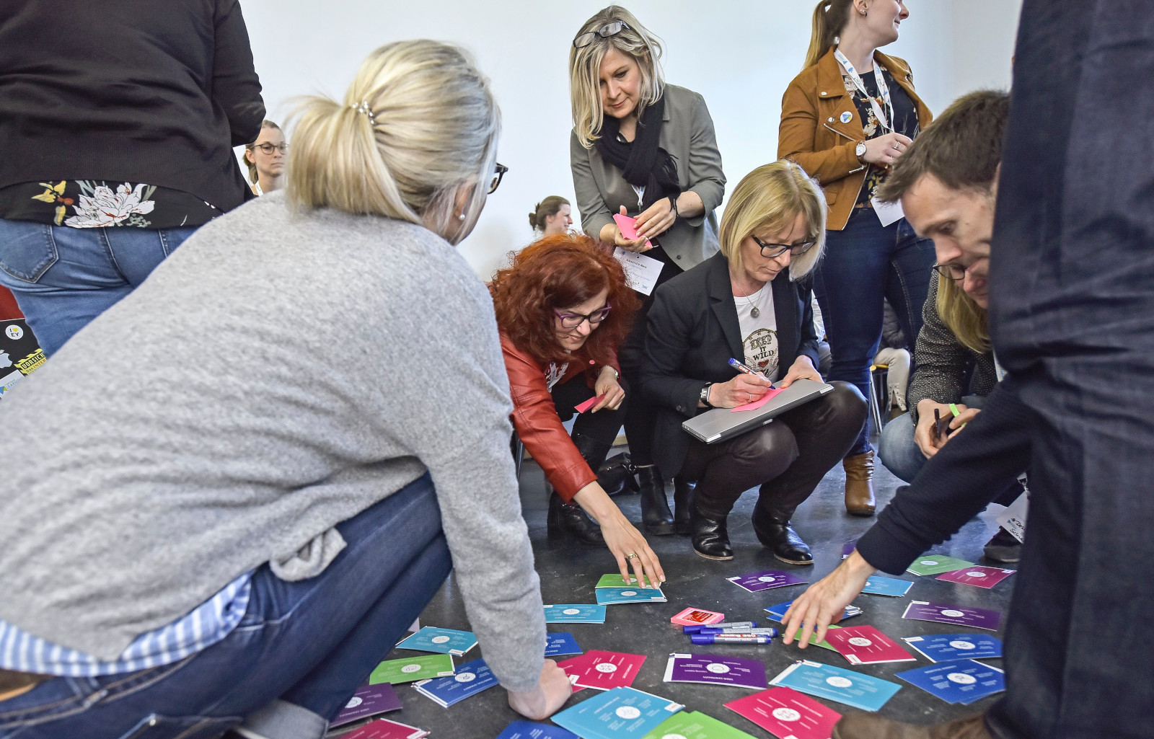

Arbeit in einer Session auf dem #CLC19HH (Foto von Christian Augustin, im Auftrag von Nordmetall, CC BY 4.0), Das Foto stammt vom Corporate Learning Camp 2019 in Hamburg. Auf dem Bild sind mehrere Menschen zu sehen, die sich in einem Raum aktiv an einer Gruppenarbeit beteiligen. Einige knien oder hocken am Boden und sortieren bunte Karten mit Symbolen und Texten. Andere schreiben Notizen oder beobachten das Geschehen.

## 3.11 Ode an die (Lern-)Community – oder wie die CLC mein „Personal Learning Network” beeinflusst hat

*Autorin:* [*Yvonne Pöppelbaum*](https://www.linkedin.com/in/yvonnepoeppelbaum/)

### 3.11.1 It's the people, stupid. Eine persönliche Lernreise durch 15 Jahre (CL-) Communities

„Die Frau mit dem hellblauen Hut hat die Nase voll", schrieb ich 2013 in einem Artikel für das Magazin ManagerSeminare über Anja C.  
Wagner. „Desillusioniert von traditioneller Weiterbildung und trägen Strukturen aus dem vergangenen Jahrhundert, gedacht für Menschen mit Festanstellung und 9-to-5- Job, nimmt sie die Dinge selbst in die Hand und setzt alles auf eine Karte. „Eine andere Bildung ist möglich”, sagt sie im Halbdunkel der re:publica-Lounge in Berlin und schiebt ihr iPad beiseite. „Die Frage ist, ob man es schafft, die alten Strukturen aufzubrechen, und ob man die Menschen dazu bewegen kann, sich auf den Wissensflow einzulassen.” So begann meine Geschichte über Personal Learning Networks und die Plattform ununi.tv, die Wagner damals als ‚crowd university for modern life’ aufgebaut hat – eine Bildungs-Plattform, die mit Google Hangouts arbeitete und bei der jeder mitmachen konnte. Heute ist Wagner Teil des CLC-Kernteams und ich kann rückblickend sagen, ich habe damals die wichtigsten CLC-Prinzipien verinnerlicht: Den Fokus auf selbstorganisiertes Lernen, Verantwortung zu übernehmen für das eigene Lernen und gleichzeitig offen Wissen zu teilen, sich auf Augenhöhe zu begegnen und gemeinsam Lernräume zu gestalten.

Als Journalistin habe ich mich damals viel mit dem Thema Lernen beschäftigt. Mit Personal Learning Networks, mit Massive Open Online Courses und dem Trend zum vernetzten Lernen. „Ein Kennzeichen der Netzwerkgesellschaft, in der wir uns bewegen", wie Wagner das damals kommentiert hat. Das Gespräch am Rande der republica damals war der Startschuss für meine eigenen Experimente mit vernetztem Lernen. 2014 schrieb ich einen Folgebeitrag für ManagerSeminare über die „Post-MOOC-Ära" – kaum war der Hype richtig in Fahrt gekommen, riefen die Vorreiter bereits neue Formate aus. Sebastian Thrun nannte seine eigenen MOOCs ein „Lousy Product", Armando Fox propagierte SPOCs (Small Private Online Courses) – das genaue Gegenteil des MOOC-Prinzips.

Doch mich faszinierte weniger die Technologie als die Menschen dahinter. Anne Thillosen vom Leibniz-Institut hatte es im Interview auf den Punkt gebracht: „Bei Untersuchungen von Lernangeboten kommt in der Regel heraus, dass auf Betreuung zu wenig geachtet wird." Und Sarah Siegel von IBM erzählte mir: „Das war eine tolle Erfahrung, mit so vielen Menschen zu lernen, aber ich habe mich da auch sehr alleingelassen gefühlt." Für die Geschichte habe ich auch mit John Erpenbeck gesprochen, der unter anderem gesagt hat: „Wenn ich einen Partner im Netz habe, mit dem ich mich auf der emotionalen Ebene austauschen kann, ist das mehr wert als eine ganze Bibliothek an Wissen." Damals dachte ich: schönes Zitat. Heute bin ich mir sicher: Es ist der Kern jeder Community und die Basis, die Community-Lernen ausmacht, genauso, wie die CLC es ermöglicht.

Wenn ich auf die letzten Jahre zurückblicke, gibt es eine Menge solcher Lern-Communities in meiner beruflichen Laufbahn – auch wenn viele sich so gar nicht bezeichnen würden.

### 3.11.2 l3t: Lehrbuch für Lernen und Lehren mit Technologien

Die erste Community – auch mit CLC-Bezug – war eine Art Buchclub: Sandra Schön und Martin Ebner von der TU Graz haben damals das Lehrbuch für Lernen und Lehren mit Technologien (l3t) in einem BookSprint überarbeitet. Schön hatte ich für den Beitrag über PLN interviewt, sie hat mich dann als rasende Reporterin für das Projekt engagiert, um von Team zu Team zu reisen und den Sprint zu beschreiben. Ein spannendes Projekt, hier dokumentiert. Was war ein BookSprint? In sieben Werktagen sollte ein ganzes Lehrbuch überarbeitet werden – mit 268 Mitwirkenden, die größtenteils noch nie zusammengearbeitet hatten, verteilt über den gesamten deutschsprachigen Raum. Meine Aufgabe: aufzeigen, wie so etwas funktioniert, wenn Menschen kollaborativ Wissen schaffen.

Das war meine erste bewusste Erfahrung mit dem, was Wagner später als „Wissensflow" bezeichnen würde. 116 Autorinnen, über 80 Gutachterinnen, insgesamt über 200 Menschen, die sich über das Internet vernetzt hatten, schufen in kurzer Zeit etwas, was traditionelle Institutionen in Jahren nicht geschafft hätten. Die Dynamik war ansteckend: Wer Wissen hatte, teilte es. Wer Fragen hatte, bekam Antworten. Nicht hierarchisch, sondern auf Augenhöhe.

Sandra Schön und Anja C. Wagner sind für mich wunderbare Beispiele dafür, wie man Communities bewusst gestalten und Räume schaffen kann, in denen Menschen zusammenkommen, lernen und gemeinsam etwas Größeres erschaffen. Schön war ein bisschen der „bad cop” im PLN-Beitrag im ManagerSeminare. Sie hat damals gesagt: „Im Netzwerk zu lernen ganz ohne Vorwissen halte ich für schwierig." Communities funktionieren eben am besten, wenn Menschen etwas einbringen können und gleichzeitig bereit sind, von anderen zu lernen. Dafür braucht es die Bereitschaft, Wissen zu teilen und Experimente zu wagen.

### 3.11.3 Eine gute Frage: „Wie machst du das?"

Bei einer späteren beruflichen Station war ich unter anderem für die Weiterbildungsangebote für die Mitglieder zuständig und wir haben mit der schlichten Frage „Wie machst du das?” ganze Abende verbracht. Jeder schreibt eine Frage auf, die ihn oder sie gerade umtreibt, man zieht random einen Zettel und alle, die etwas beitragen können, beantworten sie, berichten von eigenen Erfahrungen und geben Rat oder stellen gute Anschlussfragen. Es gab keine Fragen ohne Antworten oder zumindest ohne gute Ideen und neue Perspektiven, auf die man alleine nicht gekommen wäre. „Wie machst du das?” funktioniert immer. Ich weiß leider nicht mehr, ob diese Frage einen direkten CLC-Bezug hatte, aber sie passt wunderbar zu den Werten, die die CLC nach meiner Wahrnehmung vertritt: Offenheit, Kooperation, Partizipation, Augenhöhe.

### 3.11.4 tactile.news & KI-Ära: Formate entwickeln und verbessern

Inspiriert von der CLC-Idee einer Lernreise habe ich Ende 2023 meine eigene KI-Lernreise gestartet, indem ich eine „ai academy" für Medienmenschen organisierte. Ich hatte das Projekt vorgeschlagen, weil ich merkte, dass da ganz viel passiert und in Bewegung ist. Für mich ein wunderbarer Weg, selbst am Thema dranzubleiben und gleichzeitig eine Community von 17 Journalist*innen dabei zu begleiten – von ersten Prompts über verschiedene Tools bis zum eigenen Voiceflow-Workflow. Gemeinsam zu lernen, Frustration auszuhalten, sich gegenseitig zu motivieren. Dafür hatte ich mir ein bisschen bei Sirkka Freigangs „Smart Learning Communities" abgeschaut und sie gleich als Referentin eingeladen und die ein oder andere Idee von Kaospilot in Aarhus eingebaut, die Learning Spaces so gestalten, dass die Lerninhalte nur soweit vorgegeben werden, wie es absolut notwendig ist. Der Rest passiert durch Ausprobieren, Scheitern, Neustarten – und das gemeinsam in der Gruppe. Das mag manchmal nach Türschwellenpädagogik aussehen, funktioniert aber meist ziemlich gut: Man ist gezwungen, sich mit den Inhalten auseinanderzusetzen und selbst Fehler zu machen. Dabei lernt man schnell. Wie damals beim Laufen lernen.

Freigang hat uns „kumu” vorgestellt: ein Online-Tool zur Visualisierung von Beziehungen, Netzwerken und Systemen. Was für ein Moment der Erkenntnis: Plötzlich konnten wir sehen, was bisher unsichtbar war. Welche Verbindungen bestehen zwischen Menschen, Themen, Projekten. Damit ist Freigang (auch im CLC-Kernteam) der nächste Mensch aus dem CLC–Universum, der mein persönliches Lernen nachhaltig beeinflusst hat und ein anschauliches Beispiel, was passieren kann, wenn man Wissen teilt und auf interessierte Menschen trifft: Die Teilnehmer*innen haben ihren Tool-Baukasten erweitert und sind mit neuen Erkenntnissen nach Hause gegangen. Zum Beispiel damit, wie wichtig es ist, die unsichtbaren Strukturen des Lernens sichtbar zu machen.

So langsam vollendet sich die CLC-Community-Reise: 2024 war ich auf Einladung von Wagner als Referentin in ihrer KI-Kompass-Community zum Thema „KI im Arbeitsmarkt: Lektionen aus dem Journalismus". Der Kreis schloss sich: Von der Berichterstattung über Personal Learning Networks zu eigenen Experimenten mit KI-gestütztem Community-Learning. Zwölf Jahre nach unserem ersten Interview durfte ich selbst Wissen in Anjas KI-Community einbringen.

Am Rande der re:publica 2025 trafen Anja und ich uns wieder auf einen Kaffee – zwölf Jahre nach unserem ersten Interview. Wir redeten über die verrückte Weiterbildungswelt im KI-Zeitalter, über neue Formate und alte Bekannte. Dann sagte Anja: „Du solltest mal mit Nicola  
Peschke vom CLC-Team in Hamburg sprechen."

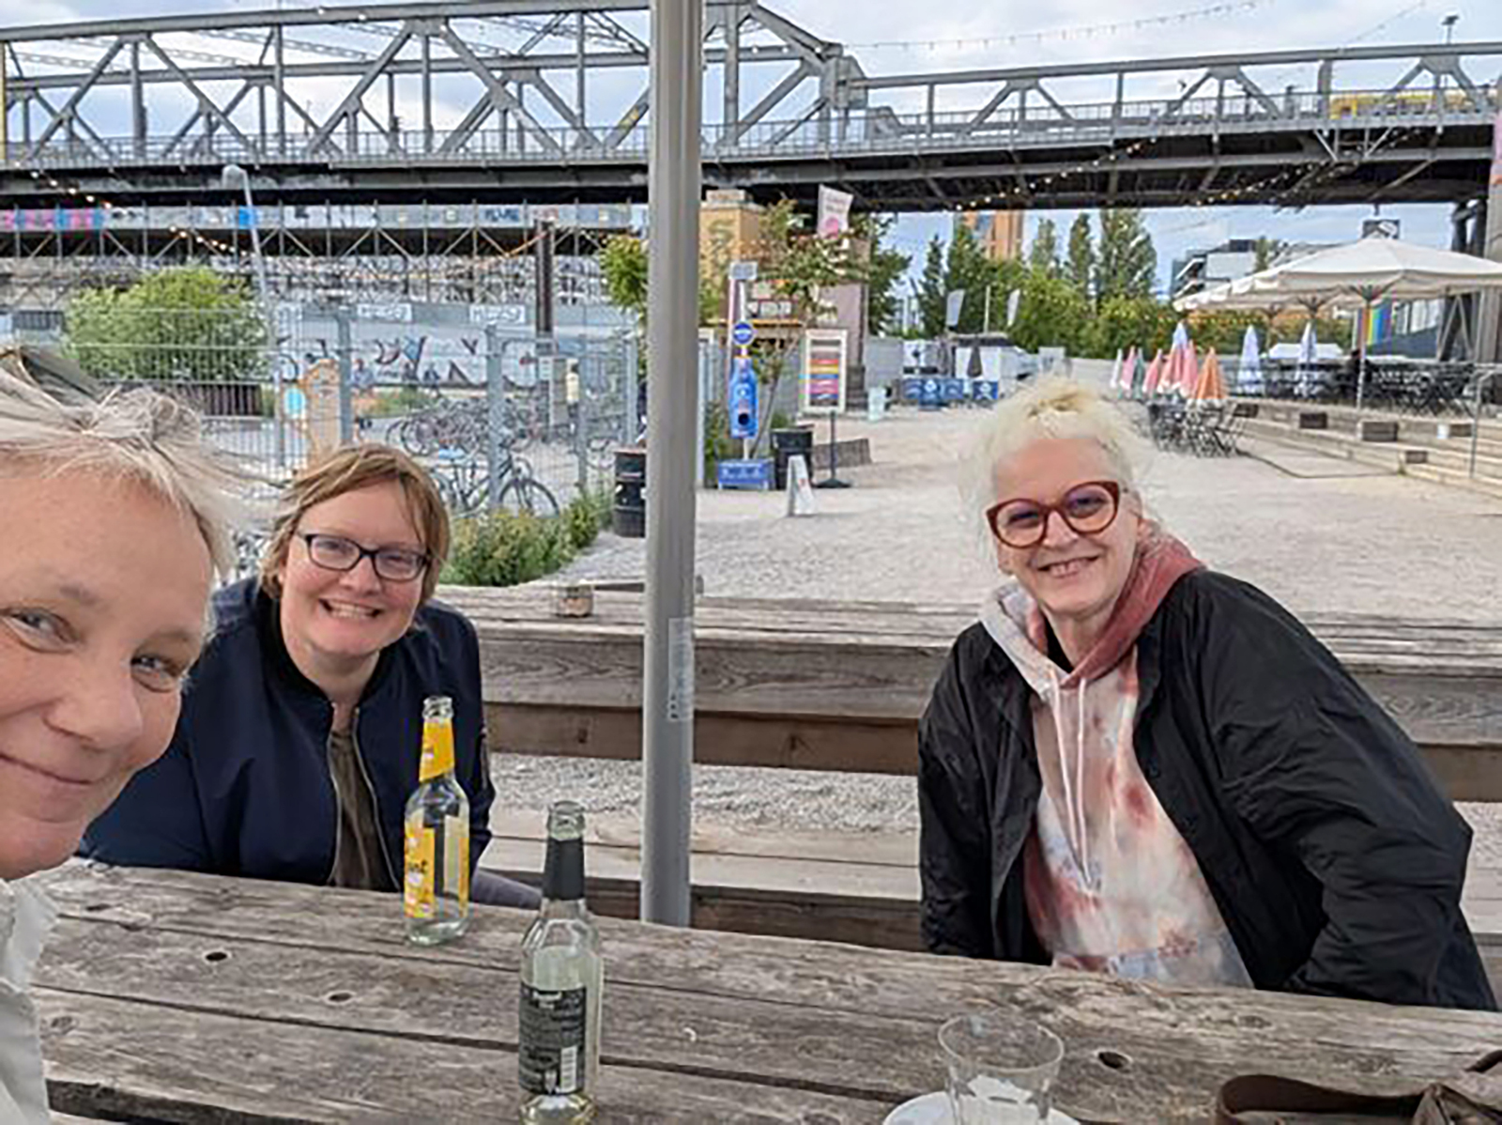

Am Rande der re:publica 2025: Anja, Yvonne, Nicole (Quelle: Anja C. Wagner)

Nicola erzählte mir von einem CLC-Buchprojekt über 15 Jahre Erfahrungen mit Corporate Learning Communities, für das noch Beiträge gesucht wurden. Tada – hier ist er.

### 3.11.5 „It's the people, stupid” - Was Community-Lernen ausmacht

Nach über zwölf Jahren in verschiedenen Lern-Communities kann ich sagen: Es sind tatsächlich die Menschen, die den Unterschied machen. Nicht die Technologie, nicht die Plattformen, nicht die ausgeklügelten Didaktik-Konzepte. Wenn mich im Leben etwas wirklich weitergebracht hat, dann waren das Menschen, denen ich über die Schulter schauen durfte und die mich haben machen lassen. Menschen, die ihr Wissen geteilt und bereitwillig Fragen beantwortet haben. Menschen, die mir nicht nur Informationen gegeben, sondern mich emotional gepackt, herausgefordert, begeistert haben.

Carol Skyring aus Sydney hatte es in dem Interview auf den Punkt gebracht: „Am Ende liegt der Schlüssel zum Erfolg darin, sich mit den Menschen im eigenen Netzwerk auszutauschen und auseinanderzusetzen.”

Was funktioniert hat, waren immer die gleichen Prinzipien:

**Gute Fragen öffnen Türen.** „Wie machst du das?" ist mächtiger als jede Lerntheorie. Die Frage impliziert Respekt, zeigt Interesse am Handwerk und lädt zum Teilen ein.

**Sicherheit schafft Lernbereitschaft.** Wenn Menschen wissen, dass ihre Fragen nicht als Unwissen ausgelegt werden, öffnen sie sich. Das anonyme Zettel-Format, die vertrauensvolle Atmosphäre in den Communities - überall, wo Menschen sich sicher fühlen, lernen sie besser.

**Wissen teilen macht alle reicher.** Von Sandra Schöns l3t-BookSprint bis zu Sirkkas Kumu-Maps-Workshop: Wer sein Wissen teilt, gewinnt neue Perspektiven und Verbindungen.

**Communities entstehen durch Gestaltung, nicht durch Zufall.** Sandra, Anja, Sirkka, die verschiedenen Lern-Communities - überall standen Menschen, die bewusst Räume für Austausch schufen. Die das „Wie machst du das?"-Prinzip leben und andere dazu einladen.

**Lernen passiert in Beziehungen.** John Erpenbeck hatte es schon 2013 gewusst: „Wenn ich einen Partner im Netz habe, mit dem ich mich auf der emotionalen Ebene austauschen kann, ist das mehr wert als eine ganze Bibliothek an Wissen." Algorithmen können Informationen liefern, aber Menschen schaffen Bedeutung.

Die Corporate Learning Community lebt diese Prinzipien seit 15 Jahren: Mit der Überzeugung, dass eine andere Bildung möglich ist. Nicht durch die eine große Plattform, sondern durch viele Menschen, die das Prinzip des vernetzten Lernens leben und weitertragen.

Manchmal beginnt eine Lernreise mit einem hellblauen Hut und einem iPad in einer Lounge. Manchmal endet sie mit einem Buchbeitrag und neuen Verbindungen. Aber immer - immer! - sind es die Menschen, die den Unterschied machen.

## 3.12 Von MOOCathons über TwitterChats bis zum AI Lab mit der #krasseherde im Bällebad immer vorne dabei

*Autorin:* [*Martina Pumpat*](https://www.linkedin.com/in/martina-pumpat/)

### 3.12.1 Meine Learning Journey mit der Corporate Learning Community - Zufälle gibt's nicht, oder?

2015 - Am Ende des Jahres stolperte ich bei der Suche im Internet nach interessantem Input zu L&D zufällig über den ersten Corporate Learning MOOC – leider genau, nachdem er gerade zu Ende gegangen war. Die Idee dahinter ließ mich nicht mehr los: Unternehmen, die sonst meist auf den Schutz ihres Wissens bedacht sind, treffen sich in einem Online-Format und teilen ihr Wissen firmenübergreifend mit anderen? Ich war sofort Feuer und Flamme für den Ansatz „sharing is caring" and behielt die Aktivitäten der Colearn Community im Auge.

### 3.12.2 MOOCathon 2017: Eine Woche Learning-Action im Basecamp

2017 war es dann soweit, ein neue Runde stand an. Etwas ganz besonderes war geplant - ein MOOCathon, die Verbindung aus MOOC und Hackathon. Nach einigen internen Diskussionsrunden bei meinem damaligen Arbeitgeber Ottobock und einem Besuch von Karlheinz Pape persönlich bekamen wir grünes Licht und waren als Teilgebende dabei.

Angestachelt von den tollen Beiträgen der anderen Firmen legten wir uns natürlich ebenso ins Zeug, um eine großartige Woche für alle Teilnehmenden zu gestalten. Ein Büro wurde zu unserem „Basecamp" umfunktioniert, der Dreh- und Angelpunkt für alle und alles. Unser Thema für den MOOC: „Zurück in die Zukunft – was müssen wir beachten, wenn wir Lernen 4.0 in einem traditionellen und gleichzeitig innovativen Familienunternehmen verankern wollen?”

Wir erstellten Videos, schrieben die Blogbeiträge für die Woche, diskutierten live mit Führungskräften aus der Firma zum Thema und stellten die Ergebnisse aus einer internen Befragung zur Diskussion. Im Modus „Learning by Doing" trauten wir uns ganz viel gemeinsam in einem Team von tollen Kolleg*Innen, die aktiv dabei waren oder uns in der Zeit den Rücken frei hielten.

### 3.12.3 Gemeinsam formuliert es sich besser: #krasseherde schreibt ein Wikibook

Im Anschluss an den MOOC ging es in Frankfurt weiter mit einem Hackathon zur Erstellung des Wikibooks „Organisationales Lernen im Digitalen Zeitalter”. In kleinen Gruppen und Tandems verfassten wir Kapitel für das gemeinsame Dokument und entwarfen auf einer Flipchart das Titelbild, um am Ende „unser Werk" digital und in Print in Händen zu halten. Wo und wann auch immer der Hashtag #krasseherde entstanden ist - hier wurde er auf jeden Fall intensiv genutzt und zusammen gelebt.

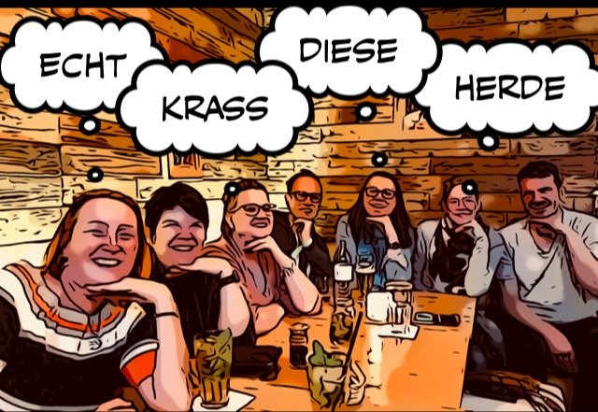

Die Grafik zeigt eine Comic-Zeichnung von acht Personen, die fröhlich an einem Tisch in einer Hütte sitzen. Alle lachen oder lächeln. Über ihren Köpfen stehen in Sprechblasen die Wörter: „Echt – krass – diese – Herde”.

##krasseherde (Quelle: Jens König)

### 3.12.4 Barcamps: Vom Gesetz der zwei Füße, Hummeln und Schmetterlingen

2017 - Mein erster Besuch auf einem Colearn Barcamp. Zwar kannte ich das „Unkonferenz"-Format, aber hier war es Eintauchen in eine neue Welt: Wissen teilen, Technik meistern, unkompliziert Gleichgesinnte kennenlernen. Viele meiner heutigen Netzwerk-Kontakte sind dort entstanden und halten bis heute. Die Barcamp-Regeln „Gesetz der zwei Füße" und Möglichkeiten zum „rumhummeln" und „schmetterlingsgleichem” einfach-nur-da-sein bieten maximale Flexibilität für ein neugieriges Wesen wie mich, und so wurden die Colearn Barcamps zu jährlichen Highlights in meinem Lernkalender.

Legendärer Bestandteil der Colearn Barcamps: die Twitter-Einführung mit Karlheinz. So steckte er auch mich mit seiner Begeisterung an und ich trat ein in den Club der emsigen Nutzer*Innen des geteilten Wissens in Kurzform. Der Umgang mit Twitterwalls und der Web-App Tweetdeck wurde zur Normalität.

Apropos Twitter: 2018 kam ein neues Format zum interaktiven Austausch von Wissen hinzu: die CLC TwitterChats. Gehostet von wechselnden Teams; wie immer offen für alle, die mitmachen wollten. Fünf Fragen - fünf Antworten zum Thema L&D, scharf getaktet. Klang für mich einfach, bis ich mitten drin war und versuchte, rechtzeitig zu antworten und trotzdem die Kommentare der anderen mitzulesen.

### 3.12.5 Barcamps in der Pandemie – und plötzlich alles anders. Geht? Geht!

Das selbstverständliche Format des Treffens vor Ort in einem Barcamp war plötzlich nicht mehr möglich - was tun? Während viele sich erst an digitale Formate gewöhnen mussten, war die Colearn Community wie so oft vorne dabei. Ob Plenumsdiskussionen im Videomeeting, virtuelle Break Out Rooms, digitale Whiteboards oder was immer es braucht, um Menschen virtuell nicht nur zu Zuschauer*Innen, sondern zu aktiven Gestalter*Innen zu machen - hier wurde ausprobiert, verworfen, angepasst und immer die beste Lösung gefunden.

Jegliches Wissen zu Online-Veranstaltungen, das ich in meinem beruflichen Kontext genutzt oder auch weitergegeben habe, hat seinen Ursprung garantiert in einem der Colearn Events. Auch meine erste Berührung mit virtuellen 3D-Welten passierte – natürlich – in der Colearn Community. Danke dafür an alle genialen Colearn Techies, die ihr Wissen jederzeit gerne teilen!

Die nächste Stufe war dann das hybride Barcamp - ich kenne keine andere Community, die dieses Format so souverän beherrscht. Hut ab!

### 3.12.6 Netzwerken leicht gemacht - Colearn bei mir um die Ecke

Typischer Barcamp-Dialog: „Ich komme aus xx." „Ach, ich auch." So entstehen regionale Colearn Communities. Die #clc10 in Berlin wurde 2019 gegründet, pausierte gegen Ende der Pandemie und startete 2024 neu. Für mich eine wunderbare Möglichkeit, sowohl die „üblichen Verdächtigen" als auch neue Gesichter im Kontext von L&D zu treffen. Immer mit einem aktuellen Thema unterwegs und immer gnadenlos interaktiv - gerne erinnere ich mich an den gemeinsamen Walk & Talk im Tiergarten mit anschließendem Biergarten-Schnack.

Die Community bleibt auch außerhalb der Events immer in Verbindung - besonders spürbar auf Veranstaltungen wie der re:publica in Berlin. Ebenfalls legendär: die Colearn Community im Bällebad auf der re: 2019. Ein jährlich neu aktivierter eigener Whatsapp-Kanal mit den üblichen drei Hashtags zur Vorstellung aller re: Besucher*innen sorgt dafür, dass ich die „Bohemian Rhapsody" zum Abschluss der re: nicht alleine singen muss ...

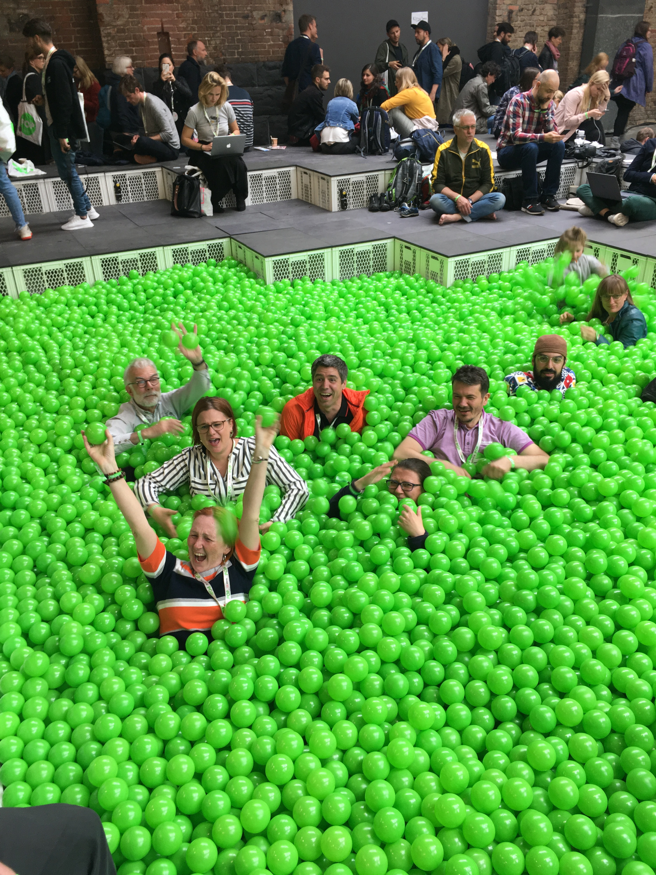

Auf dem Bild sieht man eine große Gruppe von Menschen bei einer Veranstaltung. Im Vordergrund sitzen mehrere Erwachsene fröhlich in einem Becken voller grüner Plastikbälle – wie in einem Bällebad. Sie lachen, winken und haben sichtbar Spaß. Im Hintergrund sitzen weitere Personen auf einer Tribüne. Einige arbeiten an Laptops oder unterhalten sich.

Die Corporate Learning Community im Bällebad auf der re:publica 2019  
(Quelle: Jens König)

### 3.12.7 AI-Lab: Die Zukunft ruft - Colearn promptet zurück

2024 - Meine Learning Journey zu AI hatte bereits 2022 mit Midjourney begonnen, nun rückte das Thema Prompten in den Fokus. Der Promptathon im April 2024 wurde zu einem wichtigen Meilenstein für mich: Die eingebrachten realen Use Cases, an denen wir in verschiedenen Teams für einen Tag arbeiteten, machten mir zum ersten Mal den Nutzen und die Möglichkeiten von künstlicher Intelligenz in vollem Umfang bewusst.

Ende 2024 folgte das AI Lab als Antwort auf das Thema KI im L&D-Kontext, Colearn-typisch nicht theoretisch, sondern hands-on. Mein Projekt: Einsatz von KI als Unterstützung bei der Einführung von Peer Learning-Programmen in Unternehmen. Auch wenn es bis heute noch nicht vollständig abgeschlossen ist, konnte ich dadurch wertvolle Einblicke in verschiedene AI-Systeme und deren Möglichkeiten gewinnen. Alle Erkenntnisse aus dem AI Lab werden natürlich mit der Community geteilt; in den regelmäßig stattfindenden CLC Lunch&Learns habe ich schon so manche Mittagspause fasziniert kauend verbracht.

### 3.12.8 Die Corporate Learning Community und ich - eine Lovestory

Für mich ist die CLC kein übliches Netzwerk, sondern eher ein Abenteuerspielplatz für L&D:

* Egal, welches Thema mich interessiert - es gibt garantiert weitere Neugierige dazu
* Egal, auf welchem Level eines Themas ich mich befinde - ich bin damit garantiert nicht allein
* Egal, welche technischen Hürden ich in L&D meistern muss - es gibt garantiert eine/n Techie dazu
* Egal, ob ich extro- oder introvertiert bin - es ist immer leicht, L&D Gleichgesinnte kennenzulernen.

#CLCweiterso - ichfreumichaufdiespannendezukunft!

## 3.13 Onboarding at it’s best

*Autorin:* [*Nicole Reese*](https://www.linkedin.com/in/nicole-reese-b61a00268)

*„Hallo Nicole, hast Du nicht Lust und Interesse, mit einem kleinen Beitrag dabei zu sein?...”*

Da war sie nun, diese Anfrage. Anfang Juni schneite sie in mein  
LinkedIn-Postfach rein. Klar, hatte ich vom Buchprojekt bereits gehört, aber meine Ohren sofort wieder eingeklappt. Für wen war dieses Projekt wohl gedacht, wenn nicht für die alten Hasen, die bereits seit Jahren dabei sind, oder? Was könnte ich als Frischling, welche erst seit gut einem Jahr dabei war, schon Spannendes beitragen?

Normalerweise bin ich Meisterin der knappen Antworten: norddeutsch, kühl, zutreffend – „passt alles schon”. Wahlweise auch ein „Merci” oder „Dankeschön”. Bei sämtlichen Kundenzufriedenheitsumfragen falle ich wegen meiner allzu knappen Rückmeldungen durch. Aber so kurz durfte ich mich hier nicht fassen: Zwei bis vier Seiten, Schriftgröße 12, Abgabe 15. August. Also tat ich das, was ich in solchen Fällen am besten kann: prokrastinieren.

Wochenlang versteckte ich mich hinter der Suche nach dem perfekten Titel, der superspannenden Story und – nicht zu vergessen – dem ultimativen Einstieg. Wie in der Werbung: „Du machst alles, außer deine Steuer.” Ersetze Steuer durch Buchbeitrag – und schon passt’s.

### 3.13.1 Beginnen wir mit einer Frage:

Gibt es ein Leben außerhalb meiner beruflichen Langzeit-Bubble?

Von Haus aus bin ich Diplombibliothekarin. Das Sammeln, Dokumentieren und Wiederauffinden von Wissen – die passenden Regelwerke und Methoden inklusive – habe ich von der Pike auf gelernt. Über verschiedene Irrungen und Wirrungen landete ich dort, wo ich heute noch bin: Zwar abseits des erlernten Berufs, aber weiterhin in Sachen Wissensmanagement und Wissenstransfer unterwegs. Kein offizieller Rollentitel mehr – aber immer mit viel Herzblut dabei.

Vor zwei Jahren setzte ich die Segel neu. Mein Kind war zum Studium ausgezogen, die Wohnung frisch durchgemalert, die Möbel neu – und ich bereit für den nächsten Schritt.

Back to the roots: Auf Empfehlung einer Freundin meldete ich mich zu einer Weiterbildung als Wissensmanagerin an. Rückblickend war das die Initialzündung: Ab da fielen die Dominosteine in Richtung CLC, einer nach dem anderen.

Vorher hatte ich von der CLC noch nie gehört. Doch wie das so ist: Sobald man den Begriff kennt, taucht er überall auf. Bei Veranstaltungen, Barcamps, in anderen Communities – irgendjemand kennt immer jemanden aus der CLC. Wer mir den eigentlichen Tipp gab, weiß ich heute gar nicht mehr.

Aber er war die Antwort auf meine Frage: Ja, gibt es!

### 3.13.2 Onboarding-Fever

Im Juli 2024 war es so weit: Ich trat offiziell der CLC bei.

Kurz darauf landeten acht (!) inhaltlich aufeinander abgestimmte Willkommens-Mails im Abstand von wenigen Tagen - appetizer-like - in meinem Postfach. Keine Informationsflut, sondern wohldosierte Portionen zu Events, Formaten und Möglichkeiten. Ganz nach meinem Geschmack.

Die Herzlichkeit und ganz besonders die Wertschätzung, die mir entgegenkam - WOW. Neugier auf mich als Newbie – ich fühlte mich, als hätte man mir, Ehrenbürgerin einer Stadt gleich, den Schlüssel zu einer neuen Welt überreicht.

Plötzlich öffnete sich ein Universum: LinkedIn und Mastodon-Postings, Inspire-Events, Networking open end, Lunch & Learn-Formate, Barcamps (was war das noch mal genau?), Promptathons (schon mal gehört, aber keine Ahnung, wie’s funktioniert), der KI-Coach – und jetzt auch noch dieses Buchprojekt.

Alles neu. Alles spannend. Und ich? Ausgehungert und geradezu verwahrlost, stürzte ich mich in dieses Universum hinein.

Und dann war da noch Olli. Offiziell: Oliver Ewinger. Inoffiziell: mein persönlicher Wegweiser in diese neue Welt. Kaum war meine Beitrittsanfrage durch, bekam ich von ihm eine freundliche, offene Nachricht: Willkommen – und falls ich Fragen hätte, einfach melden.

Olli war kein distanzierter Chatbot, sondern Fleisch und Blut der Community, jemand, der das Wesen und den Geist dieser Gemeinschaft atmete. Er kannte gefühlt jedes Mitglied beim Namen, kein neues Format war vor ihm sicher, KI sein zweiter Vorname – und bereit, dieses Wissen zu teilen.

Unter seiner „Patenschaft” tauchte ich in mein erstes Inspire & Network-Event auf Remo ein, bei dem ich anfangs dachte, ich würde mich einfach nur klammheimlich dazuschalten – und dann plötzlich mitten in einer unglaublich inspirierendem Keynote steckte. Anschließendes Networking mit spannenden Insights inklusive. Ich probierte alles aus, was mir begegnete. Beobachten war mir zu wenig – ich wollte mitmachen, ausprobieren, lernen. Meine Onboarding-Story habe ich dann Anfang diesen Jahres in einem solchen Event zum Besten gegeben und hoffe, damit habe ich andere Newbies mit meiner Energie angesteckt und Mut zum Mitmachen gemacht..

Angeregt durch diese Impulse wurde ich mutiger und meldete mich kurz darauf freiwillig ins Orgateam meines ersten Barcamps. Von nichts eine Ahnung, noch nie dabei gewesen – aber mit Lernfeuer ohne Ende. Diesmal war es Karlheinz, der mich unter seine Fittiche nahm, ohne mir je das Gefühl gegeben zu haben, ein blutiger Anfänger zu sein.

Das VDMA CLC Barcamp in Frankfurt im November 2024 wurde zu meiner Feuertaufe in Sachen Podcasting und vielem mehr.

### 3.13.3 Enden wir mit einer Frage

Der Beitritt in die Corporate Learning Community als Gemeinschaft der Learning Professionals war für mich wie Home Coming – endlich dort, wo die Lerngeister zu Hause sind! Der gegenseitige Austausch und das ständige Dazulernen sind so ansteckend wie eine gute Frage zum Nachdenken anregt.

Liebe Community: Merci für die vielen genialen Saatkörner, die Ihr in mir gesät habt. Welche wollen wir gemeinsam als Nächstes säen?

## 3.14 Lernen im Orga-Team der CLC-Events

*Autorin:* [*Sandra Richter*](https://www.linkedin.com/in/sandra-richter-coach/)

### 3.14.1 Wie alles begann

Ich erinnere mich noch gut, wie mein damaliger Chef im Januar 2020 zu mir sagte:

*„Sandra, du musst dich bei Twitter anmelden, da kannst du so viel lernen.” - „Sandra, lass uns nach der Learntec noch zur Liberating Structures User Group Stuttgart gehen.” - „Sandra, geh bei der Learntec mal zum Stand der Corporate Learning Community, dort triffst du Oliver*  
*Ewinger und der macht einen Twitterchat. Da kannst du mal mitmachen.” - „Sandra, melde dich mal beim Corporate Learning Camp an.”*

Dieser Chef war Joachim Niemeier, einer der Mitbegründer der CLC. Seinem ‚Stupsen’ habe ich viel zu verdanken. Ich war damals weder bei Twitter noch bei LinkedIn aktiv, kannte die CLC nicht und wusste auch nicht, was Liberating Structures sind. Ich tappte in meinem mir eher langweilig gewordenen beruflichen Umfeld frustriert umher und wusste gar nicht, dass da eine Welt voller spannender Themen und Menschen auf mich wartete.

Nachdem ich 2020 noch eher schüchtern in der virtuellen Ecke stand und mich nicht wirklich traute, in den Austausch zu gehen, änderte sich alles, als ich mich meldete, um die Abendveranstaltung eines Corporate Learning Camps mitzugestalten. Hier lernte ich Alfred Zedelmaier und Kilian Schmelmer kennen. Wir hatten eine richtig tolle Zeit beim Erstellen der Map in gather.town und beim Planen von Spaß & Spiel im digitalen Raum. Bei den Spielen lernte ich dann weitere tolle Menschen kennen. Es wurde sehr viel gelacht. Und das hat mir meine Ängste genommen. Denn von Weitem wirken die Menschen in Social Media immer so fern und irgendwie besser, als man sich selbst einschätzt. Und dann lernt man sie kennen und siehe da, es sind auch nur Menschen. Nahbare Menschen, hilfsbereite Menschen, Menschen, die ihr Wissen und ihre Erfahrung nicht teilen, um anzugeben, sondern um auch mal die Perspektive zu wechseln, andere Gedanken dazu zu hören und manchmal einfach nur anderen das Leben zu erleichtern, weil ihnen Zeit zum Suchen von Informationen erspart bleibt.

Gerade bei Twitter war damals ein so munterer und wertvoller Austausch im Gange. Viele haben in der Pandemie nicht nur ihr Wissen, sondern auch ihre Fuck ups geteilt. Für Menschen wie mich waren digitale Zusammenkünfte ja noch vollkommen neu. Aber in der Community wusste immer jemand etwas, das für mich gerade hilfreich war. In zwei Jahren habe ich mehr gelernt, als in den fast 20 Berufsjahren davor.

### 3.14.2 Mein liebstes CLC-Format

Mein liebstes Camp bisher war das Corporate Learning Practice Camp am 31.08. und 01.09.2023 in Berlin. Natürlich war ich auch wieder im Orga-Team dabei. Zudem habe ich mit Wiebke Wetzel das Event moderiert und mich in dieser Rolle mehr als wohl gefühlt. Für diese Gelegenheit bin ich sehr dankbar, denn vorher war mir gar nicht klar, wie gut ich darin bin.

Wir haben im CLPC23 das konkrete Ausprobieren in den Vordergrund gerückt. Für mich genau richtig. Ich stelle immer wieder fest, dass ich reinen Vorträgen gar nicht gut folgen kann und dass mich diese sehr schnell langweilen. Aber beim miteinander Tüfteln auf dem CLPC23 hatte ich viel Freude und konnte mich gut konzentrieren. Und ich konnte mich viel besser mit den anderen Teilnehmenden connecten.

Das ist es, was es für mich ausmacht, in einer Community wie der CLC zu sein. Wir lernen miteinander und voneinander. Wir hören einander zu. Wir bringen Ideen ein und tüfteln gemeinsam. Wie können die Perspektive wechseln und erleben Wertschätzung.

### 3.14.3 Aktiv mitgestalten in der CLC

Nachdem ich damals bei diesem ersten Camp abends aktiv mitgemacht hatte, war ich bei vielen weiteren Camps im Orga-Team dabei.

Natürlich war es nicht immer nur rosig. Ich habe Chaos erlebt oder die Ablehnung von aus meiner Sicht genialen Ideen, wie dem richtig tollen Miro-Board, das Gabriele Schobess und ich für ein virtuelles Camp bauen wollten.

Und gleichzeitig habe ich viel gelernt. Auch über mich selbst. Beispielsweise, dass ich im Chaos den Überblick und die Ruhe behalte und mir wahnsinnig gern den Hut aufsetze in der Planung & Koordination. Oder dass ich sehr gern auf Bühnen stehe und fröhlich durch das Event begleite. Dass ich mir gerne interaktive Workshops ausdenke, in denen alle mal zu Wort kommen können. Und dass ich es nicht leiden kann, dass Frauen auf Bühnen nach wie vor unterrepräsentiert sind, obwohl ich persönlich kluge Frauen kenne, die so viel Leidenschaft für ihre Themen mitbringen.

Für mich ist das Beste daran, im Orga-Team mitzugestalten, dass ich gern unter Menschen bin, die etwas bewegen wollen und dabei offen und unterstützend sind. Mit vielen bin ich inzwischen eng befreundet und es gibt immer ein großes HALLO, wenn wir uns wiedersehen. Und allein dafür hat sich das Mitwirken bei den Veranstaltungen gelohnt.

Aus der schüchternen Frau, die sich anfangs nichts getraut hat, ist eine Frau geworden, der viele Menschen auf Events fröhlich winken, die an jeder Ecke angesprochen wird und die mit ihren Herzensthemen sichtbar ist.

Und das habe ich Menschen zu verdanken, die offen auf mich zukamen, obwohl sie nicht wussten, wer ich bin und die mein Potenzial sahen, bevor mir klar war, was ich alles so bewegen kann. Communities wie die CLC sind für mich ein wichtiger Booster für mehr Selbstvertrauen und Mut. Für Freundschaften und jede Menge genialer Ideen.

## 3.15 CLC-Lernspirit „Social Learning: Von- und Miteinander Lernen”

*Autor:* [*Harald Schirmer*](https://www.linkedin.com/in/haraldschirmer/)

In unserer vernetzten, dynamischen Welt ist soziales Lernen essenziell geworden!

Die Corporate Learning Community (CLC) verbindet eine große Vielfalt von Menschen, die sich selbst und die Lernkultur in Organisationen innovativ transformieren, in einem Netzwerk. Ich erlebe als große Gemeinsamkeit, Freude am Lernen zu fördern und sich gemeinsam mit neuen Lerntrends, neuen Technologien, Methoden und Formaten auf vielfältige Weise zu beschäftigen.

Durch den vertrauensvollen Austausch untereinander und co-kreatives Miteinander werden Lösungen für Lern-, Entwicklungs- und Veränderungsherausforderungen in Organisationen gefunden. Die CLC bietet und gestaltet dafür physische, hybride und digitale Lern- und Experimentierräume.

Da viele in diesem „Colearn.de” Netzwerk relevante Rollen in Organisationen haben, die für Lern-Themen verantwortlich oder umsetzend sind, werden die gemeinsamen Ergebnisse schnell, praktisch und oft auf großer Breite wirksam.

Dabei stehen Experimentieren, Inspirieren und Ausprobieren im Mittelpunkt. Indem wir über den Tellerrand blicken, eröffnen wir uns neue Perspektiven und erweitern unseren Horizont. Gleichzeitig bauen wir Netzwerke auf, die weit über die rein fachliche Expertise hinausgehen und uns auch auf persönlicher Ebene bereichern. Transparenz ist für uns ein zentraler Wert – wir lassen andere gerne „über die digitale Schulter schauen", denn #SharingIsCaring. In der CLC entsteht so ein vertrauensvoller Rahmen, der die Balance aus Diskretion und Teilen bildet. Deshalb können wir gemeinsam aus Fehlern lernen, uns gegenseitig unterstützen und daran wachsen. Wir folgen unserer Leidenschaft mit Begeisterung und Engagement, stets bestrebt, uns individuell und als Gemeinschaft weiterzuentwickeln und das Beste aus jeder Erfahrung zu ziehen.

Jede Organisation hat spezielle Lern-Bedürfnisse und doch eint alle die Notwendigkeit der stetigen Weiterentwicklung. Oft sind auch neue Technologien oder Trends die Basis für gemeinsame Projekte, um effizient von und miteinander zu lernen. Es geht nicht darum, das eine perfekte Lernformat oder Tool zu finden, sondern in der Haltung  
*#WIRgewinnt* zu wachsen. Neugier statt Besserwissen, Teilen statt Horten, Vernetzen statt Vereinzeln.

Simon Dückert: „Wer alleine lernt addiert, wer gemeinsam lernt multipliziert!”

Mit der eigenen Mastodon-Instanz betreibt die CLC sogar eine eigene Soziale Netzwerk-Plattform, um – ohne die klassischen Abhängigkeiten von globalen BigTech-Firmen – Vernetzung und digitalem, sozialem Lernen eine sichere und Datenschutz-konforme Heimat zu geben. Unter <https://colearn.social> tauschen sich immer mehr Enthusiast\*innen kontinuierlich aus, inspirieren einander oder teilen, was sie selbst gelernt haben. Auch über Newsletter, den CLC-Podcast oder viele begleitende Video-Interviews und Aufzeichnungen können Interessierte am Ball bleiben.

Auch wenn die CLC keine klassische Organisation ist, möchten wir selbst als Vorbild für eine lernende Organisation wirksam sein. Die CLC bietet dafür viele Möglichkeiten – gemäß dem 2025er Motto „Mehr Intelligenz ins Lernen” zu bringen – sowohl menschliche also auch künstliche. Damit ist Social Learning für uns nicht nur ein co-kreatives Konzept, es ist ein Lebensgefühl!

## 3.16 Future Skills: Eine Lernreise zwischen Hype und Haltung

*Autor:innen:* [*Anja C. Wagner*](https://www.linkedin.com/in/acwagner/)*,* [*Joachim Niemeier*](https://www.linkedin.com/in/joachimniemeier/)

### 3.16.1 Wie wir uns wirklich auf die KI-Ära vorbereiten

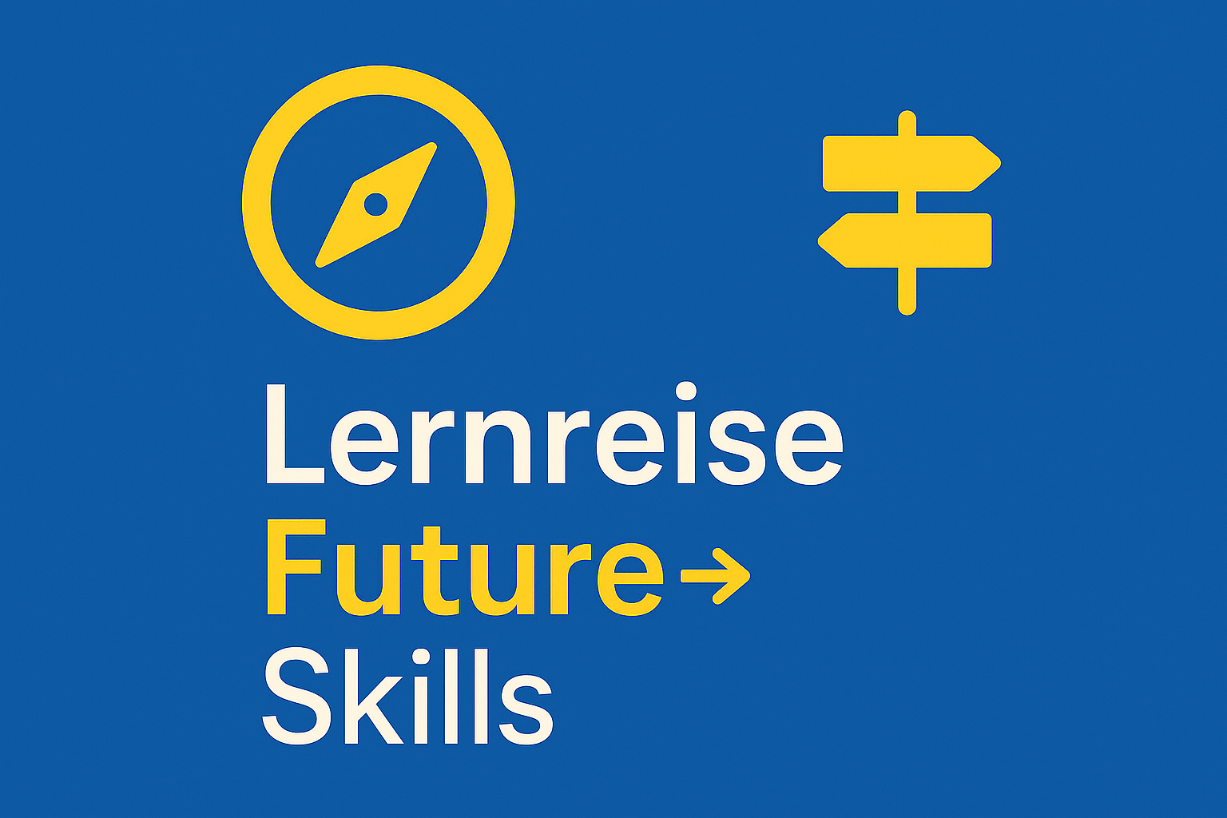

Die Grafik hat einen blauen Hintergrund. Links oben ist ein gelbes Symbol mit einem Kompass, rechts daneben ein gelbes Wegweiser-Schild. Darunter steht in weißer und gelber Schrift: „Lernreise Future Skills”.

Was unterscheidet erfolgreiche Unternehmen von jenen, die im digitalen Zeitalter zurückfallen? Es sind nicht nur innovative Produkte oder moderne Technologien, sondern vor allem die Fähigkeit, sich kontinuierlich neue Kompetenzen anzueignen – die sogenannten Future Skills. „Future Skills” hat sich entsprechend zum Schlagwort entwickelt. Es klingt nach Fortschritt und Sicherheit. Doch was steckt dahinter? Sind es die Schlüsselkompetenzen von morgen oder nur eine glänzende Fassade? Wie wollen wir in Zukunft arbeiten, führen, lernen?

Seit 2024 organisieren wir, Anja und Joachim, eine „Future Skills”-Talkreihe der CLC. Wir untersuchen, welche Kompetenzen Bildungseinrichtungen und Unternehmen zukunftsfähig machen. Gerade jetzt, da sich die Arbeitswelt stark verändert, ist es wichtig, die Tiefe dieses Themas zu ergründen. Die Talkreihe soll Corporate Learning Professionals praxisnahe Lernstrategien bieten – modern, pragmatisch und entspannt.

Für die Talkreihe haben wir das Lunch&Learn-Format gewählt. Es fördert informellen Wissensaustausch und ist kurz und direkt. Wissen fließt schnell und unkompliziert, ob von internen oder externen Expert*innen. Das Ergebnis? Ein kollektiver Wissensraum, der unsere Learning Community stärkt. So können wir vielfältige Themen kritisch beleuchten und Antworten suchen, die über das Offensichtliche hinausgehen.

### 3.16.2 Der Mythos von den vier Säulen: Wissen, Persönlichkeit, Soziales, Methoden – Reicht das wirklich?

In unserer Auftakt-Session skizzierte Anja die vier fundamentalen Säulen der Future Skills: Wissen, Persönlichkeitsstruktur, soziale Fertigkeiten und methodische Kompetenzen. Diese Einteilung soll Orientierung bieten. Doch unsere Lernreise zeigte schnell: Die Landkarte mag klar sein, der Weg ist steinig und voller Fallstricke. Reden wir nur über diese Säulen, oder bauen wir sie auch konsequent auf?

Deutschland hinkt bei der Weiterbildungsbereitschaft im europäischen Vergleich hinterher. Es mangelt an gesellschaftlicher Ambition, und kulturelle Barrieren wie „Arroganz gegenüber neuen Technologien” bremsen uns aus. Kompetenzmodelle veralten schnell, und Persönlichkeitsentwicklung lässt sich schwer in formalen Bildungsräumen verankern. Wenn Menschen sich nicht aktiv weiterbilden, droht ihnen die Abkopplung vom Arbeitsmarkt und der gesellschaftlichen Entwicklung. Sind wir bereit, diese unbequemen Wahrheiten anzuerkennen?

### 3.16.3 KI als Heilsbringerin oder trügerische Dialogpartnerin?

Künstliche Intelligenz treibt viele Veränderungen voran. Sie soll unser Lernen „schneller, tiefer und individueller” machen. Werner Sauter und Daniel Stoller-Schai stellten den „Dreiklang des Lernens” vor: Lernen mit sich selbst, mit KI und mit anderen. Die KI wird zur „neuen Lernpartnerin”. Doch unsere Diskussionen im CLC Lunch&Learn zeigten auch kritische Zwischentöne. Eine Teilnehmerin fragte: „KI kann auf Spracheingaben reagieren – aber ist das ein Dialog im humanistischen Sinne?”

Wir müssen die Gefahr der Vermenschlichung ernst nehmen: Die KI mag Antworten liefern, aber sie denkt nicht empathisch oder aus eigener Motivation. Wird der kritische Geist nicht abtrainiert, wenn wir der KI die „Denkarbeit” überlassen? Die Befürchtung, dass KI zu einer „didaktischen Bevormundung” führen könnte, wurde deutlich geäußert. Im AI-Lab der CLC haben wir im Winter 2024/25 experimentiert, wie KI als Kooperationspartnerin genutzt werden kann.

Doch selbst hier bleibt die Herausforderung der Quellentransparenz und des richtigen „Systemprompts” bestehen. Es geht nicht darum, ob KI eingesetzt wird, sondern wie – und ob sie uns zum Denken anregt oder davon entlastet.

### 3.16.4 Studienergebnisse, die den Horizont erweitern

Die Vorstellung von Studienergebnissen im Rahmen des CLC Lunch&Learn ist kein trockener Befund – sie sind Treibstoff für unsere Lernreise. Sie zeigen neue Wege, öffnen Perspektiven und geben den Impuls, mutig weiterzudenken. Martin Lindner stellte die Ergebnisse der Studie „Future Skills für eine von KI beeinflusste Lebens- und Arbeitswelt” vor.

Die Studie verdeutlicht: Im KI-Zeitalter sind ausgewogene Kompetenzen in sozialen, technischen und individuellen Bereichen entscheidend. Besonders relevant ist der Ausbau von Souveränität und Zusammenarbeit im Umgang mit KI.

Thomas Tillmann stellte die Ergebnisse einer Studie zum Einsatz von Künstlicher Intelligenz (KI) im Bereich Learning & Development (L&D) vor. KI im L&D-Bereich birgt enorme Chancen, stellt aber auch Herausforderungen dar. Es geht nicht nur um Effizienz, sondern um ein grundlegendes Umdenken in Lernprozessen und die Gestaltung zukunftsfähiger Lernwelten. Eine frühzeitige Auseinandersetzung mit KI-Skills wie Prompt Engineering macht fit für die Zukunft.

Die Studie „Weiterbildung 2024” beleuchtete den gegenwärtigen Trend, dass KI Treiber für individualisierte und effiziente Weiterbildungsformate ist. Katherina Peet und Johanna Voigt machten deutlich, dass sich die Weiterbildungslandschaft im Wandel befindet: KI eröffnet neue Möglichkeiten, Lernen zu personalisieren und effizienter zu gestalten.  
Der persönliche Austausch bleibt jedoch weiterhin von zentraler Bedeutung. Ohne Kultur, ohne Austausch bleibt Technik leer. Der Einsatz von KI allein reicht also nicht aus – für eine echte Wirkung braucht es eine starke, positive Lernkultur in den Unternehmen.

### 3.16.5 Regulierungswut und Innovationsdruck: Die Gratwanderung des EU AI Acts

Mit der Verabschiedung des EU-AI-Acts, dem weltweit ersten Gesetz zur Regulierung von KI, kommen neue Anforderungen auf Unternehmen und Bildungseinrichtungen zu. Christian Stracke betonte im CLC Lunch&Learn den enormen Zeitdruck: „Wir haben nur noch etwa 5-6 Jahre bis 2030, um grundlegende Entscheidungen zu treffen, wie wir KI einsetzen und was wir verbieten wollen”. Ellen Braun und Steffen Hillebrecht präsentierten ein differenziertes Kompetenzstufenmodell, das Unternehmen dabei helfen soll, ihre Mitarbeitenden sicher und verantwortungsvoll im Umgang mit KI zu qualifizieren. Dies stärkt die Lernkultur und baut zukunftsrelevante Kompetenzen auf. Doch auch hier lauert die Provokation: Droht mit dem EU AI Act eine „bürokratische Belastung” und eine „Überforderung durch Regulierung”, die Innovation ausbremst? Wir benötigen iterative Vorgehensweisen und die Einbindung aller relevanten Akteure, um Akzeptanz zu schaffen und rechtliche Sicherheit zu gewährleisten.

### 3.16.6 Mensch bleiben im KI-Zeitalter: Der wahre „Future Skill”?

Vielleicht ist der eigentliche „Future Skill” nicht nur der Umgang mit KI, sondern die Fähigkeit, in einer zunehmend technologisierten Welt Mensch zu bleiben. Hartmut Wilke beleuchtete dies aus einer anthropologischen Perspektive: Unsere Anpassungsfähigkeit basiert auf Verhaltensdiversität und Werkzeugentwicklung. Das Dilemma ist die Entkopplung von biologischer und technologischer Evolution – unsere Biologie kommt nicht nach. Wie begegnen wir Desinformation, Algorithmen und Datenflut? Es geht um Achtsamkeit, Distanzierungsfähigkeit und die Förderung von Medienkompetenz und kritischem Denken.

Das bedeutet für Corporate Learning die Integration von Achtsamkeitspraktiken, die Förderung von Diversität und den Aufbau digitaler und nicht-digitaler Schlüsselqualifikationen. Innovatives Handwerk, wie von Christoph Krause vorgestellt, zeigt uns, wie Tradition und Spitzentechnologie zusammengehen können, um Fachkräftemangel zu begegnen und Prozesse zu optimieren. Selbst hier, wo man es vielleicht am wenigsten erwartet, sind Handwerker*innen offen für KI, wenn sie ihr Kerngeschäft unterstützt. Es geht darum, Meisterwissen in KI-Systeme zu überführen und gleichzeitig die Datenhoheit zu sichern.

### 3.16.7 Von der Vision zur Realität: Die Zukunft ist in unseren Händen

Lena Tünkers hat deutlich gemacht, dass Zukunft nicht von allein, sondern durch aktives Handeln entsteht. Visionen brauchen Umsetzung – und die Verantwortung liegt bei uns allen. Es geht darum, vom Denken ins Machen zu kommen und die Zukunft gemeinsam bewusst zu gestalten. Methoden der Zukünftegestaltung reichen von Trend- und Szenarioanalysen über Backcasting bis zu Experimentierräumen. Sie öffnen den Blick für unterschiedliche Zukünfte, machen mögliche Entwicklungen greifbar und helfen, Handlungsoptionen abzuleiten. So wird Zukunft nicht prognostiziert, sondern bewusst gestaltet.

Holger Gelhausen hat dies mit seinem PDF Learning Generator eindrucksvoll unter Beweis gestellt. Als „Lernenthusiast” und „KI-Tüftler” hat er aus dem Wunsch nach besseren Lerntools eine Desktop-App entwickelt, die eigene PDFs in einen interaktiven Lernraum verwandelt. Dieses konkrete Projekt ist ein perfektes Beispiel für Zukünftegestaltung und zeigt, wie man mit Kreativität und „Vibe Coding” vom Denken ins Machen kommt. Es veranschaulicht, dass Zukunftsbilder nicht nur erdacht, sondern durch innovative Handlungen umgesetzt werden.

Zukünftegestaltung ist für Future Skills zentral, weil sie den Rahmen schafft, in dem diese Kompetenzen entstehen und relevant werden. Wer Szenarien denkt, Ungewissheit aushält und aktiv Zukunftsbilder entwickelt, trainiert genau die Fähigkeiten, die in dynamischen Arbeitswelten gebraucht werden: kritisches Denken, Agilität, Kreativität, Kollaboration. Kurz: Future Skills sind nicht losgelöst – sie wachsen im Prozess der aktiven Zukünftegestaltung.

### 3.16.8 Fazit: Eine offene Lernreise mit unbequemen Fragen

Unsere „Future Skills”-Lernreise hat deutlich gemacht: Die Arbeitswelt verändert sich rasant, und „Future Skills” sind der Schlüssel zur Zukunftsfähigkeit. KI verändert nicht nur das Lernen, sondern auch die Rahmenbedingungen, die Gestaltung der Lernsettings und die persönliche Reflektion. Doch die Diskussion darf nicht beim Hype enden. Wir müssen die unbequemen Fragen stellen: Sind wir wirklich bereit, die nötigen kulturellen Veränderungen herbeizuführen, um das Potenzial von KI voll auszuschöpfen und eine positive Lernkultur zu etablieren, in der selbstorganisiertes Lernen gefördert und Führungskräfte ihre Rolle als Lernbegleiter*innen annehmen?

Das CLC AI-Lab hat gezeigt, dass die Tools da sind, aber der Mut zum Neudenken und der Dialog mit der KI als Erweiterung unserer Lernfähigkeit sind entscheidend. Die Corporate Learning Community ist ein Motor für diesen Wandel. Lasst uns die gewonnenen Erkenntnisse aus der „Future Skills”-Reihe als Sprungbrett nutzen, um nicht nur mit dem Wandel Schritt zu halten, sondern ihn aktiv und kritisch mitzugestalten! Die Zukunft des Lernens ist jetzt – und sie fordert uns heraus, über den Tellerrand des Bekannten hinauszublicken.

### 3.16.9 Zehn Kernbotschaften für Corporate Learning Professionals:

#### 3.16.9.1 Kompetenzentwicklung konsequent operationalisieren

Der Begriff „Future Skills” darf nicht zur bloßen Hülle verkommen. Entscheidend ist, wie Organisationen Lernkultur, Haltung und konkrete Kompetenzentwicklung in der Praxis umsetzen. Gehe über Schlagworte hinaus und verankere „Future Skills” in Lernpfaden, Programmen und der Führungskräfteentwicklung.

#### 3.16.9.2 Kompetenzmodelle regelmäßig aktualisieren

Wissen, Persönlichkeit, Soziales und Methoden bilden zwar eine Basis, doch Kompetenzmodelle veralten schnell. Persönlichkeitsentwicklung und Lernkultur müssen deshalb konsequent mitgedacht werden. Überprüfe bestehende Modelle auf ihre Relevanz, ergänze neue Dimensionen (z. B. KI-Souveränität) und vermeide starre Kategorien.

#### 3.16.9.3 Weiterbildungsbereitschaft aktiv fördern

Im europäischen Vergleich hinkt Deutschland bei der Weiterbildungsbereitschaft hinterher. Kulturelle Barrieren („Technologie-Arroganz”) und fehlende Ambition sind ernst zu nehmende Hindernisse. Es gilt, kulturelle Barrieren zu senken, Anreizsysteme zu etablieren und auf niederschwellige Formate zu setzen, die die Lernmotivation stärken.

#### 3.16.9.4 KI gezielt als Lernpartnerin einsetzen

KI kann Lernprozesse beschleunigen, individueller gestalten und vertiefen, birgt aber die Gefahr der „didaktischen Bevormundung”. Ein kritischer Umgang mit KI als Lernpartnerin ist daher zentral. Nutze KI nicht nur als Werkzeug, sondern auch als Impulsgeberin für Reflexion, beispielsweise durch dialogische Formate und Experimente wie „Flipped Interaction Patterns”.

#### 3.16.9.5 Reflexionsräume schaffen

Die entscheidende Frage ist nicht, ob KI eingesetzt wird, sondern wie. Fördert sie kritisches Denken oder entlastet sie davon? Wichtiger als Tools sind Haltung, Transparenz und Systemprompts. Integriere deshalb Formate, die kritisches Denken stärken, etwa Debatten, Peer Learning und Lernreisen, damit die Nutzung von KI nicht zur Entlastung des Denkens führt.

#### 3.16.9.6 Lernkultur als Fundament sichern

KI allein reicht nicht aus. Studien zeigen: Ohne gelebte Lernkultur, persönlichen Austausch und Zusammenarbeit bleibt Technologie wirkungslos. Fördere den Austausch zwischen den Mitarbeitenden (z. B. Lunch & Learn, Communities of Practice), um das Lernen mit KI mit kollektiver Erfahrung zu verbinden.

#### 3.16.9.7 Regulatorische Anforderungen pragmatisch umsetzen

Der EU-AI-Act schafft zwar Rechtssicherheit, birgt aber auch die Gefahr von Bürokratie und Überregulierung. Corporate Learning muss regulatorische Anforderungen praktisch und iterativ in Qualifizierungsprogramme integrieren. Integriere Compliance-Themen iterativ in Lernprogramme, ohne die Innovationsfreude zu blockieren, und entwickle Formate für Betriebsräte und Führungskräfte.

#### 3.16.9.8 KI-Kompetenzen stufenweise entwickeln

Ein gestuftes Modell erleichtert Unternehmen den verantwortungsvollen Aufbau von KI-Kompetenzen und fördert Lernkulturen. Implementiere ein Lernstufenmodell (Anfänger*innen → Fortgeschrittene → Expert*innen), um deine Mitarbeitenden systematisch zu qualifizieren.

#### 3.16.9.9 Menschlichkeit bewusst stärken

Zentrale Kompetenzen im KI-Zeitalter sind Achtsamkeit, Medienkompetenz, kritisches Denken und die Fähigkeit, Distanz zu wahren – kurz: Menschlichkeit als Gegengewicht zur Technologisierung. Fördere Future Skills wie Achtsamkeit, Medienkompetenz und Distanzierungsfähigkeit, um Mitarbeitende im KI-Zeitalter resilient zu machen.

#### 3.16.9.10 Zukunft aktiv mitgestalten

Die Zukunft ist kein Schicksal, sondern ein Gestaltungsauftrag. Nutze Methoden wie Szenarioarbeit, Futures Wheel, Futures Literacy Lab und Experimentierräume, um Mitarbeitende in die Zukunftsgestaltung einzubinden und ihre Kreativität und Agilität zu fördern. Ziel ist es, Zukunftsbilder zu entwickeln und damit Future Skills praktisch zu verankern.

Die nächsten Lunch&Learn-Termine sind bereits geplant. Kommt einfach vorbei, immer am 4. Donnerstag jeden Monats zwischen 13 und 14 Uhr. Ohne Anmeldung. Den Zugangslink findet ihr über unsere colearn-Website.

*Dieser Beitrag wurde unter Ausnutzung diverser KI-Tools (NotebookLM, Gemini 2.5 pro, ChatGPT 5, Wolf-Schneider-KI) geschrieben.*

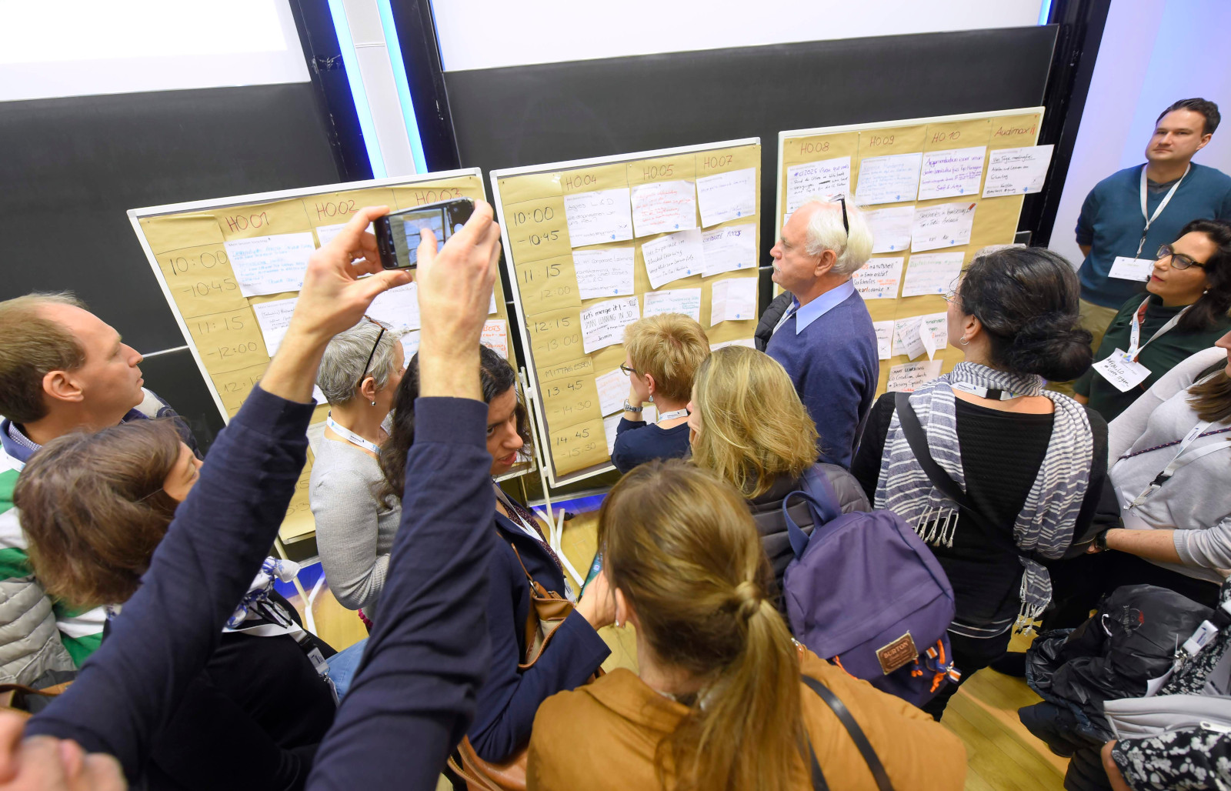

Andrang vor dem Sessionplan auf dem #CLC19HH (Foto von Christian Augustin, im Auftrag von Nordmetall, CC BY 4.0), Das Bild stammt vom Corporate Learning Camp 2019 in Hamburg. Auf dem Bild stehen viele Menschen dicht gedrängt vor einer großen Pinnwand. An der Wand hängen viele Zettel mit Uhrzeiten, Themen und Raumnummern. Es ist der Sessionplan des BarCamps. Einige Personen lesen die Zettel, andere fotografieren den Plan mit dem Handy.

## 3.17 Zumutung statt Zuckerguss. Ein Zwischenruf aus der Beobachterrolle der Corporate Learning Community

*Autor:* [*Ulrich Wirth*](https://www.linkedin.com/in/uwew/)

### 3.17.1 Der Moment der Wahrheit

Einmal, in einer Zwischenbesprechung einer klinischen innerbetrieblichen Fort- und Weiterbildung, sagte eine Teilnehmerin leise in die Runde: „Ich weiß gar nicht mehr, ob ich hier wirklich noch lerne oder nur noch funktioniere.” Obwohl alle es hörten, widersprach ihr niemand der Anwesenden. Und keiner griff ihn auf, diesen Satz, der wie ein Riss im Fundament wirkt: gefährlich, aber notwendig, weil er zeigt, was nicht mehr trägt.

### 3.17.2 Reflexion aus der Community: inspirierende Resonanzen

Als stiller Mitleser der Corporate Learning Community (CLC), insbesondere in der LinkedIn-Gruppe mit über 11.500 Mitgliedern, erlebe ich, wie Lernen dort als kulturbildender Prozess gedacht und diskutiert wird. Themen wie Peer Learning, Fehlerkultur oder das Verhältnis von individuellem Lernen und organisationalem Wandel haben bei mir tiefe Resonanz ausgelöst – und tun es bis heute.

Besonders prägend war für mich meine Teilnahme am Corporate Learning Camp 2014 in Frankfurt, damals war das Format für mich neu: offen, ungeschützt und voller Reibung. Seither beobachte ich, wie die Community weitergewachsen ist, ohne sich im Methodentrend zu verlieren. Es sind oft die scheinbar kleinen Impulse, die bei mir hängenbleiben, etwa wenn über Räume für „Unfertiges” diskutiert wird oder darüber, wie Peer Learning zur sozialen Praxis wird.

Diese kollektiven Gedankenstöße haben mir gezeigt: Auch als passiver Leser und zurückhaltender „Teilgebender”, wie es Karlheinz Pape beim clc2014 genannt hatte, kann ich Mitdenker sein. Dieser Text ist somit mein Schritt, aktiv zurückzusprechen.

### 3.17.3 Fortschritt mit angezogener Handbremse

In vielen Organisationen, gerade im Gesundheitswesen, wird Lernen heute großgeschrieben: neue Curricula, Lernplattformen, Skills Labs, Simulationstrainings, z. B. in der Pflegeausbildung und bei den Anästhesie- und Operationstechnischen Assistent*innen. Und KI, zumindest in der Theorie. Es scheint, als würde sich ein System auf den Weg machen. Doch zuweilen ist dieser Weg gepflastert mit alten Mustern: Kontrolle statt Vertrauen, Reproduktion statt Reflexion, Anpassung statt Autonomie.

Gerade unter dem Eindruck der Covid-19 Pandemie wurde vielerorts betont, wie wichtig sogenannte Future Skills seien … und kaum ausgesprochen, fliegen die Buzzwords: Resilienz, digitale Kompetenz, kritisches Denken, Kollaboration über Sektorengrenzen hinweg. Doch anstatt diese Fähigkeiten zu kultivieren, werden sie in Kompetenzraster gegossen und in Learning Management Systemen quantifiziert. Die postpandemische Rhetorik wirkt dabei zwar durchaus modern, das Lernverhalten bleibt jedoch allzu oft reaktiv. Zwischen Ankündigung und Alltag klafft eine Lücke, die durch Haltung geschlossen werden müsste, nicht durch Checklisten.

### 3.17.4 Lernen unter Druck

„New Learning” verspricht, Mitarbeitende zu befähigen, ihr Wissen selbstgesteuert weiterzuentwickeln. Aber was bedeutet das in einem Arbeitsfeld, in dem kaum Zeit für Pausen bleibt, geschweige denn für systematische Selbststeuerung? Wo Lernkultur nicht nur methodisch, sondern emotional herausgefordert ist? Im Gesundheitswesen ist Corporate Learning beileibe kein Softskill-Festival. Es ist Überlebensarbeit. Und genau deshalb muss es sich mehr zumuten.

### 3.17.5 Lernen beginnt mit einem Eingeständnis

Warum? Weil Lernen in Organisationen weniger ein didaktisches Design ist als vielmehr ein kultureller Aushandlungsprozess. Und dieser beginnt nicht mit einem Tool, er beginnt mit einer Zumutung: Dem Eingeständnis nämlich, dass das bisherige System nicht trägt und dass Lernen riskant ist.

### 3.17.6 Symbolik statt Substanz?

Viele Lernverantwortliche sprechen heute von Kompetenzentwicklung, Lernökosystemen, Experience Plattformen. Das hat seine Berechtigung, aber es bleibt oft symbolisch, immer dann nämlich, wenn sich die Lernkultur nicht ändert. Eine Lernkultur zu haben bedeutet für mich, dass

* auch Führungskräfte nicht alle Antworten haben müssen,
* Fehler nicht nur analysiert, sondern geteilt werden,
* Irritation kein Störfall, sondern ein Signal ist, und
* sich Lernen nicht auf Methoden, sondern auf Macht bezieht.

### 3.17.7 Sichtbare und unsichtbare Barrieren

Gerade in Einrichtungen mit Versorgungsauftrag zeigt sich, wie tief strukturelle Barrieren greifen: Dreischichtsystem, Dienste, Taktung, Fachkräftemangel, Dokumentationslast – das alles sind reale Rahmenbedingungen, die Lernen erschweren. Aber noch gefährlicher ist das Unsichtbare: die impliziten Regeln, was wo gesagt werden darf. Sofern ein Unternehmen wirklich Lernkultur gestalten will, muss es zuerst die Organisationskultur öffnen. Mit programmatischen Postern, Roll Ups und Beach Flags wird das nicht gelingen. Auch nicht mit Qualitätssiegeln. Es bedarf der Bereitschaft, den Mitarbeitenden, unabhängig von ihrer Position im Organigramm, Selbstwirksamkeitsspielräume zu ermöglichen. Auch hier sind wir wieder bei Haltung.

### 3.17.8 Was Zumutung konkret bedeutet

Zumutung, so wie ich das Wort im Kontext betrieblicher Bildung verstehe, bedeutet:

* Lernräume zu schaffen, die nicht auf Konsens beruhen,
* Formate zuzulassen, in denen Widerspruch nicht sanktioniert wird, und
* Leadership zuzulassen, das Irritation nicht fürchtet, sondern als Teil des Lernens versteht.

### 3.17.9 Fallbeispiel 1: Reflexion in der Klinik – Vom Fehler zur Verantwortung

In einer Klinik führte eine neue Führungskraft ein Reflexionsformat ein: wöchentlich, 30 Minuten, freiwillig. Die Reaktion? Abwehr: „Dafür haben wir keine Zeit.” Und, mit spöttischem Lächeln: „Schon wieder ein Format?” Es war eine Pflegekraft mittleren Alters, die diese Dynamik brach. Sie erzählte von einem Medikationsfehler, kein schwerwiegender, aber einer, der sie beschäftigte. Nicht, um Schuld zu diskutieren, vielmehr um zu verstehen, warum ihr damals niemand widersprochen hatte. Es blieb erst still, doch dann wurde es lebhaft. Und da war sie, die Zumutung. Nicht inszeniert, nicht moderiert, sondern aus dem Gespräch heraus. Was sich daraus ergab, war kein Methodenwandel, sondern ein Gespräch über Verantwortung. Lernkultur beginnt nicht im Konzeptpapier, sondern in Momenten wie diesem, wenn jemand den Mut hat, das Schweigen zu brechen.

### 3.17.10 Fallbeispiel 2: Corporate Learning – Vom Best Practice zum blinden Fleck

Bei einem großen Bildungsträger lief eine interne Lernwerkstatt zum Thema „Good Practices in der Weiterbildung”. Flipcharts wurden beschrieben, Methoden gefeiert, alles lief wie geplant. Bis eine Teilnehmerin sagte: „Ich habe kein Best Practice, nur eine Stelle, an der ich immer wieder scheitere. Dürfen wir auch darüber reden?” Einen Moment war es still. Dann drehte sich die Dynamik. Es wurde gesprochen: über Fehlversuche, über Formate, die nie funktioniert haben, über blinde Flecken in Teams. Daraus entstand eine Serie mit dem Titel „Scheitern teilen”, zunächst informell und freiwillig, später dann als Fuckup Night unter dem Motto „Schöner scheitern”. Dadurch verschob sich der Fokus von dem, was glänzt, auf das, was fehlt. Und genau da begann das Lernen: nicht im Exzellenzcluster, sondern in der „Scheiterzone”, wie es ein Kollege augenzwinkernd sagte.

### 3.17.11 Lernen ist nie neutral

Wer Lernen ernst nimmt, muss auch seine Machtarchitektur durchdenken. Lernen ist nie neutral. Es ist eingebettet in Erwartungen, Normen, Zuschreibungen. Es diszipliniert. Es macht gefügig. Und manchmal emanzipiert es, aber nicht aus sich heraus. Michel Foucault hätte es vielleicht so formuliert: „Wo gelernt wird, wird auch regiert.” Was bedeutet das für Corporate Learning? Dass jede echte Veränderung von Lernkultur eine Veränderung von Macht ist. Und dass wiederum würde erklären, warum Organisationen nicht aus Ignoranz zögern, sondern vielmehr aus Selbstschutz.

Nebenbei: Die Corporate Learning Gruppe auf LinkedIn enthält keinen einzigen Beitrag zu Foucault. Vielleicht, weil er stört. Vielleicht, weil er fehlt. Vielleicht, weil er fehlt, um nicht zu stören.

### 3.17.12 Theorie als Brücke: Double-Loop-Learning

Chris Argyris unterschied bereits in den 1970er Jahren zwischen Single- und Double-Loop-Learning (Argyris 1996: 8). Ersteres zielt auf Verbesserung innerhalb bestehender Regeln, zweiteres hinterfragt die Regeln selbst. Corporate Learning bewegt sich meist im ersten Loop: effizient, messbar, störungsarm. Die eigentliche Transformation beginnt allerdings erst im zweiten Loop, dann nämlich, wenn sich Organisationen selbst infrage stellen, entstehen neue Optionen. Das ist das, was Gregory Bateson als Lernen II, als Deuterolernen bezeichnet hat (Bateson 1981: 362-399). Hier ist es die Fähigkeit, seine Lernstrategie zu ändern. Genau hier beginnt meines Erachtens nach Zumutung, wo Kontrolle durch Bewusstsein ersetzt wird.

### 3.17.13 Die Irrtümer des Lernsystems

Viele Irrtümer halten sich hartnäckig, nämlich dass

* man Motivation „herstellen” könne,
* Feedback automatisch zu Wachstum führe,
* Toolnutzung Kompetenz beweise und
* Evaluation gleichbedeutend sei mit Wirksamkeit.

Doch Lernen ist weit davon entfernt, ein linearer Prozess zu sein. Es ist eine Serie von Zumutungen, Missverständnissen und – weiter geht’s – Neubeginnen: Darin liegt seine Kraft.

### 3.17.14 Szenischer Zwischenruf: Ein Dialog

HR: „Wir haben jetzt die neue Plattform ausgerollt. Ich denke, damit sind wir beim Thema Lernen gut aufgestellt.”

Teamleitung: „Die Plattform ist zwar da. Aber niemand hat Zeit, sich einzuloggen.”

HR: „Aber warum? Die Inhalte sind doch hochwertig. Es liegt jetzt an den Mitarbeitenden, sie zu nutzen.”

Teamleitung: „Wenn Lernen immer neben der Arbeit stattfinden muss, dann ist es kein Teil der Arbeit. Dann wird es zur Last.”

HR: (Schweigen)

Teamleitung: „Wir müssen nicht neue Tools lernen, vielmehr müssen wir lernen, anders über Arbeit zu sprechen.”

HR: (leise) „Vielleicht fangen wir mit diesem Satz an.”

### 3.17.15 Die Frage nach dem Wofür

Im Gesundheitsbereich sehen wir derzeit viele Bestrebungen, Learning Experience Design professioneller zu gestalten. Ich finde das gut. Doch im Sinne von „Form follows function” ersetzt Design keine Verantwortung. Was fehlt, ist oft die klare Frage: Wofür bilden wir aus, wenn das System bleibt wie es ist? Für uns, die wir betriebliche Bildung verantworten, bedeutet Lernverantwortung nicht, das Richtige zu lehren, sondern vielmehr das Forum zu schaffen, in dem Menschen Fragen stellen dürfen, auf die es noch keine Antwort gibt.

### 3.17.16 Kein Lernen ohne Widerspruch

Die Corporate Learning Community hat mir in der Vergangenheit mit ihren offenen Formaten nachdrücklich gezeigt, wie Lernen als soziales, kollektives Ereignis gestaltet werden kann. Doch auch hier gilt: Wenn Lernen sich nicht zumutet, wird es zur Komfortzone. Deshalb sage ich: Wer über Learning Culture spricht, muss auch Unklarheit, Macht und Widerspruch thematisieren. Unterließe man dies, bliebe Corporate Learning das, was es lange war: Ein schön verpacktes Pflichtprogramm. Und wer das System nicht hinterfragt, kann und wird es nicht verändern.

Wer es ernst meint mit Lernkultur, sollte sich diesen zehn Zumutungen stellen:

1. Räume öffnen, bevor Prozesse optimiert werden.
2. Fehler feiern, ohne sie zur Pflichtübung zu machen.
3. Lernzeit schützen, nicht nur versprechen.
4. Unerhörtes hörbar machen.
5. Fragen stellen, für die es keine Kompetenzraster gibt.
6. Lernbiografien würdigen, auch (aber nicht gerade) die widersprüchlichen.
7. Führung als Einladung zur Reflexion verstehen.
8. Dialogformate ohne Zielvereinbarung zulassen.
9. Rückmeldungen ermöglichen, die keine Bewertung brauchen.
10. Aushalten, dass Lernen manchmal einfach – stört!

### 3.17.17 Aus der Deckung

Vielleicht beginnt neues Lernen nicht mit einer Methode, sondern mit einem Satz, der etwas riskiert: „Liebe Kolleg*innen, so wie bisher geht es nicht mehr.” Vielleicht endet es auch nicht in einer Maßnahme, sondern in der Entscheidung, Lernen fortan als Verantwortung zu verstehen, nicht als Entlastung. Auch nicht als Option, sondern als Zumutung. Wer niemals aus dem Tritt gerät, der mag vielleicht effizienter lernen. Er wird aber nicht neu lernen, was in der heutigen Zeit nicht nur riskant, sondern geradezu gefährlich ist.

Als passiver Mitleser Ulrich Wirth habe ich lange in der gedanklichen Deckung agiert. Doch durch das stille Mitlesen in der CLC spüre ich nun: Ich habe Verantwortung, für jene Gedanken und Fragen, die ich still mitformuliere. Diesen Text verstehe ich als meinen Schritt in den Dialog – zur CLC, zur Community. Nicht als Expertentum, nicht als Werbung, sondern als Resonanz und Einladung zum gemeinsamen Zumuten.

Inmitten von Transformation, Fachkräftemangel, Digitalisierung und kultureller Fragmentierung ist nicht Wissen unser knappstes Gut, sondern die Bereitschaft, sich zu verändern. Nicht Lernen als Anpassung, sondern Lernen als Akt der Selbstunterbrechung. Das ist die Zumutung, die wir brauchen.

### 3.17.18 Literatur

* Argyris, Chris (1996): On Organizational Learning. 2. Reprint im Paperback. Cambridge (USA)/Oxford (UK): Blackwell Publishers
* Bateson, Gregory (1981): Die logischen Kategorien von Lernen und Kommunikation. In: Derselbe: Ökologie des Geistes. Anthropologische, psychologische, biologische und epistemologische Perspektiven. Übersetzt von Hans-Günter Holl. Frankfurt am Main: Suhrkamp

## 3.18 Spuren im Herzen: Wie Menschen und ihre Projekte eine Community prägen

*Autorin:* [*Katrin Zinke*](https://www.linkedin.com/in/katrinzinke/)

### 3.18.1 #Lerngeschichten

Es war nur ein Wort, doch löste es sofort Kopfkino bei mir aus. Ich musste diese Person einfach kennenlernen, die sich beim Hamburger CLC-Barcamp 2024 mit diesem Hashtag vorgestellt hatte. Und ich sprach Nicola an …

Ein bloßer Handy-Bildschirm, ein strahlendes Lächeln und unglaublich viel Kompetenz. Ich musste diese Person einfach kennenlernen, die uns beim Berliner Barcamp 2023 in einfachen Worten charmant erklärt hat, wie wir wirkungsvolle Videos mit dem Smartphone drehen. Und ich sprach Alexandra an ...

Tatsächlich könnte ich noch mehr solcher Situationen niederschreiben, in denen ich Menschen aus der CLC-Community traf und bei denen ich sofort eine Verbindung spürte. Macht genau das dieses Netzwerk so besonders? Vielleicht, vielleicht auch nicht.

### 3.18.2 Orte, Räume, Plätze: Wo Menschen gemeinsam Ideen entwickeln

Vielleicht sind es eben jene Begegnungsräume, die die Corporate Learning Community mit ihren Aktivitäten erschafft. (Digitale) Orte, an denen mehr als 11.000 Mitglieder aus dem gesamten DACH-Raum zusammenkommen können. Und wo Menschen aufeinandertreffen, gibt es eigentlich immer Ideen. In diesem Netzwerk sind es ausgefallene Gedanken, Geistesblitze, Experimente, Mal-sehen-ob-das-klappt-Versuche. Einfach genial, und das macht die CLC so besonders für mich.

Sie bietet Freiräume, Learningspaces, Begegnungsorte – und das alles eigenständig und in kleinen Teams von den Mitgliedern organisiert. So nahm ich bereits neben mehreren Barcamps an Projekten teil, wie z. B. dem „MOOC 2024 – Future Learning Organization” sowie dem AI Lab. Auch war ich Teil des Orga-Teams für das Barcamp 2025 und bin nun mit dabei, dieses #CLCBuch2025 hier erscheinen zu lassen.

### 3.18.3 Eine digitale Spielwiese: das AI LAB

Das AI Lab war echt eine Spielwiese. In kleineren Gruppen stellten wir uns der Herausforderung, die Ergebnisse des MOOC 2024 in Form von Videoaufzeichnungen mithilfe von KI-Tools so zu bündeln und sinnvoll zusammenzufassen, damit die Community von diesem wertvollen Wissen profitieren kann. Da kam das Herumtollen mit KI-Tools nicht zu kurz, wie der Name „AI Lab” auch schon suggeriert. Die Podcast-Funktion von NotebookLM lernte ich dadurch näher kennen und war schlichtweg begeistert.

Auch ist der Lerneffekt bekanntlich weitaus größer, wenn ich Themen wiederhole, mich mit ihnen intensiver beschäftige und sie mit anderen diskutiere. So verbleiben die wertvollsten Aspekte im Kopf und machen diese Spielwiese zu einem nachhaltigen Lernabenteuer.

### 3.18.4 Happy Onboarding: das hybride Barcamp

Im Orga-Team für das Barcamp 2025 in Hamburg entstand wiederum die Idee eines hybriden Onboardings, das ich gemeinsam mit Nicola und Alexandra entwickelte – jene Personen, die ich damals unbedingt ansprechen musste.

Zuerst sollte es ein kurzes Erklärvideo werden. Doch da wir alle drei zu dieser Zeit recht stark aufgelastet waren, adoptierten wir kurzerhand die Flexibilität und erstellten ein kurzes Onboarding für die Teilnehmenden. Dabei schlüpften wir in die Rollen von Stewardessen: Alexandra als Remote-Flugbegleiterin, da sie von zu Hause aus teilnahm. Nicola und ich waren Stewardessen vor Ort in Hamburg.

Ziel war es, die Teilnehmenden so zu sensibilisieren, dass alle gleich gut am Event partizipieren konnten – egal, ob remote oder vor Ort. So entstand ein humorvoller Dialog zwischen uns dreien, gespickt mit einigen Hands-on-tips für die Teilnehmenden:

* „Denkt bitte dran, laut und deutlich zu sprechen. Unsere Online-Gäste haben keine Superkräfte. Sie können nicht Lippenlesen, Röntgenblick haben sie auch nicht. Also bitte laut, deutlich und ohne mysteriöses Gemurmel sprechen.”
* „Schützt die Online-Teilnehmenden auch vor der Einsamkeit der Stummschaltung. Falls jemand online spricht und keiner reagiert, bitte ruft: 'Lautsprecher an, Mikro her!'”
* „Emotionale Ausfälle wie gelangweilte Gesichter oder wildes Tuscheln vor Ort können zu unerwarteten Turbulenzen führen. Hier empfehlen wir die Aktivierung des 'Ich-bin-wach-und-nehme-teil'-Modus."
* „Ein hybrides Event ist wie eine Beziehung – es lebt von einer wechselseitigen stabilen Verbindung! Damit guten Flug.”

### 3.18.5 Viele Gewerke, die gekonnt ineinandergreifen: das #CLCBuch2025

Zuletzt war ich Teil der Selfpublishing-Gruppe, die dieses Buch hier mitentwickelt hat. Neben meinem Team fanden sich noch andere Gruppen zusammen wie Redaktion, Projektkoordination, Kommunikation und Gestaltung. Regelmäßig trafen wir uns über mehrere Monate verteilt in den einzelnen Gruppen sowie im übergreifenden Team, um die Ergebnisse aus den einzelnen Gruppen zu besprechen. So kamen wir der Idee nach und nach näher, die letzten 15 Jahre CLC-Community aus verschiedenen Blickwinkeln abzubilden.

In der Selfpublishing-Gruppe haben wir verschiedene Anbieter recherchiert, das Für und Wider gegenübergestellt, gemeinsam überlegt, was es noch an Rahmenbedingungen für dieses Buch braucht, wie z. B. ISBN-Nummer, Design-Cover, Lektorat, Korrektorat, Marketing.

Und wieder war es eine kleine, wertvolle Lernreise, mit der ich mein Wissen zu einem, mir bis dato unbekannten, Thema erweitern konnte und ungefragt verschiedene, spannende Blickwinkel von anderen zugespielt bekam.

### 3.18.6 #SharingIsCaring #GebenUndNehmen #1.000Blickwinkel

„Das Wissen ist immer im Netzwerk verteilt und Lernen ist die Fähigkeit, Verbindungen im Netzwerk zu knüpfen.” Die Corporate Learning Community hat auf ihrer Website die Idee des Konnektivismus von George Siemens und Stephen Downes verkürzt wiedergegeben. Aber genau das trifft den Kern dieses Netzwerkes!

Und müsste ich in drei Stichpunkten mein mehrjähriges Lernabenteuer „CLC” zusammenfassen, dann wären es diese hier:

* CLC-Menschen einfach ansprechen, die einen bei der ersten Begegnung das Gefühl geben: Dich muss ich unbedingt kennenlernen.
* An Aktivitäten der CLC teilnehmen, sich einbringen und dadurch vielleicht sogar selbst Spuren bei anderen hinterlassen. Denn hier bekommst du Schwarmintelligenz, verschiedene Herangehensweisen und 1.000 Blickwinkel geschenkt.
* Persönliche Weiterentwicklung bleibt „leider” nicht aus. Die CLC verfolgt so viele unterschiedliche Themen, genauso unterschiedlich wie auch die Corporate Learning Community ist. Pick dir einfach die Themen heraus, die dich gerade in deinem Alltag umtreiben oder über die du mehr wissen möchtest.

### 3.18.7 Mehrere Orte, verschiedenste Menschen, eine Community.

Mir war nicht bewusst, wie viel Kraft in solch einem Netzwerk steckt. Daher bin ich sehr dankbar dafür, Teil der CLC sein zu dürfen.

# 4 Aus den Regionen

## 4.1 CLCHH - Regionalgruppe Hamburg: Back on Track

*Autorin:* [*Nicola Peschke*](https://www.linkedin.com/in/nicolapeschke/)*,* [*Ralf Kohl*](https://www.linkedin.com/in/ralf-kohl-871482173/)

„Hallo Nicola, wollen wir nochmal einen Anlauf nehmen die #CLCHH zu reaktivieren?”

Diese Nachricht von Ralf am 11. Oktober 2024 hat die Reaktivierung ins Rollen gebracht. Das letzte Treffen der Regionalgruppe Hamburg lag zu diesem Zeitpunkt fast ein Jahr zurück.

Drei Orga-Treffen und der Zugriff auf die colearn.de-Website zum Einstellen der Termine später fand am 25.02.2025 der Jahresauftakt statt. Mittlerweile zwei weitere Treffen, ein nächstes ist in Planung. Die Corporate Learning Community Regionalgruppe Hamburg ist wieder da.

2019 startete die #CLCHH mit großer Begeisterung und viel Energie. Nicola war von Beginn an dabei und hatte dieses Gefühl noch im Hinterkopf. Ralf kam später zur CLC. Er hatte von den Regionalgruppen in Deutschland erfahren, vermisste diese jedoch in der Wirtschaftsmetropole Hamburg.

Mit viel Enthusiasmus und Freude haben wir die Reaktivierung der Regionalgruppe vorangetrieben, allerdings nicht ohne uns auch diese Fragen zu stellen: Braucht es die Regionalgruppe noch? Ist das Interesse nach den immer wieder längeren Pausen noch da? Oder ist die Zeit dieses regionalen Lernnetzwerkes möglicherweise vorbei?

In diesem Beitrag teilen wir unsere Momente und Erkenntnisse, die wir aus der Reaktivierung und unseren gemeinsamen Treffen gewonnen haben.

### 4.1.1 Neustart mit Mehrwert

Besonders interessant waren für uns die Anmeldezahlen des ersten Treffens. Unser Wunsch war klar: Für den Neustart brauchte es ein Signal, dass die Community lebendig ist und weiterhin Menschen anzieht, die sich austauschen und gemeinsam weiterentwickeln wollen. Die anfänglichen Zweifel wurden schließlich übertroffen: das Interesse war groß, die Zahl der Anmeldungen überraschte uns und sorgte für große Freude.

Im ersten Termin im Februar 2025 setzten wir mit dem Thema „Lernen im digitalen Zeitalter in der TK” einen bedeutenden Impuls in der Richtung, wie sich das Lernen heute und morgen schnell verändert. Aus der anschließenden Diskussion wurde klar, dass gerade in Zeiten des stetigen Wandels, der fortschreitenden Digitalisierung und des akuten Fachkräftemangels starke, lokale Lernnetzwerke unerlässlich sind.

Die Frage „Ist das Interesse an der CLCHH nach der langen Pause noch da?” haben wir nach dem erfolgreichen Auftakt mit einem „vorsichtigen” Ja beantwortet. Es hat uns motiviert, weiter am Ball zu bleiben.

„Was für eine tolle Initiative, bunter Austausch und viele Insights, die ich mitnehmen konnte. Danke, für die Organisation!“  
(Reaktion auf LinkedIn)

### 4.1.2 Mehrwert durch Vielfalt & Austausch

Beim nächsten Regionalgruppentreffen lag unser Fokus darauf, die Rolle und Ausrichtung unserer Community zu definieren. Gemeinsam suchten wir Antworten auf diese grundlegenden Fragen:

* Welche konkreten Aufgaben und Ziele wollen wir als Regionalgruppe verfolgen?
* Welche Themen sind für uns besonders relevant und sollen im Mittelpunkt stehen?
* Was sind unsere gemeinsamen Werte und Prioritäten als Regionalgruppe?"

Herausgekommen ist ein breites Themenspektrum gespickt aus Trends, persönlichen Bedarfen und aktuellen Herausforderungen:

* Praxisberichte über Skillsmanagement, Onboarding, Künstliche Intelligenz oder den Einsatz von Lernplattformen
* Austausch auf Augenhöhe zu Produktivität, Lernkultur und Future  
  Skills
* Lernen in Unternehmen: arbeitsintegriertes, digitales Lernen
* Future Skills, Veränderungen, persönliche Lernreisen
* Onboarding, Diversität, Skillsmanagement
* Tool-Tipps und Methoden wie Learning out loud, MOOCs,  
  Podcasts

In Gesprächen und der Diskussion wurde deutlich, dass ein großer Wunsch für den Austausch zu Lessons Learned, Erfolgsgeschichten und Stolpersteinen aus dem eigenen Arbeitsumfeld, externen und internen Perspektiven rund um das Thema Lernen sowie möglichen Transfers daraus in die eigene Praxis besteht. Es zeigt sich: Unser Engagement bringt echte Synergie, neue Impulse und gelebte Vielfalt zurück in den Hamburger Erfahrungsraum des Corporate Learning.

Wir sind bei jedem Treffen immer wieder freudig überrascht, dass bisher jedes Mal neue Teilnehmende dazu kommen. Diese Vielfalt führt zu intensiven und bereichernden Gesprächen. Wir teilen unser Wissen, unsere Herausforderungen, Probleme und Erfahrungen gerne miteinander und erleben dabei offene und ehrliche Momente.

Die Teilgebenden beschreiben diese Erfahrungen als besonders wertvoll:

* Gegenseitige Inspiration in allen Phasen der beruflichen Entwicklung
* Schnell entstandenes Vertrauen und die Bereitschaft, eigene Fragen und Unsicherheiten zu teilen
* Spürbare Aha-Erlebnisse bei Impulsvorträgen der Teilgebenden

„Für mich war es in mehrfacher Hinsicht ein guter Einstieg. Danke an alle für den guten Austausch und die wertvollen Äußerungen in den Diskussionen und Gruppen und danke vor allen Dingen ans Team, dass das so gut vorbereitet hat.” (Reaktion auf LinkedIn)

### 4.1.3 Was uns wichtig ist!

Damit das alles funktioniert, bedarf es engagierter Mitglieder, die sich u.a. Themen schnappen, moderieren oder Räumlichkeiten zur Verfügung stellen. Die Hamburger Gruppe lebt von einer Mischung aus Selbstorganisation und uns, den „Kümmer*innen”. Unsere Aufgaben sind u.a.:

* Termine koordinieren
* Räumlichkeiten organisieren
* Motivieren, Themen zu übernehmen
* Reminder und Anmeldung organisieren (zur Verringerung der No-Show-Rate)
* Kommunikationswege ﬂexibel halten, insbesondere via LinkedIn

“Ich freue mich darauf, beim nächsten Mal aktiv in der Vorbereitung mitwirken zu können.” (Reaktion auf LinkedIn)

In der #CLCHH leben wir eine offene, wertschätzende Willkommenskultur, die neue Teilnehmende begeistert:

„Ich war gestern zum ersten Mal dabei und wurde mit offenen Armen empfangen. Vielen Dank an alle, die durch Input, Orga, Neugier und Teilnahme dieses wertvolle Treffen ermöglicht haben.” (Reaktion auf LinkedIn)

### 4.1.4 Unser Hamburger Rezept

Unsere Erfahrungen aus der Reaktivierung der Regionalgruppe Hamburg ist ein Lernprozess, mit vielen Erfahrungen:

* Selbstorganisation braucht „Kümmer*innen” als Motoren der Community
* Begeisterung als Initialzündung: Ohne intrinsische Motivation und Freude an der Sache gibt es kaum nachhaltige Aktivierung.
* Offene Einladungskultur: Jede*r ist willkommen und bringt eigene Expertise, Herausforderungen und Fragestellungen ein.
* Kommunikation: Wir bleiben via LinkedIn in Kontakt und tauschen Informationen aus. Um die No-Show-Rate zu verringern, setzen wir auf verbindliche Anmeldungen und klare Absprachen.
* Gute Themenauswahl braucht Beteiligung: Die besten Themen entstehen, wenn alle Stimmen gehört und Impulse ernst genommen werden. Themen für die Treffen entstehen aus der Gruppe.
* Vielfalt zulassen: Unterschiedliche Hintergründe und Perspektiven ermöglichen neue Impulse, innovative Ansätze und größere Lerneffekte.
* Wertschätzung ausdrücken: Transparente Kommunikation von Motivation, Aufwand und Ergebnissen steigert die Bindung.
* Raum für Fehler & Experimente: Gelernt wird auch und gerade aus dem, was (noch) nicht optimal läuft.

„Die Reaktivierung der Regionalgruppe Hamburg hat sich für mich in jedem Fall gelohnt. Ich profitiere nicht nur fachlich, sondern auch menschlich.” (Reaktion auf LinkedIn)

### 4.1.5 Unser Fazit: Die Reaktivierung lohnt sich

Der Anfang ist gemacht: Mit jedem neuen Namen auf den Teilnahmelisten wächst das Vertrauen, dass die Community auch 2025 und darüber hinaus gebraucht wird und ihre Relevanz nicht verloren hat. Die Unterstützung ist größer als erwartet und gibt uns Rückenwind, die Planungen für weitere Treffen fortzusetzen.

Das große Interesse an unserem Austausch zeigt sich darin, dass verschiedene Blickwinkel zusammengebracht und kreatives Denken zu den Herausforderungen des Lernens im beruflichen Kontext gefördert werden. Das Potenzial, über die eigene Rolle hinaus zu lernen, ist ein Grundmotiv für das Interesse an der CLCHH: „Lebenslanges Lernen als zentraler Wert für die persönliche Entwicklung”. Die Community bietet hierzu einen Raum, der außerhalb des eigenen Unternehmens inspiriert und unterstützt.

Die Rückmeldungen, Ergebnisse und die gelebte Offenheit zeigen uns: Die Wiederbelebung der CLC-Regionalgruppe Hamburg ist ein Gewinn für alle Beteiligten. Wissen, Synergien, Motivation und Vielfalt kommen hier zusammen und ermöglichen einen Ort des Lernens, Netzwerkens und Gestaltens. Durch die Treffen entstehen wertvolle Netzwerke und Freundschaften, die weit über den beruflichen Kontext hinausgehen. Gemeinsam schaffen wir eine starke und inspirierende Corporate Learning Community Regionalgruppe Hamburg!

“Tech x Energy im Raum + CLCHH-Community das macht es zu einem coolen Miteinander und ist einfach eine Bereicherung. DANKE EUCH für die Orga, die Location und überhaupt.” (Reaktion auf LinkedIn)

*Hinweise: Originalzitate aus LinkedIn wurden teilweise redaktionell angepasst. Der Text stammt von den Autor*innen, unterstützt mit Hilfe generativer künstlicher Intelligenz.*

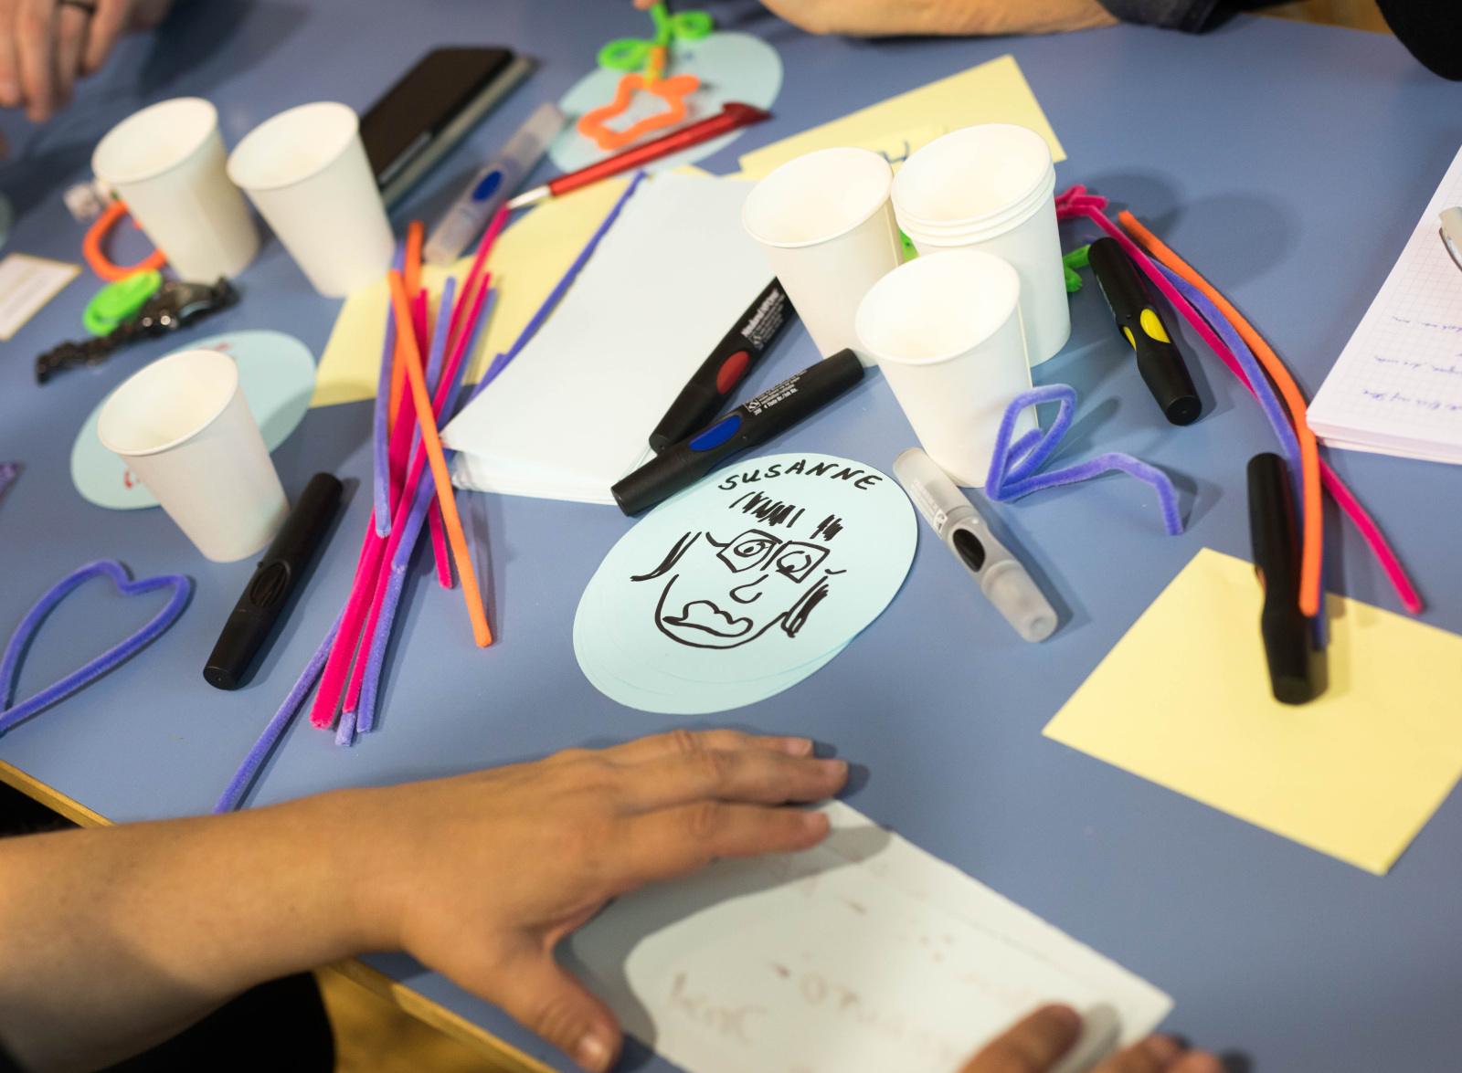

Barcamp-Sessiongestaltung auf dem #CLC17 (Foto von Frank Rumpenhorst), Das Bild stammt vom Corporate Learning Camp 2017. Auf dem Bild sieht man einen Basteltisch mit vielen bunten Materialien: Pfeifenreiniger, Stifte, Papier, Scheren und Becher. In der Mitte liegt ein ovaler Zettel mit einer gezeichneten Figur und dem Namen „SUSANNE”. Mehrere Personen arbeiten gemeinsam am Tisch. Die Stimmung wirkt kreativ und spielerisch - es scheint eine Gruppenübung oder ein Einstieg in einen Workshop zu sein.

## 4.2 #CLC069: Protokoll einer Lernreise

*Autor:innen:* [*Jochen Robes*](https://www.linkedin.com/in/jrobes/)*,* [*Annette Sell*](https://www.linkedin.com/in/annette-sell-lifelonglearner/)*,* [*Angela Stotz*](https://www.linkedin.com/in/angela-stotz-3a3249140/)

### 4.2.1 Präliminarisches

Ein Buch über die CLC, über die Corporate Learning Community, ohne die regionale Community in Frankfurt und RheinMain, ohne #clc069? Kann das sein, darf das sein? Nein! Also haben wir uns spät, aber hoffentlich nicht zu spät, hingesetzt, haben alte Blogbeiträge, Posts, Tagebuchnotizen und Fotos zusammengeworfen, gesichtet und ausgewertet. Dabei haben wir uns auf eine Zeitspanne zwischen 2017 und 2021 konzentriert. Nicht, weil sich die Frankfurter Community aufgelöst hätte. Nein, die Frankfurter Community lebt weiter, aber Corona war eine Zäsur, bedingte eine Pause, und anschließend haben wir den Staffelstab der Moderation in gute Hände weitergereicht.

Aber genug der Vorrede! Voilà, hier folgen Chronik, Rückschau und Werkstattbericht der #clc069 in Wort und Bild.

### 4.2.2 Wie alles begann

Auch die #clc069, wie wir unsere Community genannt haben und auch im Folgenden nennen wollen, hat einen Anfang. Nachzulesen ist, dass sich am 17. Dezember 2027 elf interessierte Menschen getroffen haben, um sich über Corporate Learning-Themen (was sonst?) auszutauschen. Nicht mehr nachzulesen, aber zu erinnern ist, dass uns Charlotte Venema in die Räume von Hessenmetall im Norden Frankfurts eingeladen hatte. Und das Treffen ist nicht vergeblich gewesen, denn wir konnten nur wenige Tage später mit einer „Geschäftsordnung” für die neu formierte regionale Community aufwarten. Dort haben wir elanvoll Ziele formuliert, einen Ablauf und erste Themen überlegt und Organisatorisches schriftlich festgeklopft - woran wir uns in der Folgezeit auch meist gehalten haben! Nicht ganz unwichtig: Wir haben uns zu dritt als Moderator:innen ausrufen und bestätigen lassen, so dass die Regie für alle folgenden Treffen erst einmal in festen Händen lag.

### 4.2.3 Und wie es seinen Lauf nahm: eine kurze Chronologie

#### 4.2.3.1 05.03.2018, 2. Treffen:

Wir konnten gleich Stefan Diepolder, CLC Mitglied aus Wiesbaden, gewinnen, über seine Lieblingsthemen, Content Curation und persönliches Wissensmanagement, mit uns zu sprechen und uns am Beispiel von OneNote ganz konkret zeigen lassen, wie er es selbst umsetzt.

#### 4.2.3.2 18.06.2018, 3. Treffen:

In den Räumlichkeiten der Deutschen Bank ging es, na klar, um nichts weniger als die digitale Transformation und ihre Bedeutung für Learning & Development. Aber, so ist nachzulesen, wir mussten, da der Referent kurzfristig ausfiel, direkt mit dem zweiten Punkt der Agenda, dem „Gallery Walk”, beginnen. Es hat offensichtlich funktioniert und der guten Laune der Anwesenden keinen Abbruch getan.

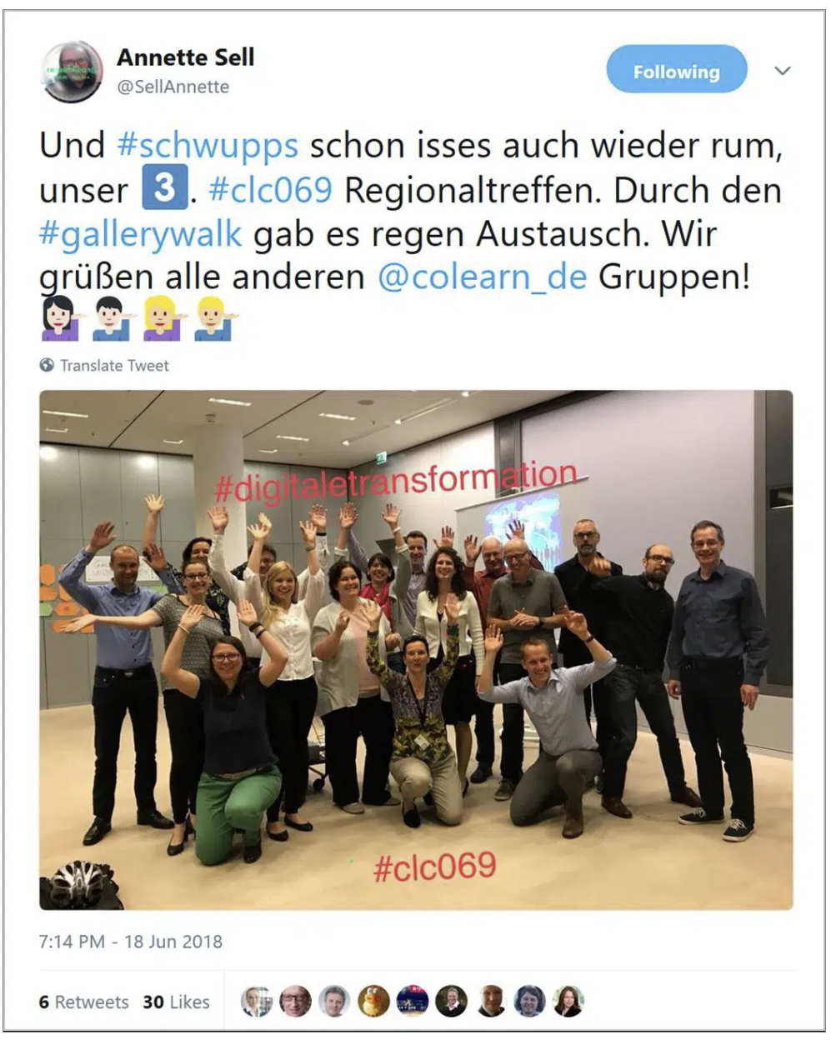

Teilnehmer und Teilnehmerinnen am 3. #clc069-Treffen (Quelle: Twitter), Die Abbildung zeigt einen Tweet, also eine Nachricht auf Twitter, von Annette Sell. Sie schreibt über ein Regionaltreffen der Gruppe #clc069 der Corporate Learning Community. Es war bereits das 3. Treffen dieser Gruppe. Die Teilnehmenden haben sich bei einem „Gallery Walk” ausgetauscht – das ist ein Rundgang, bei dem Ideen vorgestellt werden. Annette grüßt in ihrem Text alle anderen Gruppen der Community. Darunter sieht man ein Gruppenfoto mit etwa 20 Personen. Alle lächeln und winken in die Kamera. Sie wirken fröhlich und engagiert. Auf dem Foto stehen die Wörter clc069 und digitaletransformation.

#### 4.2.3.3 15.10.2018, 4. Treffen:

Über der Einladung stand „Alles muss agil sein! Muss es das?“, Gastgeber war Ernst & Young in Eschborn, und wir hatten auch wieder einen Impulsgeber (Minh Luong). Kurz: Das Thema kam an („volles Haus”).

#### 4.2.3.4 10.12.2018, 5. Treffen:

Im Protokoll ist nachzulesen, dass wir uns in den Räumen der Frankfurt School of Finance & Management getroffen und das selbstorganisierte Lernen thematisiert haben. Aber auch, dass Bahnstreik, Vorweihnachtszeit und Grippewelle die Runde der Interessierten klein gehalten haben. Aber etwas Bemerkenswertes gab es dann doch: Ein unangemeldeter Gast! Gernot Kühn von den Lernfuturisten in Berlin. Er war auf der Durchreise und hatte unser Treffen im Internet gefunden. Später erklärte er uns sein damals noch ganz frisches Konzept Learning Out Loud.

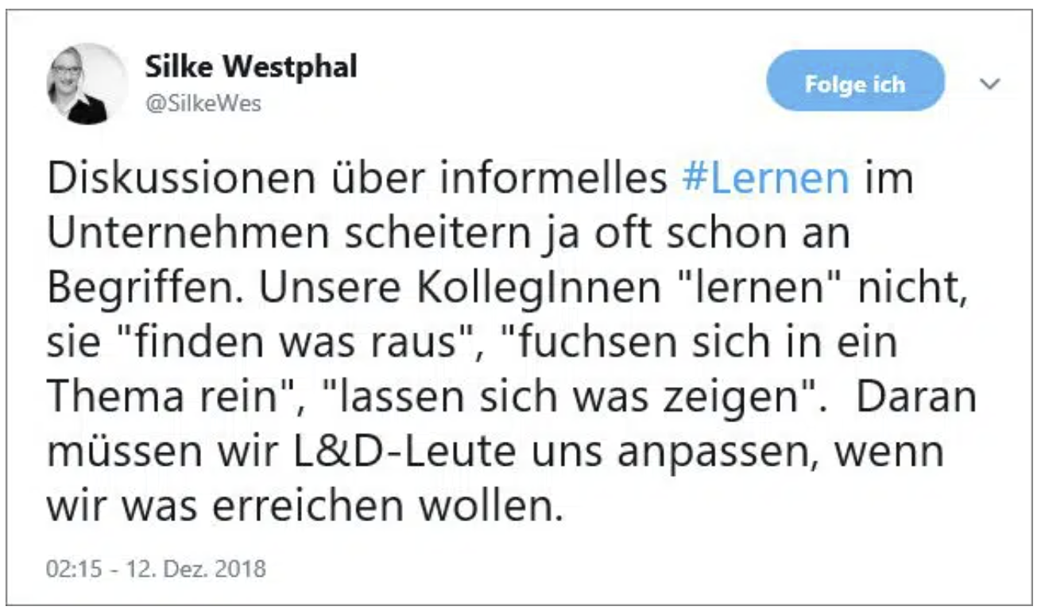

Kommentar zum 5. #clc069-Treffen (Quelle: Twitter), Die Abbildung zeigt einen Tweet, also eine kurze Nachricht auf Twitter, von Silke Westphal. Sie schreibt über das Thema Lernen im Unternehmen. Sie sagt: Manche Diskussionen über Lernen scheitern schon an den Worten, die wir benutzen. Viele Kolleginnen und Kollegen sagen nicht „Ich lerne”, sondern zum Beispiel: - „Ich finde was raus.” - „Ich fuchse mich in ein Thema rein.” – „Ich lasse es mir zeigen.”

#### 4.2.3.5 18.02.2019, 6. Treffen:

Design Thinking war unser Thema. Und wie immer haben wir Theorie und Praxis (ein Gruppenwettbewerb mit dem Titel „Paper Tower”!) kreativ und fantasievoll kombiniert.

#### 4.2.3.6 21.05.2019, 7. Treffen:

Wir haben uns wieder in der Deutschen Bank getroffen. Zwei Expertinnen der famosen Agentur quäntchen + glück haben uns unter dem Motto „Corporate Learning trifft New Work” mit Bildungsideen aus ihrer Praxis inspiriert.

#### 4.2.3.7 21.10.2019, 8. Treffen:

Badges waren das Thema. CLC-Mitglied Oliver Lorenz (Ernst & Young) spielte nicht nur den Gastgeber, sondern präsentierte uns auch gleich das EY Badge System. Das Protokoll verzeichnet für das Treffen eine „kontroverse Diskussion”.

#### 4.2.3.8 09.12.2019, 9. Treffen:

Es musste wieder improvisiert werden. Ad hoc wurden Themen gesammelt und diskutiert, von „Wie lässt sich informelles Lernen messen?” bis „Nachhaltigkeit, Transfer, Wirksamkeit”.

#### 4.2.3.9 24.02.2020, 10. Treffen:

Vieles kam zusammen: Ein Treffen im Silberturm der Deutschen Bahn, Rosenmontag, trotzdem ein volles Haus mit knapp 30 Teilnehmenden und das Thema „Lernen in komplexen Zeiten” (Cynefin/ Dave Snowden), souverän moderiert von Angela Stotz. Letztes Treffen in Präsenz!

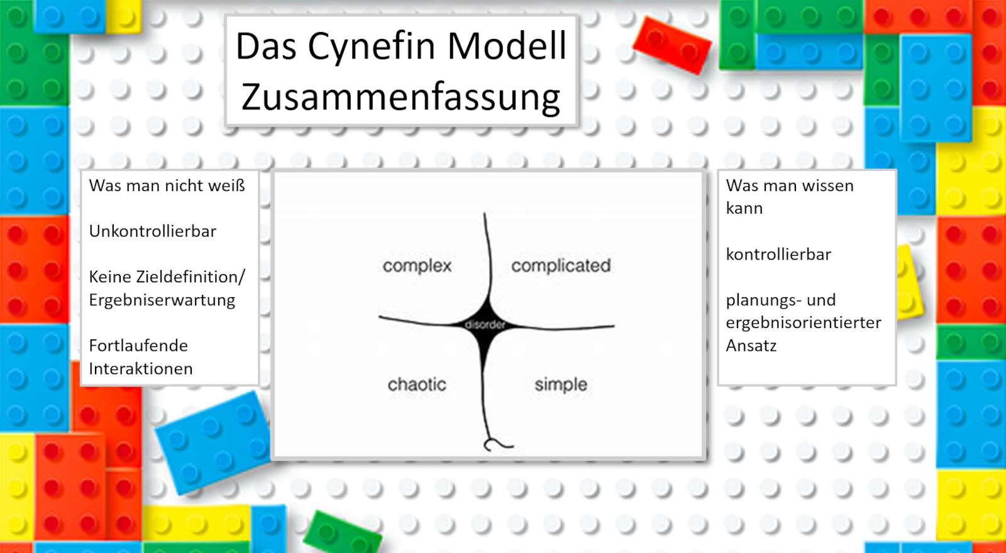

Das Cynefin-Modell (Quellen: Wikipedia, agile42, Angela Stotz), Die Grafik zeigt eine Zusammenfassung des Cynefin-Modells. Dieses Modell hilft, Situationen besser zu verstehen und passende Entscheidungen zu treffen. In der Mitte sieht man ein Kreuz mit vier Bereichen und folgenden Bezeichnungen: Simple, das heißt „einfach”; Complicated, das heißt „kompliziert”; Complex, das heißt „komplex”, Chaotic, das heißt „chaotisch”. In der Mitte ist noch ein kleiner Bereich, der mit Disorder bezeichnet ist, das heißt „Unordnung”. Links daneben stehen Merkmale für komplexe oder chaotische Situationen: - Man weiß vorher nicht, was passiert. - Man kann es nicht kontrollieren. - Es gibt keine festen Ziele. - Man muss sich ständig anpassen. Rechts daneben stehen Merkmale für einfache oder komplizierte Situationen: - Man kann wissen, was passiert. - Man kann planen und kontrollieren. - Man kann sich an festen Zielen orientieren. Der Hintergrund zeigt bunte LEGO-Steine. Sie stehen sinnbildlich dafür, dass man aus verschiedenen Teilen etwas Neues zusammensetzen kann – je nach Situation.

#### 4.2.3.10 19.05.2020, 11. Treffen:

Corona. Wir haben also online diskutiert, über die Theorie U (Otto  
Scharmer) angeleitet von Thomas Klug. Ich (Jochen) war zwar dabei, aber viel ist nicht hängengeblieben.

#### 4.2.3.11 27.08.2020, 12. Treffen:

162 angemeldete Teilnehmende, 62 Anwesende. Verhandelt wurde, natürlich online, „Social/ Informelles Lernen am Beispiel von MS Teams”. Oliver Lorenz lieferte wieder die Unternehmenspraxis.

#### 4.2.3.12 26.11.2020, 13. Treffen:

Wir haben unter der Überschrift „’ne Retro auf 2020” einige Leitfragen mitgebracht und diskutiert. Aber zu lesen ist auch: „Der Wunsch oder vielmehr die Sehnsucht nach echter Nähe ist bei allen groß.” Jahresausklang.

#### 4.2.3.13 24.02.2021, 14. Treffen:

Das Motto der Corporate Learning Community für 2021 lautete „Wissen teilen”. Also haben wir als #clc069 die Vorgabe aufgenommen und nach Tools, Tipps und Erfahrungen gefragt. 20 Interessierte waren online dabei.

#### 4.2.3.14 20.05.2021, 15. Treffen:

Immer noch online. Hajo Noll (Canudo) hatte das vielschichtige Thema „Nachhaltig Lernen in Organisationen” mitgebracht und einen weiten Bogen von den Sustainable Development Goals (SDGs) bis zur Bildungspraxis in Organisationen gespannt (und hatte er dabei nicht auch eine Axt in die Kamera gehalten?).

### 4.2.4 Die Community

Wie viele Menschen zur #clc069-Community gehören, können wir nicht sagen bzw. konnten wir nie sagen. Sie besteht aus einem festen Kern von Menschen, die auch Teil der „großen” Community und im Umkreis von RheinMain zu Hause sind. Hinzu kamen viele, die eher zufällig auf unsere Einladungen gestoßen sind. Xing war da eine gute Adresse, um solche Teilnehmenden einzufangen. Das hat dazu geführt, dass unsere Runden nicht nur mit der Corporate Learning-Brille auf die Themen geblickt haben. Und das war eigentlich immer eine Bereicherung.

Die Einladungen haben wir meist via Xing zwei oder drei Wochen vor dem Termin freigeschaltet. Hinzu kamen Posts auf Twitter mit dem Frankfurter Hashtag #clc069. Wir haben auch um Anmeldungen gebeten, um die Anzahl der Stühle und Getränke etwas steuern zu können. Aber wie immer gab es natürlich auch die bekannten kurzfristigen Absagen oder Abwesenheiten.

Was wir im Rückblick vielleicht versäumt haben, waren Aufbau und Pflege einer Liste von Interessierten, um langfristig auf einen festen Verteiler zugreifen zu können. So hatten wir - je nach Gastgeber und Thema - zwischen sieben und 30 Teilnehmer und Teilnehmerinnen.

### 4.2.5 Die Treffen

Natürlich standen die Themen und die Impulsgeber und Impulsgeberinnen im Mittelpunkt unserer Treffen, und natürlich hatten sie alle Freiheiten, ihre Themen und Stichworte nach eigenem Ermessen umzusetzen. Schließlich investierten sie ihre Zeit (ohne Honorar), um mit uns zu diskutieren! Aber jedes Treffen begann mit einer kleinen Übung, einem angeleiteten Warmlaufen, die den Austausch und das Netzwerken unterstützen sollte. Unsere Netzwerk-Expertin Annette Sell konnte hier aus einem großen Fundus an eigenen Erfahrungen schöpfen. Oder wir schauten einfach bei Liberating Structures nach, wie wir einen lebendigen und interaktiven Auftakt gestalten konnten.

In unseren Protokollen sind zum Beispiel folgende Übungen belegt: die „Galerie der Unbekannten” (3. Treffen), „Afrikanischer Klatschkreis” (4. Treffen), „Paper Tower” (6. Treffen), „Impromptu Networking”, „1-2-4-All”, „25/10 CrowdSourcing” (8. Treffen), „Kennenlern-Bingo” (10. Treffen). Wer Lust hatte, eine Übung auszuprobieren, fand im clc069-Kreis immer offene Abnehmer!

Ansonsten waren uns die Gastgeberinnen und Hausmeister dankbar, wenn wir den formellen Teil pünktlich nach zwei Stunden beendeten. Oft diskutierte ein kleiner Kreis dann im nahegelegenen Lokal weiter.

### 4.2.6 Hinter den Kulissen

Das Community Management der #clc069 hatte zwei zentrale, wiederkehrende Aufgaben: Das betraf zum einen die Frage, wo man sich beim nächsten Mal treffen kann. Oft konnten wir diese Frage im Rahmen eines Treffens klären, wenn Anwesende - vor allem aus größeren Unternehmen - sich anboten, beim nächsten Mal eine Gruppe von 15 bis 25 Menschen nach Feierabend aufzunehmen. Dabei kann im Rückblick nicht ausgeschlossen werden, dass ein Gastgeber Deutsche Bank oder Deutsche Bahn auch die eine oder andere neugierig machte, doch mal bei einem clc-Treffen vorbeizuschauen.

Die andere Frage drehte sich um das Thema, das im Mittelpunkt eines Treffens stehen sollte. Denn ganz ohne Thema einzuladen und die Themen erst vor Ort einzusammeln (“Lean Coffee”), haben wir uns nicht getraut. Manchmal löste sich die Themenfrage ganz charmant auf, wenn Gastgeber, Impulsgeber und Thema quasi aus einer Hand kamen. Oft suchten wir (Moderator:innen) Menschen, von denen wir wussten, dass sie etwas zu erzählen hatten und eventuell bereit waren, einen Abend mit uns zu verbringen. Als aktives Networking sozusagen. Ein oder zweimal ist es auch vorgekommen, dass wir selbst mit einem Thema das Treffen einleiteten.

Bleibt die Kommunikation. Wir selbst haben uns intern schnell mit WhatsApp („CLC69 Weltbestes Orgateam!“) und OneNote (für Schriftliches und Notizen) eingependelt. Für die Welt da draußen wurden Einladungen und Posts verschickt. Jede regionale Community der CLC geht da ihren eigenen Weg, aber wir haben lange Zeit die Events via Xing verbreitet, was irgendwie den schönen Effekt hatte, dass uns immer Menschen aufgesucht haben, die vorher noch nie etwas von der Corporate Learning Community gehört hatten. Wir haben es für die #clc069-Kommunikation auch mal mit Slack versucht, doch schnell wieder aufgegeben.

Zuletzt die Dokumentation. Wir haben es wirklich geschafft, über die 15 Treffen zwischen 2017 und 2021 etwas zu schreiben, meist arbeitsteilig, mal kürzer, mal länger, oft ergänzt um die Materialien der Impulsgeber und weitere Links! Und immer auf colearn.de, wo die Beiträge heute noch nachzulesen sind.

### 4.2.7 Corona

Wie schon erwähnt, bildete Corona eine Zäsur. Es haben zwar noch drei weitere Treffen in 2021 und 2022 stattgefunden, doch versagten hier meist schon die Protokolldienste. Offene Online-Treffen mit Teilnehmern und Teilnehmerinnen aus dem ganzen deutschsprachigen Raum haben sich aus Sicht einer Frankfurter Community einfach nicht gut angefühlt. Also haben wir als Moderationsteam irgendwann innegehalten. Und uns gefreut, dass die #clc069 jetzt von einem neuen Team fortgeführt wird. Aber darüber wird dann im nächsten CLC-Buch zu berichten sein!

## 4.3 #CLC90 - die Geschichte der Corporate Learning Community Nürnberg

*Autor:innen:* [*Boris Wieloch*](https://www.linkedin.com/in/bowietraining/)*,* [*Ines Köhnlein*](https://www.linkedin.com/in/ines-koehnlein/)*,* [*Bernd Aures*](https://www.linkedin.com/in/bernd-aures/)

### 4.3.1 Vom Stammtisch zur Institution

Ein lauer Maiabend 2025 in Erlangen. Der Pizzaduft liegt noch in der Luft, während knapp 20 Führungskräfte, „Lernmenschen” und andere Interessierte intensiv das Thema „Learning Driven Leadership” diskutieren. Gruppen kehren aus ihren Kreativräumen zurück und stellen ihre Erkenntnisse im Plenum vor. Lisa, Ines und Harald von der Elektrobit haben eingeladen, um die geballte Kompetenz der Community auf ein Thema zu fokussieren: Welche Rolle sollten die Leader der Zukunft in Bezug auf Lernen in der Organisation spielen?

Bei dem Austausch der regionalen Corporate Learning Community ist für jede*n ein interessanter Impuls dabei. Neben den Inhalten ist der persönliche Kontakt, das Netzwerken mit Gleichgesinnten mindestens genauso wichtig.

Jackie bringt es auf den Punkt: „Das Persönliche an den Treffen ist das, was ich am meisten schätze – online habe ich den ganzen Tag im Job.”

Auch alle anderen Teilgeber verlassen Erlangen beschwingt – mit neuen Kontakten, frischen Perspektiven und der Energie, etwas davon in ihrem eigenen Umfeld umzusetzen. Die #CLC90 hat wieder Puls - das war nicht immer so.

### 4.3.2 Von der Idee zur Community

Seit 2018 vernetzt die #CLC90 – Corporate Learning Community Nürnberg – Learning Professionals und andere Lernbegeisterte aus Konzernen, kleinen Unternehmen, Hochschulen und Start-ups der Metropolregion.

Was als kleiner Stammtisch begann, ist heute eine Institution. Für viele ist es ein Ort, an dem Lernen nicht Pflicht, sondern Leidenschaft ist. Hier treffen sich Menschen, die über den Tellerrand schauen, Impulse aufnehmen und großzügig weitergeben – aus der Überzeugung, dass nur etwas passiert, wenn man selbst aktiv wird.

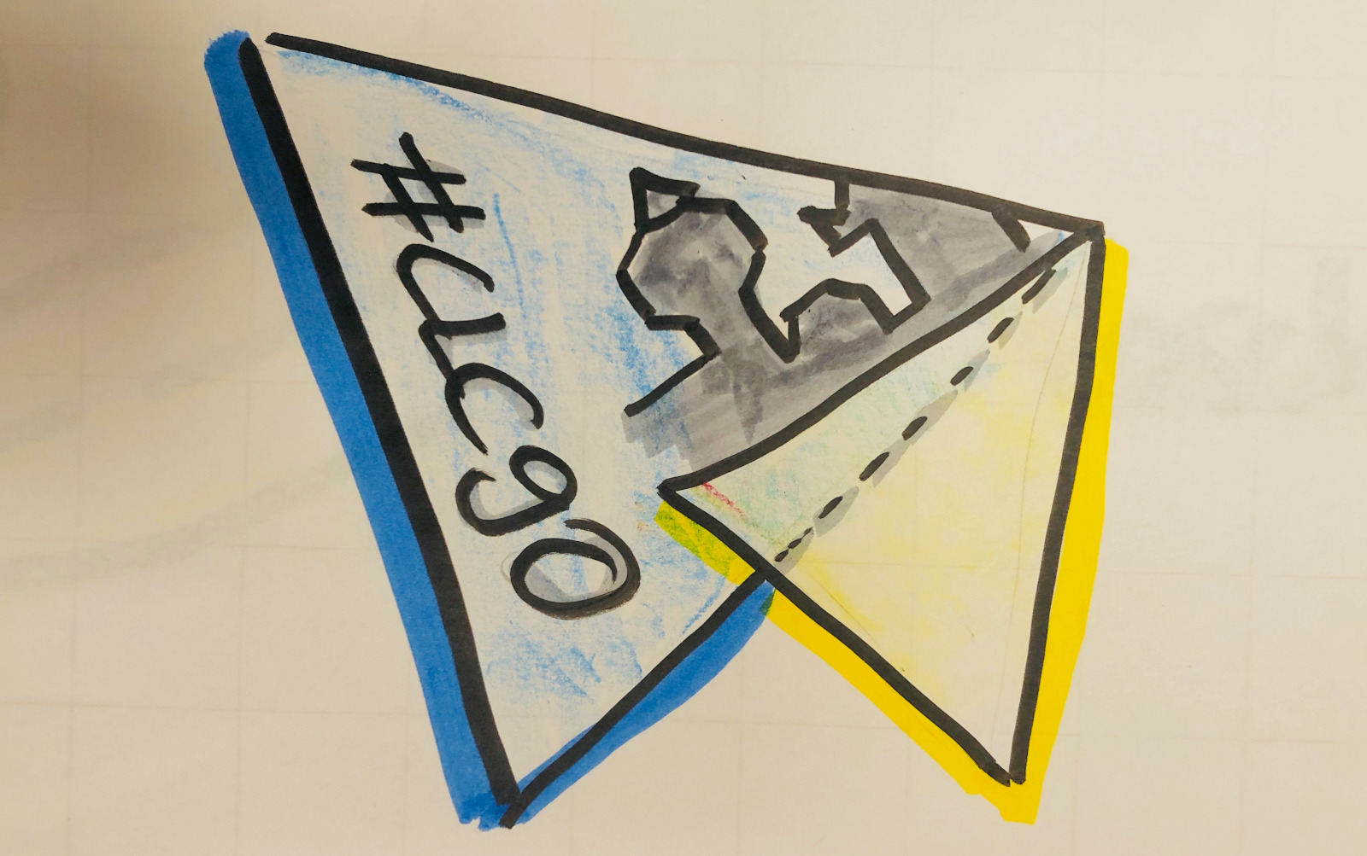

Logo der CLC90 (Quelle: Boris Wieloch), Das Bild zeigt das Logo der regionalen CLC-Gruppe Nürnberg. Das Bild zeigt eine bunte, handgezeichnete Papierform in Form eines Papierfliegers oder Pfeils. Darauf steht der Schriftzug „clc90”. Im Inneren des Fliegers ist ein Teil einer Weltkarte zu sehen. Die Farben Blau und Gelb heben den Flieger hervor. Die Zeichnung wirkt dynamisch - als Zeichen für Bewegung oder Aufbruch.

Heidi fasst prägnant zusammen:

*„Es tut gut, wenn man etwas tut – und wenn man nichts tut, passiert auch nichts.”*

Für manche ist es der einzige Raum, in dem sie Gleichgesinnte finden, die ihre Begeisterung für das Lernen teilen. Andere schätzen die Vielfalt der Perspektiven und die Möglichkeit, Ideen auf einer „Spielwiese” gemeinsam auszuprobieren.

Simon von Lernglust meint:

*„Die Mischung aus Themenvielfalt, Organisation und der Bandbreite an Menschen – vom Einzelunternehmer bis zum DAX-Konzern – macht es spannend.”*

Der Startschuss fällt beim MOOCathon 2017, einem Massive Open Online Course der gesamten Corporate Learning Community. Drei Interessierte aus der Region bilden eine Lerngruppe, aus der danach ein Stammtisch für Personalentwicklung und Lerninteressierte wird.

Die ersten Treffen finden in Kneipen im Nürnberger Stadtteil Gostenhof statt. Zwischen Biergläsern und Notizblöcken wird über neue Lernansätze diskutiert – die Keimzelle der heutigen Community.

Den entscheidenden Impuls gibt Karlheinz Pape, Gründer der DACH-weiten CLC. Er stupst Boris an, um aus dem Stammtisch eine regionale Community zu machen. Karlheinz ist es auch, der den Kontakt zu Simon Dückert herstellt.

In den Räumen von Simons Cogneon Akademie fällt am 1. Februar 2018 der Startschuss: das erste Meet-up. Hier entstehen die grundlegende Struktur der CLC90, der Name und der Hashtag. Simon spricht von einer „schwachen Formatierung” – eine Grobstruktur kombiniert mit Offenheit und Flexibilität, die Begegnung und gemeinsames Lernen möglich machen.

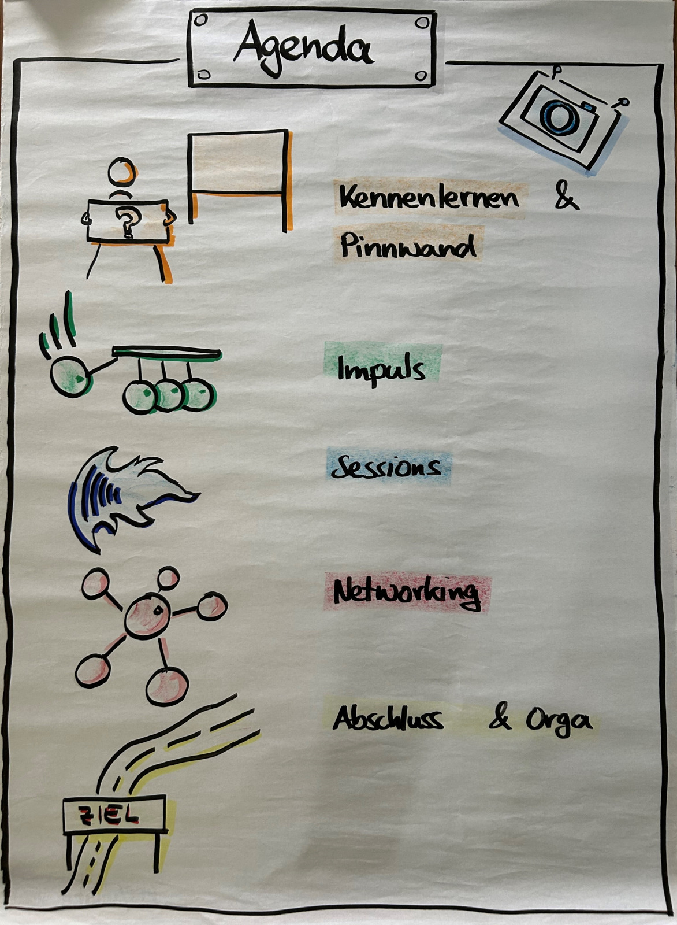

Agenda des ersten CLC90-Meet-ups (Quelle: Boris Wieloch), Die Grafik ist im Rahmen eines Treffens der regionalen CLC-Gruppe Nürnberg entstanden. Die Grafik zeigt einen handgezeichneten Ablaufplan für eine Veranstaltung. Es gibt sechs Programmpunkte, die mit Bildern und farbigen Stichwörtern dargestellt sind: Kennenlernen & Pinnwand Impuls Sessions Networking Abschluss & Orga Oben steht das Wort „Agenda” in einem Rahmen. Die Zeichnung wirkt einladend und strukturiert.

Noch im selben Jahr tritt die CLC90 nach außen: Am 29. November 2018 lädt erstmals ein Unternehmen zum Meet-up ein – Elektrobit. Mela und Lisa stellen die EB Academy vor. Im Anschluss geht es im Mini-Barcamp-Format weiter.

Mela bringt es auf den Punkt:

*„Wenn neue Leute dazukommen, entstehen neue Impulse – diese Mischung aus Alt und Neu macht die CLC90 lebendig.”*

In den folgenden Jahren trifft sich die Community in zahlreichen Unternehmen der Region – vom TÜV Rheinland über Schaeffler bis zu DATEV, Quality Minds oder Siemens Healthineers. Neue Gesichter bringen frischen Wind, ohne dass der Kern verloren geht. Was alle verbindet: die Lust, voneinander zu lernen und Neues zu gestalten.

Ein Highlight ist die Failure Night in der Schaeffler Academy am 9. Mai 2019:

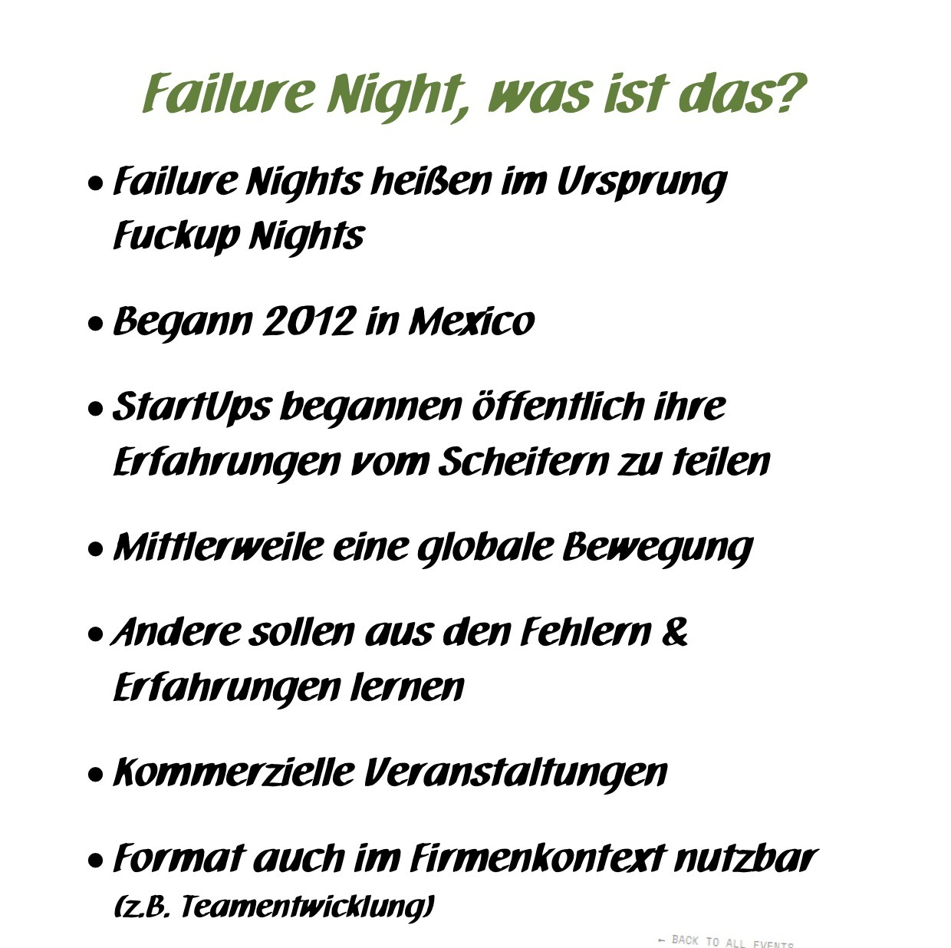

Failure Night der CLC90 (Quelle: Pivi Scamperle), Die Grafik erklärt, was eine Failure Night ist. Wichtige Punkte: Ursprünglich hießen sie Fuckup Nights. Sie starteten 2012 in Mexiko. Start-ups erzählten öffentlich, wie sie gescheitert sind. Daraus wurde eine weltweite Bewegung. Ziel ist: aus Fehlern lernen - von sich selbst und von anderen. Es sind oft kommerzielle Veranstaltungen. Auch Firmen können das Format nutzen, z. B. zur Teamentwicklung.

*„Hier darf Scheitern glänzen.”* – Pivi

Im Herbst 2019 erreicht die CLC90 mit über 40 Teilnehmenden bei DATEV ihren bisherigen Höhepunkt. Der inspirierende Jahresauftakt 2020 im Coachinghaus von Mitorganisatorin Pivi bringt einen verheißungsvollen Plan – doch dann trifft die Corona-Pandemie die Community mit voller Wucht.

### 4.3.3 Der Corona-Schock und die Neufindung

Mit Beginn der Pandemie verlagern sich die Treffen ins Virtuelle. Die ersten Online-Meetings sind für viele ein Sprung ins kalte Wasser: Kamera an, Mikro knackt, und die Frage „Hört ihr mich?” fällt oft im Plenum. Zunächst stehen in der Community oft technische Fragen im Vordergrund – von Videokonferenztools bis Kameraeinstellungen – und die Lernkurve ist steil.

Doch Aufgeben kommt nicht in Frage. Als größere Gruppen nicht möglich sind, entsteht die Idee zu kleinen Präsenztreffen im Freien: „Walk’n Talk”. Zwischen Tierpark und Dutzendteich ist das Lachen wieder live zu hören – eingepackt in Jacken, mit Kaffeebechern in der Hand und genügend Abstand.

Auch virtuell wird experimentiert. Rebekka organisiert einen Austausch über wonder.me – ein gelungener Versuch, der jedoch einmalig bleibt. 2021, bei gelockerten Pandemie-Regeln, schrumpft die Runde auf etwa zehn Personen.

2022 wagt die Community einen hybriden Test bei Ferdinand. Für die Remote-Teilnehmenden bleibt der Wunsch, „Schieb doch mal eine Breze durch die Leitung!“, unerfüllt – ein humorvolles Sinnbild für die Grenzen virtueller Nähe.

Im Sommer erreicht die #CLC90 den Tiefpunkt: Nur zwei Mitglieder – Pivi und Christian – sitzen an einem Tisch im Café, und es steht die Frage im Raum: Aufhören, Neustarten oder Umdenken?

Im Herbst 2022 ein Zwischenhoch als Lichtblick: Manuel bringt Kontakte aus der agilen Community ein. Daher ist das nächste Treffen bei QualityMinds wieder gut besucht, und die Motivation kehrt zurück. Drei weitere Treffen folgen – virtuell gut vorbereitet, doch die Erkenntnis bleibt: Für Netzwerken und Begegnung in der regionalen #CLC90 Community sind Präsenzformate unschlagbar. Als die Pandemie abflaut, wächst der Mut, wieder vor Ort zusammenzukommen.

### 4.3.4 Re-Start und Wiederbelebung

Und tatsächlich: der Neustart gelingt im Juli 2024. Die Kerngruppe – Pivi, Heidi, Boris, Mela, Lisa und Neumitglied Ines – trifft sich im Biergarten in Cadolzburg bei Pivis Coachinghaus. Die Plätze am Holztisch füllen sich schnell – das erste Mal seit Langem sitzen alle wieder zusammen – ohne Bildschirm dazwischen. Das gemeinsame Ziel: Die #CLC90 wiederbeleben und die Treffen in Präsenz zurückbringen.

Die Begeisterung ist spürbar. Schnell steht das erste Thema fest: „Einblicke in die Lernlandschaft bei Elektrobit” mit Mini-Barcamp unter Leitung von Boris. Die Teilnehmenden erfahren, wie Lernen bei Elektrobit gestaltet wird, wie agiles Lerncoaching unterstützt und wie interne Communities of Practice organisiert werden.

Kurz darauf lädt Pivi ins Coachinghaus ein – diesmal zum Ausprobieren von „Analogem vs. digitalem Prompten”. Zwischen analogen Kartenstapeln und offenen Laptops fliegen Ideen hin und her – digital und analog im Wettstreit, begleitet von intensiven Diskussionen und kritischen Fragen.

2025 startet mit einem Treffen bei Schaeffler zum Thema „Liberating Structures & Vision 2025”, moderiert von Heidi. Gemeinsam werden Themen für das Jahr entwickelt.

Im Juli hostet Siemens Healthineers mit einem „Sommercamp” einen weiteren Höhepunkt. Bunte Flipcharts stehen neben Sonnenhüten, während Austausch und neue Impulse gleichermaßen gelingen. Wie bei jedem Treffen gehören auch hier die inspirierenden Visualisierungen von Heidi dazu, die im Anschluss auf LinkedIn geteilt werden.

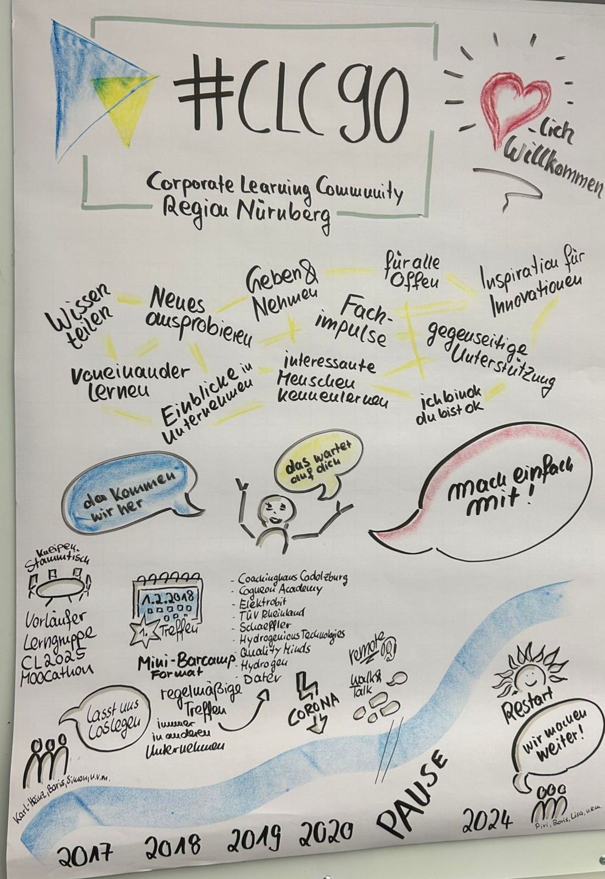

Plakat zur Vorstellung der #CLC90 (Quelle: Heidi Milke-Erlwein), Die Grafik ist ein großes, handgemaltes Plakat der Corporate Learning Community Region Nürnberg mit dem Titel #CLC90. Sie zeigt mit vielen Symbolen, Farben und Sprechblasen, was die Gruppe ausmacht: Wissen teilen Voneinander lernen Neues ausprobieren Geben & Nehmen Fachimpulse Einblicke in Unternehmen Gegenseitige Unterstützung Offen für alle In einer Sprechblase steht: „Mach einfach mit!“. Die Grafik lädt freundlich zur Teilnahme ein und vermittelt Freude am gemeinsamen Lernen.

Und natürlich findet ein weiteres Treffen bei Elektrobit statt. Hier widmet sich die Community dem „Learning Driven Leadership” – aber, das hatten wir ja bereits.

Alle Meet-up-Treffen werden von Mitgliedern engagiert vorbereitet, was der Community ihre besondere Note gibt. Seit dem Re-Start 2024 musste kein Treffen abgesagt werden – Themen und Gastgeber finden sich immer. Neue Teilnehmende bringen frische Impulse, die auf offene Ohren stoßen.

Kerstin Bücher bringt es so auf den Punkt:

*„Eine Community mit Leben zu füllen, ist zeitintensiv und lebt von den Beiträgen der einzelnen Mitglieder.”*

Genau das macht die CLC90 aus: der Mix aus Austausch, Inspiration und dem Mut, neue Methoden wie Liberating Structures, Barcamps oder Failure Nights auszuprobieren.

Tanja Laub als Community Builderin meint:

*„Communities machen aus isolierten Lernenden ein Netzwerk von Menschen, die sich gegenseitig voranbringen – ohne Konkurrenz, mit gemeinsamem Ziel. Lernen geschieht nicht in Isolation, sondern durch Verbindung, Austausch und gemeinsame Reflexion. Dabei entsteht aus der Summe individueller Erfahrungen kollektives Wissen, das allen zugutekommt. Wissen geht nicht verloren, wenn es geteilt wird – im Gegenteil, es wächst durch jeden Austausch. Die Corporate Learning Community ist dafür das beste Beispiel.”*

Und auch unsere Community rund um Nürnberg bleibt ein Raum, um voneinander zu lernen, Neues zu gestalten – und gemeinsam zu wachsen.

Oder anders ausgedrückt, in den Worten von Eva:

*„Es ist die bunte Mischung aus Menschen, Themen und Diskussionen – so komme ich weg von meinen eigenen Scheuklappen und sehe das Ganze breiter.”*

Hoffentlich noch lange - mit Puls.

*Disclaimer: der Text stammt von den Autor*innen, optimiert mit Hilfe generativer künstlicher Intelligenz.*

# 5 Themenorientierte Beiträge

## 5.1 Leadership Coaching Challenge

*Autor:* [*Volkmar Langer*](https://www.linkedin.com/in/volkmarla/)

### 5.1.1 Eine persönliche Lernreise durch 15 Jahre Corporate Learning Community (CLC)

Als Gründungsmitglied der Corporate Learning Community (CLC) habe ich über die letzten 15 Jahre hinweg zahlreiche prägende Erfahrungen gesammelt, die meinen persönlichen Lern- und Entwicklungsweg nachhaltig beeinflusst haben. Eine Entwicklung liegt mir dabei besonders am Herzen: Die Entstehung eines Peer-Coaching-Formats für Führungspersönlichkeiten, das im inspirierenden Resonanzraum der CLC durch vielfältige Impulse und den gemeinsamen Austausch entwickelt wurde.

### 5.1.2 Working Out Loud (WOL): Von der Idee zur globalen Bewegung

Begleitet mich dazu zurück in das Jahr 2016, als das Peer Coaching Format „Working Out Loud” durch John Stepper erstmals nach Deutschland kam.

Die Wurzeln von Working Out Loud lassen sich auf den IT-Spezialisten Bryce Williams zurückführen, der im Jahr 2010 den Begriff prägte und die Grundidee formulierte: „Working Out Loud = Observable Work + Narrating Your Work" Sein Konzept zielte darauf ab, Arbeitsprozesse sichtbar zu machen und die eigene Arbeit zu erzählen, um Wissen zu teilen und voneinander zu lernen (Bryce, W., 2010) – genau das, was in der CLC seit vielen Jahren praktiziert wird.

Die eigentliche Methode mit ihrem strukturierten 12-Wochen-Programm wurde jedoch von John Stepper entwickelt. Stepper, damals Manager bei der Deutschen Bank, griff die Idee von Williams auf und entwickelte daraus ein praktisches, auf Gruppendynamik basierendes Lernprogramm. In seinem Buch „Working Out Loud: For a Better Career and Life" beschreibt er detailliert die fünf Kernelemente – Beziehungen, Großzügigkeit, sichtbare Arbeit, zielgerichtetes Entdecken und eine wachstumsorientierte Denkweise – und lieferte die dazugehörigen Wochen-Guides, die sogenannten „Circle Guides". Diese strukturieren die wöchentlichen, einstündigen Treffen der 3- bis 5-köpfigen „WOL-Circles" (Stepper, 2016).

2017 startete ich meinen ersten Working Out Loud-Zirkel mit drei anderen CLC-Mitgliedern. Diese 12 Wochen veränderten nicht nur meine Sichtweise auf Netzwerken und Sichtbarkeit, sondern zeigten mir die transformative Kraft des geführten Peer-Coachings. Darüber hinaus empfinde ich bis heute die Nachhaltigkeit des Formats als bemerkenswert, denn dieser Zirkel besteht als Alumni-Zirkel bis heute, allerdings in einer gemäßigten Regelmäßigkeit. *(Herzlichen Dank an meine WOL-Alumni Nicole, Stefan und Carsten: Unser Austausch und die Perspektivenvielfalt bereichern bis heute mein Leben!)*

### 5.1.3 lernOS: Betriebssystem für lebenslanges Lernen

2017 begeisterte mich Simon Dückert auf einem CLC BarCamp in Frankfurt mit seinem Konzept von lernOS als einem offenen, modularen Organisationssystem für lebenslanges Lernen. lernOS vereint praxisnahe Leitfäden zu Themen wie Achtsamkeit, Change Management, Künstlicher Intelligenz oder Leadership und motiviert die Lernenden, eigenständig neue Leitfäden zu entwickeln. Typischerweise folgt jeder Lernpfad einem 12- bis 13-wöchigen Zyklus mit einer Einstiegswoche zur Vorbereitung und Zielentwicklung (Dückert, 2017).

Grundlegend beruht lernOS auf verschiedenen, sich wechselseitig ergänzenden Meta-Frameworks. Im Zentrum steht der Dreiklang aus Mindset, Skillset und Toolset: Die innere Haltung prägt Lernbereitschaft und Offenheit für Neues (Mindset), darauf aufbauend werden relevante Kompetenzen – etwa Kreativität, kritisches Denken, Kommunikation und Kollaboration – systematisch entwickelt (Skillset). Methodische und digitale Werkzeuge bilden schließlich das Toolset, das Lernen und Zusammenarbeit gezielt unterstützt.

Charakteristisch ist der mehrdimensionale Ansatz, der die Entwicklung auf den Ebenen Individuum, Team und Organisation gleichermaßen in den Blick nimmt, was sich symbolisch auch im Logo von lernOS widerspiegelt. Für die Zielfindung und Umsetzung kommt das agile Framework „Objectives & Key Results” (OKR) zum Einsatz, sodass Lernziele messbar und verbindlich werden. Zentrales Format ist der lernOS Sprint – ein 12-wöchiger Lernzyklus analog zu Scrum, bestehend aus einer Planungsphase, der iterativen Umsetzung und einer abschließenden Retrospektive zur Verankerung von Lernerfahrungen.

So gibt lernOS sowohl einzelnen Lernenden als auch ganzen Organisationen eine klare, selbstorganisierbare Struktur an die Hand, um Kompetenzen, Haltungen und Werkzeuge für die komplexen Herausforderungen der modernen Arbeitswelt kontinuierlich weiterzuentwickeln.

### 5.1.4 Die Entstehung der Leadership Coaching Challenge (LCC)

### 5.1.5 Von der Inspiration zur Innovation

Die Begegnung 2018 bei dem CLC BarCamp in Kassel mit Heinz Erretkamps und seinem „agilean"-Ansatz war ein weiterer Meilenstein. Sein hybrider Projektmanagement-Ansatz „agilean” inspirierte mich in vielerlei Hinsicht. Auch aus dieser Begegnung wurde eine bis heute gelebte Zusammenarbeit. In zahlreichen Projekt-Begleitungen unterstützten wir seitdem Projektteams verschiedener Branchen dabei, ihre Projekte erfolgreich fertig zu bekommen: „Getting Projects Done”, dieser agilean Slogan ist Programm.

Im Wesentlichen ging es auch dabei um das Thema Lernen, denn die Umfeldgestaltung durch den agilean-Ansatz und die neue Form der Zusammenarbeit in Projekten benötigen entsprechende Kompetenzen. Diese verteilen sich auf verschiedene Rollen, wie die der Teammitglieder, den agilean Master, den agilean Product Owner und den agilean Coach.

Die dem Ansatz zu Grunde liegende Idee besteht darin, dass in einem menschenorientierten Umfeld sich die beteiligten Personen selbstorganisiert im Rahmen von Leit- und Schutzplanken voll auf das Liefern ihrer Projektergebnisse fokussieren. Durch die Zusammenarbeit mit Heinz habe ich gelernt, dass Innovation oft in der intelligenten Kombination bewährter Methoden liegt – eine Erkenntnis, die das iterative Design eines Peer-Coaching Formats maßgeblich prägte.

In zahlreichen Gesprächen mit Führungskräften wurde am Ende unserer Begleitung ein wiederkehrendes Muster deutlich: Veränderung im Außen (Umfeldgestaltung durch den agilean Ansatz) scheitert ohne die gleichzeitige Veränderung im Inneren. Eine Erfahrung, die sich auch bei anderen Transformationen gezeigt hat (Breidenbach & Rollow., 2019). Und genau hier lag der Schlüssel für das, was später die Leadership Coaching Challenge (LCC) werden sollte.

### 5.1.6 Veränderung im Außen benötigt Veränderung im Innern

Ende 2019 war es so weit: Nach erfolgreichem Abschluss eines Pilotprojektes bei einem Automobilzulieferer und der begleitenden Kompetenzentwicklung verschiedener agilean Rollen stellten mir die neuen agilean Coaches verschiedene Fragen zur weiteren Entwicklung ihrer Arbeit:

* Wie können wir mit dem Widerstand verschiedener Kollegen umgehen?
* Wie können wir die Selbstorganisation systematisch weiter entwickeln?
* Wie können Führungskräfte sich gegenseitig bei ihrer Entwicklung unterstützen?
* Wie kann innere Veränderungsarbeit in den Unternehmensalltag integriert werden?

Meine erste Reaktion: Ich erzählte von meinen Erfahrungen mit WOL und lernOS und versuchte dies auf die Schnelle auf die gewünschten Anforderungen zu übertragen. Ich erntete nur Unverständnis: Wie soll das denn bei uns funktionieren, ganz selbstorganisiert ohne weitere Begleitung?

Diese Praxiserfahrung führte dazu, dass ich mich in einem „Entwicklungs-Zirkel” mit einigen Kollegen aus dem agilean-Kreis damit beschäftigte, wie wir diese innere Transformation in den Unternehmen unterstützen konnten. Und wir hatten viel Zeit für gemeinsame Remote-Sessions und die Entwicklung der LCC, denn es war die Zeit des Lockdowns aufgrund von Corona.

### 5.1.7 Das LCC Framework nimmt Gestalt an

Aus den bewährten Ansätzen WOL und lernOS übernahmen wir die wichtigsten Prinzipien, wie:

1. Die Teilnahme ist einladungsbasiert und freiwillig. Die Teilnehmer verpflichten sich selbst zur aktiven Teilnahme für 12 Wochen/24 Wochen.
2. Die Bearbeitung der Leitthemen erfolgt in kleinen Gruppen von 3 bis 5 Teilnehmenden, sowie selbstorganisiert, reflektierend und intrinsisch motiviert.
3. Die wöchentlichen Sessions, die sogenannten Weeklies oder Sprints, sind zeitlich begrenzt und finden in einem geschützten Raum statt („Vegas-Regel”).
4. Der Fokus der Teilnehmer liegt auf einer wertschätzenden Zusammenarbeit mit positiver Energie.
5. Die Teilnehmer sind komplexitätsbezogen, offen für Unbestimmtheit und unerwartete Erfahrungen.

Diese Prinzipien geben Orientierung und bieten mit dem Interpretationsspielraum eine gewisse Flexibilität.

Da es uns um innere Veränderung geht, fehlte hier noch ein entscheidendes Meta-Framework für die innere Veränderungsarbeit. Hier kam der Einfluss meines langjährigen Mentors zum Tragen: Jens Corssen - Verhaltenspsychologe.

Corssen entwickelte das Prinzip des Selbst-Entwicklers mit seinen vier Werkzeugen zur Selbstentwicklung: Selbst-Bewusstheit, Selbst-Verantwortung, Selbst-Vertrauen und Selbst-Überwindung (Corssen & Ehrenschwendner 2016). Dieser Handlungsrahmen bildete das methodische Rückgrat zur inneren Veränderung. Kombiniert mit den Erkenntnissen aus Working Out Loud und den strukturellen Prinzipien von lernOS entstand auf diese Weise ein neues Format: die Leadership Coaching Challenge.

### 5.1.8 Die Basis-LCC: Meine Haltung entscheidet

Das Konzept der LCC ermöglicht es uns, unterschiedliche zentrale Themen der inneren Veränderungsarbeit strukturiert zu adressieren. Je tiefer wir dabei in verschiedene Fragestellungen und Inhalte eintauchten, desto öfter stellte sich am Ende eine grundsätzliche Überlegung ein: Ist die eigentliche Schlüsselfrage nicht oft eine Frage der persönlichen Haltung?

Diese Reflexion aus zahlreichen Gesprächen zeigt, dass viele Herausforderungen und Entwicklungsthemen letztlich auf die innere Einstellung und Haltung von Führungskräften zurückzuführen sind. Dadurch rückt das Thema „Haltung” immer mehr ins Zentrum der Transformationsarbeit.

Damit war die Idee für eine Basis-LCC geboren und zu der Zeit erschien gerade ein bemerkenswertes Buch zu dem Thema: „Haltung entscheidet” von Martin Permantier (Permantier, 2019). Der persönliche Austausch mit Martin führte dazu, dass wir sein Modell als Grundlage für unsere Basis-LCC verwendeten.

### 5.1.9 Wirkung für mehr Selbst-Wirksamkeit

Mit dem Anspruch, unsere Circle-Guides in Form von multimedialen Leitfäden zur Verfügung zu stellen und gleichzeitig geschützte Gruppenräume zu nutzen, entstand die Social Learning Plattform Coachify.Online. Ihre besondere Bedeutung liegt in vier zentralen Bereichen: der Bereitstellung von Lernmaterialien durch aktuelle LCC Circle-Guides, multimediale Leitfäden in Form von Audio- und Video-Impulsen, der Förderung des Peer-Coaching in geschützten, individuellen und firmenspezifischen Circle-Gruppenräumen, die sowohl unternehmensinterne als auch firmenübergreifende Vernetzung ermöglichen, der Unterstützung des sozialen Lernens durch strukturierte Diskussionsforen, moderierte Unterstützung erfahrener Coaches und Community-basierte Inspiration, sowie dem Zugang zu externem Coaching durch die direkte Buchung von Live-Online-Coachings.

Da es bei dem Ansatz um mehr Selbst-Wirksamkeit geht, stellt sich die Frage: Was kann die Teilnahme an der LCC „Meine Haltung entscheidet” bewirken? Lasst mich dazu zwei Stimmen aus der CLC zitieren.

Die Erfahrungsberichte der Teilnehmerinnen zeigen das transformative Potenzial der LCC eindrucksvoll auf. Maria E. Matthäus beschreibt ihre Reise als lebenslange Auseinandersetzung mit dem Thema Haltung, die besonders durch den Austausch mit „unglaublich grandiosen Menschen" geprägt war. Sie erlebte einen Prozess der Mustererkennung und des Musterabbaus, der ihr eine Versöhnung mit dem Begriff „Haltung" ermöglichte – von Diffusität zu Klarheit. Inspiriert von Jens Corssens Konzept des Übergangs „von der Ohnmacht in die Eigenmacht", lernte sie, Haltung für sich zu gestalten und zu fühlen.

Monika E. König startete aus „spielerischer Neugier" und erkannte ihre zentrale Blindstelle: Bei all ihren bisherigen Weiterbildungen hatte sie nie den Blick auf sich selbst gewendet. Ihre Haupterkenntnis war, dass die Beschäftigung mit der eigenen Art zu handeln, zu kommunizieren und die Welt zu sehen, zu einem „nächsten Level" in der Außenwirkung führt. Sie vergleicht dies mit einem Update der eigenen „Software" – einem Prozess, der in einem geschützten Raum die Angst nimmt und schnelle Erfolge ermöglicht.

Coachify.Online fungiert als zentrale digitale Infrastruktur für diese Transformationen. Die Plattform stellt geschützte Online-Gruppenräume für vertraulichen Austausch bereit, unterstützt durch strukturierte Diskussionsforen und multimediale E-Learning-Inhalte. Beide Teilnehmerinnen betonen die Bedeutung des geschützten Raums und die Bereitschaft, der Gruppe einen Vertrauensvorschuss zu geben. Diese Kombination aus Mut zur Selbstreflexion und technischer Infrastruktur ermöglicht ein flexibles, vertrauliches Peer-Coaching, das maßgeblich zur persönlichen Entwicklung und Entfaltung des Leadership-Potenzials beiträgt.

### 5.1.10 Fazit

Jeder Meilenstein auf dem Weg zur LCC – von den ersten WOL-Zirkeln über die lernOS-Impulse bis hin zur Integration agiler Prinzipien – ist ein Beleg für die Innovationskraft und den Gestaltungswillen der Community. Inzwischen sind die LCCs nicht nur in der CLC erprobt worden, sondern in der Praxis in KMUs, DAX-notierten Unternehmen und bei einem großen öffentlichen Arbeitgeber im Einsatz.

Peer-Learning und Peer-Coaching sind beides Formen der Unterstützung durch Gleichgestellte, unterscheiden sich aber in ihrem Fokus. Peer-Learning ist ein Lernprozess, bei dem Lernende zusammenarbeiten, um Wissen und Fähigkeiten zu erwerben, wobei die traditionelle Hierarchie zwischen Lehrenden und Lernenden aufgehoben ist. Peer-Coaching hingegen ist ein begleiteter Prozess, bei dem sich die Teilnehmenden darin unterstützen, ein bestimmtes Ziel zu erreichen, oft mit dem Ziel der persönlichen Entwicklung oder inneren Transformation.

Wichtige Erkenntnis aus der Praxis für die Praxis: Auch selbstgesteuertes Lernen braucht Struktur (Guides, Leitfäden usw.). Die LCC ist als offenes Framework unter der Creative Commons BY-Lizenz verfügbar und lädt damit ausdrücklich zur Weiterentwicklung und Anpassung an spezifische Unternehmenskontexte ein. Diese Offenheit ermöglicht es Organisationen, das Konzept flexibel zu nutzen und entsprechend ihren individuellen Bedürfnissen zu modifizieren.

Für eine erfolgreiche Einführung der LCC empfiehlt es sich, mit dem bewährten Basisthema „Meine Haltung entscheidet!” zu beginnen, da es fundamentale Aspekte der Selbstführung adressiert und eine solide Grundlage für die weitere Entwicklungsarbeit schafft. Auch die Begleitung durch einen Coach (intern/extern) hat sich in der Praxis als äußerst nützlich erwiesen (Langer, 2023).

Abschließend gilt mein besonderer Dank allen Wegbegleitenden, die ihre Erfahrungen, Ideen und auch Zweifel eingebracht haben. Allen voran war es Karlheinz Pape, der mit seinem vielzitierten Leitsatz: „Gebt den Lernern das Lernen zurück.” maßgeblich die Orientierung zu mehr selbstorganisiertem Lernen in der CLC aktiv mitgestaltet hat.

### 5.1.11 Literatur & Quellen

* Breidenbach, J., & Rollow, B. (2019). New Work needs Inner Work: Ein Handbuch für Unternehmen auf dem Weg zur Selbstorganisation. München: Arkana.
* Corssen, J., & Ehrenschwendner, S. (2016). Das Corssen-Prinzip: Die vier Werkzeuge für ein freudvolles Leben - Der Graphic Coach zur Selbstentwickler®-Methode - Mit Illustrationen von Florian Mitgutsch. Arkana.
* Dückert, S. (2016). lernOS – Betriebssystem für lebenslanges Lernen. Nürnberg: Cogneon Akademie.
* Langer, V. (2023). Selbstentwicklung im Kreis. ManagerSeminare, 300, 78–84.
* Permantier, M. (2019). Haltung entscheidet. München: Redline.
* Stepper, J. (2015). Working Out Loud: For a Better Career and Life. Ikigai Press.

## 5.2 Learning Communities erfolgreich aufbauen

*Autorin:* [*Tanja Laub*](https://www.linkedin.com/in/tanjalaub/)

Meine ersten Berührungspunkte mit der Corporate Learning Community (CLC) hatte ich auf dem CommunityCamp 2018 in Berlin. Karlheinz Pape kam zu mir, nachdem ich eine Session über das Community Canvas gehalten hatte. Ob ich ihm kurz ein paar Fragen für einen Podcast für die CLC beantworten könnte? Klar, gerne.

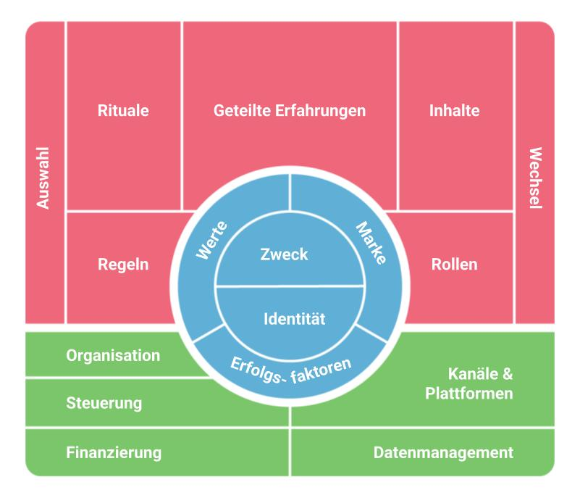

Das Community Canvas (Quelle: Pfortmüller, Fabian, Luchsinger, Nico und Mombartz, Sascha (2017): The Community Canvas: A Framework to Build Meaningful Communities. URL: community-canvas.org Deutsche Übersetzung: Tanja Laub), Die Grafik zeigt ein buntes Schaubild mit drei Bereichen, die zusammen eine gute Community, also Gemeinschaft, beschreiben. In der Mitte (blau) steht das Herzstück: Zweck (Warum gibt es die Community?) Identität (Wer sind wir?) Werte, Marke, Erfolgsfaktoren Oben (rosa) geht es um das Miteinander in der Community: Rituale Geteilte Erfahrungen Inhalte Rollen Regeln Auswahl und Wechsel Unten (grün) geht es um das Drumherum und die Unterstützung: Organisation Steuerung Finanzierung Kanäle & Plattformen Datenmanagement Die Grafik zeigt: Eine starke Gemeinschaft braucht sowohl klare innere Werte als auch funktionierende Strukturen und gute Zusammenarbeit.

In der vorherigen Session hatte ich das Community Canvas vorgestellt, welches ich kurz zuvor erst in Australien bei der Swarm-Konferenz kennengelernt hatte. Das Community Canvas ist ein strukturiertes Modell zum Aufbau von Communities mit 17 Elementen, die sich in drei Bereiche gliedern: Identität (wer sind wir?), Erfahrungen (was erleben die Mitglieder?) und Struktur (wie funktioniert das organisatorisch?). Ein praktisches Werkzeug, um die richtigen Fragen zu stellen, bevor man eine Community startet.

Und damit sind wir schon mitten im Thema – dem Aufbau von Communities.

In diesem Artikel schauen wir uns an, was Learning Communities auszeichnet und wie der Aufbau in der Praxis funktioniert.

### 5.2.1 Warum Learning Communities gerade jetzt so wichtig sind

Wir leben in einer Zeit rasanter Veränderungen. Traditionelle Bildungsstrukturen können mit dem Tempo des Wandels nicht mithalten. Formale Schulungen sind zu langsam, zu starr und oft zu weit entfernt von den realen Herausforderungen des Arbeitsalltags.

Während traditionelle Bildungsformate oft top-down organisiert sind und standardisierte Inhalte vermitteln, schaffen Learning Communities Rahmenbedingungen für individuell angepasstes, bedarfsorientiertes Lernen.

Sie ermöglichen „Learning on Demand” – Lernen dann, wenn es gebraucht wird, in der Tiefe, die erforderlich ist. Sie nutzen die kollektive Intelligenz ihrer Mitglieder und machen implizites Wissen für alle verfügbar.

Gleichzeitig entsprechen sie dem menschlichen Bedürfnis nach Verbindung und Zugehörigkeit. In einer zunehmend digitalisierten Arbeitswelt schaffen sie Räume für echte zwischenmenschliche Begegnungen und authentischen Austausch.

### 5.2.2 Was zeichnet Learning Communities aus?

Learning Communities verkörpern eine besondere Form des kollaborativen Lernens. Sie entstehen aus einem spezifischen Bedürfnis heraus: dem Wunsch nach kontinuierlichem, kollaborativem Lernen in einer sich wandelnden Welt.

Die Corporate Learning Community formuliert ihren Zweck so: Sie bietet „Menschen Lerngelegenheiten und Ressourcen, um Entwicklungsprozesse bei sich und anderen zu provozieren, damit es gelingt, komplexe Anforderungen zu gestalten und Chancen abzuleiten.” Hier wird deutlich: Es geht nicht nur um das Konsumieren von Wissen, sondern um das aktive Provozieren von Veränderung – sowohl individuell als auch kollektiv.

Learning Communities zeichnen sich durch vier zentrale Charakteristika aus:

* *Starke thematische Verbindung:* Mitglieder haben eine tiefe, berufliche oder persönliche Verbindung zum Thema. In der Corporate Learning Community sind es Menschen, die „Rahmenbedingungen für selbstgesteuertes Lernen gestalten und selbst ausprobieren” – die also nicht nur über Lernen sprechen, sondern es aktiv gestalten.
* *Peer-to-Peer-Austausch auf Augenhöhe:* Der hierarchiefreie Austausch ist ein Grundpfeiler. Wie die CLC es formuliert: „Lernen in Netzwerken, auf gleicher Augenhöhe, nicht hierarchisch, so sollte das Geben und Nehmen von Wissen und Erfahrungen permanent erfolgen.” Jeder ist sowohl Lernender als auch Lehrender.
* *Regelmäßige, kontinuierliche Interaktion:* Learning Communities leben von der Kontinuität. Bei der CLC findet der Austausch ganzjährig statt und in verschiedenen Formaten – nicht nur bei großen Events wie den Corporate Learning Camps.
* *Fokus auf praktische Anwendung:* Die Theorie wird zur praktischen Realität. Learning Communities übersetzen Konzepte in konkrete Handlungen und testen sie in der Praxis.

Diese vier Charakteristika ermöglichen eine besondere Stärke von Learning Communities: den Austausch impliziten Wissens – jenem Erfahrungswissen, das schwer zu formalisieren ist und oft unbewusst angewendet wird. Während formale Schulungen primär explizites Wissen vermitteln, schaffen Learning Communities Räume für das „versteckte” Wissen, das in keinem Handbuch steht.

Die Corporate Learning Community macht diesen Prozess sichtbar: Praktiker tauschen sich über ihre Erfahrungen beim Aufbau von Lernkulturen aus, teilen gescheiterte Erfahrungen genauso wie Erfolgsgeschichten und entwickeln gemeinsam neue Ansätze.

### 5.2.3 Menschen verbinden

Beim Aufbau von Communities stehst du vor einem klassischen Dilemma: Du willst offen und einladend sein, aber gleichzeitig fokussiert genug bleiben, um echten Wert zu schaffen. Viele Community Builder machen den Fehler, möglichst inklusiv zu sein und niemanden auszuschließen. Jedoch, wenn du alle ansprichst, sprichst du niemanden an. Je spezifischer du deine Zielgruppe definierst, desto leichter wird es, eine Community zu schaffen, die echten Mehrwert bietet.

### 5.2.4 Grenzen schaffen Zugehörigkeit

Eine starke Community braucht Grenzen. Es braucht Outsider, damit es Insider geben kann. Diese Abgrenzung ist kein Ausschluss, sondern schafft Klarheit und Relevanz. Nur wenn klar ist, für wen die Community gedacht ist, entsteht ein Gefühl der Zugehörigkeit. Stell dir vor, du organisierst ein Meetup zum Thema „Lernen”. Wenn du jeden einlädst – vom Kindergartenkind bis zum Professor, vom Hobbybastler bis zum Bildungswissenschaftler – wird es schwierig, alle Bedürfnisse unter einen Hut zu bringen. Wenn du jedoch gezielt Menschen einlädst, die sich für selbstgesteuertes Lernen in Organisationen interessieren, weißt du genau, welche Themen relevant sind.

Je enger die Grenzen, desto größer die Zugehörigkeit. Die Mitglieder haben mehr gemeinsame Herausforderungen, teilen ähnliche Erfahrungen und haben dadurch eine höhere Motivation, sich zu engagieren.

### 5.2.5 Verschiedene Partizipationsebenen ermöglichen

Nicht jede:r in einer Community kann oder möchte sich auf die gleiche Art und Weise und in der gleichen Intensität beteiligen. Menschen haben unterschiedliche Lebensumstände, Lernstile und verfügbare Zeitressourcen.

Eine flexible Partizipationsstruktur berücksichtigt das: Manche lesen nur mit und lernen durch Beobachtung, andere stellen gelegentlich Fragen zu konkreten Herausforderungen, wieder andere teilen regelmäßig Praxiserfahrungen.

Diese unterschiedlichen Partizipationsformen benötigen die passenden Räume – sowohl digital als auch analog.

### 5.2.6 Räume schaffen

Communities leben in einem Ökosystem verschiedener Kanäle und Plattformen, zwischen synchronen und asynchronen, zwischen digitalen und analogen Formaten, die jeweils unterschiedliche Bedürfnisse erfüllen.

Communities brauchen beide Welten: digitale Räume für Kontinuität, physische Räume für Tiefe.

Digitale Räume ermöglichen zeitunabhängiges Lernen, globale Vernetzung und die Archivierung von Wissen. Sie senken Teilnahmehürden und ermöglichen verschiedene Partizipationsebenen – vom stillen Mitlesenden bis zum aktiv Beitragenden. Diskussionen können durchsuchbar archiviert und so zur kollektiven Wissensbasis werden.

Physische Räume schaffen Vertrauen, ermöglichen nonverbale Kommunikation und schaffen emotionale Bindungen. Sie eignen sich besonders für komplexe Diskussionen, kreative Prozesse und das Knüpfen neuer Kontakte.

Die Corporate Learning Community nutzt LinkedIn als Hauptplattform für die Vernetzung und den professionellen Austausch. Parallel betreibt sie mit colearn.social eine eigene Instanz im Fediverse für schnelle Kommunikation. Der Blog colearn.de dient als Wissenssammlung, in der Erkenntnisse und Beiträge das ganze Jahr über gesammelt werden. Der ganzjährige Austausch über die digitalen Kanäle hält die Community zwischen den Events lebendig.

Die Corporate Learning Camps schaffen intensive Lernerlebnisse mit direktem Austausch vor Ort. Regionale Gruppen mit regelmäßigen Treffen sorgen für dauerhaften Austausch und Lernen.

### 5.2.7 Kultur des Lernens

Lerngemeinschaften funktionieren nur, wenn sich alle Mitglieder sicher fühlen, ihre Gedanken und Erfahrungen zu teilen. Das erfordert eine Kultur des wertschätzenden Umgangs, die über höfliche Umgangsformen hinausgeht.

Wertschätzung in Learning Communities bedeutet: Fragen werden nie als „dumm” abgetan, sondern als Lernchancen gesehen. Gescheiterte Erfahrungen werden genauso geteilt wie Erfolgsgeschichten, denn aus Fehlern lernt die ganze Community. Unterschiedliche Meinungen werden als bereichernd empfunden, nicht als störend.

Diese psychologische Sicherheit ist entscheidend für den Lernprozess. Gerade in Learning Communities ist dies besonders kritisch, da Lernen per Definition bedeutet, Unwissen zu offenbaren und sich verletzlich zu zeigen. Sie zeigt sich daran, dass Mitglieder bereit sind, Unkenntnis zuzugeben, um Hilfe zu bitten und auch kontroverse Themen anzusprechen.

Vertrauen entsteht durch kontinuierliche positive Erfahrungen und durch konsistente Moderation. Vor allem prägen etablierte Mitglieder die Kultur nachhaltig, wenn sie vorleben, wie konstruktives Feedback aussieht. Wenn Mitglieder erleben, dass ihre Beiträge wertgeschätzt, ihre Fragen ernst genommen und ihre Meinungen respektiert werden, wächst das Vertrauen in die Community.

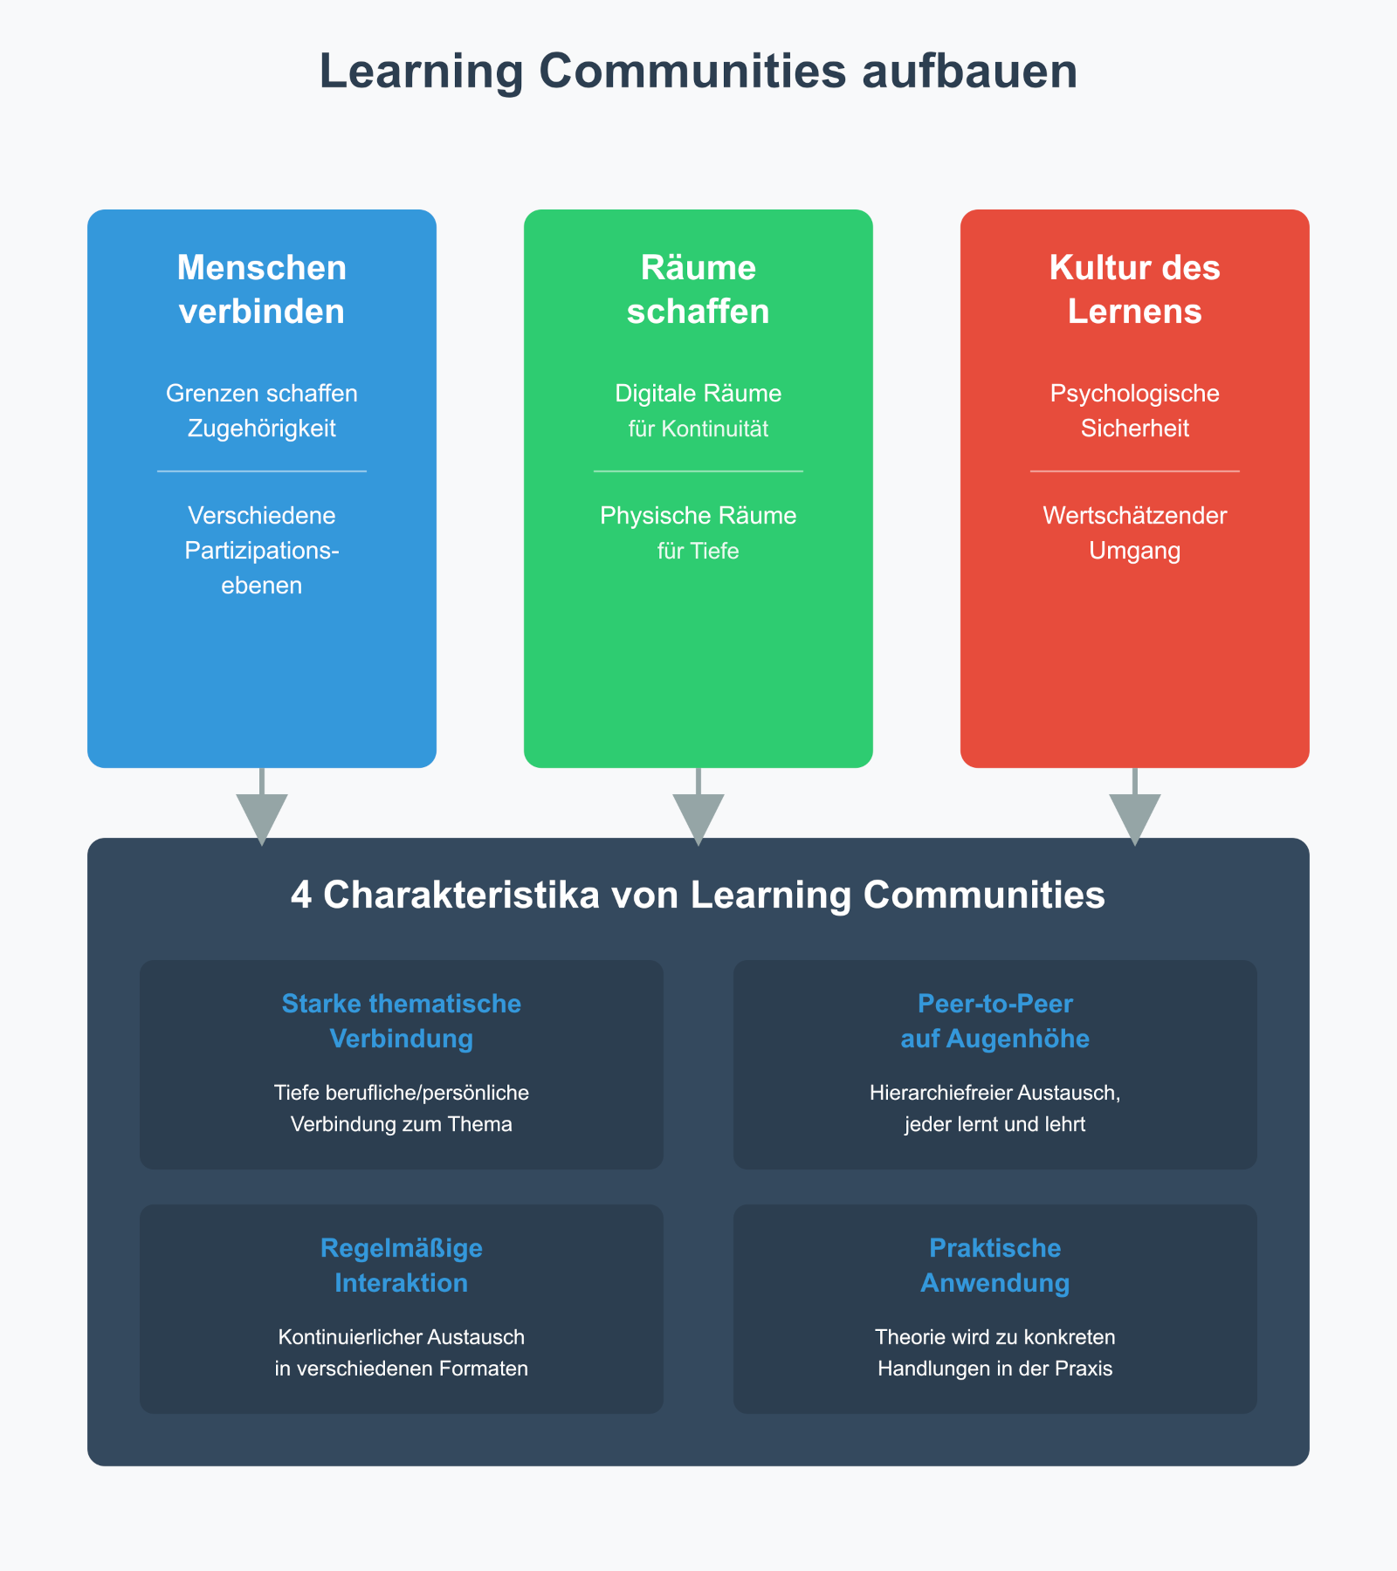

Learning Communities aufbauen (Quelle: Tanja Laub), Die Grafik erklärt, wie man eine Lern-Community aufbauen kann. Oben stehen drei wichtige Bausteine: Menschen verbinden – Menschen sollen sich zugehörig fühlen. – Es gibt verschiedene Möglichkeiten, wie man mitmachen kann. Räume schaffen – Digitale Räume helfen, um regelmäßig in Kontakt zu bleiben. – Treffpunkte vor Ort helfen, um in die Tiefe zu gehen. Kultur des Lernens – Es soll ein sicherer Raum sein, wo man offen sprechen kann. – Alle gehen respektvoll miteinander um. Darunter folgen vier Merkmale, die eine Lern-Community ausmachen: Starke Verbindung zum Thema: Alle beschäftigen sich beruflich oder privat intensiv mit dem Thema. Austausch auf Augenhöhe: Jeder darf lernen und lehren, ohne Hierarchie. Regelmäßiger Kontakt: Es gibt laufend Gespräche in unterschiedlichen Formaten. Praxisbezug: Das Gelernte wird direkt in der Praxis angewendet.

### 5.2.8 Erste Schritte für eigene Lern-Communities

Wer eine Learning Community aufbauen möchte, sollte klein anfangen. Definiere zunächst einen klaren, spezifischen Zweck und eine fokussierte Zielgruppe. Wähle eine Hauptplattform, die zu deiner Zielgruppe passt, und ergänze sie gezielt durch weitere Kanäle. Achte dabei auf die Balance zwischen digitalen und physischen Formaten. Schaffe von Anfang an eine Kultur der Wertschätzung und des respektvollen Umgangs.

### 5.2.9 Der Fahrplan

*Phase 1 - Fundament:* Starte mit 5-10 engagierten Personen aus deinem Netzwerk. Diese Kerngruppe definiert gemeinsam Zweck, Regeln und erste Inhalte. Besser eine kleine, aktive Gruppe als eine große, passive Masse.

*Phase 2 - Aktivierung:* Etabliere regelmäßige Formate: wöchentliche Diskussionen, monatliche Expertenrunden oder Peer-Learning-Sessions. Dokumentiere Erkenntnisse und mache sie für alle zugänglich.

*Phase 3 - Wachstum:* Erweitere schrittweise den Kreis und etabliere neue Formate.

Wichtig: Lass Raum für organisches Wachstum. Die besten Ideen kommen oft von den Mitgliedern selbst. Deine Aufgabe ist es, diese Eigeninitiative zu ermöglichen und zu unterstützen, nicht sie zu kontrollieren.

### 5.2.10 Ausblick: Die Zukunft des gemeinschaftlichen Lernens

Learning Communities werden in Zukunft noch wichtiger werden. Die Halbwertszeit von Wissen verkürzt sich, gleichzeitig steigt die Komplexität der Herausforderungen. Individuelle Lernansätze stoßen an ihre Grenzen – kollektive Intelligenz wird zum entscheidenden Wettbewerbsvorteil.

Technologische Entwicklungen wie KI werden Learning Communities unterstützen, ohne sie zu ersetzen. Sie können helfen, relevante Inhalte zu kuratieren oder Lernpartner zu finden. Der Kern bleibt jedoch menschlich: der authentische Austausch von Erfahrungen, das gemeinsame Durchdenken von Problemen, die emotionale Unterstützung in schwierigen Phasen.

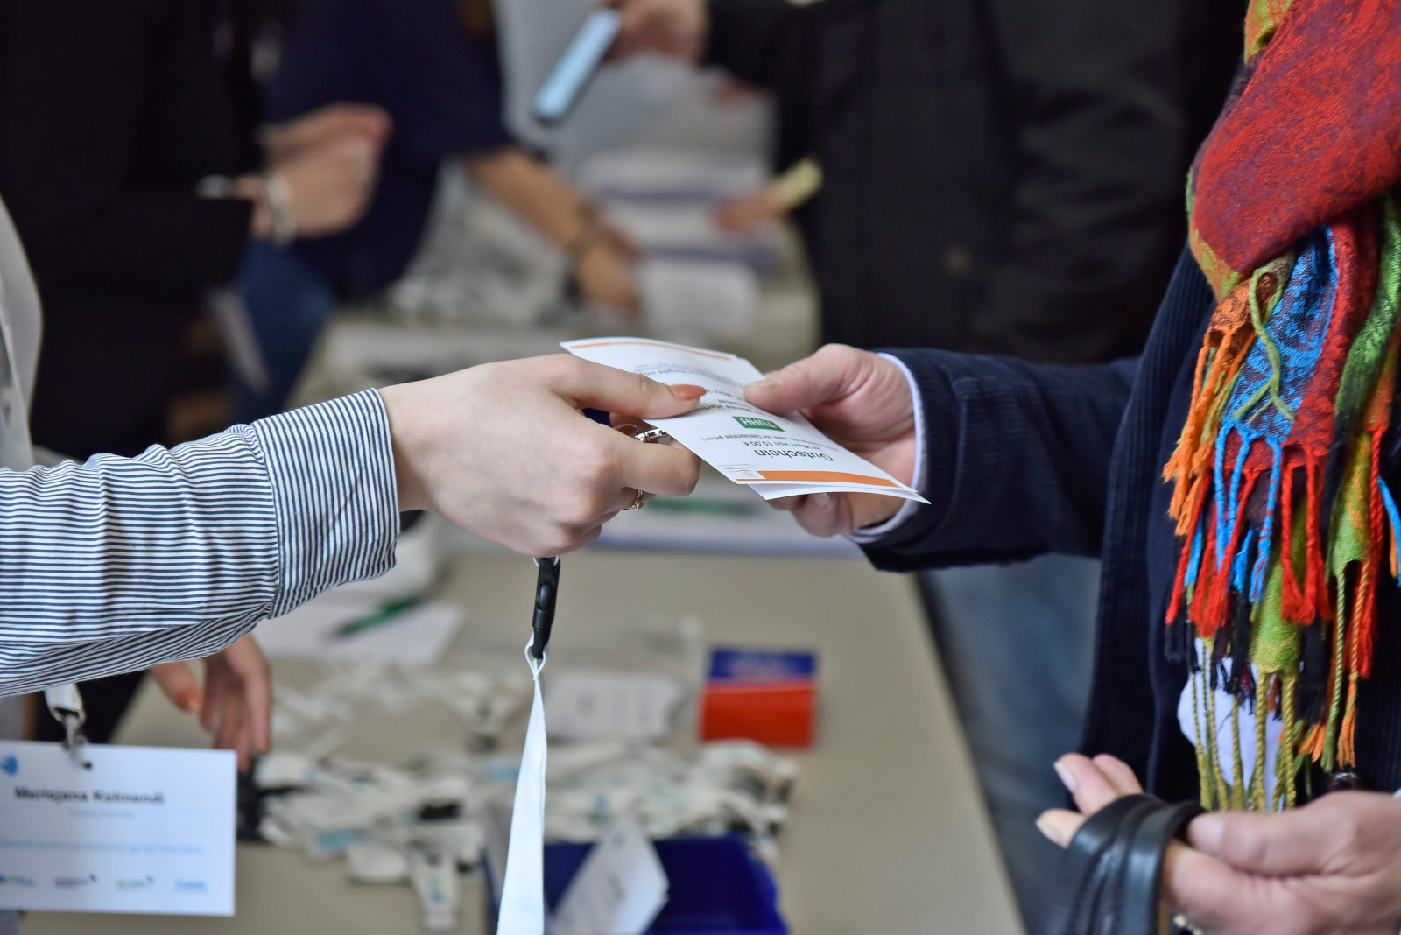

Check In auf dem CLC19HH (Foto von Christian Augustin, im Auftrag von Nordmetall, CC BY 4.0), Das Foto stammt vom Corporate Learning Camp 2019 in Hamburg. Das Bild zeigt die Anmeldung bei der Veranstaltung. Eine Person übergibt einem Gast einen Namensausweis mit Schlüsselband. Auf dem Tisch liegen weitere Namensschilder. Im Hintergrund sind weitere Personen zu sehen.

## 5.3 Peer Learning etablieren: Spannungsfelder als Gestaltungschance nutzen

*Autorin:* [*Martina Hölscher*](https://www.linkedin.com/in/martina-hoelscher/)

### 5.3.1 Zusammenfassung

In vielen Organisationen dominieren noch immer klassische Weiterbildungsangebote, die oft losgelöst von konkreten Herausforderungen stattfinden und nur wenige Transfermöglichkeiten in die eigene Arbeit bieten.

Peer Learning hingegen verbindet Arbeit und Lernen und bringt das Lernen näher an den Arbeitsalltag. Es fördert team-, unternehmens- und sogar organisationsübergreifend praxisnahe Lernprozesse.

In der Sessionreihe „Peer Learning groß denken” im Corporate Learning Camp 24 ging es um die Idee, organisationsübergreifende Lernallianzen zu bilden. Dabei zeigte sich: Neben vielen Potenzialen gibt es auch Hürden und Bedenken. Was mit engagierten Einzelpersonen in Learning Communities funktioniert, bringt auf Organisationsebene ganz andere Herausforderungen mit sich. Vor allem, wenn gemeinsames Lernen intern noch nicht etabliert ist. Ein klassisches Henne-Ei-Problem.

In diesem Beitrag greife ich diese Herausforderung auf und stelle am Beispiel der Veranstaltungsreihe „Lernkulturen im Wandel” bei NORDMETALL/AGV Nord vor, wie Initiativen über Verbände angestoßen werden können, um Peer Learning in den Mitgliedsunternehmen zu etablieren und zugleich das unternehmensübergreifende Lernen zu fördern.

Am Ende des Beitrages findet sich ein Link zu einem modularen Workshop-Konzept, das ich explizit für Peer Learning Kickoff-Workshops entwickelt habe.

### 5.3.2 Mit Peer Learning Arbeit und Lernen verbinden

Wenn Menschen mit unterschiedlichen fachlichen Hintergründen, persönlichen Erfahrungen und Perspektiven in den Austausch kommen, entstehen oft besondere Lernerlebnisse und spannende Lösungen für gemeinsame Herausforderungen. Das haben wir vermutlich alle schon einmal erlebt – gemeinsam im Team, in Workshops oder in Netzwerken.

Doch wie können wir in Organisationen Rahmenbedingungen schaffen, damit solche Lernerfahrungen nicht dem Zufall überlassen bleiben, sondern ganz selbstverständlich Teil des Arbeitsalltags werden? Im Idealzustand sind die Übergänge zwischen Arbeit und Lernen fließend, sodass wir gar nicht mehr über eine Abwägung von Arbeitszeit und Lernzeit sprechen. Der Weg dorthin ist von Organisation zu Organisation verschieden und erfordert insbesondere dort, wo Lernen noch traditionell gedacht wird, gezielte Impulse für den Wandel der Lernkultur.

Die Einführung von Peer Learning als Lernform kann diesen Anstoß liefern. Peer Learning basiert auf einem einfachen, aber kraftvollen Prinzip: Menschen lernen miteinander und voneinander. Es werden keine Trainer:innen, keine Zertifikate und kein Curriculum benötigt. Im Fokus stehen das gemeinsame Lernen auf Augenhöhe, die Relevanz für den Arbeitsalltag und der akute Lernbedarf.

### 5.3.3 Peer Learning groß denken

Als ich vor gut zwei Jahren zur Corporate Learning Community gestoßen bin, haben mich die dort vorgestellten erfolgreichen Peer-Learning-Initiativen besonders begeistert. Ein Blick auf Best-Practice-Beispiele wie das Telekom-Programm „Learning from Experts” (LEX), den Bosch Club oder #DATEVlernt zeigt: Peer Learning kann die Art und Weise, wie wir Lernen in Organisationen verstehen und gestalten, grundlegend verändern. Das sollte allen Organisationen Mut machen, Peer-Learning-Formate auszuprobieren und zu fördern.

Besonders erkenntnisreich fand ich die Sessionreihe „Peer Learning groß denken” im Rahmen des Corporate Learning Camps 24, in der es um Ideen und Ansätze ging, unternehmensübergreifende Lernallianzen zu bilden. Deutlich wurde in diesen Sessions, dass es neben den Potenzialen eben auch viele Hindernisse und Bedenken für solche Initiativen gibt: Wettbewerbsfragen, Aufwands- und Haftungsthemen, Qualitätsbedenken, technische Herausforderungen, Sicherheitsfragen. Eine wesentliche Hürde ist aber auch die noch fehlende Kultur des gemeinsamen Lernens in den einzelnen Organisationen.

Gerade dieser letzte Punkt scheint mir von zentraler Bedeutung zu sein. Peer Learning funktioniert am besten, wenn es in eine offene Lernkultur eingebettet ist, in der das Teilen von Wissen als Gewinn und nicht als Risiko betrachtet wird. Doch genau diese Kultur fehlt in vielen Organisationen oder muss sich erst entwickeln. Die Hürde, sich unternehmensübergreifenden Lernallianzen anzuschließen, könnte daher für viele zu hoch sein.

Aber sich zu sehr auf die Hindernisse zu konzentrieren, widerspricht dem Erfolgsrezept von Peer Learning Initiativen: Sie leben vom Ausprobieren, vom Lernen im Prozess und von der Offenheit, sich auf Neues einzulassen, ohne zu wissen, ob es funktioniert.

### 5.3.4 Ein Prototyp entsteht: Peer Learning als Verbandsinitiative

Was ich mich gefragt habe: Warum warten, bis sich Unternehmen zu Peer-Learning-Allianzen zusammenschließen? Viel näher liegt es doch, wenn Verbände oder bestehende Organisationsnetzwerke die Initiative ergreifen und Peer-Learning-Formate aktiv fördern. Denn sie beruhen ohnehin auf gemeinsamen Themen und Strukturen. Und oft gibt es bereits Plattformen und Lernangebote, die dafür genutzt werden können.

Genau diesen Ansatz hatte NORDMETALL als Verband der Metall- und Elektroindustrie zusammen mit dem AGV Nord (Allgemeiner Verband der Wirtschaft Norddeutschlands) schon vor eine Weile aufgegriffen und mit der Veranstaltungsreihe „Lernkulturen im Wandel” ein Austauschformat geschaffen, in dem die Mitgliedsunternehmen gemeinsam neue Lernansätze entdecken können. Neben Themen wie digitalem Lernen und dem Einsatz von künstlicher Intelligenz war Peer Learning dabei eines der zentralen Konzepte.

Als Eleonora Wewer, Referentin für betriebliche Weiterbildung bei NORDMETALL, auf der Suche nach einer Moderation für einen Peer-Learning-Workshop war, hat uns unser Netzwerk zusammengebracht. Daraus entstand die Gelegenheit, für die Veranstaltungsreihe ein Workshopformat zu konzipieren, das Peer Learning erlebbar macht, Impulse für die Etablierung in den Unternehmen gibt und zugleich als Blaupause für weitere Verbände dienen kann.

### 5.3.5 Der Workshop-Ablauf: Peer Learning in Unternehmen etablieren

#### 5.3.5.1 Zielsetzung

Der 90-minütige Online-Workshop hatte konkret drei Ziele:

* den Nutzen und die Einsatzmöglichkeiten von Peer Learning aufzuzeigen,
* mit typischen Spannungsfeldern und Hindernissen umzugehen und
* Multiplikator*innen für die Etablierung von Peer Learning im eigenen Unternehmen zu aktivieren.

#### 5.3.5.2 Vorbereitung

Die gesamte Veranstaltungsreihe wurde auf einem Online-Whiteboard dokumentiert. Präsentationen und Arbeitsergebnisse sind dort jederzeit abrufbar. Für den Workshop wurden auf dem Board Methodensteckbriefe, Best Practice Beispiele, Charts und Bereiche für die Arbeit in Kleingruppen bereitgestellt. Die Teilnehmenden hatten auch die Möglichkeit, im Vorfeld eigene Erfahrungen und Fragen zu teilen.

#### 5.3.5.3 Startphase: Check-In und Impuls

Zu Beginn des Workshops hatten die Teilnehmenden zunächst Gelegenheit, sich in Kleingruppen über ihre Erfahrungen und Erwartungen zum Thema Peer Learning auszutauschen und sich so auf das Thema einzustimmen.

Ein kurzer Impulsvortrag ergänzte die Diskussion um Einblicke in die Einsatzmöglichkeiten, Vorteile und Herausforderungen bei der Einführung von Peer-Learning-Formaten.

#### 5.3.5.4 Arbeitsphase 1: Formate für reale Herausforderungen entwickeln

Danach ging es in die erste Arbeitsphase. Die Kleingruppen hatten die Aufgabe, passende Peer-Learning-Formate für konkrete Herausforderungen zu finden, zum Beispiel:

* Silodenken aufbrechen
* Generationsübergreifendes Lernen fördern
* Feedbackkultur stärken
* Individuelle Entwicklungspfade unterstützen

Als Hilfestellung standen zwölf Methodensteckbriefe mit Peer-Learning-Formaten auf dem Board zur Verfügung (z. B. zu Formaten wie Lernzirkeln, Reverse Mentoring, Job Shadowing etc.) Die Kleingruppen hatten Zeit, sich mit den Formaten zu befassen und deren Nutzen, Erfolgsfaktoren und Umsetzungshürden für die jeweilige Herausforderung zu diskutieren.

#### 5.3.5.5 Arbeitsphase 2: Spannungsfelder sichtbar und nutzbar machen

Im zweiten Teil des Workshops ging es um den Umgang mit gefühlt widersprüchlichen Ansätzen, also genau jenen Spannungsfeldern, die Peer Learning in Organisationen oft begleiten, wie

* Freiwillig oder verpflichtend?
* Inhaltlich offen oder mit Vorgaben?
* Selbstorganisiert oder zentral gesteuert?
* Hierarchieübergreifend oder unter Gleichgestellten?

Wicked Questions ist eine Liberating Structure, die zu den aktuell 33 Mikrostrukturen gehört, die von Henri Lipmanowicz und Keith McCandless entwickelt wurden, um die Zusammenarbeit und gemeinsame Entscheidungsfindung in Meetings und Workshops durch eine aktive Beteiligung aller Teilnehmenden zu fördern.

Weitere Informationen z. B. unter  
[liberatingstructures.de](https://liberatingstructures.de/)

#### 5.3.5.6 Einige Beispiele aus dem Workshop:

*„Peer Learning ist nichts für Menschen, die nicht gerne im Austausch sind.”* → Wie können wir Peer Learning so gestalten, dass auch ruhigere oder skeptischere Mitarbeitende mitmachen, ohne sie zu überfordern?

*„Ohne die Unterstützung und Beteiligung der Führungskräfte kann Peer Learning nicht funktionieren.”* → Wie können wir die Voraussetzungen für Peer Learning schaffen, ohne auf vollständige Führungsunterstützung warten zu müssen?

Diese Methode eröffnete neue Perspektiven: Anstatt sich auf das Widerlegen von Bedenken zu konzentrieren, wurde der Gestaltungsspielraum in den Fokus gerückt.

Nach der Formulierung der Fragen hatten die Kleingruppen die Möglichkeit, erste Antworten oder Ideen zu entwickeln. Für die individuelle Weiterarbeit wurde anschließend eine Canvas bereitgestellt, mit deren Hilfe sich Ideen in konkrete Ziele und messbare Zwischenergebnisse übertragen lassen.

#### 5.3.5.7 Abschluss und Reflexion

Beim Check-out gab es noch einmal Zeit für eine individuelle Reflexion: Was fand ich spannend? Wozu hätte ich gerne noch mehr erfahren? Was nehme ich konkret mit und möchte es umsetzen?

### 5.3.6 Erkenntnisse aus dem Workshop

Positives Feedback gab es vor allem …

* zu den Methodensteckbriefen, die als sehr hilfreich wahrgenommen wurden,
* zu der inspirierenden Wirkung der lösungsorientierten Fragen,
* generell zur Anregung, keine unnötige Energie auf das Widerlegen von Bedenken zu verschwenden.

Gleichzeitig wurde deutlich, dass 90 Minuten nicht ausreichen, um wirklich in die Tiefe zu gehen. Viele hätten sich mehr Zeit für Austausch, Reflexion und Weiterarbeit an konkreten Fragestellungen gewünscht.

NORDMETALL und AGV Nord ziehen eine positive Bilanz aus dem Workshop und prüfen derzeit die Möglichkeiten, für Peer Learning ein festes Netzwerk im Verband zu erstellen und nachhaltig weiterzuentwickeln.

### 5.3.7 Workshop-Konzept für Kick-Off-Workshops

Unter anderem auf Basis der Erkenntnisse aus dem Workshop habe ich ein modulares Workshop-Konzept entwickelt. Dieses kann für Kick-off-Workshops für Peer-Learning-Initiativen genutzt werden. Der Fokus liegt auf dem Einsatz in Verbänden oder Organisationsnetzwerken, das Konzept kann aber auch in einzelnen Organisationen verwendet werden.

Um individuelle Fragestellungen in den Fokus zu rücken, wurden Bausteine ergänzt, die zur Ermittlung organisationsspezifischer Annahmen und Glaubenssätze zum Thema Peer Learning eingesetzt werden können, beispielsweise über Umfragen oder narrative Interviews. Auch der Herleitung von Widersprüchen sowie möglichen Ansätzen, aus den abgeleiteten Fragen konkrete Umsetzungsideen zu entwickeln, wird mehr Raum gegeben.

Ein Sessionplan mit Methoden und Ablaufvarianten steht auf der Webseite von Locinar.plus zur Verfügung. Er kann genutzt, angepasst und weiterentwickelt werden (CC BY 4.0).

### 5.3.8 Mein Fazit: Peer Learning beginnt mit einem ersten Anstoß

Die Einführung von Peer Learning benötigt keine Revolution. Aber sie braucht Menschen, die Räume öffnen, Impulse setzen und Widersprüche aushalten, ohne nach perfekten Lösungen zu suchen. Und es braucht konkrete Methoden und Ansätze, die einen niederschwelligen Start ermöglichen. Spannungsfelder sollten dabei nicht als Hürde gesehen werden, sondern als Ausgangspunkt für die Gestaltung.

Wenn bestehende Netzwerke und Verbände Peer Learning aktiv fördern und unterstützen, können sie zu Enablern für neue Lernformen in den Organisationen werden. Dabei profitieren sie selbst von einer stärkeren und tieferen Vernetzung und einem intensiveren Wissensaustausch. Vielleicht gelingt es uns, über die Corporate Learning Community diesen Ansatz gemeinsam weiter zu fördern.

*Transparenzhinweis: Für die sprachliche Überarbeitung dieses Textes wurde ChatGPT 4o sowie DeeplWrite verwendet.*

## 5.4 Nicht noch ein Tool: Warum Rollen wichtiger sind als Formate

[*Steffen Moser*](https://www.linkedin.com/in/steffen11moser/)*,* [*Shannan Galbraith-Heidinger*](https://www.linkedin.com/in/shannan-galbraith-heidinger-3530351bb/)

Ein Plädoyer für wirksame Rollenmodelle in der betrieblichen Aus- und Weiterbildung

### 5.4.1 Aufbruch in ein neues Lernzeitalter

Die Welt verändert sich rasant und mit ihr die Anforderungen an das Lernen in Organisationen. Die digitale Transformation, der demografische Wandel, klimatische Herausforderungen oder neue Arbeitsmodelle stellen uns vor Fragen, auf die traditionelle Aus- und Weiterbildung kaum noch Antworten bietet. Oder doch? Beim Corporate Learning Camp 2025 in Hamburg wurde eindrucksvoll diskutiert, warum KI ohne menschliche Intelligenz einfach nur Technologie ist. Wir alle können das Lernen der Zukunft aktiv mitgestalten, das haben die vielen Beiträge des Barcamps gezeigt. Der Austausch mit der Community zeigt, dass wir mutig sein müssen, Dinge ausprobieren sollten und gemeinsam moderne Lernreisen gestalten können.

In diesem Beitrag nehmen wir euch mit auf eine ganz spezielle Lernreise, die mit detektivischem Spürsinn beginnt und bei wirksamer Kompetenzentwicklung endet. Wir zeigen, wie sich mit den drei Rollenmodellen der Skill Detectives, Change Architects und Learning Transformers ein ganzheitlicher Qualifizierungsansatz gestalten lässt, der auf Daten, Wirkung und Begeisterung setzt.

### 5.4.2 Drei Rollen, ein Ziel: Ganzheitliche Kompetenzentwicklung

Wir sind davon überzeugt, dass eine moderne Lernkultur mehr als Tools, Programme und Plattformen benötigt. Sie braucht Menschen, die mit unterschiedlichen Blickwinkeln gemeinsam an einer lernfähigen Organisation arbeiten. Drei Rollenmodelle sind dabei essenziell und sollten in jeder Organisation vorhanden sein: Skill Detectives, Change Architects und Learning Transformers. Aber was steckt konkret hinter den drei Rollenbildern und wie lassen sich diese in einer Organisation identifizieren?

### 5.4.3 Skill Detectives: Lernbedarfe ermitteln und Navigationssysteme aufbauen

Skill Detectives sind diejenigen, die systematisch herausfinden, welche Kompetenzen in einer Organisation vorhanden sind und welche heute, morgen oder übermorgen benötigt werden. Sie durchleuchten den Markt, analysieren Daten, erstellen Kompetenzmodelle und leiten daraus fundierte Kompetenzbedarfe ab. Skill Detectives können also Trend Scouts, Competence Manager oder Data Analysts sein.

### 5.4.4 Change Architects: Lernstrukturen gestalten und Veränderungen begleiten

Change Architects gestalten die Rahmenbedingungen für Lernen und Veränderung. Sie bauen Brücken zwischen Strategie, Struktur und Kultur. Sie entwickeln Lernökosysteme, optimieren Prozesse und schaffen Räume, in denen Lernen Teil des Alltags wird. Change Architects können also Learning Consultants, Change Manager oder Process Experts sein.

### 5.4.5 Learning Transformers: Lernangebote erstellen und Transferwirksamkeit ermöglichen

Learning Transformers machen Lernen lebendig, inspirierend und relevant. Sie konzipieren Lernreisen, entwickeln interaktive Formate und sorgen dafür, dass Lernen auf Resonanz trifft – persönlich, kollaborativ und digital. Learning Transformers können also Instructional Designers, Content Curators, Learning Architects, E-Learning Authors, Media Creators, Trainer oder Learning Guides sein.

Die Kombination der drei Rollenmodelle stellt sicher, dass Qualifizierungsmaßnahmen bedarfsorientiert gestaltet werden und zur existierenden Lernkultur passen. Dies führt dazu, dass Trainings hinsichtlich ihrer Wirksamkeit messbar werden. Die Learning Transformers geben somit den Skill Detectives die Hand und sorgen für eine kontinuierliche Optimierung der Aus- und Weiterbildungslandschaft.

### 5.4.6 Die drei Rollenmodelle im Diskurs: Impulse vom CLC Camp 2025

Das CLC Camp 2025 bot erneut einen inspirierenden Rahmen, um über Lernen und Veränderung in Organisationen zu diskutieren. Einige Sessions zeichneten sich dadurch aus, dass sie zentrale Aspekte in den Fokus rückten, die sich unmittelbar auf die drei Rollenmodelle Skill Detectives, Change Architects und Learning Transformers übertragen lassen. Sie zeigen exemplarisch, wie differenzierte Bereiche im Corporate Learning dazu beitragen können, komplexe Anforderungen systematisch zu bearbeiten. Aber wie werden die drei Rollenmodelle konkret sichtbar und woran merken wir, dass sie auch in unserer Organisation vorhanden sein sollten?

### 5.4.7 Skill Detectives und der Umgang mit Kompetenzbedarfen

In der Session „Mit Kompetenzmanagement Lernbedarfe identifizieren” stellte Holger Ahrens den KODE® KompetenzAtlas als Instrument zur strukturierten Erhebung und Bewertung von Kompetenzen vor. Im Fokus stand die Frage, wie Kompetenzen systematisch erfasst und in den organisationalen Kontext eingebettet werden können. Hierbei wurde klar, dass Kompetenzen nicht nur einseitig zu betrachten sind, sondern immer mehrdimensional sein sollten. Ein zentrales Thema war die Verbindung von Kompetenzen mit Rollen, Aufgaben und Stellenprofilen. Die Diskussion zeigte, wie Kompetenzprofile zur Entwicklung von Rollenbildern und zur Gestaltung von Entwicklungspfaden genutzt werden können.

Für das Rollenmodell der  Skill Detectives ist dieser Zugang von entscheidender Bedeutung. Sie arbeiten mit genau solchen Modellen und Instrumenten, um Kompetenzlücken systematisch zu identifizieren und daraus fundierte Lernbedarfe abzuleiten. Die Fähigkeit, Kompetenzdaten zu analysieren und in konkrete Entwicklungsmaßnahmen zu überführen, ist ein zentrales Element ihrer Arbeit. Die Session bestätigte, dass diese analytische Perspektive notwendig ist, um Lern- und Veränderungsprozesse strategisch zu steuern. Gleichzeitig wurde deutlich, dass Kompetenzmanagement in der Praxis häufig auf HR beschränkt ist. Die Diskussion zeigte aber auch, dass eine stärkere Einbindung der Fachbereiche notwendig ist, etwa bei der Dokumentation von Fähigkeiten oder bei der Ableitung konkreter Lernbedarfe. Auch die Pflege und Aktualisierung von Kompetenzdaten wurde als Herausforderung benannt. Zwar bieten Learning Experience Plattformen (LXP) oder Learning Management Systeme (LMS) technische Möglichkeiten zur Abbildung von Kompetenzentwicklungen, doch ihre tatsächliche Wirksamkeit hängt stark von ihrer Einbettung in die Arbeitsrealität ab.

### 5.4.8 Change Architects und die Strukturierung von Veränderungen

Die Session „AVERA - ein Vorgehensmodell für Lern- oder Veränderungsinitiativen” von Herwig Kummer ergänzte diese Perspektive um einen systemischen Blick auf Veränderung. AVERA wurde in der Corporate Learning Community von der Regionalgruppe Österreich entwickelt. Es integriert die Perspektiven von Business, Organisation, Führung und Teams und bietet einen strukturierten Orientierungsrahmen für die Gestaltung von Lern- und Veränderungsprozessen. Nachhaltige Lernprozesse sollten nicht isoliert geplant werden, sondern alle Beteiligten aktiv miteinbeziehen. Dies gilt insbesondere für Führungskräfte. Sie müssen das Thema im Alltag mittragen und vorleben. Das Modell basiert auf einem zirkulären Vorgehen und versteht Lernen als sozial-emotionalen Prozess, der in mehreren Schleifen durchlaufen wird.

Für die Rolle der Change Architects ist das AVERA-Modell besonders anschlussfähig, da es zentrale Prinzipien aufgreift, die wir in der betrieblichen Aus- und Weiterbildung regelmäßig vorfinden. AVERA bietet ein methodisch fundiertes Vorgehen, um Lernarchitekturen im Kontext von Veränderung systematisch zu gestalten. Dabei werden die Wechselwirkungen zwischen Struktur, Kultur und individueller Entwicklung berücksichtigt - ein Anspruch, den wir mit unseren eigenen Instrumenten und Vorgehensmodellen für die Change Architects ebenfalls verfolgen.

Die Session unterstrich, dass Veränderung nicht allein durch Trainingsmaßnahmen erreicht werden kann, sondern ein Zusammenspiel aus Wollen, Können und Dürfen auf allen Ebenen erfordert. Genau hier setzen auch unsere eigenen Konzepte für die Change Architects an. Wir arbeiten mit spezifischen Methoden, um Lernkulturen zu entwickeln und Veränderungsprozesse strukturiert zu begleiten. Vorgehensmodelle sind dabei kein Selbstzweck, sondern schaffen Orientierung, ermöglichen Beteiligung und machen komplexe Veränderungen gestaltbar. Die Change Architects bauen also Brücken zwischen Strategie, operativem Geschäft und Lernkultur.

### 5.4.9 Learning Transformers und die Macht der Sichtbarkeit

Eine alltagsnahe und zugleich wirkungsvolle Perspektive auf Lernen bot die Session „Meine Werkschau, deine Werkschau” von Kersten A. Riechers. Vorgestellt wurde ein niedrigschwelliges Peer-to-Peer-Format, bei dem Mitarbeitende regelmäßig kurze Einblicke in ihre Arbeit geben. Ziel dabei ist es, durch Sichtbarkeit und Austausch einen kontinuierlichen Lernprozess im Arbeitsalltag zu fördern. Die Struktur ist mit Bedacht simpel gestaltet und lässt sich mit geringem Aufwand in existierende Strukturen eingliedern. Es lebt von der Eigenverantwortung der Beteiligten und fördert eine offene Lernkultur, in der Lernen nicht verordnet, sondern ermöglicht wird.

Dieses Format ist ein gutes Beispiel für die Wirksamkeit der Learning Transformers im Kontext des lebenslangen Lernens. Es zeigt, wie mit einfachen Mitteln inspirierende Lernprozesse gestaltet werden können, die auf Beteiligung, Reflexion und Sichtbarkeit basieren. Die Learning Transformers schaffen Möglichkeiten, in denen Lernen als sozialer, selbstorganisierter Prozess verstanden wird. Die Werkschau stärkt genau diese Prinzipien und lässt sich flexibel auf Teams, Communities oder ganze Organisationen übertragen. Egal was gelernt werden soll oder welche Kompetenz erworben werden möchte, die Learning Transformers erstellen ein lebendiges didaktisches Konzept und setzen dieses transferwirksam um.

Insgesamt zeigen die ausgewählten Sessions, wie unsere Rollenmodelle aktuelle Entwicklungen im Corporate Learning aufgreifen und Lösungsansätze dafür bieten. Sie verdeutlichen, dass Lernen in Organisationen heute mehr denn je ein Zusammenspiel aus Analyse, Gestaltung und Ermöglichung ist. Genau hier liegt die Stärke unserer Rollenmodelle und deren individuellen Ausprägungen.

### 5.4.10 Ganzheitlich denken, gemeinsam handeln

Was wir aus unserer Praxis und den Impulsen des CLC Camps 2025 mitnehmen: Eine nachhaltige Lern- und Veränderungskultur entsteht nicht durch Einzelmaßnahmen. Sie entsteht durch ein Miteinander – von Analytik, Struktur und Inspiration. Genau deshalb sind die Rollenmodelle der Skill Detectives, Change Architects und Learning Transformers keine schönen Metaphern, sondern handlungsleitende Prinzipien. Dieses Triumvirat bringt Fachlichkeit, Systemdenken und Emotion zusammen. Und macht aus Lernen einen echten strategischen Hebel.

Die besten Lernreisen beginnen mit einer detektivischen Frage: Was müssen wir wirklich können, um zukunftsfähig zu sein? Die Antwort führt uns über strukturelle Brücken in lebendige Lernräume. Und sie „endet” in einer Organisation, die nicht nur gelernt hat, sondern weiter lernen will.

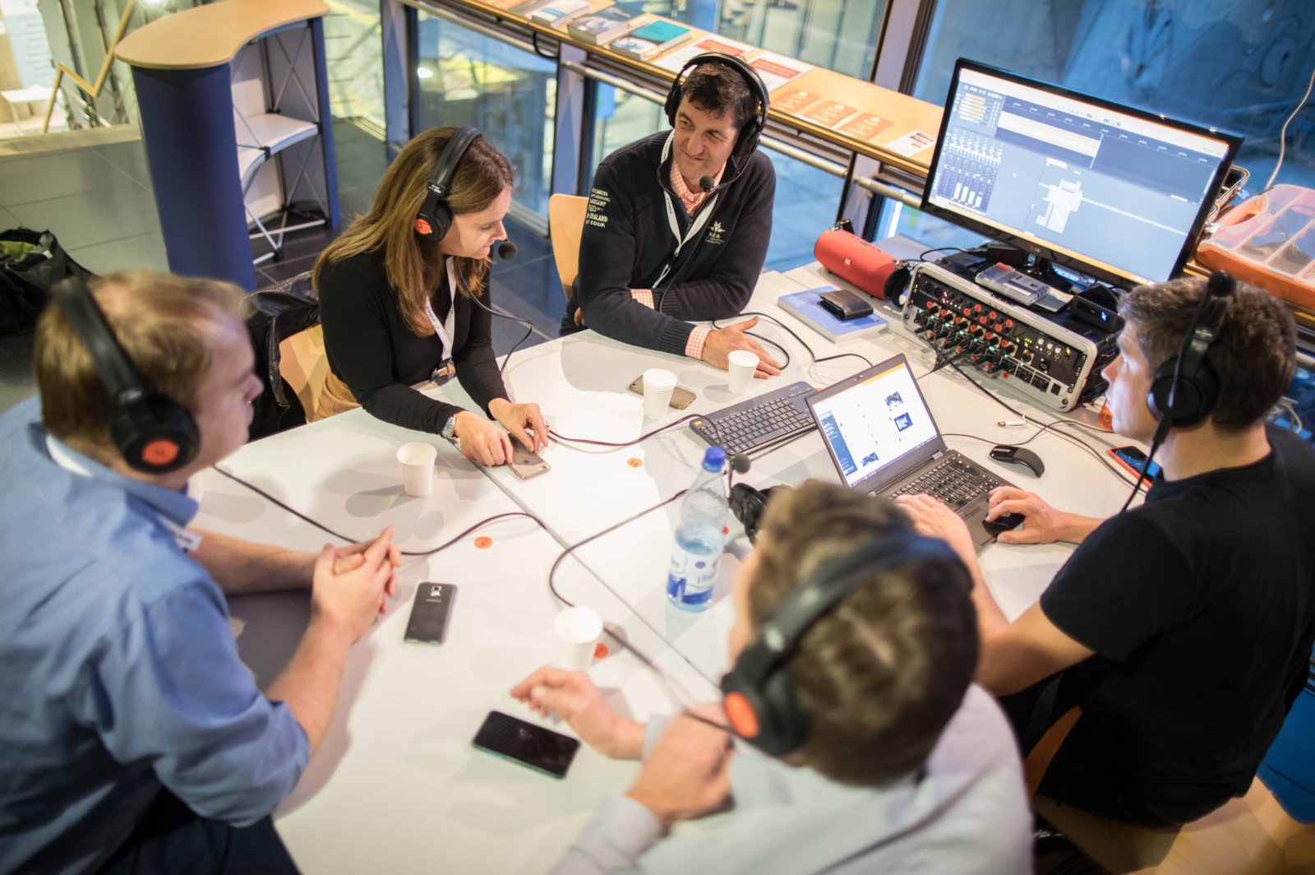

Podcast-Aufnahme auf dem CLC17 (Foto von Frank Rumpenhorst), Das Foto stammt vom Corporate Learning Camp 2017. Fünf Personen sitzen an einem Tisch und tragen große Kopfhörer mit Mikrofonen. Sie sprechen miteinander und schauen konzentriert. Auf dem Tisch stehen Laptops, eine Wasserflasche und Technik zur Tonaufnahme. Das Bild zeigt eine Podcast- oder Radioaufnahme.

## 5.5 Mehr als nur Technologie: Wie menschzentrierte KI Akzeptanz und Mehrwert schafft

[*Thomas Jenewein*](https://www.linkedin.com/in/thomasjenewein/)

Als jemand, der sich seit vielen Jahren mit Lernen in Organisationen, Change Management und Technologietransformation beschäftigt, war für mich schnell klar: Die Einführung generativer KI ist weit mehr als ein IT-Projekt. Es geht um Menschen, um Kultur, um neue Formen des Lernens – und genau hier setzt meine Verbindung zur Corporate Learning Community (CLC) an.

Ich bin schon lange Teil dieser besonderen Community – sei es durch den Austausch auf BarCamps, durch Gespräche im CLC-Podcast oder durch Formate wie dem CLC Promptathon 2024, den ich mit Begeisterung mit organisiert habe. Gerade dieser Promptathon war für mich ein Aha-Erlebnis: In einem hybriden Setting haben wir gemeinsam ausprobiert, wie generative KI konkret im Arbeitsalltag unterstützen kann. Es war ein echter Peer-Learning-Prozess – offen, co-kreativ, experimentell mit einer sehr positiven Stimmung im Raum. Genau dieses erlebnisorientierte Lernen, das in der CLC seit jeher praktiziert wird, halte ich für entscheidend, wenn wir von KI-Adoption sprechen.

Was ich in der CLC immer wieder erlebe, ist: Lernen entsteht durch Austausch, durch Reflexion, durch das gemeinsame Machen. Und das gilt auch für KI. Nur wer selbst ausprobiert, wer mit anderen Erfahrungen teilt und gemeinsam Lösungen entwickelt, kann das volle Potenzial heben – für sich persönlich und für die Organisation.

Diese Erfahrungen haben mich in meiner Überzeugung bestärkt, dass die menschzentrierte Gestaltung von KI-Initiativen kein „Nice-to-have” ist, sondern ein zentraler Erfolgsfaktor. Die Rolle der CLC als Raum für Reflexion, als Experimentierfeld und als Brücke zwischen Theorie und Praxis ist dabei für mich von unschätzbarem Wert. In diesem Artikel möchte ich deshalb meine Perspektive auf die vier entscheidenden Faktoren für erfolgreiche KI-Adoption teilen – mit einem besonderen Fokus auf den Menschen im Zentrum der Veränderung.

Generative KI entwickelt sich mit einer krassen Geschwindigkeit und verändert die Art, wie wir arbeiten, lernen und kommunizieren. Doch während Unternehmen immer mehr in KI-Technologie investieren, bleibt der erhoffte Produktivitätsschub oft aus. Neben dem Theorie-Praxis Gap gibt es zudem die Pilot-Falle: Unternehmen führen erfolgreiche Einzelprojekte durch, schaffen aber nie den Sprung zur unternehmensweiten Skalierung.

Die Herausforderung liegt nicht primär in der Implementierung der Technologie, sondern in der Akzeptanz und effektiven Nutzung durch die Menschen in der Organisation.

Unternehmen, die KI-Projekte rein technisch betrachten, scheitern häufig an mangelnder Nutzung und Akzeptanz. Neudeutsch wird dies auch als Adoption benannt. Der Schlüssel dazu liegt in einem integrierten, menschenzentrierten Ansatz, der folgende vier Komponenten umfasst:

1. Human-Centered Design Mindset & Practices
2. Organizational Change Management
3. Learning and Enablement (AI Upskilling)
4. Technical Support & Consulting

Weiterbildung und Lernen, wie es in der Corporate Learning Community praktiziert wird, ist hier eines der wesentlichen Elemente. Daneben ist natürlich eine fundierte Strategie notwendig, mit klarer Zielsetzung und strukturiertem Vorgehen, Blick auf die technologische Plattform und Architektur, Nutzung hochwertiger Daten mit der richtigen Semantik und dem passenden Kontext, sowie die Berücksichtigung von Governance, Ethik und Regulierung – auch „verantwortungsvolle KI” genannt. Im Artikel möchte ich mich jedoch dem Thema Adoption, Nutzung & Akzeptanz widmen. Was machen diese vier Faktoren aus?

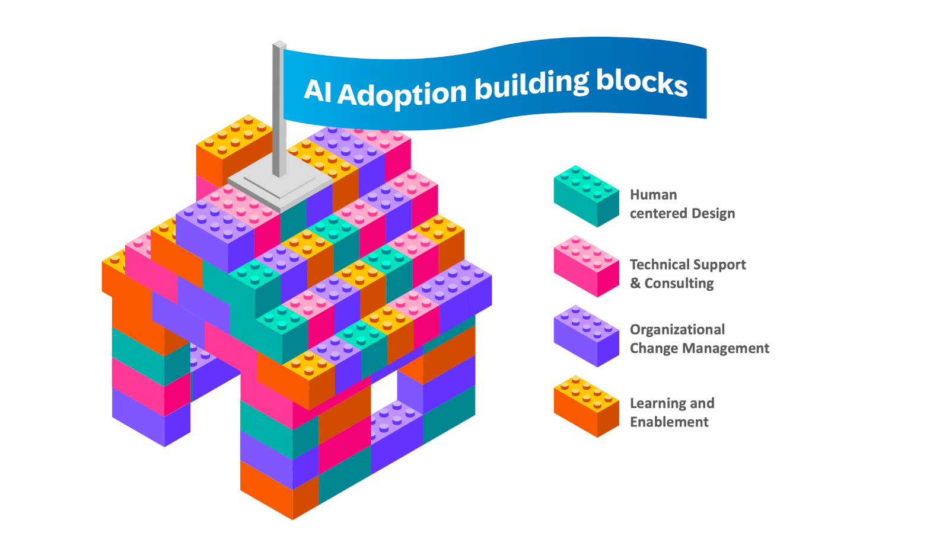

Die vier Bereiche und Faktoren (Quelle: Thomas Jenewein), Die Grafik zeigt ein Haus aus bunten Bausteinen im Lego-Format. Auf dem Dach weht eine blaue Fahne mit dem Text: „AI Adoption building blocks”, das heisst "Bausteine für die Einführung von Künstlicher Intelligenz". Die bunten Bausteine stehen für vier Bereiche: Türkis: Human centered Design, also Mensch-zentriertes Design, Pink: Technical Support & Consulting, also Technischer Support und Beratung Lila: Organizational Change Management, also Veränderungsmanagement. Orange: Learning and Enablement, also Lernen und Befähigung.

### 5.5.1 Komponente 1: Human-Centered Design Mindset & Practices

Im Kontext von KI bedeutet dies, die Bedürfnisse der Nutzenden in den Mittelpunkt zu stellen und von dort aus zu denken.

Für die Entwicklung einer KI-Strategie ist es entscheidend, aus der Vielzahl möglicher Anwendungsfälle diejenigen zu identifizieren und zu priorisieren, die echten Mehrwert bieten. Bewährte Design Thinking-Kriterien bieten hierfür einen strukturierten Rahmen:

* Desirability: Können konkrete Probleme durch KI gelöst werden?
* Feasibility: Ist eine technische Umsetzung möglich und sinnvoll?
* Viability: Kann das Unternehmen von der Lösung profitieren?

Für die Auswahl geeigneter KI-Szenarien haben sich Formate wie Business AI Exploration & Discovery Workshops oder Business AI Design Workshops bewährt. Diese Methoden ermöglichen es, echte Nutzerbedürfnisse interdisziplinär zu identifizieren und passende Lösungsansätze zu entwickeln.

Ob Design Thinking, Co-Creation, iteratives Prototyping oder agiles Coaching – entscheidend ist, dass der Nutzende im Zentrum steht und Lösungen aus seiner Perspektive gedacht werden. Die Bearbeitung realer Probleme mit echten Nutzerdaten legt den Grundstein für die spätere Akzeptanz und erfolgreiche Implementierung generativer KI. Zudem gibt es mehr Commitment und Motivation durch Einbindung – sei es auch nur von Vertretern der Nutzer.

### 5.5.2 Komponente 2: Organizational Change Management

Jenseits der individuellen Perspektive bedeutet KI-Adoption stets auch organisatorischen Wandel. Die Erfahrung zeigt: Selbst technisch exzellente KI-Lösungen scheitern, wenn der Veränderungsprozess nicht systematisch gestaltet wird.

Für erfolgreiche Veränderungsprozesse sind drei Faktoren besonders relevant:

1. *Klarheit, Transparenz und Mehrwert:* Die Vorteile der neuen Technologie müssen für Organisationen, Teams und einzelne Rollen klar kommuniziert werden. Mitarbeitende müssen verstehen, wie die Technologie die Arbeit effizienter und besser macht. Oft werden Vorteile nur high level auf Management Ebene in Zahlen formuliert, was zu abstrakt ist und niemanden abholt.
2. *Vertrauen und Benutzerfreundlichkeit:* Das Design aus Nutzerperspektive und der einfache Zugang der KI-Anwendungen sind entscheidend. Vertrauen in die Tools gewinnt zunehmend an Bedeutung. Besonders bei KI sind vertrauensfördernde Maßnahmen wie Transparenz der Modelle, Klärung, was mit individuellen Daten geschieht, oder Überprüfung auf möglichen Bias wichtig.
3. *Datengestützte Veränderungsbegleitung:* Für eine erfolgreiche Transformation empfiehlt sich ein datengestützter Ansatz. Bewährt haben sich fünf Veränderungsdimensionen aus Nutzersicht: Awareness, Acceptance, Enablement, Empowerment und Commitment. Durch regelmäßiges Pulsfühlen dieser Dimensionen entlang der KI-Einführung kann der Fortschritt der KI-Adoption gemessen und bei Bedarf nachgesteuert werden.

Die technische Implementierung erfolgt dabei mit Tools für Prozessanalyse und -modellierung sowie systematischen Befragungen. Dies ermöglicht ein präzises Bild des Veränderungsfortschritts und gezielte Maßnahmen bei Akzeptanzproblemen.

### 5.5.3 Komponente 3: Learning and Enablement (AI Upskilling)

Eine der großen KI-Investitionen sind derzeit Umschulungen bzw. Weiterbildungen (Upskilling), gefolgt von der Automatisierung von Prozessen zur Steigerung der Produktivität und Kosteneffizienz.

Neben allgemeinem Verständnis und Kenntnissen verschiedener Tools ist die Kompetenz des Prompt Engineering von besonderer Bedeutung. Ich würde das weiter fassen und es als Handling von KI Tools wie Chatbots im eigenen Arbeitskontext sehen - oft wird dies auch als AI Literacy bezeichnet.

Darüber hinaus kann es hilfreich sein, fortgeschrittene Techniken wie Chaining oder Multi-Prompting zu erlernen. Menschliche Sprache ersetzt Programmiersprache, und mit generativer KI wird Low- oder No-Code-Entwicklung Realität.

Neben dem Erlernen von Grundlagenkompetenz geht es um den Einsatz generativer KI in der jeweiligen täglichen Arbeit. Für wichtige Zielgruppen wie Softwareentwicklung, F&E, Kundenservice, Marketing oder IT werden oft spezielle interne Akademien eingerichtet.

Da das Ziel des Upskilling immer Kompetenz wie die Implementierung oder Nutzung von KI-Tools ist, sollte KI-Training über Grundlagen hinausgehen. Es muss Praxis, Ausprobieren und Experimentieren, Reflexion und den Austausch mit anderen umfassen.

Hierfür eignen sich Ansätze aus dem Peer-Learning. Mögliche Methoden umfassen Workshops oder Hackathons, Promptathons genannt, oder Communities, bei denen job-relevante Herausforderungen gelöst werden. Jeder Job hat Aufgaben, bei denen generative KI helfen kann, wie bei schnellerer oder besserer Recherche, Inhaltserstellung einschließlich Zusammenfassung oder Übersetzung, Datenverarbeitung und -analyse, Softwareentwicklung und mehr.

Eine Möglichkeit des Peer Learning ist das der Lerngruppen oder Lernzirkel. Das lernOS-Framework beinhaltet beispielsweise einen KI-Lernleitfaden. Dieser strukturiert eine selbstgesteuerte Lernreise kleiner Gruppen mit Input und Übungen rund um KI. Damit wird Lernen am Arbeitsplatz ermöglicht, einschließlich der Analyse und Bearbeitung individueller Anwendungsfälle, und kann einfach und sogar relativ kostenneutral realisiert werden, beispielsweise im eigenen Team.

Bei der Gestaltung solcher praxisorientierter Lernformate sind laut eigener Erfahrung folgende Punkte zu beachten:

* Nutzung zentraler Kommunikationstools, z. B. digitale Whiteboards
* Analyse und Nutzung von Herausforderungen aus dem täglichen Arbeitsleben
* Selbstorganisation fördern und fordern
* Diversität der Skills in den Lerngruppen
* Minimaler Input und maximale Praxis
* Dokumentation und Reflexion der Ergebnisse und des Lösungswegs

Aufgrund der dynamischen Entwicklung im Bereich KI wird das kontinuierliche Lernen neuer KI Anwendungen und Modelle auch über 2025 hinaus sehr relevant sein. Auch hier eigenen sich Methoden aus dem Peer-Learning und dem erfahrungsbasierten Lernen.

Ethan Mollick meint treffend „The single most useful thing you can do to understand AI is to use AI” . Die Rolle von erfahrungsbasiertem Lernen ist ein Ansatz, der in der Corporate Learning Community (CLC) auch seit Jahren propagiert wird. So wurde 2024 unter der Flagge der CLC ein hybrider Promptathon durchgeführt, der Grundlage für die oben geschilderten Lernerfahrungen bildet. Darauf aufbauend haben die CLC Mitglieder Marcel Kirchner und Jochen Robes einen Leitfaden für Promptathons entwickelt. Austausch in Communities wie der CLC oder der benachbarten lernOS Community ist für Learning Experten ein wichtiges Lern- und Experimentierfeld. Im besten Fall entstehen, wie hier durch Co-Creation, sogar Werkzeuge, die der AI Adoption weiterhelfen.

### 5.5.4 Komponente 4: Technical Support & Consulting

Ich finde, auch der Dreiklang der SAP Strategie ist schlüssig:

* Chatbots & conversational Interfaces, ob SAP Joule, ChatGPT, Gemini oder Claude, als Interface für die KI-gestützte Arbeit
* In bestehende Software integrierte KI – sei es der MS Copilot bei Microsoft oder verschiedene Use Cases in Unternehmenssoftware wie SAP SuccessFactors.
* Das Entwickeln eigener Anwendungen und besonders Agenten zur Optimierung und Automatisierung von Arbeit.

Für die technische Unterstützung gibt es weitere Tools, die die Akzeptanz fördern. Dies sind z. B. Tools für Prozessmanagement, -analyse und -mining, für Zusammenarbeit und Kommunikation wie Enterprise Social Networks mit Wikis, Foren etc., Digital Adoption Plattformen zu Guidance, Monitoring & Automatisierung der Nutzererfahrung sowie Tools für Umfragen zur Messung der qualitativen Akzeptanz.

Wichtig ist hier ein Punkt: Einführung von KI sollte nicht mit alten Tools und Ansätzen gemacht werden, wie Powerpoint, Excel oder E-Mail. Hier sollte man auch immer schauen, wo bessere Tools und Ansätze oder sogar KI selbst genutzt werden kann. Im optimalen Fall nutzt man dies als Lernprojekt und entwickelt eigene Tools mit Vibe-Coding selbst.

### 5.5.5 Adoption, Adaption & Transformation

Neben den vier Dimensionen ist zudem auch der Unterschied zwischen Adoption, Adaption & Transformation zentral.

* *Adoption* bedeutet die Akzeptanz und eigentliche Nutzung neuer KI-Technologien. Jedoch sollte man nicht nur bestehende Aufgaben schneller mit KI machen.
* *Adaption* geht darüber hinaus: Arbeitsweisen, Aufgaben und Prozesse werden aktiv an die Technologie angepasst. Dies verlangt Veränderungsbereitschaft, Lernen und Experimentieren, um KI sinnvoll zu integrieren.
* *Transformation* schließlich beschreibt den tiefgreifenden Wandel von Aufgaben, aber auch Geschäftsmodellen, Wertschöpfung und Rollen. KI ermöglicht Neues, zuvor nicht Dagewesenes und verändert damit Arbeit, Organisation und Zusammenarbeit.

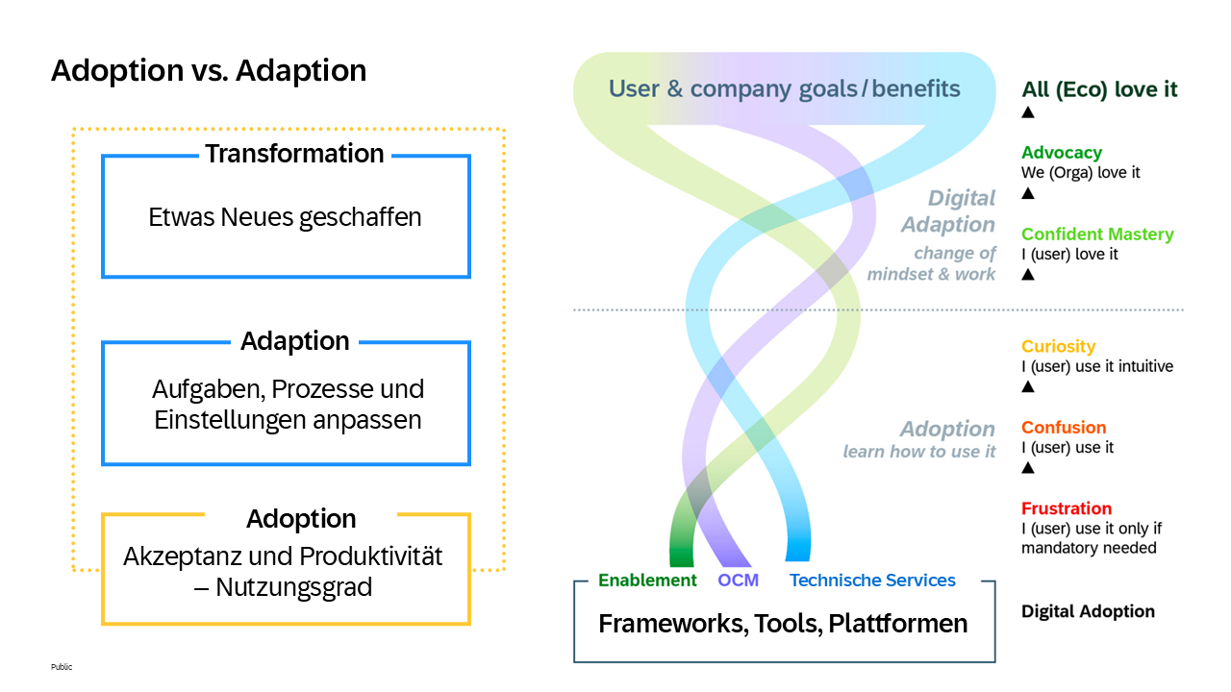

Das Adoption, Adaption, Transformation Modell (Quelle: Thomas Jenewein), Die Grafik erklärt den Unterschied zwischen Adoption und Adaption im Zusammenhang mit der Einführung neuer digitaler Lösungen. Linke Seite: Transformation: Es wird etwas ganz Neues geschaffen. Adaption: Vorhandene Aufgaben, Abläufe oder Einstellungen werden angepasst. Adoption: Die Nutzer*innen akzeptieren und verwenden das Neue – es geht um die tatsächliche Nutzung und Produktivität. Rechte Seite: Ein farbiges Flussdiagramm zeigt, wie Menschen neue digitale Werkzeuge nutzen: Unten: Die Basis bilden Frameworks, Tools und Plattformen, unterstützt durch: Enablement, OCM und Technische Services. Von unten nach oben zeigen verschiedenfarbige Linien, wie sich die Nutzung entwickelt – von Frustration bis hin zu Begeisterung: Frustration: Man nutzt das Tool nur, weil man muss. Confusion: Man ist unsicher bei der Nutzung. Curiosity: Man entdeckt das Tool. Confident Mastery: Man kann es gut nutzen. Advocacy: Man findet es so gut, dass man es weiterempfiehlt. Oben steht das Ziel: "User & company goals/benefits", also Vorteile für die Nutzer*innen und das Unternehmen.

Diese drei Stufen sind zentrale Schritte eines Entwicklungsprozesses. Auf keinen Fall darf man auf der Stufe der reinen Nutzung stehen bleiben, will man das Potential von KI wirklich nutzen. Ähnlich sieht dies auch Josh Bersin (2025) in seinem Beitrag „die vier Stufen der KI Transformation” . Passend dazu fordert Ethan Mollicks (2025) Konzept „Leadership, Lab, and Crowd” für erfolgreiche KI-Transformation, den Gap zwischen Theorie und Praxis durch organisationale Lernprozesse zu überwinden.

### 5.5.6 Reflexion

Für die Implementierung generativer KI ist es sehr wichtig, dass jeder aktiv experimentiert und versucht, KI überall dort einzusetzen, wo es möglich ist. Wie beim Erlernen des Autofahrens kann man etwas darüber lesen – aber um es wirklich zu beherrschen, muss man es erleben und üben.

Organisationen müssen daher nicht nur die Werkzeuge, sondern auch den Raum zum Lernen anbieten. Hier ist die CLC eine wertvolle Community zur Reflexion.

Neben dem Toolset ist es zudem hilfreich, Menschen für die KI-Nutzung zu belohnen und nicht zu bestrafen. Wenn Produktivitätsgewinne erzielt werden, müssen auch die Mitarbeiter davon profitieren. Psychologische Sicherheit ist oft der Schlüssel zur Bereitschaft, Innovationen zu teilen. Daher ist es nützlich, eine solche Kultur der psychologischen Sicherheit zu fördern, einschließlich des Lernens aus Fehlern und des Vorlebens durch Beispiel.

Ohne den Fokus auf Menschen werden KI-Implementierungen nicht nur weniger erfolgreich sein - sie können sogar schädlich sein. Verhindern wir dies und arbeiten wir gemeinsam an einem menschenzentrierten Einsatz von KI.

### 5.5.7 Literatur & Quellen

* Bersin, Josh (2025): The Road To AI-Driven Productivity: Four Stages of Transformation. Abgerufen am 13.11.2025 unter <https://joshbersin.com/2024/11/how-to-make-productivity-soar-four-stages-of-ai-transformation/>
* Jenewein, Thomas (2024): CLC Promptathon 2024 – „Prompt in die Zukunft: Generative KI entdecken!“, Corporate Learning Community/ Blog. Abgerufen am 13.11.2025 unter <https://colearn.de/clc-promptathon-2024-prompt-in-die-zukunft-generative-ki-entdecken/>
* Jenewein, Thomas (2024): Generative Künstliche Intelligenz im Corporate Learning: Use Cases, Beispiele und Tips, SAP Training and Change Management Blog Posts. Abgerufen am 13.11.2025 unter <https://community.sap.com/t5/sap-training-and-change-management/generative-k%C3%BCnstliche-intelligenz-im-corporate-learning-use-cases-beispiele/ba-p/13767754>
* Jenewein, Thomas (2025): AI Adoption: from technology to successful usage, acceptance to adaption and transformation, SAP Training and Change Management Blog Posts. Abgerufen am 13.11.2025 unter <https://community.sap.com/t5/sap-training-and-change-management/ai-adoption-from-technology-to-successful-usage-acceptance-to-adaption-and/ba-p/13922954>
* Jenewein, Thomas; Haffner, Christoph: Education NewsCast, SAP Podcasts. Abgerufen am 13.11.2025 unter <https://podcast.opensap.info/education-newscast> [hier reflektiere ich regelmäßig Themen rund um KI und hieraus stammen, neben konkreten Projekten, auch einige meiner Erkenntnisse]
* lernOS KI Leitfaden. Künstliche Intelligenz für alle (2025). Abgerufen am 13.11.2025 unter <https://ai.lernos.org/de/>
* Mollick, Ethan (2025): Making AI Work: Leadership, Lab, and Crowd. A formula for AI in companies. Abgerufen am 13.11.2025 unter <https://www.oneusefulthing.org/p/making-ai-work-leadership-lab-and>
* Robes, Jochen; Kirchner Marcel (2024): Leitfaden für die Durchführung eines Promptathons. Abgerufen am 13.11.2025 unter <https://colearn.de/promptathon-leitfaden/>

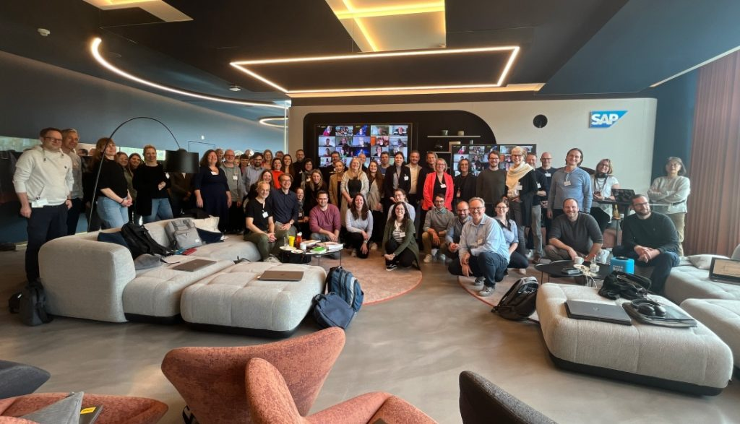

Die Teilnehmenden des CLC Promptathon 2024 (Foto von Thomas Jenewein)

## 5.6 Ein Avatar bittet aufs Podium. KI-Moderation im Praxistest

[*Patrick Mülleder*](https://www.linkedin.com/in/patrickmuelleder/)

An einem warmen Novembertag 2024 lud die Corporate Learning Community (CLC) gemeinsam mit dem Verband Deutscher Maschinen- und Anlagenbau (VDMA) nach Frankfurt zum Barcamp ein. Wie eigentlich überall zu dieser Zeit war KI das dominierende Thema – doch anders als fast überall ging es hier ums Ausprobieren, Evaluieren und Diskutieren noch nicht schlüsselfertiger Lösungen.

Und so startete eine Erfahrungsreise mit Oliver Schadow, der zu einer KI-moderierten Podiumsdiskussion eingeladen hatte. Rund zwanzig neugierige Menschen aus Fleisch und Blut folgten seinem Aufruf, um herauszufinden, wie weit die KI bereits beim Ersatz – oder zumindest bei der Unterstützung – von Moderierenden ist. Eingeleitet mit witzigen Anekdoten des Gestalters beim Erstellen der Session wurde schnell klar: In dieser Session gibt’s was zu lachen, aber auch genug Stoff zum Grübeln. Denn die Frage, wie weit eine Kerntätigkeit vieler Teilnehmender künftig von KI-Technologien bedroht – oder zumindest verändert – sein könnte, hing wie ein stiller Co-Moderator im Raum.

Nach einer kurzen Einführung und dem Suchen nach Diskutierenden war es dann soweit: Der Avatar erschien auf der Leinwand - freundlich lächelnd, adrett gekleidet und mit einer Geduld, die jedem menschlichen Moderator zur Ehre gereicht hätte. Schon nach den ersten Minuten staunten wir über die geringe Latenzzeit. Kaum war eine Frage gestellt, kam die Antwort. Kein Räuspern, keine Nachdenkpause, kein „Moment, ich muss noch schnell die Folie suchen” oder andere Verzögerungen.

Auch das menschliche (bzw. zumindest menschenähnliche) Antlitz verblüffte. Der Avatar wirkte nicht wie ein Charakter aus Videospielen der frühen 2000er-Jahre, sondern erstaunlich nah dran am „echten Menschen”. Einzig die manchmal etwas unnatürlichen, immer wiederkehrenden Gesten und Bewegungen ließen noch erkennen, dass die Person am Bildschirm kein natürliches Geschöpf war.

Was aber besonders eindrucksvoll in Erinnerung blieb, war die Erinnerungsleistung des digitalen Kompagnons. Während wir noch überlegten, wer vorhin eigentlich was gesagt hatte, griff der Avatar souverän auf jede Wortmeldung zurück – egal ob sie gerade eben oder schon vor zehn Minuten getätigt wurde. Fast schon unheimlich präzise – und irgendwie etwas beschämend für unser menschliches Gedächtnis.

Eine Stärke war aber auch, dass die digitale Alternative zum Moderierenden heterogene und komplex wirkende Aussagen relativ präzise zusammenfassen konnte. Nach mehreren Beiträgen nahm die KI die lose Sammlung von Gedanken, ordnete sie, packte eine Schleife drum und warf das Ganze wieder in die manchmal staunende Runde. In der Diskussion danach waren sich viele einig: Zusammenfassen kann sie, die KI. Für Kreativität fehlt es aber noch an Entwicklungsarbeit und den zugrundeliegenden Technologien.

### 5.6.1 Wo die KI ins Stolpern kam

Natürlich zeigte sich in der Auseinandersetzung mit der KI, aber vor allem in der Gruppe auch, wo die Maschine an ihre Grenzen stieß. Wie viel Kreativität hat(te) die KI zu diesem Zeitpunkt? – Eher begrenzt – manche fühlten sich wie beim Ansehen einer scripted reality-Serie. Nach dem dritten Mal fühlte es sich eher an, als würde man in ein freundliches, aber etwas eintöniges Echo sprechen.

Ein besonders heikler Punkt war auch die (richtige) Zuordnung der Diskussionsteilnehmenden. Mehrfach legte der Avatar Redebeiträge der falschen Person in den Mund und kam im Laufe des Gesprächs dann durcheinander. Es hatte etwas von „Stille Post” im digitalen Zeitalter – nur dass es diesmal nicht am Flüstern lag. Auch die Namenserkennung war eine Herausforderung. Nur, wenn man brav den eigenen Namen voranstellte, wusste der Avatar halbwegs, wer sprach. Doch selbst dann war es eher eine Art KI-Lotterie, ob die Zuordnung passte.

Und bei Emotionen – ganz besonders bei diesem eher emotionalen Thema - blieb der Avatar gänzlich unbeeindruckt. Leidenschaftliche Zwischenrufe und Argumente wurden genauso sachlich zusammengefasst wie nüchterne Statements. Für eine hitzige Debatte mag das  
neutral wirken, für echte Lebendigkeit aber eher fade.

### 5.6.2 Stimmen aus der Runde

Spannend waren dann aber die Reaktionen in der anschließenden Diskussion. Eine Teilnehmerin meinte trocken: „Bevor ich gar keine Moderation habe, baue ich lieber so etwas ein. Für einfache Moderationen, wie in internen Meetings oder so, taugts schon.” Andere waren dagegen kritischer – aber davon lebt dieses Formal schließlich.

Einige betonten auch, dass die Diskussion anstrengender war als gewohnte Diskussionsformate. Man musste sich nicht nur auf die Inhalte und Argumentationslinien konzentrieren, sondern gleichzeitig überlegen, wie man seine Wortmeldungen so formuliert, dass die KI sie versteht – und hoffentlich nicht wieder einer anderen Person zuschreibt.

Die Bandbreite an Meinungen war aber angenehm groß. Von völliger Ablehnung bis zu vorsichtigem Optimismus, dass KI künftig helfen könne, Moderation mit weniger Ressourceneinsatz durchzuführen, waren viele Schattierungen dabei. Manche sahen Potenzial darin, dass die besprochenen Inhalte nachhaltiger dokumentiert und in konkrete Ziele überführt werden können. Andere blieben skeptisch, ob damit nicht ein Stück Menschlichkeit auf der Strecke bleibt.

### 5.6.3 Zwischen Lernkurve und Zukunftsmusik

Eindrücklich war die steile Lernkurve. Die erste Diskussion mit dem Avatar wirkte noch etwas holprig. Doch schon nach kurzer Zeit schien die Maschine besser in Tritt zu kommen. Persönlich kann ich mir vorstellen, dass Avatare eher für 1:1-Sessions eingesetzt werden können - etwa als Mentor, Lernbegleitung oder Tutor. Oder auch in kleinen Gruppen, wo ihre Stärke bei der Zusammenfassung, Visualisierung und Protokollierung der Inhalte besser zur Geltung kommt.

Der Sessiongeber berichtete zudem, wie rasant sich die Technologie entwickelt. Noch drei Monate zuvor sei der Avatar ein stotterndes Etwas gewesen, roboterhaft, mit langen Latenzzeiten und minimalem Kurzzeitgedächtnis. Jetzt aber wirkte er fast schon praxisfähig. Diese Geschwindigkeit der Entwicklung war für viele im Raum fast so beeindruckend wie die Moderation selbst.

Natürlich gibt es auch eine harte Realität: Derzeitige Lizenzmodelle sind teuer und die Einarbeitung erfordert viel Zeit. Für Praxistauglichkeit im betrieblichen Kontext ist das eine echte Herausforderung.

Aber genau hier zeigte sich für mich der Wert der CLC. Solche Formate bieten einen Raum, in dem solche Technologien praxisnah ausprobiert, kritisch diskutiert und gemeinschaftlich reflektiert werden können – auch ohne Anspruch auf fertige Lösungen. Für die Lernkurve bedeutet das: Innerhalb von 45 Minuten erlebten wir in der Gruppe eine (Bildungs)Effizienz, die manch anderer Bildungsanbieter nicht mal an einem ganzen Workshoptag schafft.

### 5.6.4 Was bleibt

Für mich war dieses Barcamp nicht das erste der CLC, aber wie beim ersten Mal eine ausgesprochen positive Erfahrung. Das offene, einladende, praxisnahe und lernwirksame Format, gepaart mit kompetenten und dem gemeinsamen Lernen verschriebenen Personen machen für mich den Mehrwert aus. Besonders der informelle Austausch und die Möglichkeiten zur Vernetzung erwiesen sich als fruchtbar und waren neben den eigentlichen Sessions fast schon das wichtigste Lernfeld.

Inhaltlich standen am Ende zwei Gefühle nebeneinander: Staunen über die Präzision und Struktur, die KI-Technologien mittlerweile aufweisen. Und Nachdenklichkeit über das, was die KI eben noch nicht menschlich erscheinen lässt (und wo sich die CLC mit ihren Funktionen und Zielen eindeutig heraushebt).

Wohin die Richtung geht, scheint dabei klar: Es wird darum gehen, sinnvolle und nachhaltige Einsatzmöglichkeiten zu identifizieren. Nicht jedes Meeting braucht einen Avatar, und nicht jede Diskussion verträgt sterile Effizienz. Aber dort, wo Neutralität, Ordnung und strukturierte Abläufe gefragt sind, können Avatare künftig eine Rolle spielen. Gleichzeitig werden wir lernen müssen, wie man tragfähige Lösungen entwickeln kann, welche zum jeweiligen Zweck passen. Und genau hier wird auch weiterhin der menschliche Faktor eine größere Rolle spielen.

Vielleicht ist es wie damals, als die ersten PCs in den 90ern in die Büros einzogen. Anfangs wusste niemand so recht, was man damit anfangen sollte. Heute sind sie aus dem Alltag nicht mehr wegzudenken. Vielleicht wird es mit KI-Technologien ähnlich sein: Schrittweise ausprobieren, Grenzen austesten, Möglichkeiten entdecken. Egal welche Kerbe die Zukunft einschlägt – mit kooperativem Lernen in Communities und in solchen offenen Formaten ist die Beschreitung dieser Zukunft leichter möglich.

Am Ende wurde der Avatar, nach einer freundlichen Verabschiedung, wieder abgedreht und es blieben Menschen zurück, die zwischen Schmunzeln, Staunen und Skepsis schwankten. Und die Erkenntnis, dass wir soeben nicht nur einen ungewöhnlichen Moderator erlebt hatten, sondern auch einen Blick in die Zukunft werfen konnten.

Die entscheidende Frage aber bleibt: Wollen wir wirklich, dass Avatare künftig Podien leiten – oder brauchen wir nicht doch weiterhin die Emotionen, das Chaos und die kleinen Patzer, die lebendige Diskussionen erst ausmachen? Genau hier kommen die CLC und solche Formate in den Blick, die Raum für Erfahrungslernen geben und ohne kommerzielle oder politische Interessen die (zutiefst menschliche) Persönlichkeitsentfaltung ermöglichen.

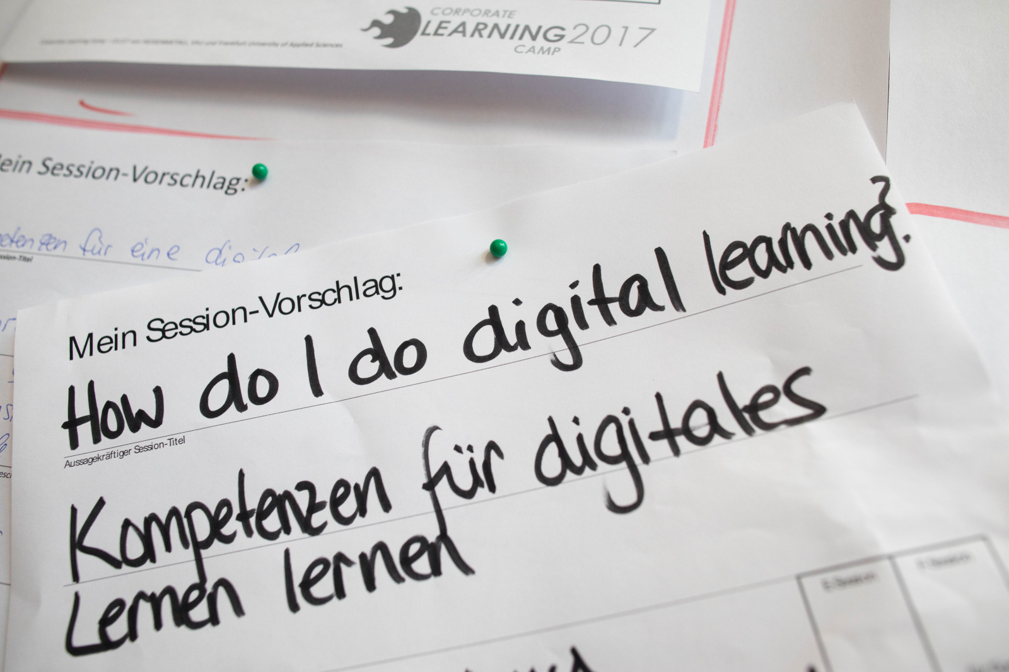

Sessionvorschlag auf dem #CLC17 (Foto von Frank Rumpenhorst), Auf dem Bild ist ein Zettel mit einem Session-Vorschlag im Rahmen des Corporate Learning Camps 2017 zu sehen. Oben steht: „Mein Session-Vorschlag:” Darunter auf Englisch: „How do I do digital learning?” Und auf Deutsch: „Kompetenzen für digitales Lernen lernen” Der Zettel ist mit einer grünen Pinnnadel an einer Wand oder Pinnwand befestigt. Im Hintergrund sind weitere Zettel sichtbar.

## 5.7 LEX - eine wunderbare magenta Corporate Learning Community aus 20.000 Lernenden

[*Shakil Awan*](https://www.linkedin.com/in/shakilawan)*,* [*Manuel Kirailidis*](https://www.linkedin.com/in/manuelkirailidis)

Als Shakil Awan im Sommer 2024 am CLMOOC teilnahm, war er überrascht, wie stark ihn das Thema Peer-Learning erneut faszinierte – obwohl es schon seit vielen Jahren ein zentraler Bestandteil seiner Arbeit ist. Sein Beitrag zum CLMOOC24 mit dem Titel „Peer-Learning groß denken” wurde für ihn zugleich zu einer Rückschau: auf die Anfänge von LEX bei der Telekom, die Erfahrungen mit Graswurzelinitiativen sowie auf zahlreiche kleine Erfolge, die zeigen, wie viel möglich ist, wenn Menschen ihr Wissen freiwillig und mit Begeisterung teilen.

Die Corporate Learning Community spielt in diesem Zusammenhang schon lange eine wichtige Rolle für Shakil. Erste Begegnungen bei CLC-Events und Barcamps haben ihm immer wieder Inspiration und Rückenwind für das eigene Tun gegeben. LEX wurde dort nicht nur mehrfach als Best-Practice-Beispiel vorgestellt – Shakil und sein Team konnten auch selbst wertvolle Impulse zurück in die Community tragen. Diese wechselseitige Verbindung versteht er als gelebtes Beispiel für die Wirksamkeit echter Gemeinschaft.

In folgenden Beitrag möchten Shakil Awan und Manuel Kirailidis daher nicht nur die Entwicklung von LEX nachzeichnen, sondern auch verdeutlichen, wie entscheidend Teilhabe, Offenheit und der Mut zum Ausprobieren für nachhaltiges Lernen in Organisationen sind – und wie LEX in den vergangenen Jahren dazu beigetragen hat, diese Haltung immer weiter zu stärken.

**Und nun zu LEX …**

### 5.7.1 Teil 1: Es war einmal…

Montag

8:32 „Jetzt gerade eben nochmal schnell die Excelformel anpassen und den Report rausschicken. Dann ist noch genug Zeit für einen Kaffee vor dem nächsten Termin um 9:00".

8:34 Tippen, Scrollen, Tippen

8:37 Zahlen prüfen, „irgendwas stimmt nicht…"

8:39 Nervöses, korrigierendes Tippen

8:43 Hoch scrollen, runter scrollen, weitertippen

8:49 Noch mal checken, „WAS? Was heißt hier „#WERT!"? Warum das denn jetzt?"

8:51 Wildes hoch scrollen, runter scrollen, noch paar Mal hoch und runter scrollen, „WTF?-Gedanken", weitertippen

8:53 Schweißperlen auf der Stirn und hilfesuchender Blick in das leere Büro

8:57 Tränen wegwischen und googlen

8:57 Fündig werden

9:00 Teilnahme am Termin abgesagt

9:01 Terminverschiebung durch den Organisator mit deutlichen Worten „auf Wunsch einer Person schieben wir um eine Stunde"

9:07 3 Videos durchgeklickt: 1) funktioniert nicht, weil andere Excel Version, 2.1) Werbung, Werbung, 2.2) Nichts mit der Beschreibung des Titels zu tun und 3) passt, aber saumäßig schlecht beschrieben

9:08 Letztes Video neugestartet

9:12 Anruf von der Führungskraft (der Dialog erübrigt sich)

So oder so ähnlich haben wir das alle schonmal erlebt. Wo ist der Excel-Nerd, wenn man ihn/sie braucht? Diese eine Person, die es in einem kurzen Satz verständlich erklärt? Zielgerichtet und adressatengerecht. Ohne zu viel Blabla.

### 5.7.2 Teil 2: Die Idee

Und da war die Idee auch schon geboren. Diese Idee wollte Raum und Möglichkeiten für Menschen innerhalb der Deutschen Telekom bieten, die gerne ihr Wissen teilen möchten und können. Eine Anlaufstelle, wo diese Menschen schnell und problemlos zu finden sind. Eine Tabelle vielleicht? Zugegeben, vielleicht nicht ganz neu, aber der Beginn einer Lösung der anderen Art.

Die Idee fing ganz klein als Graswurzelinitiative an. Ein einfaches Angebot im Intranet der Deutschen Telekom. Ganz ohne Budget oder Personal. Ohne neues Tool oder Managementunterstützung. Freiwillig ohne Zwang. Shakil Awan's Grundidee: Alle dürfen ihr Wissen teilen und alle dürfen danach fragen. Alle Menschen sind in etwas ExpertInnen. Alle können irgendetwas besonders gut. Alle sind von irgendetwas besonders begeistert. Und zu Beginn gab es dann tatsächlich nur eine Liste, in der sich jede:r eintragen konnte: Name, Thema, Telefonnummer und/oder Email, fertig. Und es funktionierte, wenn auch sehr mühsam. Es war klar, dass diese Liste nur so gut sein kann, wie die Anzahl der Menschen, die sich eintragen und die Anzahl der Themen, die abgedeckt werden würde. Es war zwar eine Lösung, aber leider keine, die sich selbst befüllen würde. Irgendetwas fehlte. Es fehlte das besondere Etwas, das Alleinstellungsmerkmal, ein richtiges Highlight, das, was den Unterschied machen würde. Shakil verbrachte Stunden damit, sich mit dem Umfeld auszutauschen, um eine Lösung zu finden, leider aber nie mit dem gewünschten und benötigten dauerhaften Effekt. Das Problem, das es zu lösen galt, war, ein Angebot zu schaffen, welches täglich genutzt werden würde, einfach zu bedienen war, idealerweise nichts kostete und auch den Nerv der Zeit traf.

Und dann war sie da, die Idee: In Form von offenen Sessions, in denen Wissen geteilt wird. Wie ging es weiter? Es brauchte einen Strategen und Storyteller, um diese Idee groß zu machen.

Dieser Mensch war Manuel Kirailidis. Er hatte bisher einige erfolgreiche internationale digitale Produkte konzipiert und mit seiner Storytelling-Erfahrung entsprechend positioniert und vermarktet. Sein Ziel: Statt eines simplen Nachschlagewerks ein Produkt zu kreieren, inklusive Logo, Slogan, und damit den Nutzern (und auch sich selbst) das Gefühl zu vermitteln, Teil von etwas Besonderem zu sein. Eine „Kannst-Du-mir-mal-Helfen 2.0"-Plattform, die sich der existierenden IT-Landschaft des Unternehmens bedient und Suchende mit Anbietenden zusammenbringt. Etwas, was gewollt, besonders, anders und vor allem verständlich ist.

Und gepaart mit dem Wissen einer ganz kleinen und schlagkräftigen Truppe an Freiwilligen, die alle ihr eigenes besonderes Wissen einbrachten, entstand die Lösung wie sie heute existiert: Offene Sessions von ExpertInnen für KollegInnen. Und zwar zu Business und Non-Business Themen. Von Agilität über KI bis hin zu Yoga. Alles so einfach gestaltet, dass es sich von jeder Person problemlos bedienen lässt. Am Beispiel von Manuel: Er bot seine Storytelling Session freiwillig an. Bestimmte dabei Inhalt, Zeitpunkt und Dauer der Session und publizierte dies auf der Plattform. Er hat sie dann auch selbst vermarktet und dabei drei Dinge getan: LEX, seine eigene Expertise und natürlich die eigentliche Session beworben. Die Anzahl der Teilnehmer und das Feedback definierten dann den Bedarf und gaben dabei auch den Hinweis auf die Qualität und darauf, was zukünftig im selben Kontext benötigt werden würde.

### 5.7.3 Teil 3: Das Resultat

Nach einem verhaltenen Anfang nahm das Ganze seinen Lauf. Im ersten Jahr gab es knapp 400 Sessions (2018) – letztes Jahr, 2024, waren es schon über 6.500. Das Angebot wächst kontinuierlich, und weitere dazukommende Rubriken vervollständigen das wertvolle informelle Angebot: Chatgruppen, Lerngruppen und ein großes Videoportal. LEX ist heute ein wichtiger Bestandteil der Lernkultur in der Deutschen Telekom. Die informellen Angebote aus LEX sind daher mittlerweile auch über das offizielle Lern-Tool Percipio auffindbar.

Was macht LEX noch besonders: Was uns zusätzlich besonders macht, ist der Gedanke „von uns, für uns!” und das dauerhaft. Damit ist gemeint, dass wir zu Kolleg*innen, die sich in andere Unternehmen weiterentwickelt haben, noch heute eine so stabile Beziehung halten, dass sie nicht nur weiterhin die für Externe offenen LEX-Sessions besuchen, sondern sogar weiterhin eigene Sessions anbieten. Nächster Halt in der Entwicklungsreise: Eine stärkere Vernetzung und Einbindung unserer Kolleg*innen aus den internationalen Standorten, dedizierter Content durch unser Management und neue Videoformate.

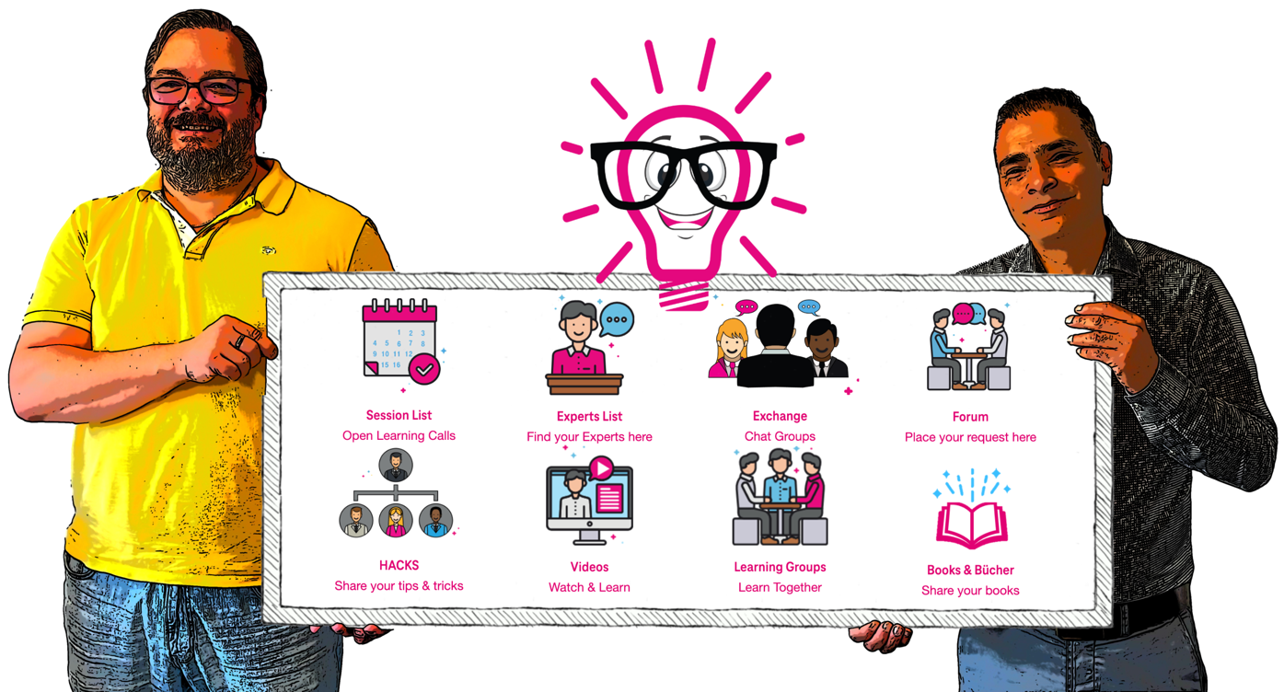

LEX (Quelle: Shakil Awan), Auf dem Bild halten zwei Männer ein großes Schild mit vielen Symbolen und kurzen Texten. Oben in der Mitte ist eine große, lachende Glühbirne mit Brille. Auf dem Schild stehen diese Punkte (auf Englisch, mit Bildern dazu): Session List: Termine für offene Lern-Treffen Experts List: Finde passende Expert*innen Exchange: Gruppen zum Austauschen Forum: Stelle deine Fragen HACKS: Tipps und Tricks teilen Videos: Lernen mit Videos Learning Groups: Gemeinsam lernen Books & Bücher: Buchempfehlungen teilen

### 5.7.4 Fakten zu LEX:

LEX (Learning from Experts) ist heute die größte internationale Community für informelles Peer-to-Peer-Lernen bei der Deutschen Telekom, in der über 20.000 Mitarbeitende freiwillig Wissen austauschen, an offenen Lernsessions teilnehmen und sich gegenseitig zu unterschiedlichsten Themen weiterbilden – komplett dezentral, von Mitarbeitenden initiiert und getragen durch Engagement sowie Kollegialität.

Die Corporate Learning Community pflegt das Machen und den Austausch auf Augenhöhe – auf BarCamps, in MOOCs und in vielen kleinen Projekten. Peer Learning at its best. Hier reiht sich auch das Format ein, dass wir mit LEX aufgebaut haben und weiter ausbauen wollen. Gerne weiterhin im intensiven Austausch mit der CLC!

## 5.8 Zauberformeln und Buzzwords im Corporate Learning

[*Yvonne Konstanze Behnke*](https://www.linkedin.com/in/yvonne-behnke/)

### 5.8.1 Warum es sich für dich als Learning Professional lohnt, aufmerksam für das Thema Lernmythen zu sein.

Ich bin schon lange mit der CLC-Community verbunden – sie ist für mich ein echter Lernraum, digital und im wirklichen Leben. Die Lunch-&-Learn-Formate und besonders der Austausch mit anderen Learning Professionals sind sehr wertvoll für mich. Eine große Freude war unser „Klassentreffen” auf der LEARNTEC in Karlsruhe.

Beim CLC diskutieren wir offen, kritisch und zugleich wertschätzend über Trends, Methoden und Konzepte.

Irgendwann kam Katrin auf mich zu und fragte, ob ich in der Community einen Input zu meinem Herzensthema „Lernmythen” geben möchte. Nachdem ich meinen Beitrag für das CLC Camp im März 2025 in Hamburg leider krankheitsbedingt absagen musste, kommt hier nun der versprochene Input. Ein CLC-Lunch-&-Learn zu diesem Thema ist ebenfalls verabredet.

Hier schon einmal ein Deep Dive zum Thema Lernmythen:

*Lerntypen, 70 20 10, Lernpyramide, Ebbinghaus-Vergessenskurve, Gehirnhälften vernetzen, Digital Natives, Generation Z* – kommen dir diese Begriffe bekannt vor? Dann willkommen in der Welt der Lernmythen!

### 5.8.2 Was sind Lernmythen?

Lernmythen gehören in den Bereich der »Urbanen Legenden«. Es sind verbreitete Annahmen darüber, wie Lernen, unser Gehirn, Trainings, Lernmethoden oder die Digitalisierung der Bildung funktionieren und – je nach Perspektive – darüber, welche Bildungsprobleme künstliche Intelligenz für uns lösen oder uns bereiten wird.

Sie begegnen uns als trendige Buzzwords, eingängige Formeln, anschauliche grafische Formen wie Pyramiden oder simple Drei-Schritte-Frameworks und versprechen einfache Lösungen für das komplexe Feld des Corporate Learning.

Als einleuchtende, allgemeingültige Weisheiten und attraktive Patentlösungen zeigen sie, wie wir Lerninhalte ganz leicht, super motivierend und anstrengungslos in die Köpfe unserer Lernenden wandern lassen können, und der Praxistransfer ganz automatisch stattfindet.

### 5.8.3 Woher kommen Lernmythen?

Lernmythen haben eine starke narrative Kraft. Manchmal kommen sie als angebliche Zitate berühmter Persönlichkeiten daher, wie Konfuzius („Ein Bild sagt mehr als 1000 Worte”) oder Albert Einstein („Wir nutzen nur 10 Prozent unserer Gehirnkapazität”). Tatsächlich stammen diese Zitate weder von Konfuzius noch von Albert Einstein, sondern wurden im Marketing erfunden, um Produkte zu verkaufen.

Lernmythen vermitteln eine klare, eingängige Botschaft und sie halten sich ausgesprochen hartnäckig. Weisheiten wie »Was Hänschen nicht lernt, lernt Hans nimmermehr« oder »Ein Bild sagt mehr als tausend Worte« lernen wir in unseren Familien und wenn nicht dort, dann spätestens in der Schule. Einige Lernmythen begleiten uns jahrzehntelang, getarnt als vermeintliche Wahrheiten und werden zu unseren verankerten Glaubenssätzen. Sie können beeinflussen, was und wie wir lernen und was wir über unsere Talente glauben (z. B. kreativ vs. analytisch).

Lernmythen entstehen auch durch die Fehlinterpretation oder zu starke Vereinfachung wissenschaftlicher Erkenntnisse. Nach dem Mehrabian-  
Mythos (7-38-55) nehmen wir in Präsentationen nur sieben Prozent Informationen aus dem Inhalt auf, aber 93 Prozent über Mimik, Gestik und die Stimme.

Jedoch hat Albert Mehrabian in seinen Studien gar keine Präsentationen untersucht, sondern „Silent Messages” (wenn verbale und nonverbale Botschaft nicht übereinstimmen). Sein Sample bestand aus weniger als 40 weiblichen Psychologie-Studierenden. Prof. Mehrabian schreibt seit Jahrzehnten gegen die Fehlinterpretation seiner Studie an. Trotzdem wird 7-38-55 nach wie vor in Präsentationstrainings gelehrt.

Lernmythen entstehen auch, wenn wir von Einzelbeobachtungen auf Allgemeines schließen oder Kausalität und Korrelation verwechseln. Wenn zwei Ereignisse gleichzeitig auftreten, bedeutet dies nicht automatisch, dass eines die Ursache des anderen ist. Im Internet gibt es Webseiten, die absurde Scheinkorrelationen sammeln, wie die von Tyler Given (https://www.tylervigen.com/spurious-correlations). Ein Beispiel, das du auf dieser Webseite findest, ist die Korrelation zwischen der Anzahl der UFO-Sichtungen in Florida und der Häufigkeit des Vornamens Camden unter Neugeborenen.

Manche Lernmythen sind Managermärchen. Im Unternehmenskontext ist das 70-20-10 Framework beliebt: Wir lernen 70 Prozent informell „on the Job”, 20 Prozent durch Austausch mit Kollegen und Chefs, aber nur 10 Prozent in Trainings. Fazit: formales Lernen ist überbewertet. Modernes Lernen findet selbstgesteuert und informell »in the flow of work« statt.

Die Quelle? Eine Umfrage unter 191 Managern am Karriereende (1996). Damit ist dessen wissenschaftliche Evidenz dünn. Darüber hinaus vereinfacht das Modell die Komplexität von Lernprozessen stark. Es wirft unterschiedliche Lernende und Lernthemen in einen Topf und setzt darauf, dass alle Lernenden versierte selbstgesteuerte Lernende sind. Dies trifft jedoch nur auf einen kleinen Teil zu. Die meisten benötigen besonders am Anfang Unterstützung. Darüber hinaus sind die drei Lernarten selten sauber voneinander trennbar. Außerdem ignoriert das Modell, dass formale Bildung besonders bei höher qualifizierten Jobs häufig die Eintrittskarte in die Karriere ist.

Der Charme von Lernmythen liegt darin, dass sie hochkomplexe Themen wie Lernen, unser Gehirn oder zwischenmenschliche Kommunikation auf simple, griffige Aussagen oder plakative Formeln herunterbrechen und scheinbar einfache Patentlösungen für komplizierte Sachverhalte bieten.

Häufig fehlen jedoch die wissenschaftliche Evidenz oder Studien, und die Praxis widerlegt den Mythos sogar.

Wenn etwas zu einfach klingt, um wahr zu sein, ist es das meistens auch nicht – zumindest nicht vollständig. Fast jeder Lernmythos enthält jedoch einen wahren Kern, der es wert ist, beachtet und wertgeschätzt zu werden.

So wie bei 70-20-10: Lernen findet nicht nur im Kurs statt, sondern ist ein lebenslanger kontinuierlicher Prozess. Wir lernen am besten, wenn wir die Relevanz und Nützlichkeit des Lerninhaltes für unseren Alltag/unsere Lebenswelt erkennen, indem wir während der Lernerfahrung für uns relevante Probleme lösen. Deshalb sollten wir darauf achten, möglichst viel Praxis, Anschluss an die Lern/Arbeitswelt unserer Lernenden und Übungsmöglichkeiten in unsere Trainings zu integrieren, und nur so viel graue Theorie wie nötig.

### 5.8.4 Wo begegnen dir Lernmythen?

Lernmythen sind in unserem Alltag und im Corporate Learning allgegenwärtig. Wir finden sie in LinkedIn-Feeds, in Ratgebern, auf Seminar-Flipcharts und auf Fachveranstaltungen, wenn z.B. der Speaker von dem hippen neuen universal anwendbaren Framework schwärmt.

Evidenzbasierte Ansätze fußen auf validen Daten, Zahlen und Fakten und nicht nur auf einer Meinung oder einem neuen Trend.

Beispielhaft für die Hartnäckigkeit und Verbreitung eines Lernmythos sind die Lerntypen. Dass wir Lernende in visuelle, kinästhetische und auditive Lerntypen einteilen sollten, ist seit Jahren durch Studien und Metaanalysen widerlegt.

Es ist viel lerneffektiver, Medien und Methoden statt nach vermeintlichen Lerntypen nach Lernzielen, Vorwissen und Lernthemen auszurichten. Dennoch tauchen Lerntypen hartnäckig immer wieder im Bereich des Corporate Learning auf. Eine Internetsuche nach den Lerntypen liefert aktuell (2025) unzählige Treffer, begleitet von Lerntypentests und Hinweisen, wie diese im Lern- und Trainingskontext anzuwenden seien.

### 5.8.5 Warum sollten wir als Learning Professionals uns mit Lernmythen beschäftigen?

Die Antwort ist eindeutig: Weil diese dir, deiner Organisation und deinen Lernenden Zeit, Geld und Potenzial kosten.

Wenn wir Entscheidungen, wie wir Trainings oder Lernumgebungen gestalten, auf der Grundlage von wissenschaftlich nicht haltbaren Lernmythen treffen, hat das Konsequenzen für die Wirksamkeit unserer Lernmaßnahmen.

Mögliche Folgen:

* Lernressourcen bleiben ungenutzt (Scrap-Learning)
* Transfer findet nicht statt
* Abbruchquoten steigen
* Maßnahmen wirken nicht/ sind ineffektiv
* Potenziale bleiben verborgen/werden nicht genutzt
* Es entsteht Schubladendenken

Organisationen bezahlen wirkungslose Trainings dreifach: einmal das Training, ein zweites Mal die Lernzeit der Mitarbeitenden und ein drittes Mal für fehlenden Transfer, wenn nach dem Training nichts anders ist als vorher.

Natürlich sind Lernmythen nicht die einzige Ursache für ineffektives Lernen. Dafür ist das Thema zu komplex. Nicht auf Lernweisheiten, Hypes und Buzzwords, sondern auf evidenzbasierte Methoden zu setzen, ist jedoch eine Stellschraube für wirksameres Lernen.

### 5.8.6 Wie Lernmythen entkräften?

Achtung! Der Glaube, Lernmythen wie z. B. die Lerntypen kann mit der Identität und den Glaubenssystemen eines Menschen verbunden sein oder wie z. B. 70-20-10 in einer Firmenkultur verwurzelt sein.

Ist ein Lernender z. B. überzeugt, ein visueller Lerntyp zu sein, oder gehört 70-20-10 zur Firmen-DNA, können sowohl für Lehrende als auch für Lernende herausfordernde Situationen entstehen.

Rütteln wir durch das Widerlegen eines Lernmythos an Glaubenssystemen, spüren Menschen häufig einen inneren Widerstand. Die Widerlegung eines Lernmythos erfordert deshalb ein didaktisch kluges, strukturiertes und wertschätzendes Vorgehen.

Im folgenden Abschnitt beschreibe ich mein strukturiertes Vorgehen zur Entkräftung eines Lernmythos.

### 5.8.7 Methode

So entkräftest du einen Lernmythos strukturiert:

1. Benenne den Mythos und beschreibe seine Kernaussage.
2. Zeige auf, wo der Denkfehler liegt
3. Erzähle die Geschichte hinter dem Mythos und woher er stammt. Nenne Namen, Orte, Daten und Ereignisse. Nutze Storytelling.
4. Liefere belegte Fakten, die den Mythos widerlegen.
5. Würdige den (in der Regel vorhandenen) wahren Kern des Mythos und erkläre, was wir trotzdem daraus lernen können.
6. Beschreibe evidenzbasierte alternative Vorgehensweisen, Wege und Methoden. Begründe, warum diese wirksamer sind.
7. Fasse abschließend zusammen, warum es sich um einen Lernmythos handelt, was wir trotzdem daraus lernen können und was eine zielführende Alternative ist.

Argumentiere immer lösungsorientiert und wertschätzend.

In meiner LinkedIn-Reihe zum Thema Lernmythen sowie in meinem Buch „Lernmythen aufgedeckt” (erschienen im Mai 2025 bei Haufe) findest du zahlreiche Beispiele, wie ich Lernmythen entlang dieses Frameworks „entmystifiziere”.

Nachdem du nun weißt, woher Lernmythen kommen und wie du diese zielführend „entzauberst”, stellt sich folgende Frage:

### 5.8.8 Wie identifizierst du Lernmythen?

Dafür ist es hilfreich, dein Wissen über kognitive Fallstricke zu erweitern. Klingt eine Methode oder ein Trend zu gut, um wahr zu sein, ist es meist auch so. Wirksame Methoden berücksichtigen Unterschiede in Lernthemen, Lernumgebungen, Lernvoraussetzungen, Organisationen, Rahmenbedingungen und individuellen Bedürfnissen unserer Lernenden.

Lernen und Praxistransfer sind komplexe Prozesse und kein einmaliger Event. Verspricht eine Methode schnellen, leichten und mühelosen Erfolg in jeder Situation, solltest du genauer hinschauen.

Nachhaltiges Lernen bedeutet nicht nur Wissensaufnahme, sondern auch Kompetenzaufbau und Verhaltensänderung. Dieser Prozess braucht Zeit, gezieltes Üben, strukturiertes Wiederholen, Anknüpfen an Vorwissen, Kontext, sinnvolle Anwendung und kontinuierliches, konstruktives Feedback, damit das Gelernte langfristig im Gedächtnis verankert wird und ein Praxistransfer stattfinden kann. Tiefes Lernen bedeutet auch eine aktive kognitive Auseinandersetzung mit dem Lerngegenstand.

Effektive Lehr- und Lernmethoden beruhen auf einer fundierten wissenschaftlichen Basis und werden durch empirische Daten gestützt. Einfache Patentlösungen für komplexe Themen wie Lehren und Lernen funktionieren selten und sind in vielen Fällen sogar kontraproduktiv, denn Organisationen, Lernende, Lernthemen, Lernumgebungen und damit verbundene Herausforderungen sind vielfältig.

Wenn also behauptet wird, dass man nur dem universell gültigen 3-Schritte-Framework folgen muss, um das perfekte Lernerlebnis zu gestalten, solltest du aufmerksam werden, denn dies ist ein Indikator für einen möglichen Lernmythos.

Die folgende Checkliste hilft dir, Lernmythen zu identifizieren.

### 5.8.9 Lernmythen-Checkliste

1. Wird ein komplexer Sachverhalt wie Lernen, das Gehirn oder Transfer übermäßig vereinfacht dargestellt?
2. Wird behauptet, dass eine Methode, ein Framework oder ein Tool universell für alle Lernenden, alle Lernthemen und alle Lernumgebungen funktioniert?
3. Wird die Methode/das Framework mit plakativen Zahlen/Zahlenreihen oder simplen Formen wie Pyramiden beschrieben?
4. Wird ein Einzelfall oder eine persönliche Erfahrung/Beobachtung auf ein gesamtes Konzept übertragen? Nach dem Motto: »Bei mir ist das so …«
5. Wird ein Ursache-Wirkungs-Zusammenhang hergestellt, nur weil zwei Dinge gleichzeitig passieren, oder behauptet, dass dieselbe Ursache immer denselben Effekt hat?
6. Werden die alten Griechen oder Konfuzius als Quelle zitiert?
7. Gibt es wissenschaftlich fundierte, seriöse Belege für diese Behauptung bzw. ist die Aussage evidenzbasiert oder „Eminenzbasiert”?

Sind Frage eins bis sechs mit Ja, Frage sieben mit Nein beantwortet, besteht Lernmythenverdacht!

### 5.8.10 Fazit

Statt kurzfristigen Moden, trendigen Buzzwords oder populären Lernweisheiten zu folgen, setze auf evidenzbasierte Ansätze mit nachgewiesener Wirksamkeit.

Hinterfrage gängige Lernweisheiten kritisch. Übernimm sie nicht einfach, nur weil „man das schon immer so gemacht hat” oder weil sie gerade im Trend liegen und alle darüber sprechen.

Bleib dran: Evaluiere deine Maßnahmen, hol dir regelmäßig Feedback von deinen Lernenden und Stakeholdern und entwickle deine Konzepte kontinuierlich weiter.

Sorge dafür, dass du alle notwendigen Informationen in Erfahrung bringst, um deine Lernenden, ihre Bedürfnisse und deren Herausforderungen gut zu kennen.

Berücksichtigen deine Konzepte und Lernmaßnahmen diese Aspekte, bist du auf einem guten Weg zu wirksamem, evidenzbasiertem Corporate Learning.

Falls du auf die Checkliste für garantierten Lernerfolg gehofft hast: Es gibt sie nicht. Lernen ist ein komplexer Prozess. Lernende, Lernthemen, Rahmenbedingungen und Lernumgebungen sind zu unterschiedlich, um sie durch das bloße Abhaken einer Liste vollständig abzudecken.

Aber: Wenn du

* deine Lernenden, ihre Themen, Lebens/Arbeitswelt, Herausforderungen gut kennst,
* klare, messbare Lern- und Kompetenzziele definierst,
* Lernen als Prozess begreifst,
* den Transfer sorgfältig planst,
* dich auf wissenschaftlich fundierte Prinzipien statt auf Lernmythen stützt,

wählst du die für deine Lernenden und Lernthemen passenden Methoden und Werkzeuge. Hier zählt deine Erfahrung und Expertise als Learning Professional.

Hooray for Science!

PS: Sehen wir uns bei einem Lunch & Learn oder auf der nächsten LEARNTEC?

*Dieser Betrag beruht auf Auszügen aus dem Buch: Behnke, Y. (2025). Lernmythen aufgedeckt. Wie wissenschaftliche Evidenz effektives Lernen und Praxistransfer im Unternehmen fördert.*

*Dieses Buch wurde im Oktober 2025 mit dem getAbstract international award in der Kategorie Business Impact ausgezeichnet.*

### 5.8.11 Literatur & Quellen

* Behnke, Y. (2025). Lernmythen aufgedeckt: Wie wissenschaftliche Evidenz effektives Lernen und Praxistransfer im Unternehmen fördert. Haufe.
* De Bruyckere, P., Kirschner, P., & Hulshof, C. (2015). Urban myths about learning & education. Academic Press.
* Given, T. (o. D.). Spurious correlations. https://www.tylervigen.com/spurious-correlations
* Hattie, J. (2024). Visible learning 2.0 (S. Wernke & K. Zierer, Übers.). Schneider.
* Hattie, J., Fisher, D., Frey, N., & Almarode, J. (2025). Illustrierter Leitfaden: Lehren und Lernen sichtbar machen. Schule und Unterricht lernwirksam gestalten – Einführung (H. Bestvater & W. Beywl, Übers.). wbv Media.
* Kirschner, P. A., & Hendrick, C. (2024). How learning happens: Seminal works in educational psychology and what they mean in practise. Routledge.
* Mayer, R. E. (2020). Multimedia learning (3. Aufl.). Cambridge University Press.
* Quinn, C. N. (2018). Millennials, goldfish & other training misconceptions. ATD Press.
* Siegel, S. T. (2024). Bildungsmythen entlarvt. Lehrblick – ZHW Uni Regensburg. https://doi.org/10.5283/ZHW.20240215.DE
* Siegel, S. T., & Bühler, L. (2023). Some heuristics for identifying educational myths. Institute of Business Education and Educational Management (IWP-HSG), University of St. Gallen.
* Sinatra, G. M., & Jacobson, N. (2019). Zombie concepts in education: Why they won’t die and why you cannot kill them. In P. Kendeou, D. H. Robinson & M. T. McCrudden (Hrsg.), Misinformation and fake news in education (S. 7–27). Information Age Publishing, Inc.
* Steins, G., Spinath, B., Dutke, S., Roth, M., & Limbourg, M. (Hrsg.). (2022). Mythen, Fehlvorstellungen, Fehlkonzepte und Irrtümer in Schule und Unterricht. Springer.

## 5.9 *In eigener Sache:* Neues Logo? Neues Logo

[*Kristin Lauer*](https://www.linkedin.com/in/kristin-lauer-04998424b/)*,* [*Martin Geisenhainer*](https://www.linkedin.com/in/martin-geisenhainer-47426b8b/)

### 5.9.1 Neues Logo? Neues Logo

Ist es Dir aufgefallen? Vermutlich. Da prangt es auf den Deckeln dieses Buches, prall voll mit Erfahrungsberichten über die Corporate Learning Community, mit Gedanken über deren Ausrichtung und Ideen zur weiteren Entwicklung. Einfach so, ist es plötzlich da, ganz ohne Vorwarnung. Aber natürlich nicht ohne eine Erklärung, die wir Dir in diesem Buch sehr gerne liefern wollen.

Die CLC ist eine Community, die in den vergangenen 15 Jahren sehr viel bewegt, ausprobiert und entwickelt hat. Und die sich dabei vor allem auch selbst permanent bewegte, ausprobierte und entwickelte. Mit dem neuen Logo wollen wir die Veränderung unserer Community manifestieren.

Eine entscheidende Basis des neu entwickelten Logos war der Wunsch, eine „behutsame Evolution, keine Revolution”, eine moderne Interpretation mit Wiedererkennungswert zu schaffen. Mit der Motivation, auch eine jüngere Zielgruppe anzusprechen und zu begeistern, sowie Aspekte der Barrierefreiheit zu beachten. Die Dreiecke sollten zudem beibehalten und symbolisch neu aufgeladen werden.

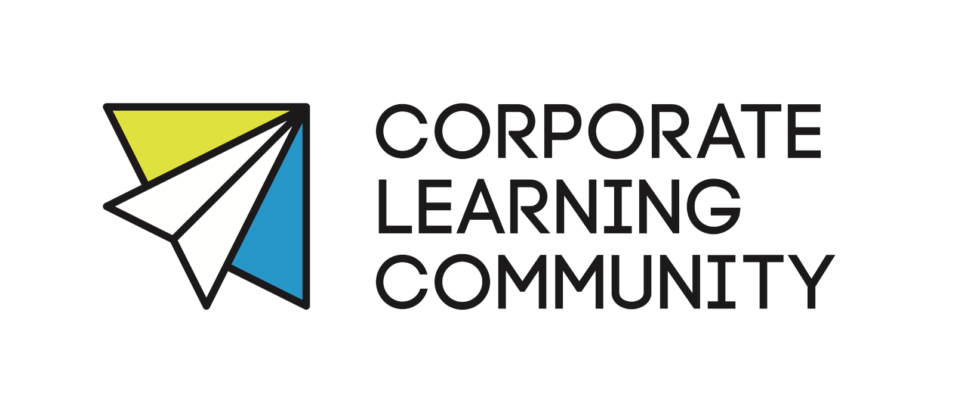

Das neue Logo der Corporate Learning Community, Die Grafik zeigt das ab November 2025 genutzte Logo der Corporate Learning Community. Links ist ein stilisierter Papierflieger zu sehen. Er besteht aus weißen, blauen und gelben Dreiecken. Rechts daneben steht in großer, schwarzer Schrift: Corporate Learning Community.

### 5.9.2 Die Form

So entstand aus den Anforderungen sowie den Aspekten der CLC-Zielwahrnehmung, die Idee mit dem Spiel der zwei Dreiecke (stabile und trotzdem dynamische Form), die sich überschneiden und in ihrer Schnittmenge etwas Neues bilden, einen Raum – in Form eines (Pa-pier-)Fliegers. Und die überstehenden Flächen der Dreiecke erweitern seine Tragfläche.

Er steht für eine kreative und innovative Gemeinschaft, die Ideen entwickelt, Neues entstehen, aufsteigen und andere daran teilhaben lässt. Der Charakter ist dynamisch und spielerisch. Lernen und Leichtigkeit gehen einen Verbund ein. Das Erreichen von Zielen ist ein gemeinsamer Fokus – und die Wege dorthin können individuell und vielfältig sein. Das symbolisiert im weiteren Sinne die Fluglinie, die wir als zusätzliches Gestaltungselement definiert haben.

### 5.9.3 Die Farben

Die ursprünglichen Logo-Farben sollten wegen ihres Wiedererkennungswerts erhalten bleiben. Die Dreiecke aus dem alten Logo, die adaptiert und modifiziert wurden und deren Schnittmenge nun den Flieger bilden, haben ihre Farben behalten: Gelb und Blau. Die Symbolkraft steht der neu entwickelten Bildmarke nicht im Wege! Die Farben Gelb und Blau vermitteln gemeinsam ein Gefühl von ausgewogener Energie – dynamisch, aber kontrolliert.

Gelb steht für Freude, Optimismus, Energie und geistige Aktivität. Es fördert die Konzentration und Kommunikation. Blau vermittelt Ruhe, Vertrauen, Klarheit und Seriosität.

### 5.9.4 Die Schrift

Die Code Pro, entwickelt von Svetoslav Simov, ist eine geometrische, zeitlose, elegant dynamische, auf den Punkt gebrachte Schrift. Ihr offener und an manchen Stellen futuristischer Charakter zeigt sich vorwiegend in den Versalien, die die Bildmarke unterstreichen und unsere Aussagekraft stärken. Sie ist spannend und bringt zugleich ein Selbstverständnis mit sich. Trotz ihrer Verspieltheit wirkt sie bodenständig und seriös und bleibt gut lesbar.

### 5.9.5 Die Designerin

Um einen professionellen Auftritt zu haben und zudem nicht einfach irgendetwas zu malen, sondern ein Logo mit Bezug zu unseren Zielen und Werten zu haben, war uns die Zusammenarbeit mit einer Profi ein Anliegen. Kristin Lauer lebt und arbeitet als selbständige Kommunikationsdesignerin in Mannheim. Neben ihrer Haupttätigkeit als Kommunikationsdesignerin ist sie auch als freiberufliche Referentin in der Medienbildung (hauptsächlich mit Kindern und Jugendlichen) tätig.

Das Teilen von Wissen, die Freude am Gestalten, Kreieren, Kombinieren, Inszenieren, am Erspüren von Bedürfnissen und Begleiten von (Entwicklungs-)Prozessen bis hin zur Formgebung der Ideen und (gemeinsamen) Realisation, bilden den Grundstein von Kristins selbständiger Tätigkeit – in der eigenen Umsetzung, wie auch in der Begleitung von kreativen Prozessen bei ihrer Tätigkeit als Referentin.